
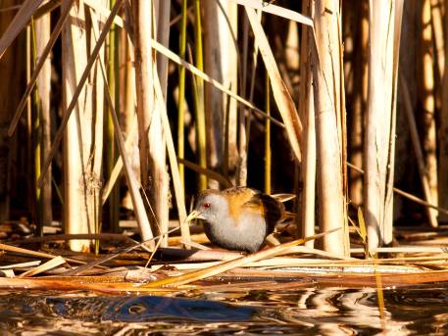
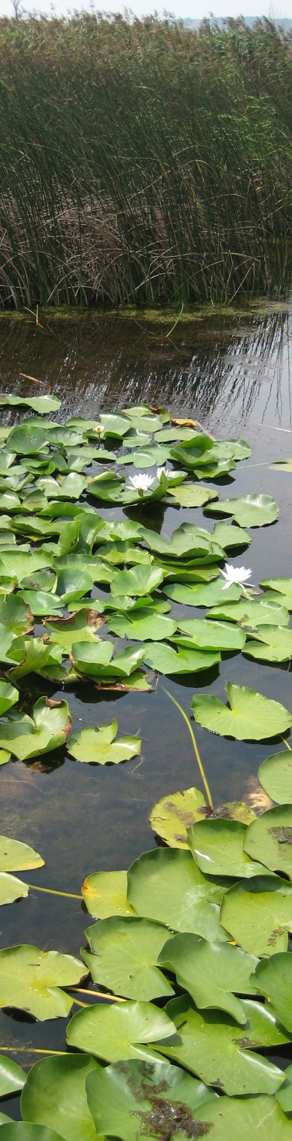
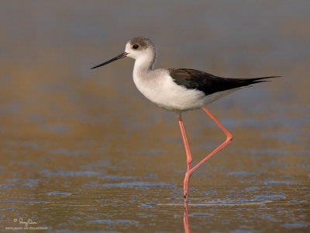
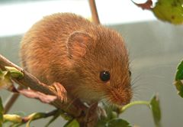

ПЛАН ЗА УПРАВЛЕНИЕ
НА ЗАЩИТЕНА ЗОНА ЗА ОПАЗВАНЕ НА ПТИЦИ BG0002086 „Оризища Цалапица”

ПЛАН ЗА УПРАВЛЕНИЕ
ЗАЩИТЕНА ЗОНА ПО ДИРЕКТИВА ЗА ОПАЗВАНЕ НА ДИВИТЕ ПТИЦИ “ОРИЗИЩА ЦАЛАПИЦА”

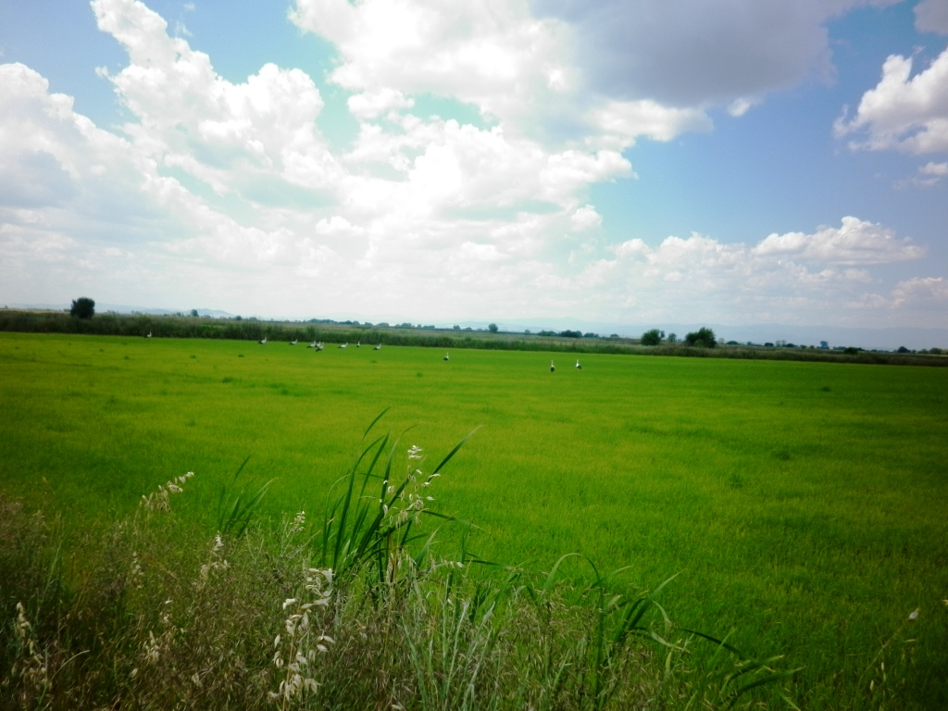

Код на зоната BG 0002086
BG05 Южен централен Административен район
BG051 Пловдив
Биогеографски район: Континентален
Означение на зоната: Защитена зона
Местоположение: N – 42^{о}13’13” E - 24^{о}13’29”

СЪДЪРЖАНИЕ
УВОД | 11
РЕЗЮМЕ | 13
ГЛАВА ПЪРВА  ОПИСАНИЕ НА ЗОНАТА | 13
1.1. НАИМЕНОВАНИЕ НА ЗАЩИТЕНАТА ЗОНА | 19
1.2. МЕСТОПОЛОЖЕНИЕ НА ЗАЩИТЕНАТА ЗОНА | 19
1.3. ГРАНИЦИ НА ЗАЩИТЕНАТА ЗОНА | 21
1.4. ЦЕЛИ НА ОБЯВЯВАНЕ НА ЗАЩИТЕНАТА ЗОНА И ПРЕДМЕТ НА ОПАЗВАНЕ | 21
1.5. ПРАВЕН СТАТУТ И ВЪВЕДЕНИ РЕЖИМИ | 23
1.6. СОБСТВЕНОСТ И УПРАВЛЕНИЕ | 23
1.6.1. ПОЗЕМЛЕНИ ИМОТИ ВКЛЮЧЕНИ В ГРАНИЦИТЕ НА ЗАЩИТЕНАТА ЗОНА | 23
1.6.2. НАЧИН НА ТРАЙНО ПОЛЗВАНЕ НА ЗЕМИТЕ | 24
1.6.3. РЕАЛНО ПОЛЗВАНЕ НА ЗЕМЕДЕЛСКИТЕ ЗЕМИ | 27
1.6.4. ВИД СОБСТВЕНОСТ | 28
1.7. ОБЩЕСТВО И ОБЩЕСТВЕНИ ПРОЦЕСИ | 30
1.7.1 ОБЩИНСКИ ЦЕНТРОВЕ И НАСЕЛЕНИ МЕСТА | 30
1.7.2. ДЕМОГРАФИЯ И ДЕМОГРАФСКИ ПРОЦЕСИ | 32
1.7.2.1. НАСЕЛЕНИЕ | 32
1.7.2.1.1. НАСЕЛЕНИЕ НА ОБЩИНА МАРИЦА | 32
1.7.2.1.2. НАСЕЛЕНИЕ НА ОБЩИНА РОДОПИ | 35
1.7.2.1.3. НАСЕЛЕНИЕ НА ОБЩИНА СЪЕДИНЕНИЕ | 36
1.7.2.2. ДЕМОГРАФСКИ АНАЛИЗ | 37
1.7.2.3. МИГРАЦИОННИ ПРОЦЕСИ | 41
1.7.3. ИНФРАСТРУКТУРА И ИКОНОМИКА | 43
1.7.3.1 ТРАНСПОРТНА ИНФРАСТРУКТУРА | 44
1.7.3.2 ИКОНОМИЧЕСКИ ПРОФИЛ | 48
1.7.3.3 СОЦИАЛНА ИНФРАСТРУКТУРА | 51
1.7.4. ПРОБЛЕМИ НА МЕСТНОТО САМОУПРАВЛЕНИЕ И УСТОЙЧИВО РАЗВИТИЕ | 51
1.7.5. ТУРИЗЪМ И ИСТОРИЧЕСКО НАСЛЕДСТВО | 52
1.8. СТОПАНСКА ДЕЙНОСТ И АНТРОПОГЕННИ ВЛИЯНИЯ | 52
1.8.1. ВИДОВЕ СТОПАНСКИ ДЕЙНОСТИ ИЗВЪРШВАНИ В ГРАНИЦИТЕ НА ЗАЩИТЕНАТА ЗОНА | 53
1.8.2. ВИДОВЕ СТОПАНСКИ ДЕЙНОСТИ ИЗВЪРШВАНИ В ПРИЛЕЖАЩИТЕ НА ЗАЩИТЕНАТА ЗОНА ТЕРИТОРИИ | 55
1.8.3. НАЛИЧИЕ НА ДРУГИ ПЛАНОВЕ И ПРОГРАМИ | 59
1.8.4. АНАЛИЗ НА СЪЩЕСТВУВАЩИ И ПОТЕНЦИАЛНИ ИКОНОМИЧЕСКИ ИНТЕРЕСИ | 62
1.9. АДМИНИСТРАТИВНИ ОРГАНИ, СВЪРЗАНИ С УПРАВЛЕНИЕТО НА ЗОНАТА | 62
ГЛАВА ВТОРА  ХАРАКТЕРИСТИКИ НА ЗОНАТА | 63
2.1. ФИЗИЧЕСКА ХАРАКТЕРИСТИКА | 63
2.1.1. КЛИМАТИЧНА ХАРАКТЕРИСТИКА | 63
2.1.1.1. РЕГИОНАЛЕН КЛИМАТ | 63
2.1.1.2. МЕСТНИ ОСОБЕНОСТИ НА КЛИМАТА | 64
2.1.1.3. ИЗМЕНЕНИЯ И КОЛЕБАНИЯ НА КЛИМАТИЧНИТЕ КОМПОНЕНТИ | 67
2.1.1.4. ВЛИЯНИЕ НА КЛИМАТА ВЪРХУ ФОРМИРАНЕТО НА ФЛОРАТА И ФАУНАТА В РЕГИОНА | 68
2.1.2. ПОДЗЕМНИ ВОДИ | 69
2.1.2.1. ГЕОЛОЖКА ХАРАКТЕРИСТИКА | 69
2.1.2.2. ХИДРОГЕОЛОЖКА ХАРАКТЕРИСТИКА | 71
2.1.2.3. СЪСТОЯНИЕ НА ПОДЗЕМНИТЕ ВОДИ | 73
2.1.3. ХИДРОЛОГИЯ (ПОВЪРХНОСТНИ ВОДИ) | 79
2.1.3.1. ОБЩА ХАРАКТЕРИСТИКА | 79
2.1.3.1.1 ЕСТЕСТВЕНИ, СИЛНО МОДИФИЦИРАНИ ВОДНИ ОБЕКТИ | 79
2.1.3.1.2. ИЗКУСТВЕНИ ВОДНИ ОБЕКТИ | 88
2.1.3.1.3. МРЕЖА ЗА ФИЗИКОХИМИЧЕН И ХИДРОБИОЛОГИЧЕН МОНИТОРИНГ | 91
2.1.3.2. ХИДРОХИМИЯ | 92
2.1.3.2.1. ПРЕДВАРИТЕЛЕН АНАЛИЗ | 92
2.1.3.2.2. КОНЦЕНТРАЦИЯ НА ОСНОВНИТЕ ФИЗИКОХИМИЧНИ ВЕЩЕСТВА | 94
2.1.3.2.3. КАЧЕСТВО НА ПОВЪРХНОСТНИТЕ ВОДИ ПО ФИЗИКОХИМИЧНИ ПОКАЗАТЕЛИ | 95
2.1.3.2.3.1. КАЧЕСТВО НА ПОВЪРХНОСТНИТЕ ВОДИ НА Р. ПОТОКА | 95
2.1.3.2.3.2. КАЧЕСТВО НА ПОВЪРХНОСТНИТЕ ВОДИ В МРЕЖАТА ОТ КАНАЛИ | 97
2.1.3.2.4. КАЧЕСТВО НА ПОВЪРХНОСТНИТЕ ВОДИ ПО СЪДЪРЖАНИЕ НА ПРИОРИТЕТНИ И ОПАСНИ ВЕЩЕСТВА | 101
2.1.3.3. ХИДРОБИОЛОГИЯ | 103
2.1.3.3.1 ИХТИОФАУНА | 103
2.1.3.3.2. МАКРОЗООБЕЗГРЪБНАЧНИ СЪОБЩЕСТВА | 106
2.1.3.3.3. ФИТОБЕНТОСНИ СЪОБЩЕСТВА | 110
2.1.3.3.4. МАКРОФИТНИ СЪОБЩЕСТВА | 114
2.1.3.3.5. ВОДНИ КОНЧЕТА (ODONATA) | 118
2.1.3.4. ХИДРОМОРФОЛОГИЯ | 119
2.1.3.4.1. ХИДРОМОРФОЛОГИЧНА ХАРАКТЕРИСТИКА НА ПРИЛЕЖАЩИЯ КЪМ ЗАЩИТЕНА ЗОНА „ОРИЗИЩА ЦАЛАПИЦА” УЧАСТЪК ОТ Р. ПОТОКА | 119
2.1.3.4.2. ХИДРОМОРФОЛОГИЧНА ХАРАКТЕРИСТИКА НА ИЗКУСТВЕНИТЕ ВОДНИ ОБЕКТИ | 122
2.1.4. ЕКОЛОГИЧЕН ПОТЕНЦИАЛ | 125
2.1.4.1. ОБЩА ХАРАКТЕРИСТИКА НА ВОДНОТО ТЯЛО | 125
2.1.4.2. ОБОБЩЕНО СЪСТОЯНИЕ НА ВОДНОТО ТЯЛО | 127
2.1.5. ХАБИТАТИ И РАСТИТЕЛНОСТ | 128
2.1.5.1. ХАБИТАТИ | 128
2.1.5.2. РАСТИТЕЛНИ СЪОБЩЕСТВА | 132
2.2. ОСНОВНИТЕ ТИПОВЕ МЕСТООБИТАНИЯ | 133
2.3. КАРТИРАНЕ НА МЕСТООБИТАНИЯТА НА ВИДОВЕТЕ ПТИЦИ. ОПРЕДЕЛЯНЕ НА КЛЮЧОВИ МЕСТООБИТАНИЯ ЗА ВИДОВЕТЕ | 135
2.4. ПОПУЛАЦИОННИ ХАРАКТЕРИСТИКИ НА  ВИДОВЕТЕ | 144
2.4.1. ВИДОВ СЪСТАВ НА ОРНИТОФАУНАТА | 144
2.4.2. ВИДОВЕ ПО ЧЛ. 6, АЛ. 1, Т. 3 ОТ ЗБР | 160
2.4.3. ДРУГИ КОНСЕРВАЦИОННО ЗНАЧИМИ ВИДОВЕ, ВКЛЮЧЕНИ В ПРИЛОЖЕНИЕ I КЪМКЪМ ДИРЕКТИВА ЗА ПТИЦИТЕ, УСТАНОВЕНИ В ХОДА НА ПРОУЧВАНЕТО | 255
2.4.4. РЕДОВНО СРЕЩАЩИ СЕ И МИГРИРАЩИ ПТИЦИ ПО ЧЛ. 6. АЛ. 1, Т. 4 ОТ ЗБР | 260
2.4.5. АНАЛИЗ НА ГНЕЗДОВАТА ОРНИТОФАУНА | 297
2.4.6. АНАЛИЗ НА ОРНИТОФАУНА ПРЕЗ ЗИМНИЯ ПЕРИОД | 302
2.4.7. АНАЛИЗИ НА ДАННИТЕ ЗА ОРНИТОФАУНА НА ТЕРИТОРИЯТА НА ЗЗ „ОРИЗИЩА ЦАЛАПИЦА“ ПРЕЗПРОЛЕТНАТА И ЕСЕННА МИГРАЦИЯ | 305
2.4.8. ПРИРОДОЗАЩИТЕН СТАТУС | 309
2.5. ВЛИЯНИЕ НА СТОПАНСКИТЕ ДЕЙНОСТИ | 312
2.6. ТЕХНОЛОГИИ ЗА ОТГЛЕЖДАНЕ НА ОРИЗ И ВЛИЯНИЕТО ИМ ВЪРХУ ВИДОВЕТЕ ПРЕДМЕТ НА ОПАЗВАНЕ | 314
2.6.1. ТЕХНОЛОГИИ ЗА ОТГЛЕЖДАНЕ НА ОРИЗ | 315
2.6.2. ТЕНДЕНЦИИ В ОРИЗОПРОИЗВОДСТВОТО | 317
2.6.3. ВЛИЯНИЕ НА ОРИЗОПРОИЗВОДСТВОТО | 323
2.6.3.1. ПОЛОЖИТЕЛНИ ВЪЗДЕЙСТВИЯ И ВЗАИМОВРЪЗКИ | 324
2.6.3.2. НЕГАТИВНИ ВЪЗДЕЙСТВИЯ И ВЗАИМОВРЪЗКИ | 326
ГЛАВА ТРЕТА  ОЦЕНКИ И ЗАПЛАХИ | 328
3.1. ИДЕНТИФИЦИРАНИ ЗАПЛАХИ | 331
3.2. ПРИОРИТИЗАЦИЯ НА ЗАПЛАХИТЕ  3.3 ПРИРОДОЗАЩИТНО СЪСТОЯНИЕ НА ПОПУЛАЦИИТЕ НА ВИДОВЕТЕ – ПРЕДМЕТ НА ОПАЗВАНЕ | 333
ГЛАВА ЧЕТВЪРТА  ОПРЕДЕЛЯНЕ НА КЛЮЧОВИТЕ ВИДОВЕ ЗА УПРАВЛЕНИЕ | 336
4.1. КЛЮЧОВИ ВИДОВЕ ЗА УПРАВЛЕНИЕ | 336
ГЛАВА ПЕТА  РЕЖИМИ И ПРЕПОРЪКИ | 354
5.1. РЕЖИМ НА УПРАВЛЕНИЕ НА КЛЮЧОВИТЕ ВИДОВЕ | 354
5.1.1. ЕКОЛОГИЧНА ХАРАКТЕРИСТИКА НА ЗОНАТА | 359
5.1.1.1. БИОЛОГИЧНО РАЗНООБРАЗИЕ | 359
5.1.1.2. ЕСТЕСТВЕНОСТ | 360
5.1.1.3. РЯДКОСТ И ЗНАЧИМОСТ | 360
5.1.1.4. УЯЗВИМОСТ | 361
5.1.1.5. ТИПИЧНОСТ | 362
5.1.2. ОБЩИ И СПЕЦИФИЧНИ РЕЖИМИ НА УПРАВЛЕНИЕ | 362
5.2. ЗОНИРАНЕ НА ТЕРИТОРИЯТА | 380
5.2.1. ЗОНА ЗА ПОДДЪРЖАНЕ И ВЪЗСТАНОВЯВАНЕ НА ОРИЗОПРОИЗВОДСТВОТО | 382
5.2.1.1. ЦЕЛ | 382
5.2.1.2. ПРИОРИТЕТ НА УПРАВЛЕНИЕТО | 382
5.2.1.3. МЕТОДИ И РЕЖИМИ НА УПРАВЛЕНИЕ | 383
5.2.2 ЗОНА ЗА УСТОЙЧИВО СТОПАНИСВАНЕ И ЗЕМЕДЕЛИЕ | 383
5.2.2.1. ЦЕЛ | 383
5.2.2.2. ПРИОРИТЕТ НА УПРАВЛЕНИЕТО | 384
5.2.2.3. МЕТОДИ И РЕЖИМИ НА УПРАВЛЕНИЕ | 384
5.2.3 ЗОНА НА ЕКОЛОГИЧНИТЕ КОРИДОРИ | 385
5.2.3.1. ЦЕЛ | 385
5.2.3.2. ПРИОРИТЕТ НА УПРАВЛЕНИЕТО | 385
5.2.3.3. МЕТОДИ И РЕЖИМИ НА УПРАВЛЕНИЕ | 385
5.3. МЕРКИ СВЪРЗАНИ С ПРЕДОТВРАТЯВАНЕ НА НЕБЛАГОПРИЯТНОТО ВЪЗДЕЙСТВИЕ ВЪРХУ ВИДОВЕТЕ И ТЕХНИТЕ МЕСТООБИТАНИЯ | 386
5.4. ПРЕПОРЪКИ, ЗАБРАНИ И РЕЖИМИ | 411
5.4.1. ЗАБРАНИ И РЕЖИМИ | 411
5.4.2. ПРЕПОРЪКИ | 412
5.5. ДЕЙСТВИЯ ЗА ПОСТИГАНЕ НА ЦЕЛИТЕ | 413
5.6. ПРИОРИТЕТНОСТ НА ДЕЙСТВИЯТА И УСТОЙЧИВО УПРАВЛЕНИЕ НА ЗАЩИТЕНАТА ЗОНА. | 429
5.6.1. БИОРАЗНООБРАЗИЕ | 429
5.6.2. ЕКОЛОГИЧНИ МРЕЖИ И БИОЛОГИЧНИ КОРИДОРИ | 432
5.6.3. УПРАВЛЕНИЕ НА ВОДНИТЕ РЕСУРИ | 435
5.6.4. МУЛТИФУНКЦИОНАЛНО СТОПАНИСВАНЕ НА ОРИЗИЩАТА | 437
5.6.5. УСТОЙЧИВО УПРАВЛЕНИЕ НА ЗАЩИТЕНАТА ЗОНА | 438
5.7. КОМПЕНСАТОРНИ МЕХАНИЗМИ | 440
ГЛАВА ШЕСТА  ОПРЕДЕЛЯНЕ СРЕДСТВАТА ЗА УПРАВЛЕНИЕ НА ЗАЩИТЕНАТА ЗОНА | 257
6.1. НЕОБХОДИМИ СРЕДСТВА ЗА УПРАВЛЕНИЕ | 442
6.2. ВЪЗМОЖНИ ИЗТОЧНИЦИ НА ФИНАНСИРАНЕ | 442
ГЛАВА СЕДМА  МОНИТОРИНГ | 444
7.1. КЛЮЧОВИ ВИДОВЕ ЗА НАБЛЮДЕНИЕ | 445
7.1.1 ВИДОВЕ ПО ЧЛ. 6, АЛ.1, Т. 3 ОТ ЗБР | 445
7.1.2 ВИДОВЕ ПО ЧЛ. 6, АЛ. 1, Т. 4 ОТ ЗБР | 446
7.2. ПЕРИОДИКА И МЕТОДИКАЗА ПРОВЕЖДАНЕ НА МОНИТОРИНГА | 446
7.2.1. МЕТОДИКА ЗА ПРОВЕЖДАНЕ НА МОНИТОРИНГ НА КЛЮЧОВИТЕ ВИДОВЕ | 446
7.2.2. ПЕРИОДИЧНОСТ НА МОНИТОРИНГА | 454
7.2.3. СИСТЕМА ЗА КАЧЕСТВЕН КОНТРОЛ | 454
7.2.4. ОЦЕНКА НА НЕОБХОДИМИТЕ ФИНАНСОВИ, ТЕХНИЧЕСКИ И ЧОВЕШКИ РЕСУРСИ ЗА ПРОВЕЖДАНЕ НА МОНИТОРИНГА | 454
7.3. ИНДИКАТОРИ ЗА УСПЕШНОТО ПРИЛАГАНЕ НА ПЛАНА | 455

Използвани съкращения
АМ | Автомагистрала
БАН | Българска Академия на Науките
БД | Басейнова Дирекция
БД ИБР | Басейнова Дирекция Източнобеломорски Район
БЕК | Биологичен Елемент за Качество
БИ | Биотичен Индекс
БПК | Биохимична Потребност от Кислород
БПС | Благоприятен Природозащитен Статус (Състояние)
БРИ (BRI) | Базиран на Риби Индекс
ВТ | Водно Тяло
ГИС | Географска Информационна Система
ГФ | Горски Фонд
ДВ | Държавен Вестник
дка | декар
ЕКАТТЕ | Единен Класификатор на Административно-Териториалните и Териториалните Единици
ЕО | Европейска Общност
ЗБР | Закон за Биологичното Разнообразие
ЗЗ | Защитена Зона
ЗК | Земеделска Кооперация
ЗООС | Закон за Опазване на Околната Среда
ИАОС | Изпълнителна Агенция по Околна Среда
ИП | Инвестиционно Предложение
МЗБ | Макрозообентос
МС | Министерски Съвет
МОСВ | Министерство на Околната Среда и Водите
МФ | Макрофитна Флора
НАТУРА 2000 | Европейска мрежа от защитени зони определени от държавите членки на ЕС съгласно изискванията на Директива за птиците 2009/147/EC и Директива за хабитатите 92/43/EEC
НСИ | Национален Статистически Институт
НСМБР | Национална Система за Мониторинг на Биологичното Разнообразие
ОВОС | Оценка на Въздействието върху Околната Среда
ОП | Оперативна Програма
ОС | Околна Среда
ПВТ | Подземно Водно Тяло
ПРСР | Програма за Развитие на Селските Райони
ПС | Природозащитен Статус
ПУ | План за Управление
ПУРБ | План за Управление на Речния Басейн
РДВ | Рамкова Директива за Води 2000/60/ЕС
РИ | Референтен Индекс (с водни макрофити)
РИОСВ | Регионална Инспекция по Околна Среда и Води
СМ | Силно Модифициран
СМВТ | Силно Модифицирано Водно Тяло
ФБ | Фитобентос
ха | хектар
ХМ | Хидроморфология/Хидроморфологичен
ХПК | Химична Потребност от Кислород
ЧК | Червена Книга
BG | България
CLC | Corine Land Cover
ЕС | Еuropean Community (Европейска Общност)
EQR | Ecological Quality Ratio (екологично съотношение за качество)
EUNIS | European Nature Information System (Европейска информационна система за природа, вкл. класификационна система за местообитания)
IPS | L 'Indice de Polluosensibilité Spécifique (Френски Диатомов Индекс)
PETI | Potamon-feeding Type Index (Потамален Трофичен Индекс)
RETI | Rhithron-feeding Type Index (Ритрален Трофичен Индекс)
УВОД
Планът за управление на Защитена зона „Оризища Цалапица”е разработен в рамките на Проект № 5113123-5-690 „Разработване на Планът за управление на Защитена зона за опазване на птици BG0002086 „Оризища Цалапица”, осъществяван с финансовата подкрепа на Оперативна програма „Околна среда 2007 – 2013”.
Планът за управление е с продължителност на действие 10 години. Предвид хетерогенния характер на местообитанията в зоната, част от които са влажни зони и интензивните стопански дейности е необходимо планът да се ревизира на петата година от утвърждаването му.
Мястото на изпълнение е Южен Централен район – Пловдив, землищата на с. Цалапица (Община Родопи), с. Радиново и с. Войсил (Община Марица) и гр. Съединение (Община Съединение).
Изготвянето на Плана за управлени е в това число събирането, обобщаването, анализирането на базовата информация, инвентаризацията, картирането и мониторинга на видовете птици и техните местообитания, изготвянето на каталог с мерки, препоръки, дейности и забрани относно режимите за управление, предложените компенсаторни механизми за земеделските производители е извършено от СИ „Екоконсулт” ООД, София – изпълнител на обществената поръчка с бенефициент Регионална инспекция за околната среда и водите – Пловдив.
Планът за управление и експертните доклади и протоколи са изготвени от следния експертен екип:
Дойчин Тодоров Тодоров – Ръководител на експертния екип
Димитър Георгиев Плачийски – Експерт по биологично разнообразие (Орнитолог)
Владимир Дамянов Добрев – Експерт по орнитология
Ивайла Людмилова Климентова – Експерт по орнитология
Д-р Димитър Атанасов Демерджиев – Експерт по орнитология
Георги Петков Герджиков – Експерт по орнитология
Д-р Георги Сашев Попгеоргиев - Експерт по биологично разнообразие
Доц. д-р Иванка Жечева Димитрова-Дюлгерова - Експерт по биологично разнообразие - местообитания (ботаник)
Д-р Любомир Ангелов Кендеров - Експерт по хидробиология
Светослав Димитров Чешмеджиев - Експерт по качество на водите и интегрирано управление
Доц. д-р Лъчезар Златев Пехливанов – Експерт по ихтиология
Тихомир Стефанов Стефанов – Експерт по ихтиология
Борислав Желев Стефанов - Есперт по оризопроизводство
Антон Иванов Джоглев - Есперт по оризопроизводство и агроекология
доц. д-р инж. Цвятка Иванова Карагьозова – Експерт хидроинжинер

Екипът от експерти разработил настоящия План за управление изказва своите благодарности към:
- Екипа на РИОСВ – Пловдив за пълното съдействие и предоставяната детайлна и навременна информация относно Защитената зона и насоките в работата.
- Екипа на Басейнова Дирекция за управление на Водите в Източнобеломорския район за предоставената информация относно физико-химичното и хидробиологичното състояние на водите на р. Потока.
- Екипа на Съюза на оризопроизводителите в България за предоставената пълна информация относно технологиите свързани с отглеждането на ориз, статистическите данни за темповете на развитие на отрасъла и насоките при формирането на мерките и дейностите свързани с устойчивото управление на зоната.
- Общинските Администрации на Общините Марица, Родопи и Съединение, както и Кметовете на населените места за подробното описание на проблемите на местно ниво и активното участие при разработването на режимите за управление на зоната.
- Дирекция на Национална служба за защита на природата към МОСВ за коментарите и препоръките по отношение мерките, дейностите и режимите в Защитената зона.

РЕЗЮМЕ

ОПИСАНИЕ НА ЗОНАТА
Защитена зона BG0002086 „Оризища Цалапица” представлява комплекс от използващи се за оризопроизводство оводнени площи, обградени с ниски диги и канали и влажни ливади разположени в непосредствена близост до тях. Тя е част от цялата територия на оризищата разположена върху част от землищата на град Съединение и селата Цалапица, Радиново, Войсил, област Пловдив с обща площ от 36 746,232 дка. Центъра на зоната е с координати N - 42º13’13” и E - 24º13’29” при средна надморска височина от 192 м (мин. – 177 м и макс. – 208 м). Зона включва оризища, други екстензивни зърнени култури (включително ротационни култури), орна земя и водни площи, включващи вътрешни стоящи и течащи води.
Защитената зона е обявена съгласно заповед на Министъра на околната среда и водите № РД-368 от 16 юни 2008 г. Целта на обявяването е опазване и поддържане на местообитанията на посочените в предмета на опазване видове птици за постигане на тяхното благоприятно природозащитно състояние, както и възстановяване на местообитания на видове птици предмет на опазване, за които е необходимо подобряване на природозащитното им състояние.
Начините на трайно ползване на земите в Защитената зона са включени в 28 типа. С най-голям дял са оризищата – 26,49 км² (72,11 % от територията на зоната) и нивите (орна земя) – 5,83 км² (15,88 %). Над един процент като земеползване са напоителните – 1,27 км² (3,46 %) отводнителните канали – 1,01 км² (2,76%) и полските пътища – 1,10 км² (2,99 %).
Основната част от земеделските земи са частна собственост, индивидуално обработвана или включена в по-големи кооперации. Общо обработваемите земи възлизат на 32,4322 км². От тях реално обработваемите площи са 32,3 км² или 99,6 %, като едва 0,1322 км² (0,4 %) от земеделските земи остават необработвани или частично обработвани.
Регламентирани са девет вида собственост на земите, разписани с тяхната площ и процентен дял спрямо общата площ. Основна част от земята е частна собственост – 26,66 км² (80,74 % от територията на зоната). Частната собственост включена в обществени организации възлиза на 3,25 км² (8,83 %), приблизително толкова е и общинската частна собственост – 3,17 км² (8,63 %). Сравнително малък е дела на общинската публична – 1,16 км² (3,15 %) и държавната частна собственост – 0,43 км² (1,16 %). Останалите четири вида собственост общо покриват площ от 0,39 км² което представлява 1,05 % от общата територия на Защитената зона

ХАРАКТЕРИСТИКА НА ЗОНАТА
Климатът на района се формира под влияние на лесно циклонално проникване на средиземноморски влажни и топли въздушни маси по долината на р. Марица и континентално проявление с елементи на високопланински климат в планинската част на ограждащите планини. Тези особености създават климат, притежаващ белези както на умереноконтиненталния, така отчасти и на преходносредиземноморския тип. Средногодишната температура на въздуха е около 12°С. Съществува по-малка вътрешно годишна амплитуда и по-мека зимата в сравнение с тази в умереноконтиненталната климатична област. Преходния характер на климата се проявява в по-високите зимни температури (средна януарска температура от – 0,5 до – 0,2ºС). Януарските температури се характеризират с известна неустойчивост, като е възможно е да се повиша до 20ºС, а така също и да спаднат до – 25 дори – 30ºС. Тези ниски температури се появяват обикновено едно две денонощия след нахлуване на студена въздушна маса. Характерни са и ранните есенни и късните пролетни слани. Пролетта настъпва най-рано. Средни температури, над 10°С, обикновено трайно се установяват в началото на април. Температурният режим през лятото се характеризира с преобладаването на твърде високи температури. Най-топъл месец е юли със средна температура 23,5 - 25°С, като при изключително силни затопляния максималната температура може да достигне до 40 - 45°С. Средногодишната температура е около 12,01ºС. Ниски са и годишните температурни амплитуди - около 22,8ºС.
Територията попада в обхвата на две основни лито- и хроностратиграфски единици – неоген и кватернер. В Плана за управление на речните басейни (ПУРБ) за Източнобеломорски район химическото състояние на водите в двете ПВТ на база провеждания мониторинг е определено като лошо. Порестите материали, а сред тях най-вече алувиалните кватернерни отложения, представляват най-значителния акумулатор на подземни води в района. Естествените ресурси на подземните води са оценени съответно на 11180 l/sec. - 18819 l/sec. Количественото състояние на подземните водни тела е определено като добро.
Повърхностните водни обекти в Защитената зона са естествени и изкуствени. За естествен, макар силно модифициран в хидроморфологичен аспект воден обект се приема р. Потока. Плътната мрежа от напоителни и отводнителни канали дефинират системата от изкуствени водни обекти. Към тях могат да се отнесат и сезонните влажни зони, които се образуват при значими разливи през активния селскостопански период – от април до септември, както и самите оризищни клетки.
Природните местообитания са представени по Класификационните схеми на Palaearctic Classification и на EUNIS Classification. Не са установени типовете природни местообитания, включени в Приложение I къмкъм Директива 92/43/ЕЕС.
По Palaearctic Classification са представени в 12 типа местообитания, от различно йерархично ниво, принадлежащи към 3 основни единици. По EUNIS Classification са представени в 10 типа местообитания, от различно йерархично ниво, принадлежащи към 7 основни единици. Най-широко разпространени на територията на Защитена зона „Оризища Цалапица” са обработваемите земи (в частност оризовите полета) и напоителните канали.
Растителните съобщества са от производен тип, вторични, появили се в следствие антропогенната дейност на местата на стари смесени широколистни гори - Селскостопански площи на мястото на смесени гори от цер (Quercus cerris) и виргилиев дъб (Q. virgiliana), често с примес и от дръжкоцветен дъб (Q. pedunculiflora); Селскостопански площи на мястото на гори от полски бряст (Ulmus minor), полски ясен (Fraxinus oxycarpa),дръжкоцветен дъб (Quercus pedunculiflora) и др.; Мезоксеротермна тревна растителност с преобладаване на луковична ливадина (Poa bulbosa), пасищен райграс (Lolium perenne), троскот (Cynodon dactylon), на места и белизма (Dichantium ishaemum) и по-рядко садина (Chrysopogon gryllus), главно по селските мери; Изкуствени насаждения от салкъм (Robinia pseudoacacia).
Територията на Оризища Цалапица е разположена в гъсто населен район и е подложена на силен антропогенен натиск от интензивни човешки дейности. Основните местообитания са формирани в резултат на човешката дейност и съществуването им до голяма степен зависи от активното ползване на земята свързано основно с производството на ориз.
Стопанските дейности в значимата си част включват отглеждането на селскостопански култури, като 50% от площите в проектната територия са заети от оризови насаждения (Oriza sativa). Царевицата (Zea mays) представлява 16 % от отглежданите култури. На люцерната (Medicado sativa) се падат 18 %, житните култури (Poaceae) са 8 %, а слънчогледа (Helianthus annuus) - 2 %. Останалите 2 % включват временно или трайно необработваеми площи.
КЛЮЧОВИ ВИДОВЕ
Ключови са видовете птици предмет на опазване в Защитената зона. Видове по чл. 6, ал.1, т. 3 от Закона за биологичното разнообразие, предмет на опазване и мониторинг са тези включени в Приложение ІІ към Директива 2009/147/ЕО относно опазването на дивите птици, както и техните местообитания. На територията на Защитената зона са установени 17 вида предмет на опазване - Малък воден бик (Ixobrychus minutus), Малка бяла чапла (Egretta garzetta), Голяма бяла чапла (Egretta alba), Черен щъркел (Ciconia nigra), Бял щъркел (Ciconia ciconia), Блестящ ибис (Plegadis falcinellus), Тръстиков блатар (Circus aeruginosus), Полски блатар (Circus cyaneus), Белоопашат мишелов (Buteo rufinus), Голяма пъструшка (Porzana porzana), Малка пъструшка (Porzana pusilla), Kокилобегач (Himantopus himantopus), Кафявокрил огърличник (Glareola pratincola), Белобуза рибарка (Chlidonias hybridus), Земеродно рибарче (Alcedo atthis), Дебелоклюна чучулига (Melanocorypha calandra), Червеногърба сврачка (Lanius collurio)
Видовете по чл. 6, ал. 1, т. 4 от Закона за биологичното разнообразие установени в Защитената зона са 11 - Сива чапла (Ardea cinerea), Зеленоглава патица (Anas platyrhynchos), Лятно бърне (Anas querquedula), Kачулата потапница (Aythya fuligula), Обикновен мишелов (Buteo buteo), Черношипа ветрушка (Керкенез) (Falco tinnunculus), Зеленоножка (Gallinula chloropus), Обикновена калугерица (Vanellus vanellus), Малък червеноног водобегач (Tringa totanus), Голям горски водобегач (Tringa ochropus), Жълтокрака чайка (Larus cachinnans). В случая същественото е опазване на територии, в които по време на размножаване, линеене, зимуване или миграция се струпват значителни количества птици от видове, извън тези, посочени в Приложение ІІ към Директивата за птиците.
ОЦЕНКИ И ЗАПЛАХИ
Територията попада в гъсто населен район, подложен на силен антропогенен натиск от интензивни човешки дейности. Основните местообитания са формирани в резултат на земеделската дейност и съществуването им до голяма степен зависи от стопанското ползване на земята, свързано основно с производството на ориз. Западането на оризопроизводството би довело до запустяване на оризовите полета и до постепенна загуба на подходящи за птиците местообитания. От друга страна интензификацията на производството, свързана с значителна употреба на пестициди, изкуствени торове и други химикали предизвиква промяна в качеството на водите в р. Потока и изкуствените водни обекти, а с това и до нарушаване на местообитанията. Опожаряването на тръстиките и стърнищата често води до разширяване на пожарите в ценните за птиците местообитания. Изсичането на дървесната и храстовата растителност около дигите ограничава възможностите на птиците да намират подходящи места за гнездене и почивка. Други заплахи за видовете са свързани с интензивното събиране на жаби и унищожаването на голям брой земноводни при пресушаване на каналите с което се намалява на хранителната база за много видове птици. Поради лесния достъп до територията се наблюдава значително безпокойство на птиците, причинено от незаконен лов на защитени видове, спортен риболов, движение на моторни превозни средства, ежедневните стопански дейности и др.
Основните типове въздействия са свързани с извършваните интензивни стопански дейности. В много по-голяма степен и на по-голяма площ от проектната територия са отчетени дейности, водещи до негативно въздействие върху целите и предмета на защита.
Най-обхватно въздействие имат използването на пестициди, торенето, замърсяването на водите и почвите, изгарянето и унищожаването на тръстикова и друга водна растителност – върху 80 до 100 % от площа на Защитената зона.
С най-висока интензивност на негативното въздействие се характеризират дейности като реорганизацията на селскостопанските площи, лова, залагането на капани и бракониерството, лова, изгарянето на тръстикови масиви, увреждане от диви животни. Обхвата на тези въздействия е между 3 и 30 % от площа на зоната, най-висок при прочистването и изгарянето на хелеофитната растителност – 80 %.
РЕЖИМИ И ПРЕПОРЪКИ
Предвид териториалния и стопански характер на територията предложеното първоначално зониране на територията, включва три зони свързани със съществуващите оризища (Зона А), площите трайно заети с отглеждане на други земеделски култури (Зона Б) и водните обекти с роля на екологични коридори (Зона В).
Предотвратяването на процесите, водещи до влошаването на условията в местообитанията на видовете, както и ограничаването на безпокойството и застрашаването на видовете предмет на опазване в Защитената зона е свързано с прилагането на следните мерките в Плана за управление - Превантивни действия за избягване на предсказуеми неблагоприятни събития; Поддържащи, направляващи и регулиращи дейности; Възстановяване на природни местообитания и местообитания на видове или на популации на растителни и животински видове; Осъществяване на научни изследвания, образователна дейност и мониторинг.
С плана за управление са въведени следните допълнителни забрани - 1) Забрана за ремонт на хидротехническите съоръжения (включително почистване на канали) в рамките на размножителния период за птиците (15 април – 15 юли), освен при извънредни форс мажорни обстоятелства застрашаващи здравето, живота и собствеността на хората (опасност от наводнения и др.) и удостоверени от съответните компетентни власти и 2) Забрана за ползване на родентициди.
Направените препоръки са свързани със - Скрининг на състоянието на хидротехническите съоръжения с цел минимализиране загубите на вода, което в дългосрочен план ще има позитивно влияние върху поддържането на развитието на оризопроизводството; Използване на част от територията за интродуциране на блатното кокиче и други редки, водолюбиви видове; Създаване на комбинирани аквакултури в оризовите клетки – отглеждане на шаран.
МОНИТОРИНГ
Списъкът на видовете подлежащи на мониторинг е изготвен на базата на видовете явяващи се обект на опазване в Защитената зона. Мониторингът следва да се извършва съобразно изискванията на НСМБР към ИАОС. Освен това се въвежда мониторинг и оценка на постигането на целите - индикатори за успешното прилагане на плана.

ГЛАВА ПЪРВА
ОПИСАНИЕ НА ЗОНАТА

1.1. НАИМЕНОВАНИЕ НА ЗАЩИТЕНАТА ЗОНА
ЗАЩИТЕНА ЗОНА „ОРИЗИЩА ЦАЛАПИЦА” С ИДЕНТИФИКАЦИОНЕН КОД BG 0002086
Зоната е обявена със Заповед № РД – 368 от 16 юни 2008 г. на основание чл.12, ал. 6 във връзка с чл. 6, ал. 1, т. 3 и 4 от Закона за биологичното разнообразие и т. 1 от Решение на Министерския съвет № 122 от 2.III.2007 г. (ДВ, бр. 21 от 2007 г.), като защитена зона с предмет на опазване на видове птици и техните местообитания включени в Директива 2009/147/EC за защита на дивите птици и Закона за биологичното разнообразие (чл. 6, ал.1, т. 3 и 4).
1.2. МЕСТОПОЛОЖЕНИЕ НА ЗАЩИТЕНАТА ЗОНА
Оризищата Цалапица се намират в Горнотракийската низина между едноименното село Цалапица и град Съединение. Територията им е разделена на две от пътя свързващ двете населени места. На юг оризищата граничат с автомагистрала “Тракия”, на изток - с ж.п. линията Пловдив - Съединение. Западната граница съвпада с общинската, а северната преминава няколко километра южно от град Съединение.
Територията представлява комплекс от използващи се за оризопроизводство оводнени площи, обградени с ниски диги и канали и влажни ливади разположени в непосредствена близост до тях. На места каналите са обрасли с папур (Phragfmites australis) и тръстика (Typha sp.). Оризищните клетки са с различно водно ниво и създават условия за обитаване на много тясно специализирани в храненето видове птици.
Защитена зона BG0002086 „Оризища Цалапица” е част от цялата територия на оризищата разположена върху част от землищата на град Съединение и селата Цалапица, Радиново, Войсил, област Пловдив с обща площ от 36 746,232 дка (фиг. 1.2-1, Приложение ІII-1). Центъра на зоната е с координати N - 42º13’13” и E - 24º13’29” при средна надморска височина от 192 м (мин. – 177 м и макс. – 208 м).
Защитената зона включва оризища, други екстензивни зърнени култури (включително ротационни култури), други типове орна земя и водни площи, включващи вътрешни стоящи и течащи води.
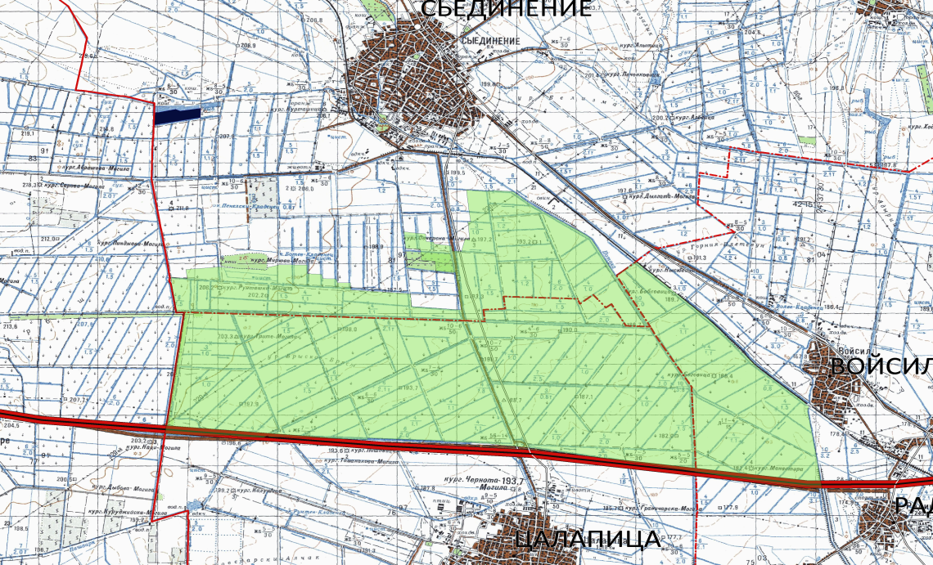

Фиг. 1.2-1: Местоположение на Защитена зона „Оризища Цалапица“.
Съгласно Стандартния формуляр за тази защитена зона разпределението площта й в % от общата площ е поместено в таблица 1.2-1.
Таблица 1.2-1. Разпределение на площите по класове земно покритие в Защитена зона „Оризища Цалапица”.

№ | Класове земно покритие | % Покритие
1 | Водни площи във вътрешността (стоящи води, течащи води) | 7
2 | Друга орна земя | 1
3 | Други земи (включително градове, села, пътища, сметища, мини, индустриални обекти) | 3
4 | Екстензивни зърнени култури (вкл. ротационни култури с периодично оставяне на угар) | 17
5 | Негорски райони, култивирани с дървесна растителност (вкл. овошки, лозя, крайпътни дървета) | 0
6 | Оризища | 72
7 | Скали във вътрешността, сипеи, пясъци, постоянен сняг и ледници | 0
8 | Сухи тревни съобщества, степи | 0
Общо покритие: |  | 100

Както е видно от това разпределение на класовете земно покритие, преобладаващата част от площта на Защитената зона се състои от антропогенезирания ландшафт на оризовите насаждения – 72 %. това е важно обстоятелство, което следва да се има предвид при устойчивото управление и опазване на зоната.
1.3. ГРАНИЦИ НА ЗАЩИТЕНАТА ЗОНА
Територията на Защитена зона „Оризища Цалапица“ включва част от землищата на гр. Съединение (Община Съединение), селата Войсил и Радиново (Община Марица), село Цалапица (Община Родопи) при обособени граници:
- На юг зоната граничи с автомагистрала “Тракия”.
- На изток - с ЖП линията Пловдив – Съединение.
- Западната граница съвпада с общинската.
- Северната преминава четири километра южно от град Съединение.
Съгласно Стандартния формуляр общата площ на Защитената зона е 36 746,232 дка.

1.4. ЦЕЛИ НА ОБЯВЯВАНЕ НА ЗАЩИТЕНАТА ЗОНА И ПРЕДМЕТ НА ОПАЗВАНЕ
Съгласно заповед на Министъра на околната среда и водите № РД-368 от 16 юни 2008 г. Защитената зона „Оризища Цалапица” с идентификационен код BG0002086 се обявява с цел:
- Опазване и поддържане на местообитанията на посочените в предмета на опазване (т. 2 от Заповедта) видове птици за постигане на тяхното благоприятно природозащитно състояние.
- Възстановяване на местообитания на видове птици предмет на опазване (по т. 2 от Заповедта), за които е необходимо подобряване на природозащитното им състояние.
Предмет на опазване в Защитената зона са следните видове птици:
- Видове по чл. 6, ал.1, т. 3 от Закона за биологичното разнообразие.
По тази точка предмет на опазване в Защитената зона са видове и техните местообитания включени в Приложение ІІ към Директива 2009/147/ЕО относно опазването на дивите птици (табл. 1.4-1).
Таблица 1.4-1. Видове птици по чл., ал. 1, т.1 от ЗБР.

№ | Вид | Латинско наименование
1 | Малък воден бик | Ixobrychus minutus
2 | Малка бяла чапла | Egretta garzetta
3 | Голяма бяла чапла | Egretta alba
4 | Черен щъркел | Ciconia nigra
5 | Бял щъркел | Ciconia ciconia
6 | Блестящ ибис | Plegadis falcinellus
7 | Тръстиков блатар | Circus aeruginosus
8 | Полски блатар | Circus cyaneus
9 | Белоопашат мишелов | Buteo rufinus
10 | Голяма пъструшка | Porzana porzana
11 | Малка пъструшка | Porzana pusilla
12 | Kокилобегач | Himantopus himantopus
13 | Кафявокрил огърличник | Glareola pratincola
14 | Белобуза рибарка | Chlidonias hybridus
15 | Земеродно рибарче | Alcedo atthis
16 | Дебелоклюна чучулига | Melanocorypha calandra
17 | Червеногърба сврачка | Lanius collurio

- Видове по чл. 6, ал. 1, т. 4 от Закона за биологичното разнообразие .
Законовият текст е свързан с опазване на територии, в които по време на размножаване, линеене, зимуване или миграция се струпват значителни количества птици от видове, извън тези, посочени в Приложение ІІ към Директивата за птиците. В Защитена зона „Оризища Цалапица” са установени 11 вида (табл. 1.4-2).
Таблица 1.4-2. Видове птици по чл. 6, ал. 1, т. 4 от ЗБР.
№ | Вид | Латинско наименование
1 | Сива чапла | Ardea cinerea
2 | Зеленоглава патица | Anas platyrhynchos
3 | Лятно бърне | Anas querquedula
4 | Kачулата потапница | Aythya fuligula
5 | Обикновен мишелов | Buteo buteo
6 | Черношипа ветрушка | Falco tinnunculus
7 | Зеленоножка | Gallinula chloropus
8 | Обикновена калугерица | Vanellus vanellus
9 | Малък червеноног водобегач | Tringa totanus
10 | Голям горски водобегач | Tringa ochropus
11 | Жълтокрака чайка | Larus cachinnans

1.5. ПРАВЕН СТАТУТ И ВЪВЕДЕНИ РЕЖИМИ
Защитена зона BG0002086 „Оризища Цалапица” е обявена със Заповед № РД-368 от 16 юни 2008 г. на основание чл.12, ал. 6 във връзка с чл. 6, ал. 1, т. 3 и 4 от Закона за биологичното разнообразие и т. 1 от Решение на Министерския съвет № 122 от 2.III.2007 г. (ДВ, бр. 21 от 2007 г.).
В границите на Защитената зона се забранява:
- Премахването на характеристики на ландшафта (синори, единични и групи дървета) при ползването на земеделските земи като такива.
- Паленето на пасища, тръстикови масиви и крайбрежна водна растителност.
- Използването на неселективни средства за борба с вредителите в селското стопанство.
1.6. СОБСТВЕНОСТ И УПРАВЛЕНИЕ
1.6.1. ПОЗЕМЛЕНИ ИМОТИ ВКЛЮЧЕНИ В ГРАНИЦИТЕ НА ЗАЩИТЕНАТА ЗОНА
В границите на Защитена зона “Оризища Цалапица” с идентификационен код BG0002086 се включват поземлени имоти от землищата на селата Войсил, Цалапица, Радиново и гр. Съединение.
Поземлените имоти в землищата на гр. Съединение и селата Цалапица, Радиново и Войсил, включени в границата на Защитената зона са подробно описани в Приложение ІI-1.
Собствеността на земята в Защитената зона съгласно НАТУРА 2000, Стандартен формуляр на зоната се разпределя както следва: държавна собственост - 1%; общинска собственост - 12%; частна собственост - 87% (фиг. 1.6.1-1).

Фиг. 1.6.1-1. Собственост на земята в Защитена зона „Оризища Цалапица“.

1.6.2. НАЧИН НА ТРАЙНО ПОЛЗВАНЕ НА ЗЕМИТЕ
Информацията и картите свързани с начините на трайно ползване на земите и видовете собственост на територията на Защитена зона „Оризища Цалапица” се базират на "zem" файловете, с актуалност от 2013 г., на землищата на гр. Съединение и селата Цалапица, Войсил и Радиново (Приложение ІV-1).
Общата площ на Защитена зона „Оризища Цалапица” възлиза на 36.731075 км². Тя включва част от антропогенизирания ландшафт в землищата на гр. Съединение и селата Цалапица, Войсил, Радиново.
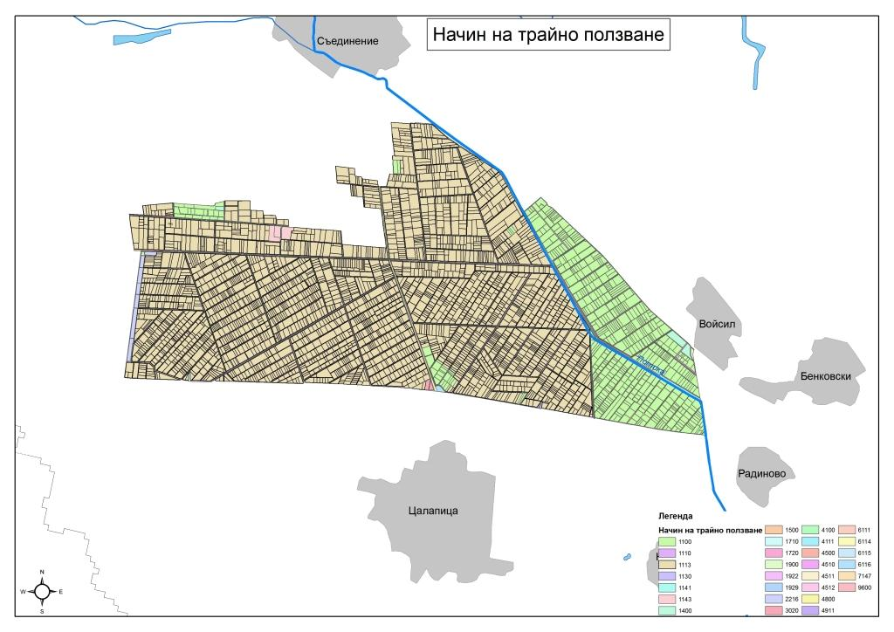

Фиг. 1.6.2-1. Карта на начините на трайно ползване на земите в Защитена зона „Оризища Цалапица”.

Съгласно обработените данни начините на трайно ползване на земите в Защитената зона са включени в 28 типа (фиг. 1.6.2-1, Приложение ІII-2). Техния обхват, като площ и процентно присъствие спрямо общата територия са разгледани в таблица 1.6.2-1. Най-голям е относителния дял на оризищата – 26,49 км² (72,11 % от територията на зоната) и нивите (орна земя) – 5,83 км² (15,88 %). Селскостопанските ниви върху които се отглеждат приоритетно други зърнето-житни, фуражни или технически култури приоритетно заемат югоизточната част на Защитената зона - източно от р. Потока. Над един процент като земеползване са напоителните – 1,27 км² (3,46 %) отводнителните канали – 1,01 км² (2,76%) и полските пътища – 1,10 км² (2,99 %). Останалите 23 типа трайно ползване на земите обхващат обща площ от 1,098 км², което е 2,99 % от проектната територия (фиг. 1.6.2-2).
Таблица 1.6.2-1. Начин на трайно ползване на земята в Защитена зона „Оризища Цалапица”.

Начин на трайно ползване |  | Площ, км2 | Процент от територията
Код | Наименование | Площ, км2 | Процент от територията
1100 | Ниви (орна земя) | 5,833589058 | 15,8818904
1110 | Посевни площи | 0,000846634 | 0,0023050
1113 | Оризища | 26,4864398 | 72,1090788
1130 | Временно неизползвани орни земи | 0,001579721 | 0,0043008
1141 | Изоставени орни земи поради маломерност | 0,000240887 | 0,0006558
1143 | Трайно преовлажнени орни земи | 0,108895446 | 0,2964668
1400 | Пасища, мери | 0,091244579 | 0,2484125
1500 | Стопански дворове | 0,003083289 | 0,0083942
1710 | Полски пътища | 1,097003094 | 2,9865804
1720 | Прокари | 0,010031437 | 0,0273105
1900 | Други територии, заети от селско стопанство | 0,069956706 | 0,1904565
1922 | Храсти | 0,004611941 | 0,0125560
1929 | Други територии, заети от селско стопанство | 0,002898373 | 0,0078908
2216 | Залесени ниви | 0,156763285 | 0,4267865
3020 | Бензиностанция | 0,02213837 | 0,0602715
4100 | Водни течения | 0,020017556 | 0,0544976
4111 | Вътрешни реки | 0,113285509 | 0,3084187
4500 | Канали | 0,151548111 | 0,4125883
4510 | Канали | 0,162060553 | 0,4412083
4511 | Напоителни канали | 1,270720514 | 3,4595244
4512 | Отводнителни канали | 1,014958367 | 2,7632144
4800 | Територии на водостопански, хидромелиоративни съоръжения | 0,001800609 | 0,0049021
4911 | Отдалечени от водното течени предпазни диги | 0,060943633 | 0,1659185
6114 | Пътища III клас | 0,07602664 | 0,2069818
6115 | Пътища IV клас | 0,019903494 | 0,0541871
6116 | Пътни кръстовища | 0,013776306 | 0,0375059
7147 | Земни образувания(земни пирамиди, могили, валове) | 0,006430935 | 0,0175082
9600 | Депа за битови отпадъци(сметища) | 0,000230474 | 0,0006275

Фиг. 1.6.2-2. Процентно съотношение при ползването на земите в Защитена зона „Оризища Цалапица”.

1.6.3. РЕАЛНО ПОЛЗВАНЕ НА ЗЕМЕДЕЛСКИТЕ ЗЕМИ
Анализът на реалното ползване на земеделските земи на териториятата на Защитена зона „Оризища Цалапица“ се базира на използвани ортофото снимки, направения анализ в точка 1.6.2 и верификация на терен. От него може да се заключи, че основните начини за трайно ползване на земите, обхващащи площ от 35,7 км² или 97,2 % от проектната територия са свързани с оризопроизводството, отглеждането на други зърнени (царевица, пшеница), фуражни (люцерна) и технически култури (слънчоглед). Тук трябва да бъдат добавени и съпътстващата хидромелиоративна и транспортна инфраструктура (фиг. 1.6.3-1).

Фиг. 1.6.3-1. Основни начини за трайно ползване на земите.
Основната част от земеделските земи са частна собственост, индивидуално обработвана или включена в по-големи земеделски кооперации. Общо обработваемите земи възлизат на 32,4322 км². От тях реално обработваемите площи са 32,3 км² или 99,6 %, като едва 0,1322 км² (0,4 %) от земеделските земи остават необработвани или частично обработвани, включени в категориите - Трайно преовлажнени орни земи, Временно неизползвани орни земи и Изоставени орни земи поради маломерност.
1.6.4. ВИД СОБСТВЕНОСТ
От ключово значение за устойчивото управление на Защитена зона BG0002086 „Оризища Цалапица” е точното регламентиране и уточняване на вида собственост. На изготвената въз основата „zem" файловете на землищата на гр. Съединение и селата Цалапица (Община Родопи), Войсил и Радиново (Община Марица) карта на собствеността (фиг. 1.6.4-1, Приложение ІII-3) може ясно да се отдеференцира преобладаващата частна собственост на имотите.
На територията на Защитената зона са регламентирани девет вида собственост на земите, разписани с тяхната площ и процентен дял спрямо общата площ в таблица 1.6.4-1. Основна част от земята е частна собственост – 26,66 км² (80,74 % от територията на зоната). Частната собственост включена в обществени организации възлиза на 3,25 км² (8,83 %), приблизително толкова е и общинската частна собственост – 3,17 км² (8,63 %). Сравнително малък е дела на общинската публична – 1,16 км² (3,15 %) и държавната частна собственост – 0,43 км² (1,16 %). Останалите четири вида собственост общо покриват площ от 0,39 км² което представлява 1,05 % от общата територия на Защитената зона (фиг. 1.6.4-2).
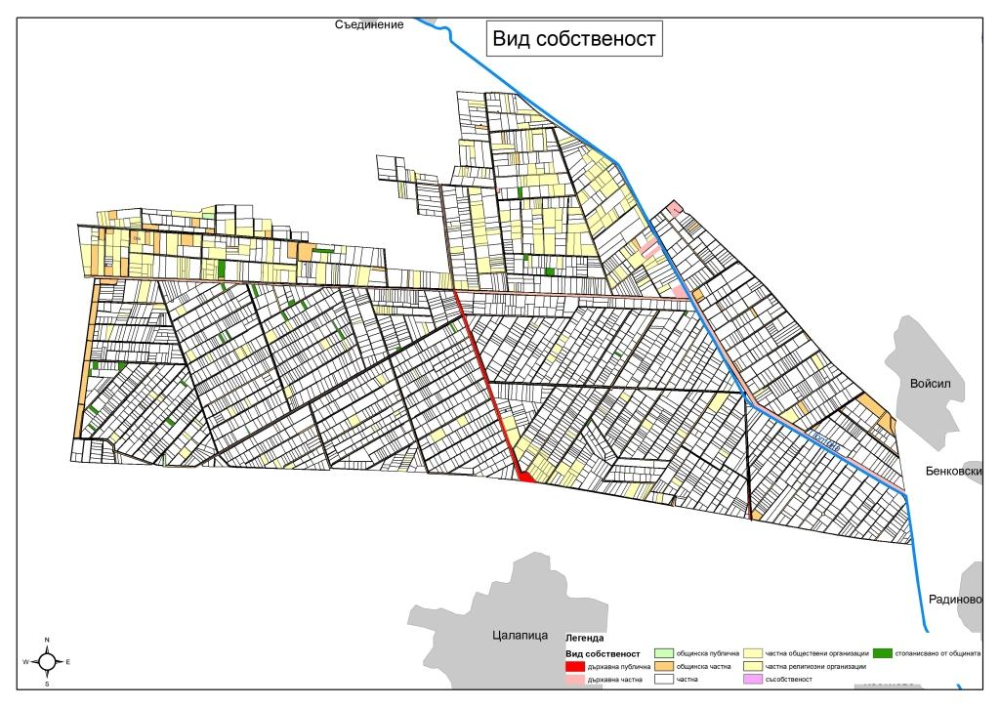
Фиг. 1.6.4-1. Карта на вида собственост в Защитена зона „Оризища Цалапица”.

Таблица 1.6.4-1 Разпределение на собствеността на земята в Защитена зона „Оризища Цалапица”.
Вид собственост |  | Площ/ км2 | Процент от територията
Код | Наименование | Площ/ км2 | Процент от територията
1 | държавна публична | 0,073841164 | 0,20
2 | държавна частна | 0,427611192 | 1,16
3 | общинска публична | 1,157309001 | 3,15
4 | общинска частна | 3,171360558 | 8,63
5 | частна | 29,65544246 | 80,74
7 | частна обществени организации | 3,245178834 | 8,83
10 | частна религиозни организации | 0,121955226 | 0,33
11 | съсобственост | 0,002585579 | 0,01
99 | стопанисвано от общината | 0,188186723 | 0,51

Фиг. 1.6.4-2. Съотношение между видовете собственост в Защитена зона „Оризища Цалапица”.
1.7. ОБЩЕСТВО И ОБЩЕСТВЕНИ ПРОЦЕСИ
Анализът по настоящата точка включва проучване на населението, демографски процеси, населените места и проблемите на местното управление, анализ на наличния капацитет за развитие на туризма (Приложение ІV-2).
1.7.1 ОБЩИНСКИ ЦЕНТРОВЕ И НАСЕЛЕНИ МЕСТА.
Територията на Защитена зона „Оризища Цалапица“ включва части от землищата на гр. Съединение (Община Съединение) и селата Цалапица (Община Родопи), Войсил, Радиново (Община Марица). Административно те са включени в Област Пловдив (фиг. 1.7-1, Приложение ІII-4).
В териториалния обхват на Община Марица са включени 19 села. По характера на населените места, общинската селищната мрежа е еднотипна. По брой на населението е на пето място в Пловдивска област. Средния брой жители падащи се на едно село в общината е 1 668 души при 524 средно за страната, което е показател за добър потенциал на човешките ресурси.
Мрежата от населени места в Община Съединение, извън общинския център обхваща 9 села. Селищата са сравнително равномерно териториално разположени. Населението на общината наброява 11 577 души.
Община Родопи има територия от 524 км² и заема около 10% от площа на Пловдивска област. Административно в границите на общината са включени 21 селища.

Фиг. 1.7-1. Териториален обхват на Общините Марица, Родопи и Съединение в рамките на Област Пловдив.
1.7.2. ДЕМОГРАФИЯ И ДЕМОГРАФСКИ ПРОЦЕСИ
1.7.2.1. НАСЕЛЕНИЕ
За демографският анализа и отчитане на демографските процеси в разглежданата територия е използвана информация от Националния статистически институт (НСИ). Данните от проведеното през 2011 г. национално преброяване на населението в Република България за броя на жителите в трите дискутирани Общини са поместени в таблица 1.7.2.1-1 и фиг. 1.7.2.1-1.
Таблица 1.7.2.1-1. Данни за броя на населението в Общините Марица, Родопи и Съединение от последното преброяване през 2011 г. (Източник: НСИ)

Община Марица |  |  | Община Родопи |  |  | Община Съединение
всичко | мъже | жени | всичко | мъже | жени | всичко | мъже | жени
32491 | 16220 | 16271 | 32363 | 15810 | 16553 | 10401 | 5107 | 5294

Фиг. 1.7.2.1-1. Население на Общините Марица, Родопи и Съединение към 2011 г.Общият брой на населението в тези три Общини възлиза на 75255 жители, което е 1,02 % от населението на страната.
1.7.2.1.1. НАСЕЛЕНИЕ НА ОБЩИНА МАРИЦА
Община "Марица" заема площ от 34256,8 ха, което представлява 5,7% от територията на областта и 0,3% от територията на страната.
Населението на Община Марица възлиза на 32491 жители, което е 4,5 % от това на Пловдивска област и 0,4 % от това на страната. По общия му брой общината е в групата на "средните (30-100 хил.) общини". Гъстотата е 94 жит./км² при 119 жит./км² за областта и 70 жит./км² за страната. В териториален разрез е налице неравномерност на разпределение на населението в различните зони и деветнадесетте населени места. Характерно и положително е че по-голямата част от селата 12 или 63,2% от всичките 19 могат да бъдат отнесени към големите, за съвременните условия, български села (фиг. 1.7.2.1.1-1). Средно в едно селище живеят около 1650 жители при средно 970 за областта и 520 за страната което е показател за добър потенциал на човешките ресурси.

Фиг. 1.7.2.1.1-1. Разпределение на жителите в населените вестта от Община Марица (по данни на НСИ).
Селищната мрежа в общината има положителни характерни особености което до голяма степен я отличава от извършващият се срив и диструктиране на населените на национално равнище започнал още след 1980 г.
Профила на населението на Община Марица е с картината за доминиране на хората в трудоспособна възраст – 65 % от общият брой жители. Преобладаващата част от жителите са между 29 и 64 години, като в този диапазон има два по-ясно изразени пика по възрастови групи – 30 до 39 и 60 до 64 години (фиг. 1.7.2.1.1-2).

Фиг. 1.7.2.1.1-2. Официални данни за възрастовата структура на населението в Община Марица от последното преброяване през 2011 г. (по данни на НСИ).
Добрата възрастова структура на населението в Община Марица като нарастващ механичен прираст е следствие от значимите инвестиции, водещи до разкриването на нови работни места, структурата на заетостта, създадената производствена база, природните дадености и съществуващите традиции (табл. 1.7.2.1.1-1).

Таблица 1.7.2.1.1-1. Отрасловата структура на заетостта в общината в настоящия момент изглежда така (в %)

Населено място | селско стопанство | горско стопанство | промишленост | търговия | туризъм | транспорт | съобщения | образование | здравеопазване | други
Бенковски | 14.6 | - | 53.2 | 9.2 | - | 9.7 | 0.5 | 4.8 | 3.0 | 5.0
Войводиново | 10.0 | - | 62.0 | 21.0 | 1.0 | - | - | 2.0 | 1.2 | 4.0
Войсил | 34.3 | - | 38.7 | 6.2 | - | 1.2 | 0.3 | 3.1 | 1.2 | 15.9
Граф Игнатиево | 25.0 | - | 20.7 | 3.1 | - | 1.2 | 0.2 | 3.6 | 0.4 | 45.8
Динк | 50.0 | - | 30.0 | 5.0 | - | 2.0 | - | - | - | 13.0
Желязно | 9.5 | - | 33.3 | 7.1 | - | 11.9 | 2.4 | 4.8 | 2.4 | 28.6
Калековец | 45.9 | - | 33.7 | 6.9 | 0.8 | 2.3 | 0.8 | 3.1 | 0.4 | 6.1
Костиево | 43.4 | - | 24.2 | 4.5 | 0.6 | 1.1 | 0.3 | 1.7 | 1.5 | 23.8
Крислово | 22.9 | - | 34.8 | 3.7 | - | - | - | - | 1.4 | 37.2
Маноле | 56.4 | 0.9 | 16.7 | 8.3 | 1.7 | 1.7 | 0.3 | 5.0 | 0.7 | 8.3
Манолско Конаре | 43.6 | 0.6 | 36.4 | 3.5 | - | 0.6 | 0.6 | 3.5 | 1.2 | 10.0
Радиново | 8.4 | - | 75.6 | 7.0 | - | 2.8 | 0.6 | 1.4 | 1.4 | 2.8
Рогош | 8.0 | - | 34.0 | 15.3 | - | 8.0 | 0.5 | 5.3 | 3.5 | 25.4
Скутаре | 60.0 | - | 22.0 | 5.0 | - | 3.0 | - | 3.0 | 1.0 | 6.0
Строево | 25.0 | - | 3.7 | 3.1 | - | 1.2 | 0.2 | 0.6 | 0.4 | 65.8
Трилистник | 20.0 | 2.0 | 25.0 | 10.0 | 2.0 | 15.0 | 2.5 | 1.5 | 1.0 | 21.0
Труд | 2.3 | - | 54.5 | 27.3 | 0.9 | 4.5 | 4.5 | 4.5 | 0.9 | 0.6
Царацово | 3.5 | - | 46.5 | 7.0 | - | 1.9 | - | 1.3 | 1.0 | 38.8
Ясно поле | 31.2 | - | 13.9 | - | 13.9 | - | - | 0.7 | 0.7 | 39.6

1.7.2.1.2. НАСЕЛЕНИЕ НА ОБЩИНА РОДОПИ
Територията на Община Родопи обхваща 524 кв² и заема около 10% от площа на Пловдивска област.
Населението на Община Родопи възлиза на 32363 жители, което представлява 4,46 % от общия брой на жителите в Пловдивска област и 0,39 % тези в страната. Община Родопи също може да се причисли към групата на „средните по големина общини” с население между 30-100 хил. Средната гъстота на населението е 62,25 жит./км² - два пъти по-малко от средното за страната и областта. С население над 2000 жители са 8 населени места (38,1%), четири (19%) са с население между 1000 и 2000 жители и 9 (42,9%) са с население под 1000 жители (фиг. 1.7.2.1.2-1).

Фиг. 1.7.2.1.2-1. Разпределение на жителите в населените вестта от Община Родопи (по данни на НСИ).
Относно териториалното разпределение на населението в Община Родопи съществуват ясни диспропорции. Около половината жителите - 50,4 % (16 495 души) живеят в равнинно разположените селища докато другите 47,6 % (15 667 души) от населението живеят в предпланинските селища. В планинските селища живее само около 2 % от населението (общо 500 - 600 души).
Възрастовата структура на населението в Община Родопи показва изразено доминиране в диапазона 30 – 65 години или хора в трудоспособна възраст. Целият спектър на трудоспособното население в общината, между 15 и 65 години представлява 66 % от общия брой (фиг. 1.7.2.1.2-2).

Фиг. 1.7.2.1.2-2. Официални данни за възрастовата структура на населението в Община Родопи от последното преброяване през 2011 г. (по данни на НСИ).

1.7.2.1.3. НАСЕЛЕНИЕ НА ОБЩИНА СЪЕДИНЕНИЕ
Територията на Община Съединение е 297,992 км², което представлява около 5 % от общата площ на Област Пловдив и 1,3 % от територията на Южен централен район.
Населението на Община Съединение възлиза на 10401 жители. Средната гъстота на населението е 35,08 жит./км² - два пъти по-ниска от средната за страната и три пъти по-ниска от средната за Област Пловдив.

Фиг. 1.7.2.1.3-1. Разпределение на жителите в населените вестта от Община Съединение (по данни на НСИ).
Класификацията на селищата е поляризирана – един град (Съединение) с население от 5661 хители, три средно големи села с население между 500 и 1100 жители и шест малки – до 500 жители (фиг. 1.7.2.1.3-1).
Възрастовата структура на населението в Община Съединение показва изразено доминиране в диапазона след 60 години или в пред и пенсионна възраст – сегментите 60 – 64, 65 – 69 и 70 - 74 години. Целият спектър на трудоспособното население в общината, между 15 и 65 години представлява 59 % от общия брой (фиг. 1.7.2.1.3-2).

Фиг. 1.7.2.1.3-2. Официални данни за възрастовата структура на населението в Община Съединение от последното преброяване през 2011 г. (по данни на НСИ).

1.7.2.2. ДЕМОГРАФСКИ АНАЛИЗ
Динамиката в развитието на демографските процеси и измененията в структурите на населението през последното десетилетие оказват силно влияние върху основните системи на обществото – икономическата, образователната, здравноосигурителната и системата за социална защита.
Текущата демографска ситуация се характеризира с продължаващо намаляване и застаряване на населението, намаляваща раждаемост и задържащо се високо равнище на общата смъртност (табл. 1.7.2.2-1).
Таблица. 1.7.2.2-1. Демографска характеристика на Общините Марица, Родопи и Съединение в периода 2004 – 2012 г. (по данни на НСИ).

Година | Община Марица |  |  | Община Родопи |  |  | Община Съединение
Година | Раждаемост | Смъртност | Прираст | Раждаемост | Смъртност | Прираст | Раждаемост | Смъртност | Прираст
2004 | 280 | 461 | -181 | 199 | 520 | -321 | 89 | 265 | -176
2005 | 300 | 497 | -197 | 221 | 523 | -302 | 84 | 278 | -194
2006 | 278 | 516 | -238 | 211 | 519 | -308 | 72 | 270 | -198
2007 | 292 | 495 | -203 | 234 | 527 | -293 | 86 | 272 | -186
2008 | 249 | 501 | -252 | 243 | 537 | -294 | 88 | 269 | -181
2009 | 284 | 454 | -170 | 288 | 518 | -230 | 75 | 231 | -156
2010 | 307 | 496 | -189 | 243 | 546 | -303 | 73 | 270 | -197
2011 | 308 | 489 | -181 | 201 | 484 | -283 | 81 | 255 | -174
2012 | 297 | 523 | -226 | 227 | 553 | -326 | 82 | 232 | -150

Като положителни тенденции могат да се отчетат намаляващата през 2011 – 2012 г. детска смъртност и увеличаващата се средна продължителност на живот на населението (Демографски процеси през 2012 г., НСИ).
Таблица 1.7.2.2-2. Население в Общините Марица, Родопи и Съединение в периода 2004 – 2012 г. (по данни на НСИ).

Година | Общини
Година | Марица | Родопи | Съединение
2004 | 32170 | 33763 | 11932
2005 | 32063 | 33531 | 11782
2006 | 31902 | 33229 | 11588
2007 | 31716 | 32909 | 11520
2008 | 31512 | 32527 | 11311
2009 | 31447 | 32286 | 11193
2010 | 31451 | 31778 | 10939
2011 | 32491 | 32363 | 10401
2012 | 32295 | 31981 | 10321

Към 2012 г. населението на трите общини в сравнение с националното преброяване на населението през 2011 г. (виж. табл. 1.7.2.1-1) към момента се отбелязва спад между 0,6 и 1,2 %.
На база последните 10 години съществува ясна тенденция към трайно намаляване на населението в Общините Марица, Родопи и Съединение с относително ниски, но устойчиви във времето темпове (фиг. 1.7.2.2-1).

Фиг. 1.7.2.2-1. Демографски процеси в Общините Марица, Родопи и Съединение в периода 2004 – 2012 г. (по данни на НСИ).
Продължава процеса на стареене на населението и в трите общини. Общият коефициент на възрастова зависимост за Общините Марица и Родопи е съответно 53,8 % и 51,5 %, което показва, че на всяко лице от зависимите възрасти (под 15 и над 65 години) се падат приблизително по две лица в активна възраст . За Община Съединение този коефициент е още по-неблагоприятен – 69,5 %. Демографското развитие и на трите общини се характеризира с отрицателен естествен прираст, тенденция която остава устойчива през последните 10 години.
За Община Марица стойността на коефициент на отрицателен естествен прираст за 2012 г. е най-малък в сравнение с останалите две общини – минус 7 ‰. Средно за последните десет години неговата стойност е минус 6,4 ‰ (фиг. 1.7.2.2-2).

Фиг. 1.7.2.2-2. Демографски процеси в Община Марица (по данни на НСИ).

Демографските процеси в Община Родопи описани чрез коефициента на отрицателен естествен прираст, показват тревожни симптоми. Стойността му за 2012 г. е минус 10,2 ‰. Тенденциите в демографският срив са трайни, като средната стойност на коефициента на десетгодишна база е минус 9,04 ‰ (фиг. 1.7.2.2-3).

Фиг. 1.7.2.2-3. Демографски процеси в Община Родопи (по данни на НСИ).

Най-тревожно е демографското състояние на Община Съединение където коефициента на отрицателен естествен прираст за 2012 г. е минус 14,5 ‰, стойност близка до абсолютния минимум за страната. Средната му стойност за последните десет години е 15,9 ‰ (фиг. 1.7.2.2-4).

Фиг. 1.7.2.2-4. Демографски процеси в Община Съединение (по данни на НСИ).

И в трите общини коефициентите на отрицателен естествен прираст за 2012 г. са по-високи от средният за страната (- 5,5 ‰).
1.7.2.3. МИГРАЦИОННИ ПРОЦЕСИ
Миграционните процеси определят механичният прираст на населението (нетно салдо от външната миграция - Демографски процеси през 2012 г., НСИ). Механичният прираст оказва съществено влияние върху броя и структурата на населението. В таблица 1.7.2.3-1 са поместени темповете на механично нарастване или намаление на населението в трите общини за периода от 2003 до 2012 г.

Таблица 1.7.2.3-1. Механичен прираст на населението от Общините Марица, Родопи и Съединение в периода 2003 – 2012 г. (по данни на НСИ).

Година | Съединение |  |  | Марица |  |  | Родопи
Година | Заселени | Изселени | Прираст | Заселени | Изселени | Прираст | Заселени | Изселени | Прираст
2003 | 295 | 159 | 138 | 813 | 445 | 368 | 686 | 453 | 233
2004 | 234 | 145 | 89 | 542 | 485 | 57 | 669 | 437 | 232
2005 | 212 | 168 | 44 | 653 | 563 | 90 | 561 | 491 | 70
2006 | 155 | 151 | 4 | 468 | 391 | 77 | 389 | 383 | 6
2007 | 312 | 194 | 118 | 602 | 585 | 17 | 514 | 541 | -27
2008 | 151 | 179 | -28 | 547 | 499 | 48 | 380 | 468 | -88
2009 | 265 | 227 | 38 | 697 | 592 | 105 | 559 | 570 | -11
2010 | 203 | 260 | -57 | 844 | 651 | 193 | 564 | 769 | -205
2011 | 240 | 124 | 116 | 630 | 376 | 254 | 384 | 397 | -13
2012 | 174 | 104 | 70 | 432 | 402 | 30 | 318 | 374 | -56

През целият разглеждан период населението в Община Марица има положителен механичен прираст (фиг. 1.7.2.3-1). За 2012 г. коефициента на нетна миграция е 0,9 ‰. Средната стойност на коефициента за разглеждания период е 3,04 ‰. Най-значими темпове на нарастване на населението има 2003 г. 368 човека и 2011 г. – 254 човека.

Фиг. 1.7.2.3-1. Миграционни процеси на населението в Община Марица (по данни на НСИ).

В Община Родопи се наблюдава известна поляризация в миграционните процеси на населението (фиг. 1.7.2.3-2). През 2012 г. общината има коефициент на нетна миграция – минус 1,75 ‰. Тази зависимост е характерна за последните 10 години, като разглеждания коефициент на средна десет годишна база е минус 0,31 ‰. До 2006 г се наблюдават процеси на механично нарастване на населението, докато след това – обратно ясно изразена тенденция към механично намаляване на населението. Най-значимите положителни тенденции са през 2003 г. – прираст от 233 човека, а най-негативните през 2010 г. – намаление с 205 човека.

Фиг. 1.7.2.3-2. Миграционни процеси на населението в Община Родопи (по данни на НСИ).

Процесите на миграция при населението от Община Съединение през последните 10 години се различават от тези в другите две общини. В случая се наблюдава синусоидна крива в прираста, редуваща години с механично нарастване на населението и такива с неговото намаляване (фиг. 1.7.2.3-3).

Фиг. 1.7.2.3-3. Миграционни процеси на населението в Община Съединение (по данни на НСИ).

През 2012 г. общината има коефициент на нетна миграция – 6,78 ‰, с най-голям механичен прираст от разглежданите три общини. Средната стойност на този коефициент на база от десетгодишен период също е положителна – 3,9 ‰.
1.7.3. ИНФРАСТРУКТУРА И ИКОНОМИКА
Инфраструктурният анализ на Общините Марица, Родопи и Съединение обхваща комплекса от съоръжения, отрасли и материални средства, които обслужван производството и осигуряват условия за функциониране и възпроизводство на обществото.
1.7.3.1 ТРАНСПОРТНА ИНФРАСТРУКТУРА
Местоположението на Община Марица обуславя преминаващите през територията и множество важни автомобилни и ЖП- транспортни артерии от национално и три транспортни "коридора" от международно значение (фиг. 1.7.3.1-1):
- ОЕТК № 4 – Централна Европа - Румъния (Калафат) - Видин - София - Пазарджик - Пловдив - Хасково - Свиленград - Турция (Одрин) - Азия;
- ОЕТК № 8 – Албания - Македония (Крива паланка) - Кюстендил - София - Пазарджик - Пловдив - Стара Загора - Сливен - Бургас - Варна;
- ОЕТК № 10 – Централна Европа - Сърбия - Калотина - София - Пловдив - Свиленград - Турция

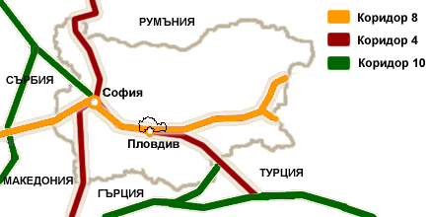

Фиг. 1.7.3.1-1. Транспортни "коридора" от международно значение преминаващи през Община Марица.

През територията на Общината преминава и участък от автомагистрала “Тракия”, чрез която се осъществява бърз транспортен достъп на продукцията до международните "коридори" и международните пазари.
Основните пътища от републиканската пътна мрежа в общината са Автомагистрала "Тракия" (34 км), пътища І клас (7 км), ІІ клас (24 км) и ІІІ клас (4 км) (фиг. 1.7.3.1-2). Общинските пътища са с обща дължина 55 км.
Община Марица е 45 км. Наличието на ЖП - транспорт е благоприятен фактор за развитие на местната икономика. При село Бенковски има изградено голямо разтоварище, което е във връзка с разтоварището при ЖП - гара "Филипово" (Пловдив) и Международно летище - Крумово.

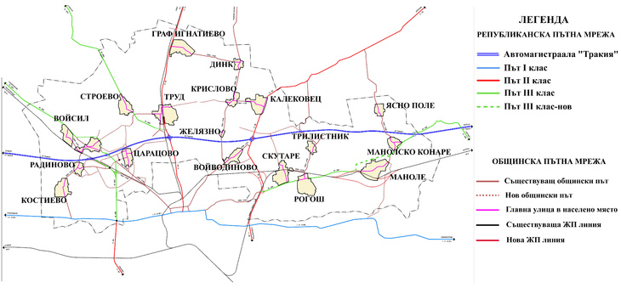

Фиг. 1.7.3.1-2. Пътища от републиканската пътна мрежа в община Марица.

Общата дължина за железопътната мрежа, преминаваща през територията на
Пътната мрежа в Община Родопи в преобладаващата си част се отнасят към ІІ и ІІІ-клас. През територията на Община Родопи преминават пътищата от републиканската пътна мрежа І клас в направленията Пловдив – Пазарджик и Пловдив – Асеновград. В северната част на общината, преминава и участък от АМ „Тракия” (фиг. 1.7.3.1-3).

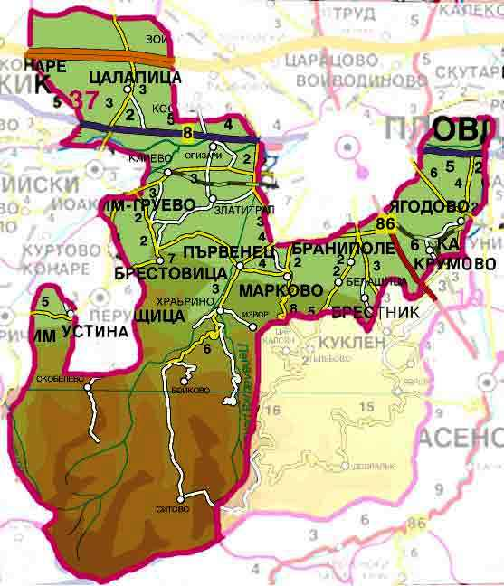

Фиг. 1.7.3.1-3: Пътна мрежа на община Родопи

Важен фактор в транспортната инфраструктура на Община Родопи е преминаващите два железопътни участъка по направленията София – Пловдив и Пловдив – Асеновград.
Стратегическото разположение на Община Съединение се определя от близостта до АМ Тракия и областния център Пловдив. Дължина на републиканската пътна мрежа, включваща само третокласни пътища е 52,1 км. Общинската,бивша четвъртокласна, има дължина от 39,1 км (фиг. 1.7.3.1-4). През град Съединение минава ЖП линията Пловдив – Панагюрище, ползваща се за превоз на пътници и транспортиране на товари, които през последните няколко години са с увствително увеличен обем.

Фиг. 1.7.3.1-4. Пътна мрежа на община Съединение.

1.7.3.2 ИКОНОМИЧЕСКИ ПРОФИЛ
Структурата на икономиката в Община Марица се определя от настъпилите социално-икономически условия през последните 20 години. Определящи за развитието на икономиката в общината са отраслите лека промишленост и селско стопанство. Инвестициите в последните години надхвърлят 1 милиард лева. Регистрирани са над 4000 стопански субекта.
На територията на общината са оформени четири промишлени зони (фиг. 1.7.3.2-1):
- Радиново, Бенковски, Царацово, Костиево
- Труд, Строево, Граф Игнатиево
- Войводиново, Калековец
- Скутаре, Рогош, Маноле

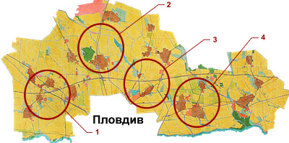

Фиг. 1.7.3.2-1. Промишлени зони в Община Марица

Отрасловата структура на промишлеността е разнообразна: хранително-вкусова, машиностроителна, металорежеща, дървообработваща, химическа, трикотажна и др. Предприятията са изцяло частни.
Териториално промишлеността се развива извън населените места, а близостта на областния град Пловдив прави изключително бурен процесът на разрастване на стопанските зони. Селското стопанство е структуроопределящ сектор в общинската икономика. Представено е от земеделие и животновъдство, за които има изключително благоприятни природни и агротехнически условия за развитие (табл. 1.7.3.2-1). Земеделските земи заемат 81.5% от площта на общината, което е средно 0.89 ха/жител.
Таблица 1.7.3.2-1. Площ на земеделските земи в землищата на населените места в Община Марица.

Населено място | Землище, ха | Земеделски земи, ха
Бенковски | 1689.3 | 1402.65
Войводиново | 1305.7 | 994.50
Войсил | 1801.1 | 1524.00
Граф Игнатиево | 2859.7 | 2013.40
Динк | 588.3 | 509.60
Желязно | 651.0 | 588.33
Калековец | 1796.1 | 1481.33
Костиево | 2348.9 | 1935.93
Крислово | 678.1 | 574.80
Маноле | 3189.2 | 2408.90
Манолско Конаре | 1348.5 | 1157.90
Радиново | 1270.5 | 1065.84
Рогош | 2711.2 | 2174.30
Скутаре | 1854.2 | 1488.42
Строево | 2488.0 | 2245.10
Трилистник | 1183.9 | 912.69
Труд | 3965.0 | 3140.69
Царацово | 1457.0 | 1204.19
Ясно поле | 1080.0 | 9458.00
ОБЩО | 34265.7 | 27803.0

Големият размер на земеделските територии (83,7% обработваеми) са предпоставка за развитие на интензивни селскостопански производства – зеленчукопроизводство, овощарство, зърнопроизводство, тютюнопроизводство.
Животновъдството показва тенденция за възстановяване на традициите, които Община Марица е имала в отглеждане на свине, крави, овце, кокошки-носачки, патици, гъски, кози (табл. 1.7.3.2-2).
Таблица 1.7.3.2-2. Брой животни в Община Марица към 2010 г.

Говеда | Свине | Птици | Еднокопитни | Кози | Овце | Зайци | Пчелни  семейства
3940 | 1752 | 120000 | 1315 | 3520 | 9850 | 4130 | 2513
Отпадъчните продукти, получавани в животновъдството, са екологична заплаха по отношение качеството на земите и водите. Ниското търсене на оборски тор, ниските му цени, липсата на изисквания при оползотворяването му и на санкции при нарушенията водят до замърсяване на водите и почвите. Липсват или са много малко специално обезопасените торища за приготвяне и съхранение на оборския тор. Състоянието на инфраструктурата също е незадоволително.
На територията на Община Родопи действат 8 земеделски кооперации основни производители на селскостопанска продукция, както и над 100 цеха и фирми с разнообразна промишлена дейност. Община „Родопи” разполага с поземлен фонд от 482 052 дка, категоризиран в трета до десета категория земи. Обработваемата земя на територията на Община Родопи е 221,401 дка.
Животновъдството се развива съобразно съществуващите природни, климатични и агроиндустриални дадености на района, към момента. Отглеждат се основно – говеда, кози, овце, свине, птици, зайци, пчелни семейства.
Структуроопределящи отрасли на местната икономика в Община Съединение са селското стопанство, леката, хранително-вкусовата и шивашката промишленост. Насоките за развитие на икономиката в общината следва да са преди всичко към използване на местните ресурси и тясното обвързване на производството на суровини с преработката им. В тази връзка промишлените отрасли са свързани преди всичко с производство на брашно и трици, хляб и хлебни изделия, спиртни напитки, трайни и малотрайни колбаси.
Селското стопанство е водещ отрасъл в икономиката на община Съединение. То е основен източник на доходи и заетост и ще играе важна роля за развитието на района и в бъдеще. Броят на регистрираните земеделски производители в района през 2008 г. достига 634, а през 2011 г. намалява до 422. Главен отрасъл на местното земеделие е растениевъдството с всички подотрасли – зърнопроизводство, оризопроизводство, зеленчукопроизводство, фуражопроизводство, лозарство и овощарство и др. Общият брой декари обработваемата земеделска земя се запазва през анализирания период от 2005 до 2007 г. След това слабо намалява с 260 дка и през 2010 г. е 214 840 дка. Изградените поливни площи на територията на община Съединение са 177 662 дка. От обработваемата земеделска земя в общината годни за напояване са около 68-70%. Реално през 2008 г. са напоявани само 33% от годните площи, а през 2011 г. само 22% – 32 056 дка. Оризът е печеливша, при това стратегическа култура, която се отглежда от арендатори. На територията на общината оризовите полета са около 36 000 дка. През 2010 год. площта е нараснала почти със три пъти, в сравнение с 2006 год., като добивът от декар е повишен.
Животновъдството е вторият важен отрасъл на селското стопанство в община Съединение. Развива се основно в личния сектор на земеделските стопани. Преобладават фермите с 50 до 200 животни.
1.7.3.3 СОЦИАЛНА ИНФРАСТРУКТУРА
Образователната мрежа в Община Марица е представена от 15 целодневни детски градини, 11 основни и 2 начални училища. Броят на децата в детските градини е 940, а броят на учениците в училищата е 2300. Общината разполага със своя медицинска база, като са регистрирани 21 лекарски практики за 32846 жители и 25 стоматологични.
На територията на Община Родопи функционират 11 Основни училища, 10 Обединени детски заведения и 3 Целодневни детски градини.
В Община Съединение има едно Начално училище и едно Средно общообразователно училище в гр. Съединение. Работят също така 3 Целодневни детски градини.
1.7.4. ПРОБЛЕМИ НА МЕСТНОТО САМОУПРАВЛЕНИЕ И УСТОЙЧИВО РАЗВИТИЕ
Основните проблеми на местното самоуправление и устойчивото развитие в трите общини са твърде близки по своя характер и са свързани като цяло с:
- Устойчиво развиваща се местна икономика и модерно селско стопанство, отговарящо на европейските стандарти за качество и екологично чиста продукция.
- Добра инфраструктура и чиста околната среда, благоустроени населени места, предлагащи добри условия за живот и бизнес.
- Развитие на човешките ресурси, интеграция на групите в неравностойно положение и по-висок жизнен стандарт.
Това предполага увеличаване равнището на социално-икономическо развитие на общините и доближаване с местните общности от ЕС. Решаването на друг проблем от устойчивото развитие изисква подобряване качеството на местните услуги и на жизнената среда, както и облекчен достъп до предоставяните в общината публични услуги. Очаква се решаването на проблемите на местното самоуправление да доведе до преодоляване на местния дефицит в качеството на човешките ресурси, чрез квалификация и професионална реализация. Значимо предизвикателство пред местното самоуправление и в трите общини, особено Родопи и Съединение е справянето с демографският дисбаланс на населението.
1.7.5. ТУРИЗЪМ И ИСТОРИЧЕСКО НАСЛЕДСТВО
Територите и на трите общини са били населени още през неолита и халколита, което предполага съществуването исторически доказателства свързани с предмети, праисторически поселище, некрополи, тракийски могили и др (Приложение ІV-2). Тяхното по-нататъшно изучаване може да стимулира развитието на културния туризъм.
Благоприятното географско разположение на селищата от Община Родопи е предпоставка за развитието на туризма. Малките китни балкански селца на общината са привлекателно място за отдих и почивка. Близостта им до големия град, удобната инфраструктура, свежия въздух и традиционната кухня привличат много туристи.
1.8. СТОПАНСКА ДЕЙНОСТ И АНТРОПОГЕННИ ВЛИЯНИЯ
1.8.1. ВИДОВЕ СТОПАНСКИ ДЕЙНОСТИ ИЗВЪРШВАНИ В ГРАНИЦИТЕ НА ЗАЩИТЕНАТА ЗОНА
Територията на Оризища Цалапица е разположена в гъсто населен район и е подложена на силен антропогенен натиск от интензивни човешки дейности (Приложение ІV-3). Важно е да се отбележи, че основните местообитания в Защитената зона са формирани в резултат на човешката дейност и съществуването им до голяма степен зависи от активното ползване на земята свързано основно с производството на ориз.
Стопанските дейности на територията на Защитена зона „Оризища Цалапица” в значимата си част включват отглеждането на селскостопански култури. През 2011 г. 50% от площите са заети от оризови насаждения (Oriza sativa). Царевицата (Zea mays) представлява 16 % от отглежданите култури. На люцерната (Medicado sativa) се падат 18 %, житните култури (Poaceae) са 8 %, а слънчогледа (Helianthus annuus) - 2 %. Останалите 2 % включват временно или трайно необработваеми площи (фиг. 1.8.1-1).

Фиг. 1.8.1-1. Процентно съотношение на културите през 2011 година

Съотношението между отделните култури през 2012 г. не отбелязва значими различия от предходната. Най-голям е дела на ориза 44 %, царевицата отбелязва ръст и засетите площи достигат 26 %. Слаб ръст има и при площите засети с житни култури – достигат 10 %, докато при люцерната се отбелязва спад от 18 % на 12 %. Насажденията от слънчоглед остават 2 %. Около 2 % от територията се пада на угари и също толкова на необработваните през годината земи (фиг. 1.8.1-2).
При анализа на отглежданите култури, трябва да се вземе предвид ротацията на оризовите насаждения. Технологичната схема при отглеждането им изисква на всеки четири години да се извършва сеитбооборот и площите на които е била отглеждана културата за две години да се рекултивират с други стопански видове – житни, люцерна, слънчоглед. Поради това се наблюдават известни вариации в процентния дял на отглеждани култури през отделните години (фиг. 1.8.1-3).
Данните за трайното ползване на земите в проектната територия показват, че площите върху които се отглежда ориз, включително и тези в процес на сеитбооборот и към момента заети с друга култура, възлизат на 26,49 км², което представлява 81,49 % от общата площ в границите на Защитената зона реално използвана за отглеждане на селскостопански видове. Ежегодно в около 30 до 35 % от оризищните клетки се отглеждат друг тип култура. Също така част от тях (0,9 до 1,5 %) по различни причини остават необработвани. Площите върху които трайно се отглеждат други видове (житни, технически, фуражни) общо са 5,84 км² или около 18 % от селскостопанската територия.

Фиг. 1.8.1-2. Процентно съотношение на културите през 2012 година.

Фиг. 1.8.1-3. Промени в площите на отглеждани култури през 2011 г. и 2012 г. (в %).
В северозападната част на границата на Защитената зона върху площ от 0,053 км² има изграден свинекомплекс. Влиянието върху целите и предмета на опазване в зоната е косвено - свързано със замърсяване на водите на р. Потока от формираните в комплекса отпадъчни води.
Направения анализ показва, че досегашната практика на експлоатация на територията с цел оризопроизводство включва и дейности противоречащи на екологичните изисквания за опазване на видовете и местообитанията, като прекомерно използване на пестициди и изкуствени торове, опожаряване на растителност, замърсяване на водите и почвите, бракониерство.

1.8.2. ВИДОВЕ СТОПАНСКИ ДЕЙНОСТИ ИЗВЪРШВАНИ В ПРИЛЕЖАЩИТЕ НА ЗАЩИТЕНАТА ЗОНА ТЕРИТОРИИ
Прилежащите на Защитена зона „Оризища Цалапица” територии са част от обработваемите селскостопански площи в Пловдивско – Пазарджишкото поле (Приложение ІV-3). Те представляват част от землищата на гр. Съединение и селата Цалапица, Войсил, Радиново (фиг. 1.8.2-1, Приложение ІII-5).
Начините за трайно ползване на прилежащите територии са включени в 102 типа, като в таблица 1.8.2-1 са поместени обобщени данни от анализа на трайното ползване на земите, обхващащи площ от 169,399 км².
Основната част от стопанските дейности са свързани със селското стопанство. Площта на обработваемите терени е 118,65 км² или 70,04 % от общата територия. От тях 14,21 км² са свързани с оризопроизводството, а върху останалите 104,44 км² се отглеждат житни (пшеница, царевица, ечемик), технически (слънчоглед) и фуражни (люцерна) култури (фиг. 1.8.2-2). Използваните територии за трайни стопански насаждения – овощни градини, лозя, малинови и касисови култури, са в рамките на 11,39 км² (6,72 %). Пасища и мерите има на площ от 8,47 км².
Териториите в регулацията на населените места и прилежащата инфраструктура са 9,61 км². Относително значим е и дела на изкуствените водни басейни, включващи мрежата от напоителни и отводнителни канали – 7,88 км² (4,65 %).
Около 1,28 км² или 0,77 % от прилежащите на Защитената зона територии са свързани с производствени терени на малки предприятия от хранително-вкусовата, дървообработващата, химическата и каучуковата промишленост, както и такива за производство на строителни материали, конструкции и изделия. Те са локализирани основно в гр. Съединение.
Териториите свързани с осъществяването на транспортната дейност са 1,76 км² (1,04 %). Тук се включва участъка от АМ „Тракия”, както и пътища от І, ІІІ и ІV клас, свързващи населените места.
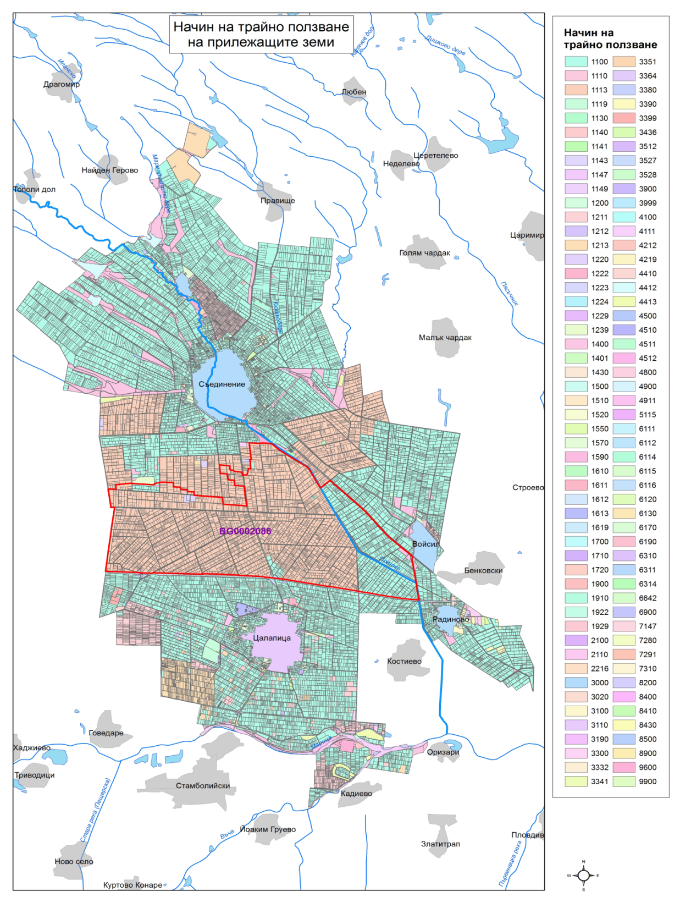

Фиг. 1.8.2-1. Начин на трайно ползване на прилежащите на Защитена зона „Оризища Цалапица” територии
Таблица 1.8.2-1. Обобщени данни за начините на трайно ползване на земите.

№ | Начин на трайно ползване на земята | Площ, км² | % от площта
1 | Ниви, орна земя | 103,720 | 61,22801
2 | Оризища | 14,208 | 8,387526
3 | Други орни земи | 0,719 | 0,424442
4 | Овощни насаждения | 6,473 | 3,821156
5 | Лозови насаждения | 4,647 | 2,743431
6 | Други използвани територии с трайни насаждения | 0,268 | 0,158206
7 | Пасища и мери | 8,471 | 5,00062
8 | Стопански дворове и производствени бази на селското стопанство | 1,061 | 0,626332
9 | Животновъдни комплекси и ферми | 0,491 | 0,289848
10 | Полски пътища | 5,191 | 3,064363
11 | Други територии заети от селското стопанство | 1,01 | 0,596225
12 | Дърво производителни горски площи | 0,117 | 0,069068
13 | Територии, заети от населени места и инфраструктура | 9,609 | 5,672407
14 | Производствени терени | 1,282 | 0,756793
15 | Територии, заети от населени места извън регулация | 0,109 | 0,064345
16 | Естествени водни площи | 1,522 | 0,89847
17 | Изкуствени водни басейни | 7,879 | 4,651149
18 | Територии на свързани с транспорта | 1,764 | 1,041328
19 | Други | 0,858 | 0,506496
Общо: |  | 169,399 | 100

Фиг. 1.8.2-2. Съотношение между начините за трайно ползване на земите в прилежащите на Защитената зона територии

1.8.3. НАЛИЧИЕ НА ДРУГИ ПЛАНОВЕ И ПРОГРАМИ
Проведения скрининг относно наличието на други планове и програми, касаещи ползването на територията и ресурсите на Защитена зона „Оризища Цалапица” и получената информация от РИОСВ – Пловдив установиха, че в проектната територия съществуват две процедирани по реда на Закона за биологичното разнообразие и/или Закона за опазване на околната среда инвестиционни предложения (табл. 1.8.3-1). Административно-териториално те попадат в землището на с. Цалапица, Община Родопи и касаят бензиностанция с малък офис и магазин (площ от 12,869 дка), както и изграждане на край пътен комплекс на площ от 72,865 дка.

Таблица 1.8.3-1.
Списък на процедираните по реда на ЗБР/ЗООС инвестиционни предложения (ИП) на територията на РИОСВ - Пловдив в защитена зона BG0002086 "Оризища Цалапица"

Наименование на ИП | Местоположение |  |  |  |  |  | По реда на глава шеста от ЗООС и глава трета от наредбата по чл. 31а от ЗБР |  |  |  |  |  | По реда на глава втора от наредбата по чл. 31а от ЗБР
Наименование на ИП | Община | Землище | № на имот или координатни точки | Площ (дка) |  |  | задължителна ОВОС | прекратяване | Преценка необходимостта от ОВОС |  | Решение по ОВОС |  | Решение по ОСВ
 |  |  |  |  | ЗЗ за птици
 |  |  |  |  | код | площ (дка) | задължителна ОВОС | прекратяване | Да не се извърши | Да се извърши | одобрявам | не одобрявам | Да се извърши ОСВ | Съгласува | Не съгласува | Прекратява
Бензиностанция с малък офис, магазин | Родопи | с. Цалапица | 092010, 092011 | 12.869 | BG0002086 | 12.869 | 0 | 0 | 0 | 0 | 0 | 0 | 0 | 0 | 0 | Пд-ОС-011/23.02.2009 г.
Бензиностанция с малък офис, магазин | Родопи | с. Цалапица | 092010, 092011 | 12.869 | BG0002086 | 12.869 | 0 | 0 | 0 | 0 | 0 | 0 | Пд-ОС-028/03.06.2009 г. | Пд-ОС-049/31.08.2009 г. |  | 0
Изграждане на крайпътен комплекс - TИР паркинг, автомивка, бензиностанция, сервиз, търговски комплекс, ресторант за бързо хранене и логистичен парк | Родопи | с. Цалапица | 090003, 090021, 090025, 090026, 090027, 086005, 086006, 086007 | 72.865 | BG0002086 | 72.865 | 0 | 0 | 0 | ПВ –14- ПР/23.02.2011 год | № 2-ІІ/2013 год. | 0 | 0 | 0 | 0 | 0

1.8.4. АНАЛИЗ НА СЪЩЕСТВУВАЩИ И ПОТЕНЦИАЛНИ ИКОНОМИЧЕСКИ ИНТЕРЕСИ
Промените след 1990 г. по отношение на собствеността, инвестиционния климат, жизненото равнище на различните групи население, управлението на регионалното развитие, на устройството на територията и на околната среда, създават динамично изменящи се икономически фактори в национален, регионален и локален мащаб. Присъединяването ни към Европейския съюз създава надежди за преход от недалновидно формираната пазарна икономика към устойчиво развитие, при което се осигурява равнопоставеност на целите и интересите на социалното, икономическото развитие и на околната среда. Това води до подчиняване краткосрочните интереси за бързи и максимални печалби на дългосрочните интереси, включително и за опазване на природния потенциал, околната среда и биологичното разнообразие.
Региона в който се намира Защитената зона е икономически динамично развиващ се. Близостта до северната икономическа зона на Пловдив и транспортният коридор на АМ „Тракия“ са значима предпоставка за реални и потенциални икономически интереси.
Реализирането на стратегията за устойчиво развитие е свързано с укрепване на държавността, включително и регулиране на икономическите интереси, респективно противоречия, на различните социални групи и при конкретните условия в Общините Марица, Родопи и Съединение.
1.9. АДМИНИСТРАТИВНИ ОРГАНИ, СВЪРЗАНИ С УПРАВЛЕНИЕТО НА ЗОНАТА
Административните органи свързани с управлението на Защитена зона „Оризища Цалапица” са:
- Регионална инспекция за опазване на околната среда и водите – Пловдив, бул. „Марица” № 122, e-mail: riosv_plovdiv@dir.bg.
- Басейнова Дирекция за управление на водите в Източнобеломорски район – Пловдив, ул. „Янко Сакъзов” № 35, e-mail: bd_plovdiv@abv.bg
- Община Марица – Пловдив, бул. „Марица” № 57а, web: www.maritsa.bg.
- Община Родопи – Пловдив, ул."Софроний Врачански" №1А, e-mail: municipality_rodopi@abv.bg
- Община Съединение – Съединение, бул. „Шести септември № 13, e-mail: oba_saedinenie@abv.bg.

ГЛАВА ВТОРА
ХАРАКТЕРИСТИКИ НА ЗОНАТА

2.1. ФИЗИЧЕСКА ХАРАКТЕРИСТИКА
Описанието на физическите характеристики от значение или влияещи върху видовете птици предмет на опазване в Защитената зона и техните местообитания включва характеристика на климатичната обстановка (Приложение ІV-4), подземните (Приложение ІV-5) и повърхностните води (Приложение ІV-6), хидрохимичното (Приложение ІV-7) и хидробиологичното състояние (Приложения ІV-8, ІV-9, ІV-10, ІV-11, ІV-12) на водните обекти, хабитатното разнообразие и растителността (Приложение ІV-13). Изготвен е анализ на видовия състав, популационните характеристики и местообитанията на орнитофауната в Защитената зона (Приложение ІV-18). Оценено е въздействието на видовете стопански дейности и оризопроизводството върху видовете птици предмета на опазване.
2.1.1. КЛИМАТИЧНА ХАРАКТЕРИСТИКА
2.1.1.1. РЕГИОНАЛЕН КЛИМАТ
Регионалният климат се формира под влияние на лесно циклонално проникване на средиземноморски влажни и топли въздушни маси по долината на р. Марица и континентално проявление с елементи на високопланински климат в планинската част на ограждащите планини. Тези особености създават климатичен тип, притежаващ белези както на умереноконтинентален, така отчасти и на преходносредиземноморски климат. Орографските прегради около низината оказват съществено значение за формирането на многогодишния режим на времето. На север Стара планина и Средна гора са сериозни орографски прегради спрямо студените въздушни маси, а на юг Родопите възпрепятстват нахлуването на топлия средиземноморски въздух. Средната януарска температура е около 0°C, а средната юлска температура е около 23 - 24°C. Валежите в региона са около 500 мм, което по-малко от средното за страната. Налице е относително равномерно им разпределение по сезони с валежен максимум през май и минимум през март. Снежната покривка е обикновено неустойчива и най-често падналия сняг се стопява преди новия валеж.
2.1.1.2. МЕСТНИ ОСОБЕНОСТИ НА КЛИМАТА
Местните климатични особенности са съотносими към условията в Пловдивско-Пазарджишкото поле.
Отчетената средногодишна температура на въздуха е около 12°С с по-малка вътрешно годишна амплитуда и по-мека зимата в сравнение с тази в умереноконтиненталната климатична област (табл. 2.1.1.2-1). Януарските температури се характеризират с известна неустойчивост, като е възможно е да се повиша до 20ºС, а така също и да спаднат до – 25 дори – 30ºС. Характерни са и ранните есенни и късните пролетни слани. Температурният режим през лятото се характеризира с преобладаването на твърде високи температури. Най-топъл месец е юли със средна температура 23,5 - 25°С (фиг. 2.1.1.2-1). Средногодишната температура е около 12,01ºС. Годишните температурни амплитуди са с нисък марж - около 22,8ºС.
Таблица 2.1.1.2-1. Средно месечна и годишна температура на въздуха (Климатичен справочник за България –том 3).
Станция | Месец
Станция | I | II | III | IV | V | VI | VII | VIII | IX | X | XI | XII | Год
Пловдив | -0,4 | 2,2 | 6,0 | 12,2 | 17,2 | 20,9 | 23,2 | 22,7 | 18,3 | 12,6 | 7,4 | 2,2 | 12,0
Пазарджик | -0,2 | 2,2 | 6,1 | 12,2 | 16,9 | 20,6 | 22,9 | 22,5 | 18,8 | 12,3 | 7,2 | 2,2 | 11,9

Фиг. 2.1.1.2-1. Средно месечни температури измерени в станции Пловдив и Пазарджик
Средната годишна относителна влажност на въздуха е 73%, като най-висока е през декември – 86% (станция Пловдив), а най-ниска през месец август – 62%.
Мъглите в района са характерни за по-хладните месеци, като регистрираните дни с мъгла в станция Пловдив са значително повече от тези, наблюдавани в станция Пазарджик (табл. 2.1.1.2-2, фиг. 2.1.1.2-2).
Таблица 2.1.1.2-2. Брой на дните с мъгла по месеци, полугодия и годишно (Климатичен справочник за България –том 2)

Станция | Месец |  |  |  |  |  |  |  |  |  |  |  | Годишно
Станция | I | II | III | IV | V | VI | VII | VIII | IX | X | XI | XII | Годишно
Пловдив | 6,7 | 4,3 | 2,5 | 0,7 | 0,5 | 0,2 | 0,0 | 0,2 | 0,6 | 3,1 | 6,1 | 8,3 | 33,3
Пазарджик | 4,2 | 2,1 | 1,1 | 0,2 | 0,0 | 0,0 | 0,0 | 0,0 | 0,1 | 0,7 | 2,8 | 4,1 | 15,5

Фиг2.1.1.2-2. Разпределение на дните с мъгли по месеци отчетени в станции Пловдив и Пазарджик.

Средногодишната продължителност на слънчево греене в района по данните от станция Пловдив e 51% . В часове - 2264 h годишно (табл. 2.1.1.2-3, фиг. 2.1.1.2-3).
Таблица 2.1.1.2-3. Продължителност на слънчевото греене в часове (Климатичен справочник за България –том 1).

Станция | Месец |  |  |  |  |  |  |  |  |  |  |  | Годишно
Станция | I | II | III | IV | V | VI | VII | VIII | IX | X | XI | XII | Годишно
Пловдив | 83 | 110 | 150 | 192 | 232 | 262 | 321 | 299 | 261 | 178 | 98 | 78 | 2264

Фиг. 2.1.1.2-3: Продължителност на слънчевото греене в часове по месеци.

Снежната покривка е краткотрайна и тънка. Периодът, през който е възможно нейното образуване обхваща средно времето от втората половина на декември докъм края на февруари. Честото формиране на температури на въздуха над 0° води до рязко намаляване на продължителността на снежната покривка (табл. 2.1.1.2-4). Средната височина на снежната покривка регистрирана в станция Пловдив и станция Пазарджик е между 2 и 5 см.
Таблица 2.1.1.2-4. Дата на появяване и изчезване на снежната покривка и период на съществуването й (Климатичен справочник за България –том 2).

Станция | Средна дата на появяване | Средна дата на изчезване | Средна продължителност (дни) | % на зимите с устойчива снежна покривка
Пловдив | 15.XII | 5.III | 76 | 17

Средната годишна сума на валежите е около 545 мм, с максимум през май-юни (фиг. 2.1.1.2-5). Като най-сухи месеци се явяват февруари, август и септември (табл. 2.1.1.2-5).

Таблица 2.1.1.2-5. Средно месечна и годишна сума на валежите в мм (Климатичен справочник – Валежи в България).

Станция | Месец |  |  |  |  |  |  |  |  |  |  |  | Годишно
Станция | I | II | III | IV | V | VI | VII | VIII | IX | X | XI | XII | Годишно
Пловдив | 42 | 32 | 38 | 45 | 65 | 63 | 49 | 31 | 35 | 43 | 47 | 49 | 540
Пазарджик | 41 | 29 | 41 | 47 | 72 | 58 | 51 | 36 | 38 | 42 | 51 | 42 | 548

Фиг. 2.1.1.2-5. Разпределение на валежите отчетени в станции Пловдив и Пазарджик по месеци.

Градушките са характерни за района в топлото полугодие с максимум през май - юни или юли. Те са предимно с локален характер и засягат територии във вид на ивица.
Преобладаващите ветрове са север-северозападни с регистрирана средногодишна скорост -1,5 m/s (станция Пазарджик) - 1,8 m/s. (станция Пловдив). През пролетта и лятото е възможно ограничена във времето поява на източните и североизточните ветрове.
2.1.1.3. ИЗМЕНЕНИЯ И КОЛЕБАНИЯ НА КЛИМАТИЧНИТЕ КОМПОНЕНТИ
През последните 10 години се наблюдава увеличаване на средната годишна температура за ниските части на страната в сравнение с тези за периода 1961 – 1990 г., средно с 0,3ºС. За района на Пловдивско – Пазарджишкото поле средната годишна температура се е повишила с от 0,5 до 0,8ºС.
По отношение на валежните норми картината е по-скоро неблагоприятна. През почти всички месеци средното количество на падналите валежи е по-малко от нормата, като най-сухи се очертават февруари и март. След период на временно увеличение на средно месечните суми на валежите през края на април и май, през лятото отново настъпва относително засушаване. През последните години средно месечното количество на валежите на годишна база е около 26,4 л/м².
Глобалната прогноза за България предвижда средната температура да се повиши с около 2 - 3ºС до 2020 г., което ще окаже голямо влияние върху земеделието, цените на храните и качеството на живота. В още по-дългосрочен план се смята, че топлите места ще стават още по-горещи, а студените - по-мразовити.
2.1.1.4. ВЛИЯНИЕ НА КЛИМАТА ВЪРХУ ФОРМИРАНЕТО НА ФЛОРАТА И ФАУНАТА В РЕГИОНА
Климатичната характеристика на Горнотракийската низина е предпоставка както за формирането на локални и ендимични съобщества, така и за смесването на студоустойчиви северни форми с топлолюбивите средиземноморски и субсредиземноморски елементи.
Характерни горски съобщества в региона са ксеротермните гори от цер, благун и космат дъб. На места покрай реките, главно Марица, са се запазили локални крайречни съобщества от лонгозен тип, както и преходни мезофитни гори от дръжкоцветен дъб и полски бряст.
Средиземноморското климатично влияние навлиза и се разпространява по р. Марица и нейните притоци, като създава възможност за развитието на медитериански видове - дървовидна хвойна, плюскач, кървава къпина, кукуч и др.
Основната част от фауната е съставена от европейски, европосибирски и холопалеарктични видове. Наред с тях обаче в региона са разпространени и много топлолюбиви средиземноморски, предноазиатски и степни форми. Характерни са големия брой топлолюбиви земноводни, влечуги, птици и обитаващи откритите низини ровещи и други бозайници (Груев, Кузманов, 1994).
Голяма част от Горнотракийската низина е превърната в обработваеми земи, поради което естествено разпространената растителност и фауна са силно ограничени. По-голямо видово разнообразие се е съхранило в предпланинските възвишения и по ниските части на ограждащите низините планини. Това до известна степен важи и за остатъчните мозаично разпространени естествени хабитати покрай реките и в низинните горички.
2.1.2. ПОДЗЕМНИ ВОДИ
2.1.2.1. ГЕОЛОЖКА ХАРАКТЕРИСТИКА
В мащабен прочит проектната територията попада в обхвата на две основни лито- и хроностратиграфски единици – неоген и кватернер.
Неогенските материали са представени от теригенни материали - предимно глини, алевролити, глинести пясъци и песъчливи глини, с прослойки от пясъци, конгломерати, въглища. Кватернерът е широко разпространен в коментирания географски регион във всички свои разновидности - алувий, пролувий, делувия, колувий и т.н. Според местоположението и произхода си се разкриват теригенни скали с различна зърнометрия – от валуни в пролувиално-алувиалните наслаги, през чакъли, пясъци до глини в изветрителните кори на по-стари финотеригенните скали. В терасите на повечето реки са се отложили алувиални материали – пясъци, чакъли и глини.
Съгласно тектонското райониране на страната според Йовчев (1971) района попада в Средногорска тектонска зона. Тя представлява сложна тектонска постройка, като по-важни структури от по-нисък ред. На фона на тези структури са се образували поредица от наложени грабени, запълнени с неогенски и кватернерни материали и формирали се по големите тектонски нарушения. Поровите подземни води са акумулирани в кватернерните алувиално – пролувиални седименти - пясъци, чакъли и по-рядко глинести материали, отложени от р. Марица и нейните северни и южни притоци, а също така и в отдолу лежащите неогенски седименти (фиг. 2.1.2.1-1).
Кватернерният водоносен хоризонт е със значителна дебелина, достигаща повече от 60 m (до 80 - 85m). Неогенският водоносен хоризонт е с твърде неравномерна дебелина, предопределена от блоковия характер на подложката под него. Така напр. между Пазарджик и с. Лозен подложката е на дълбочина около 205 m, на 1 km север - североизток от с.Цалапица тя е на около 75 m, а в югозападния край на Пазарджик - на около 350 m.

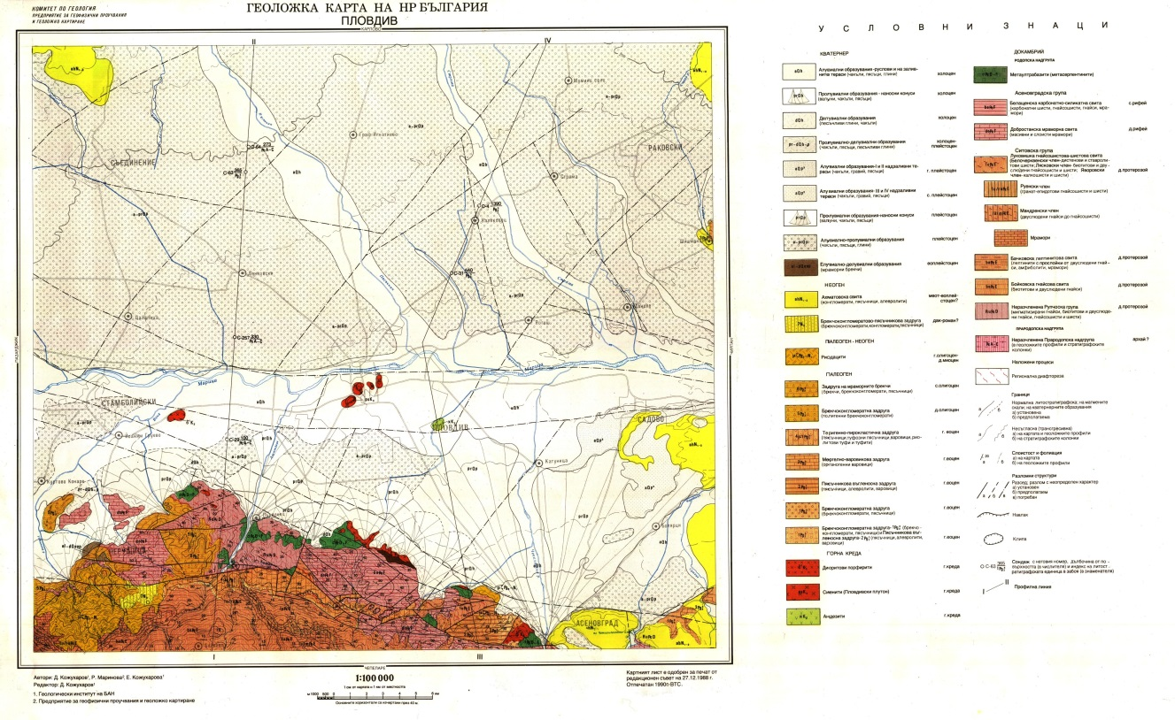
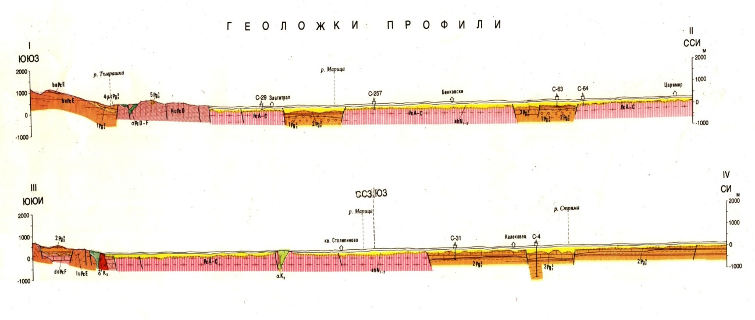

Фиг. 2.1.2.1-1. Геоложка карта и профил на региона.
2.1.2.2. ХИДРОГЕОЛОЖКА ХАРАКТЕРИСТИКА

Порестите материали, а сред тях най-вече алувиалните кватернерни отложения, представляват най-значителния акумулатор на подземни води в разглеждания район. Най-голямата структура, носител на порови води, е Горнотракийската депресия, обхващаща равнинната част от територията между градовете Белово и Симеоновград по р. Марица.
Кватернерният водоносен хоризонт се характеризира с твърде високи проводимости, достигащи до около 4000 m²/d. Като цяло най-силно водоносните зони са тези около р. Марица. Оттокът на кватернерния водоносен хоризонт към дрениращата река възлиза на около 5,2 m³/s или приблизително 1.7 m³/s за зоната на север от р. Марица и 3,5 m³/s за зоната на юг от нея. Според данни от периода 1992 - 1993 г. приблизителният добив на подземни води е около 4,75 m³/s или 150.10⁶ m³ годишно. През 1996 г. тези цифри са съответно 3,04 m³/s или 98.10⁶ m³ годишно. Добивът от периода 1992-1993 г. е разпределен както следва: за питейно битови нужди - 34.9.10⁶ m³; за промишлено водоснабдяване - 55.1.10⁶ m³, за селскостопанско водоснабдяване - 16.4.10⁶ m³ и за напояване - 42.9.10⁶ m³. Счита се, че в периода 1985-1990 г. максималните черпени количества подземни води са достигали 200 - 220 m³ годишно (до 7,0 m³/s). Въз основа на горното може да се приеме, че при настояща експлоатация от 3,04 m³/s и усвоимост от 0,8 на определения динамичния ресурс от 5,2 l/s, общият експлоатационен ресурс на хоризонта възлиза на около 7,2 l/s.
По състав подземните води в кватернерните отложения на тази част от Горнотракийската низина са предимно хидрокарбонатно - калциеви с минерализация 0,2 – 0,5 g/l. Поради безнапорния характер на кватернерния водоносен хоризонт той е уязвим на замърсявания, най-значителни от които са наторяването, фекално - битовите източници в селищата и промишлените предприятия. Много често срещани замърсители са нитрити, нитрати, амоняк и фосфати, които са разпространени широко във водоносния хоризонт. Наднорменото им съдържание за питейни цели в някои пунктове от водоноса е показано в таблица 2.1.2.2-1
Таблица 2.1.2.2-1. Наднормено съдържание на нитрити, нитрати, амоняк и фосфор (в mg/l), отчетени в осем пункта от подземни води в кватернерни отложения.

Пункт | NO₂ | NO₃ | NH₄ | HPO₄
Септември, източна част | 0.004 |  |  | 0.6
Априлци, | 0.28 | 132 | 0.006 | 1.8
Съединение, СЗ край | 0.02 |  | 0.032 | 0.8
Пазарджик, северен край | 0.01 |  | 0.004 | 0.8
Пазарджик, край Марица | 0.08 |  | 0.004 | 0.6
Между Пазарджик и Огняново | 0.02 | 89 | 0.004 | 0.8
Цалапица, 1 km СЗ |  | 242 | 0.005
Стамболийски | 0.03 | 61 | 0.002 | 0.6

Макар и по-рядко, се срещат и наднормени стойности на манган (напр. край Звъничево – 0,4 mg/l; в Пазарджик – 1,5 mg/l; край Огняново - 0.88 mg/l; край Стамболийски – 0,72 mg/l) и на желязо (напр. край Черногорово – 0,25 mg/l; в Съединение – 0,5 mg/l; край Звъничево – 0,4 mg/l; между Пазарджик и Огняново – 0,4 mg/l; край Огняново, южно от Марица – 0,8 mg/l), в редки случаи и цинк - напр. 3,1 mg/l на около 2,5 km северозападно от Цалапица.
Неогенският водоносен хоризонт е изграден е от пясъци, глини и чакъли с преоблдаване в разреза на заглинени материали. Дебелината на хоризонта е променлива в зависимост от местоположението (от 49 до 369 м) при средна такава от около 150 m. Ресурсите на водоносния хоризонт възлизат на около 150 l/s и са определени като сума от редуцирания наполовина естествен подземен отток на хоризонта и от експлоатираните водни количества - приблизително 75 l/s. По състав водите в неогенския хоризонт са хидрокарбонатни, натриево-калциеви. Съдържанието на сух остатък варира между 0,2 и 0,7 g/l, като в централните части то е по-голямо от 0,5 g/l, а в останалите - по-малко от тази величина. Благодарение на по-голямата дълбочина на залягане и на по-заглинения характер на отложенията, водите тук са значително по-добре защитени от проникване на повърхностни замърсители в сравнение с тези от кватернерния хоризонт. Геотехнологичният добив на уран в участъците “Момино село-Раковски”, “Трилистник” и “Белозем” обаче е източник на замърсяване с радиоактивни елементи и със сулфати, като предизвиква и понижаване на активната реакция (рН) на водите. Резултатите от обследването на сондажи, разположени в трите участъка през 1993 и през 1995 г. са отразени в таблица 2.1.2.2-2. Първите две колони се отнасят за участък “Момино село-Раковски”, вторите две - за участък “Трилистник” и последните две - за участък “Белозем”.

Таблица 2.1.2.2-2. Резултатите от обследването на сондажи в неогенския водоносен хоризонт през 1993 и през 1995 г.

Показател, измерват. единица | БДС 2823, вода за пиене | 1993 г. | 1995 г. | 1993 г. | 1995 г. | 1993 г. | 1995 г.
рН | 6.5 - 8.5 | 5.9 | 7.7 | 7.1 | 7.0 | 4.45 | 8.2
SO₄, mg/l | 250 | 132.4 | 30.9 | 1471.0 | 986.0 | 2648.4 | 320.97
U, mg/l |  | 0.014 | 0.01 | < 0.17 | 0.009 | 0.006 | 0.005
Ra²²⁶, mBq/l | 150 | 405.0 | 3000.0 | 636.0 | 140.0 | 364.0 | < 50
Обща β активност, mBq/l | 750 | 1160.0 | 500.0 | 470.0 | < 100.0 | - | 450.0

2.1.2.3. СЪСТОЯНИЕ НА ПОДЗЕМНИТЕ ВОДИ
Оценката на състояние на подземните води в региона е свързана с поровите води в кватернер и неоген – кватернер в подземни водни тела (ПВТ) BG3G000000Q013 и BG3G00000NQ018 (фиг. 2.1.2.3-1). Това са големи водни тела с площ от 2727 км² (BG3G000000Q013) и 3825 км² (BG3G000000Q018), разположени в пролувиални отложения образувани от р. Марица, и нейните основно леви притоци (табл. 2.1.2.3-1).
На територията на Защитената зона липсва пункт от системата за мониторинг на подземните води на МОСВ. Оценка за качество е направена по данни на Басейнова Дирекция за управление на водите в Източнобеломорски район за седем пункта (2 за ПВТ BG3G000000Q013 и 5 за ПВТ BG3G00000NQ018) разположени в най-голяма близост до проектната територия – Оризища Цалапица (фиг. 2.1.2.3-2), събирани за различен период от време (табл. 2.1.2.3-2, Приложение ІII-6).
В Плана за управление на речните басейни (ПУРБ) за Източнобеломорски район химическото състояние на водите в двете ПВТ на база провеждания мониторинг е определено като лошо (табл. 2.1.2.3-3).
показва наднормени стойности при 14 от анализираните показатели (табл. 2.1.2.3-4). В двата пункта (Куртово Конаре и Раковски), характеризиращи ПВТ BG3G000000Q013 Порови води в Кватернер - Горнотракийска низина се установяват надпрагови стойности за желязо (до 0,23 mg/l), манган (до 0,61 mg/l) и нитратни йони (до 46 mg/l). Завишени стойности от пунктовете в ПВТ BG3G00000NQ018 се наблюдават за показателите перманганатна окисляемост (до 8,9 mg/l), хлориди (до 469 mg/l), сулфати (до 461 mg/l), обща твърдост (до 30,3), калций (до 231 mg/l), магнезий (до 130 mg/l), желязо (до 0,92 mg/l), манган (до 0,544 mg/l), олово (до 0,022 mg/l), електропроводимост (до 2180), амониеви йони (до 2,709 mg/l), нитратни йони (до 80,8 mg/l), фосфати (до 2,8 mg/l) и натрий (до 1357 mg/l).

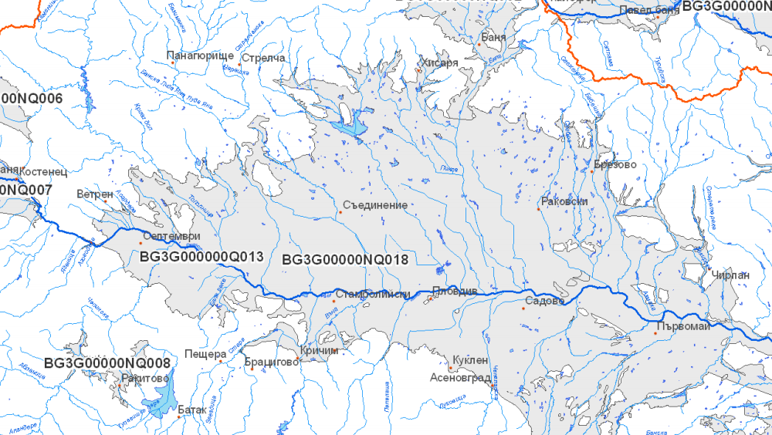

Фиг. 2.1.2.3-1. Подземни водни тела BG3G000000Q013 и BG3G000000Q018

Таблица 2.1.2.3-1. Описание на подземните водни тела.

№ | Описание | BG3G000000Q013 | BG3G00000NQ018
1 | Наименование | Порови води в Кватернер - Горнотракийска низина. | Порови води в Неоген - Кватернер - Пазарджик - Пловдивския район.
2 | Характеристика | Едно от най-големите по площ ПВТ в Източнобеломорски басейн. Алувиалните (терасни и алувиални конуси) и пролувиални отложения са образувани от р. Марица, и нейните притоци : Тополница, Луда Яна, Пясъчник, Стряма, Стара река, Въча, Чая. Населени места – гр. Пловдив, гр. Пазарджик, гр. Раковски, гр. Първомай и др. | Разкрива се на повърхността обикновено по периферията на Пазарджик – Пловдивското поле, има повсеместно разпространение, заляга под кватернерните отложения, ПВТ е разположено в централната част на Източнобеломорски басейн. Населени места – гр. Пловдив, гр. Пазарджик, гр. Първомай, с. Борец, с. Православен, с. Гелеменово, с. Татарево, с. Мало Конаре, с. Брани поле и др.
3 | Площ на ПВТ | 2727 км² | 3825 км²
4 | Тип на водоносния хоризонт | Безнапорен. | Напорен.
5 | Литоложки строеж на водоносния хоризонт | Пясъци, глини, гравелити, валуни. | Глини, песъкливи глини, глинести, пясъци, чакъли, конгломерати, брекчи, брекчо-конгломерати, алевролити.
6 | Средна дебелина на ПВТ | 1 – 20 м. | 1 – 580 м.
7 | Среден коефициент на филтрация | 75 м/ден. | 75 м/ден.

Таблица 2.1.2.3-2. Описание на седем мониторингови пункта в ПВТ BG3G000000Q013 и BG3G00000NQ018.

№ | Подземно водно тяло | Код на пункт | Описание | Редица от данни
1 | BG3G000000Q013 | BG3G0000aQhMP034 | Кладенец, с. Куртово Конаре, общ.Стамболийски, обл. Пловдив | 1998 – 2011 г.
2 | BG3G000000Q013 | BG3G000000QMP082 | Сондаж № 3, гр. Раковски, общ. Раковски, обл. Пловдив | 2006 – 2011 г.
3 | BG3G00000NQ018 | BG3G00000N2MP055 | Сондаж 55 м – ПС, с. Гелеменово, общ. Пазарджик, обл. Пазарджик . | 2006 – 2011 г.
4 | BG3G00000NQ018 | BG3G000000QMP039 | Сондаж, с.Мало Kонаре, общ. Пазарджик, обл. Пазарджик | 1993 – 2011 г.
5 | BG3G00000NQ018 | BG3G000000QMP037 | ПС - ПБВ "Ивайло", гр. Пазарджик, общ. Пазарджик, обл. Пазарджик | 1990 – 2011 г.
6 | BG3G00000NQ018 | BG3G00aprQpMP123 | Тръбен кладенец №1 - "Мовенди", гр. Пловдив, общ. Пловдив, обл. Пловдив | 2011 г.
7 | BG3G00000NQ018 | BG3G000000QMP040 | 4 Сондажа - ПС – ПБВ, с.Труд, общ. Марица, обл.Пловдив | 1993 – 2011 г.

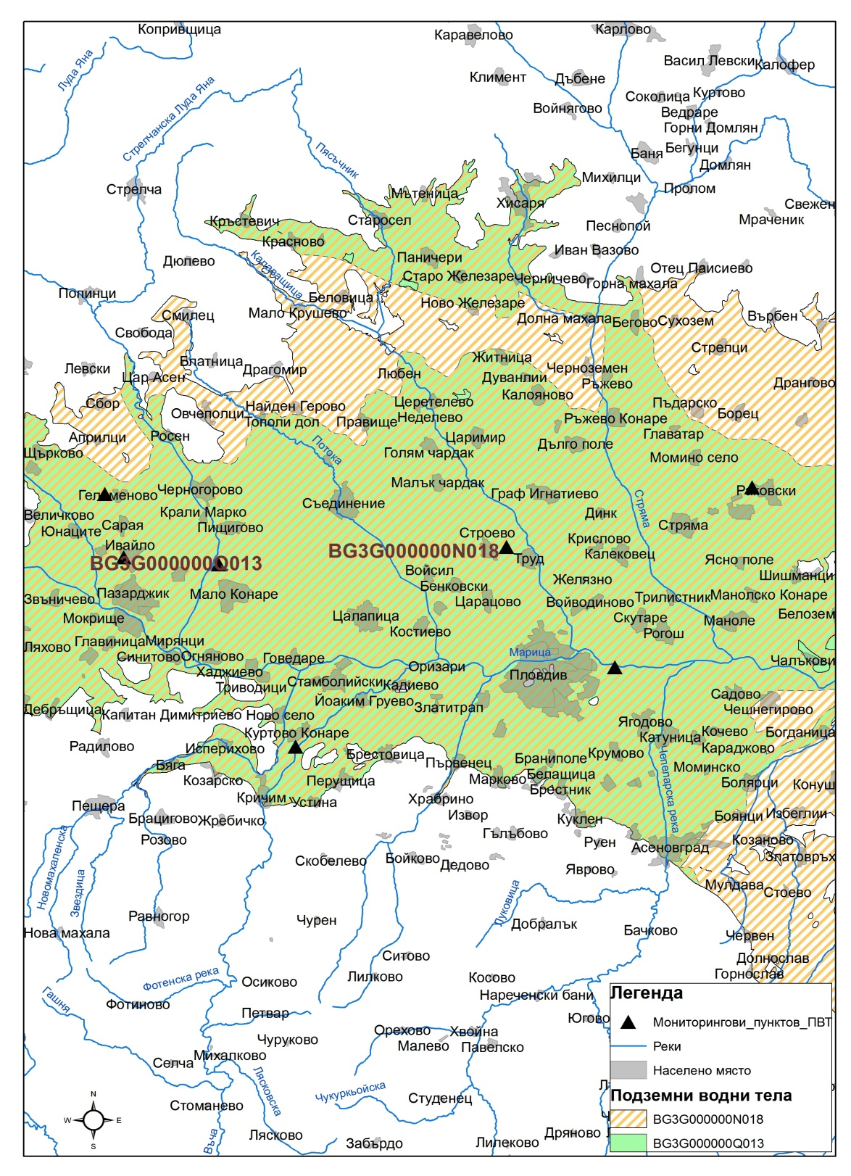

Фиг. 2.1.2.3-2. Пунктове за мониторинг в ПВТ BG3G000000Q013 и BG3G00000NQ018.
Таблица 2.1.2.3-3. Химически статус на подземните водни тела.

№ | Код | Име | Химическо състояние
1 | BG3G000000Q013 | Порови води в Кватернер - Горнотракийска низина | Лошо
2 | BG3G00000NQ018 | Порови води в Неоген - Кватернер - Пазарджик - Пловдивския район | Лошо

Анализа на стойностите и динамиката в концентрациите на изследваните показатели,
Таблица 2.1.2.3-4. Наднормени стойности на някой показатели в пунктове от ПВТ BG3G000000Q013 и BG3G00000NQ018.

№ | Показател | Прагова стойност, mg/l | BG3G000000Q013 |  | BG3G00000NQ018
№ | Показател | Прагова стойност, mg/l | Стойности над праговите, mg/l | Пунктове | Стойности над праговите, mg/l | Пунктове
1 | Пермаганатна окисляемост | 3,95 |  |  | 5,3 - 8,9 | Гелеменово,  Ивайло
2 | Хлориди (Cl -) | 191,6775 |  |  | 444 - 469 | Пловдив
3 | Сулфати (SO4 2-) | 200,6 |  |  | 202 - 461 | Гелеменово,  Ивайло
4 | Твърдост /обща/ - mgeq/l | 10,32 |  |  | 10,36 - 30,3 | Ивайло,  Пловдив
5 | Калций (Ca 2+) | 130,5513 |  |  | 133 - 231 | Ивайло,  Пловдив
6 | Магнезий (Mg 2+) | 64,93 |  |  | 67,5 - 130 | Ивайло
7 | Желязо Fe | 0,1528 | 0,215 - 0,23 | Куртово Конаре,  Раковски | 0,18 - 0,92 | Мало Конаре,  Ивайло,  Труд
8 | Манган (Mn 2+) | 0,044 | 0,057 - 0,61 | Раковски | 0,05 - 0,544 | Гелеменово,  Ивайло
9 | Олово (Pb 2+) | 0,0076 |  |  | 0,02 - 0,022 | Ивайло
10 | Електропроводимост - μS cm-1 | 1638,75 |  |  | 2005 - 2180 | Пловдив
11 | Амониеви йони (NH4 +) | 0,39 |  |  | 0,46 - 2,709 | Гелеменово,  Ивайло
12 | Нитратни йони (NO3 -) | 38,2843 | 46 | Раковски | 38,98 - 80,8 | Ивайло,  Труд
13 | Фосфати (PO4 3-) | 0,3978 |  |  | 0,4 - 2,8 | Гелеменово,  Ивайло,  Труд
14 | Натрий | 157,8013 |  |  | 228 - 1357 | Гелеменово,  Пловдив

Установени значими замърсители по отношение на химичното състояние на подземните води в двете ПВТ са липсата на канализации в населените места, прилаганите земеделски практики, индустриалните площадки, депата за отпадъци, нерегламентираните сметища, минната дейност.
Естествените ресурси на подземните води в двете ПВТ са оценени съответно на 11180 l/sec. за BG3G000000Q013 и 18819 l/sec. за BG3G00000NQ018. В ПУРБ количественото състояние на двете водни тела е определено като добро (табл. 2.1.2.3-5).
Таблица 2.1.2.3-5. Оценка на количественото състояние на подземните водни тела

Код | Име | Обща площ  км² | Модул на подземния отток l/sec/km² | Естествени ресурси  l/sec | Екологичен минимум  l/sec | Разполагаеми ресурси  l/sec | Разрешено водовземане  l/sec | Свободни количества  l/sec | Състояние
BG3G000000Q013 | Порови води в Кватернер - Горнотракийска низина | 2727 | 4,1 | 11180 | 7933 | 3247 | 3070,9 | 176,1 | Добро
BG3G00000NQ018 | Порови води в Неоген - Кватернер - Пазарджик - Пловдивския район | 3957 |  | 18819 |  | 18819 | 3830,2 | 14989 | Добро

2.1.3. ХИДРОЛОГИЯ (ПОВЪРХНОСТНИ ВОДИ)
2.1.3.1. ОБЩА ХАРАКТЕРИСТИКА
Повърхностните водни обекти в Защитена зона „Оризища Цалапица“ са естествени и изкуствени. За естествен, макар силно модифициран в хидроморфологичен аспект, воден обект се приема р. Потока. Плътната мрежа от напоителни и отводнителни канали в проектната територия дефинират системата от изкуствени водни обекти. Към тях могат да се отнесат и сезонните влажни зони, които се образуват при значими разливи през активния селскостопански период – от април до септември, както и самите оризищни клетки. Последните в продължение на четири до пет месеца годишно (май – септември) представляват завирени басейни с дълбочина около 0,40 – 0,50 м и притежават характеристиките на изкуствени водни обекти със стоящи води.
2.1.3.1.1 ЕСТЕСТВЕНИ, СИЛНО МОДИФИЦИРАНИ ВОДНИ ОБЕКТИ
Единствения естествен воден обект на територията на Защитена зона „Оризища Цалапица” е част от поречието на река Потока. Тя преминава в източния край на зоната (фиг. 2.1.3.1.1-1). Дължината на речния участък в границите на проектната територия е 9600 м. Средната й ширина е между 2,5 и 6 м.

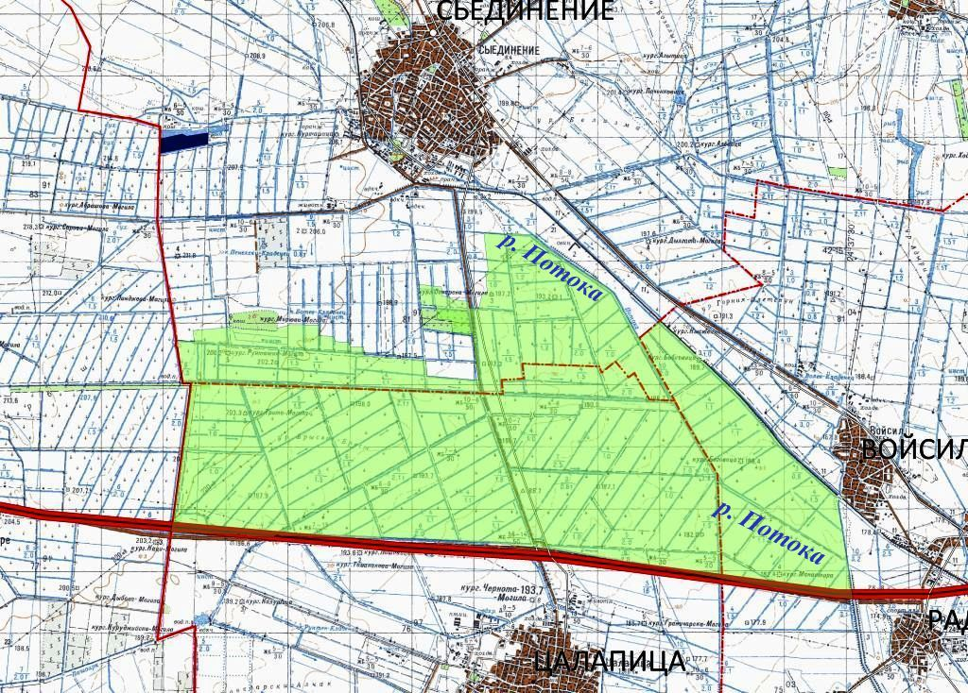

Фиг. 2.1.3.1.1-1. Местоположение на р. Потока в Защитена зона „Оризища Цалапица”

Реката е с характеристиките на силно модифициран воден обект (СМ). В този участък река Потока е канализирана, двустранно андигирана, с U – образна форма на речното корито (фото 4.3.1.1.1-1) . Дънния субстрат е пясък и органична тиня.

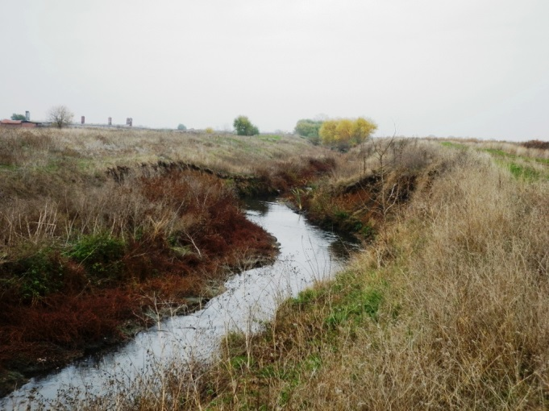 | 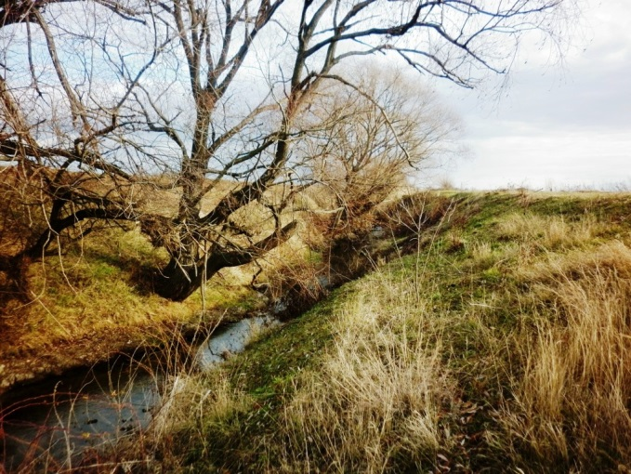

Фото 2.1.3.1.1-1. Общ изглед от участъка на р. Потока преминаващ през Защитената зона.

Река Потока е ляв приток на р. Марица и води началото си от землището на с. Смилец, Община Стрелча в Същинска Средна гора на 430 м надм. височина. Устието е при 197,5-ят речен километър (фиг. 2.1.3.1.1-2).
Водосборната област на р. Потока е с площ от 422,9 км². Течението на основната река е ореантирано юг - югоизток. Дължина на реката е 55,7 км. Устието е непосредствено преди първият бент на р. Марица при с. Оризаре на 169 м. надм.височина (фиг. 2.1.3.1.1-3, Приложение ІII-7). Средния наклон на р. Потока е 5 ‰. Средната гъстота на лечната мрежа е от порядъка на 0,40 км/км² – стойност определена от ниската надморска височина (средно 280 м) на водосборната област.

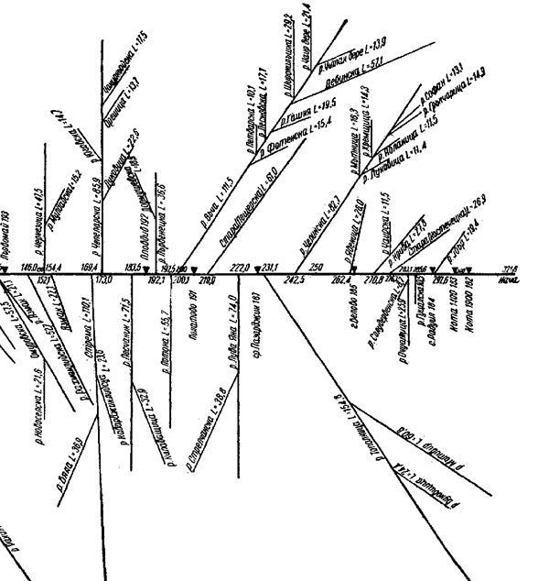

Фиг. 2.1.3.1.1-2. Част от хидрографската схема на р. Марица с местоположение на р. Потока.

По основното течението на р. Потока и нейните притоците до гр. Съединение са
изградено множество микроязовири и водохранилища във всяко едно от землищата през което преминава. Общия им брой надхвърля 20, като 12 са по-значими (табл. 2.1.3.1.1-1).

Таблица 2.1.3.1.1-1. По-значими микроязовири във водосбора (основно река и протоци) на р. Потока.

Име | Площ  (дка) | Обем  млн.м³ | Предназначение | Собственост | Населено  място | Община
яз. Смилец-3 | 145,63 | 0,32 |  |  | с. Смилец | Стрелча
яз. Кабаяк | 81,88 | 0,15 | напояване, риболов | общинска | с. Блатница | Стрелча
яз. Пикла | 97,88 | 0,12 | напояване, риболов | общинска | с. Блатница | Стрелча
яз. Черната кълка | 25,19 | 0 | напояване, риболов | общинска | с. Смилец | Стрелча
яз. Дулгяря | 21,98 | 0,027 | напояване, риболов | общинска | с. Блатница | Стрелча
яз. Смилец-2 | 120,64 | 0,132 | напояване, риболов |  | с. Смилец | Стрелча
яз. Смилец-1 | 61,85 | 0,06 | напояване, риболов |  | с. Смилец | Стрелча
яз. Правище | 132,00 | 0 | напояване | държавна | с. Правище | Съединение
яз. Правище | 234,08 | 1,4 | напояване | държавен | с.Правище | Съединение
яз. Найден Герово1 | 85,24 | 0,42 | напояване |  | с. Н. Герово | Съединение
яз. с. Драгомир | 108,61 | 0,28 | напояване | общински | с. Драгомир | Съединение
яз. с. Драгомир | 58,13 | 0,6 | напояване | общински | с. Драгомир | Съединение
Общо: | 1229,86 | 3,729

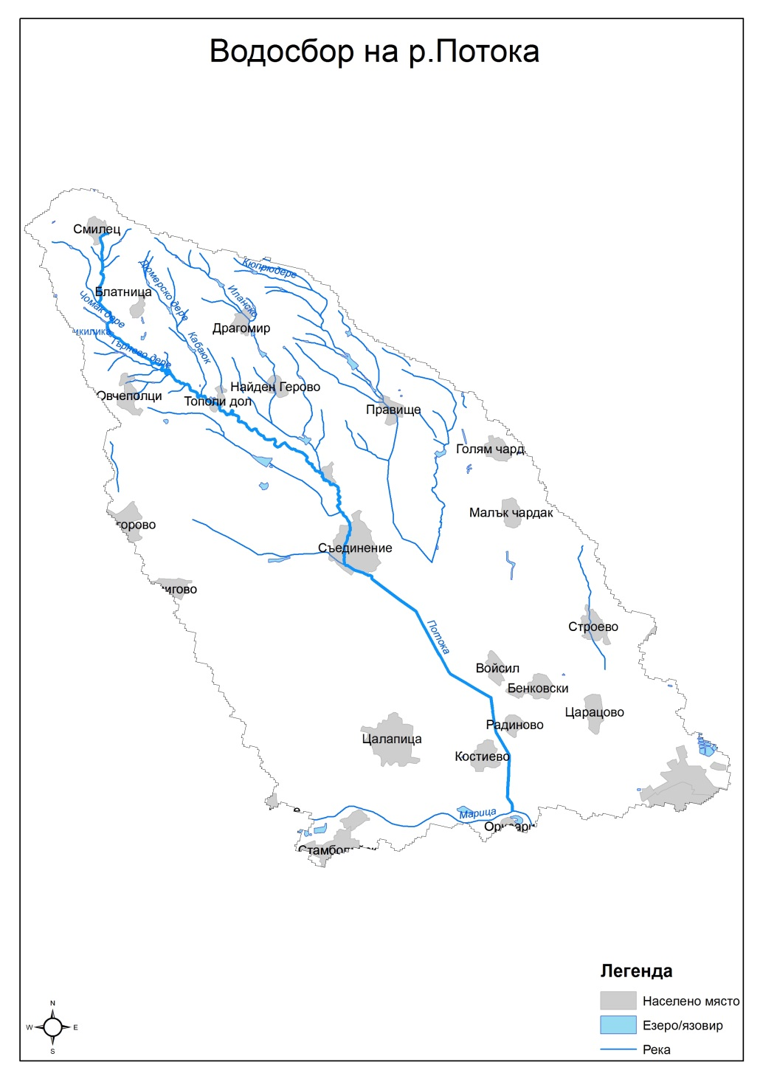

Фиг. 2.1.3.1.1-3. Водосборна област на р. Потока

Представа за режима на оттока на р. Потока в многогодишен аспект дават хронологичните данни на годишните водни количества, получени от пункта на реката при устието за периода 1961 – 1998 г. (табл. 2.1.3.1.1-2, фиг. 2.1.3.1.1-4).

Таблица 2.1.3.1.1-2. Средни многогодишни данни за оттока на р. Потока в периода 1961 – 1998 г.

Река, пункт | Водосборна площ km² | Q₁₉₆₁₋₉₈ m³/s | Q_{min} m³/s | Q_{max} m³/s | M=Q/A l/s/km2 | sigma m3/s | C_{v} | C_{s}
р.Потока - устие | 422,9 | 1,15 | 0,406 | 2,475 | 2,719 | 0,479 | 0,416 | 0,944

Фиг. 2.1.3.1.1-4. Средни, минимални и максимални стойности на оттока при пункт р. Потока – устие.
В таблица 2.1.3.1.1-3 са дадени оценките на стандартните статистически характеристики на р. Потока, максималните и минимални стойности на водните количества по месеци за 38-годишен период от 1961 до 1998 г.
Таблица 2.1.3.1.1-3. Основни месечни и годишни статистически характеристики за периода 1961 – 1998 г.
Показат. | I | II | III | IV | V | VI | VII | VIII | IX | X | XI | XII | Год.
Q m³/s | 1,072 | 1,825 | 2,126 | 1,835 | 1,499 | 1,114 | 0,909 | 0,619 | 0,449 | 0,598 | 0,782 | 0,981 | 1,15
Q_{max} m³/s | 3,594 | 9,526 | 8,051 | 8,586 | 7,48 | 2,828 | 3,581 | 2,914 | 2 | 6,607 | 5,939 | 4,132 | 2,475
Q_{min} m³/s | 0,377 | 0,306 | 0,288 | 0,323 | 0,28 | 0,227 | 0,224 | 0,162 | 0,193 | 0,187 | 0,15 | 0,234 | 0,406
σ | 0,78 | 1,98 | 1,83 | 1,47 | 1,26 | 0,73 | 0,62 | 0,51 | 0,33 | 1,06 | 1,02 | 0,78 | 0,48
Cv | 0,73 | 1,084 | 0,857 | 0,799 | 0,84 | 0,653 | 0,686 | 0,831 | 0,742 | 1,766 | 1,302 | 0,793 | 0,416
Cs | 1,499 | 2,384 | 1,723 | 2,764 | 3,13 | 0,717 | 2,721 | 3,292 | 3,143 | 5,307 | 4,016 | 2,234 | 0,944

От фиг. 2.1.3.1.1-5 се виждат значимите месечни амплитуди свързани с максималния (Q_{max.}) и минималния (Q_{min.}) речен отток. Маркерна характеристика на всички леви притоци на р. Марица, вливащи се в района на Пловдивско – Пазарджишкото поле (с много нисък наклон - 0,13 ‰.), включително и на р. Потока е тяхната поройност, като при това те смъкват големи количества наносни материали и засипват работни площи от низината. Максимумът на пълноводие е през февруари – април, до средата на май и минимум на маловодието през август – септември.

Фиг. 2.1.3.1.1-5. Средни, максимални и минимални водни количества за р. Потока разпределени по месеци.
Анализа на земното покритие във водосборната област на р. Потока направен по CORINE LAND COVER (CLC 2012) показва ниско хабитатно разнообразие доминирано от изкуствените съобщества (табл. 2.1.3.1.1-4).
Таблица 2.1.3.1.1-4. Земно покритие във водосборната област на р. Потока по CORINE LAND COVER

№ по  Corine | Клас земно покритие | % на покритието
211 | Земеделски земи | 66,2
213 | Оризови полета | 14
221 | Лозови насаждения | 3
222 | Овощни насаждения | 1,8
231 | Пасища | 3,5
242 | Агро-урбанизирани структури | 1,8
243 | Агро-авнохтонни структури | 5
311 | Широколистни гори | 2,5
321 | Естествени пасища | 2,2

Естествените хабитати във водосборния басейн на р. Потока заемат едва 4,7 % от общата площ или 19,87 км². Те са разпространени в горната част на водосбора, над 270 м надм. височина (фиг. 2.1.3.1.1-6, Приложение ІII-8).
В по-ниските части от водосборната област на р. Потока доминират изкуствените, антропогенно повлияни биотопи. Около 90,3 % от площите са свързани с отглеждането на различни селскостопански насаждения. Най-голям е дела на селскостопанските земи – 66,2 %, в които се отглеждат житни култури, царевица, люцерна и др. Оризовите полета, съсредоточени в долното течение на р. Потока, в землищата на гр. Съединение и селата Цалапица, Костиево, Радиново, заемат 14 % от водосборната област (фиг. 2.1.3.1.1-7).
Междинно положение заемат агро-автохтонните структури, представени от частично запазени тесни крайречни дървесни ивици от върби (Salix alba, S. purpurea), салкъм (Robinia pseudoacacia), Acer nigundo примесени с високотревни рудерални съобщества. Площите заети от тези структури са около 5 % от водосбора на р. Потока.
Вследствие голямата обезлесеност във водосбора, р. Потока носи значителни количества твърд отток към равнинните части.
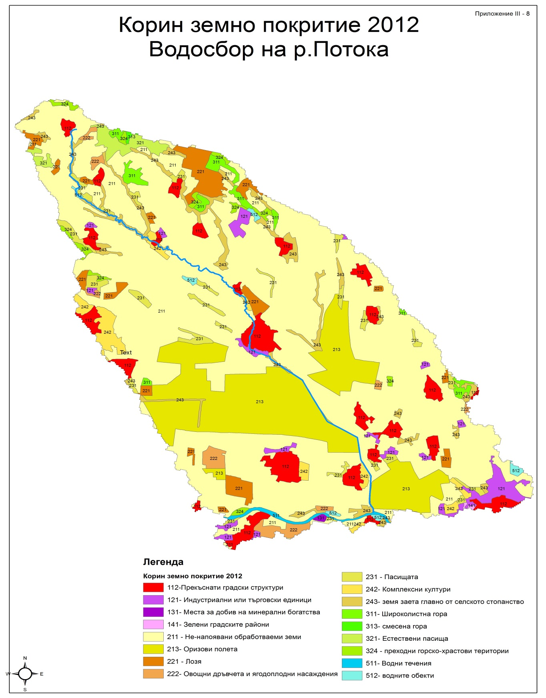
Фиг. 2.1.3.1.1-6. Карта на земното покритие във водосбора на р. Потока.

Фиг. 2.1.3.1.1-7. Земно покритие във водосбора на р. Потока

2.1.3.1.2. ИЗКУСТВЕНИ ВОДНИ ОБЕКТИ
В границите на Защитена зона „Оризища Цалапица” всички останали водни обекти различни от р. Потока са с изкуствен произход. Тук основно става въпрос за мрежа от напоителни и отводнителни канали, част от мащабната напоителна система в района на Пловдивско – Пазарджишкото поле. Дължината само на главните канали на територията на Защитената зона е над 60 км., а общата дължина на мрежата от канали вероятно надхвърля 200 км.
Водите свързани с напояването постъпват в мрежата от канали основно чрез напоителни системи “Алеко-Пазарджик”, „Тополница” и “Алеко-Потока”.
Напоителна система “Алеко-Пазарджик” е разположена в долните течения на реките Тополница, Луда Яна и Потока в Пазарджишкия район с напоителна площ възлизаща на 16122 ha. Водните ресурси се задоволяват основно от Баташкия водносилов път чрез канала “Алеко-Потока”, от реките Марица и Тополница със стария канал “Пашаарк” и подземни води чрез система от кладенци и помпени станции. Каналът “Пашаарк” води началото си от водохващането на р. Марица и устието на р. Тополница при гр. Пазарджик, а “Алеко-Потока”започва след долния изравнител на ВЕЦ “Алеко” , пресича с дюкери коритата на реките Пишманка, Чепинска, Марица при с. Злокучене, Тополница и Луда Яна и завършва при р. Потока. Допълнително в него се включват води от р. Марица (от голямото водохващане при с. Злокучене) по канала “Лисичево-Стряма, от който се подават води в канала “Алеко-Потока”, както и от временното водохващане на р. Тополница. В крайния участък на канала “Алеко- Потока” между него и р. Потока се намира напоителна система “Алеко-Потока”. Излишните води от канала се поемат след р. Потока от допълнителен отводнителен канал на напоителна система “Тополница”.
Напоителна система “Тополница” обхваща площ която на запад граничи с р. Тополница, на изток с р. Стряма, на север с каналите “Лесичево-Стряма”, а на юг с напоителна система “Алеко-Потока”. Размерът на площта, със запазена инфраструктура е около 36082 ha. Основните водоизточници са яз. “Тополница” и яз. “Пясъчник”, Баташки водносилов път и каскада Белмекен-Сестримо с прехвърлени от тях води. Използват се и местни водоизточници - малки язовири, подземни води и течащи води от р. Луда Яна, р. Стряма и р. Потока, които имат в повечето случаи локално значение.
Напоителната система “Алеко - Потока” е разположена между крайния участък на канала “Алеко - Потока”, напоителния канал Р₁₃ и р. Потока. Тя представлява крайна територия при оползотворяването на водния ресурс от напоителни системи „Алеко – Пазарджик“, „Тополница“ и канала „Пашаарк“. Обхванатата площ със запазена инфраструктура е 3228 ha. В териториалния обхват на напоителната система попада и мрежата от канали в Защитена зона „Оризища Цалапица“.
Ориентацията на каналите в оризищата е основно в посока запад-изток за главните и югозапад-североизток за второстепенните и локалните канали (фиг. 2.1.3.1.2-1).
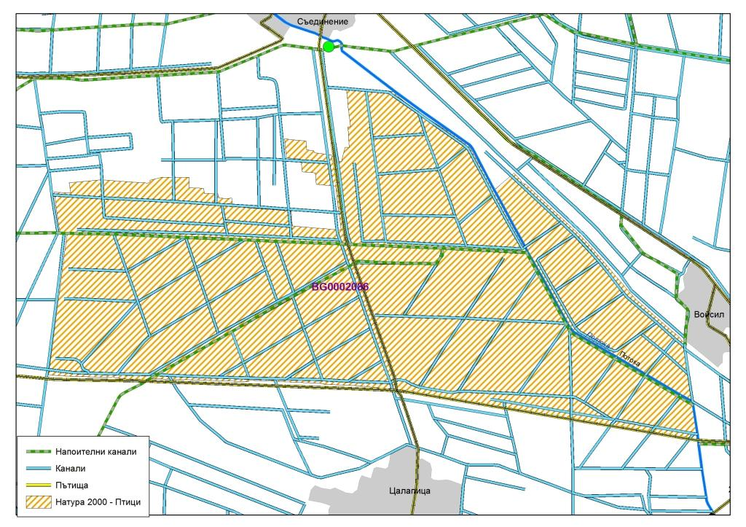

Фиг. 2.1.3.1.2-1. Опростена схема на организация на мрежата от канали в Оризища Цалапица

Основните канали (собственост на Напоителни системи) имат трапецовидна форма и са с бетонова облицовка, включително и дъното. Тези канали довеждат вода от основни напоителни системи. Значими участъци от тях са с брегова интродуцирана растителност – главно Amrpha или високотревни съобщества.
Останалите канали в Защитената зона са предимно землени с U – образна форма и дълбочина от 0,3 до 1,5 м. В коритата им се развиват съобщества както на плаващи (Potamogeton, Lemna minor), така и полупотопени макрофити (Typha, Phragmites, Sparganium) (фиг. 2.1.3.1.2-2).

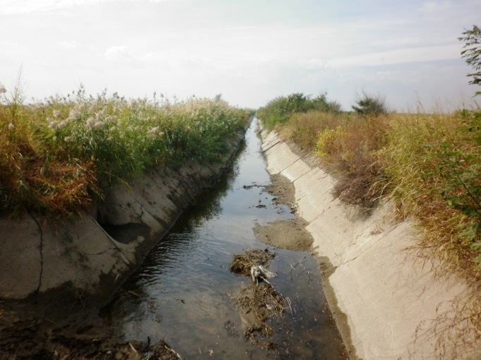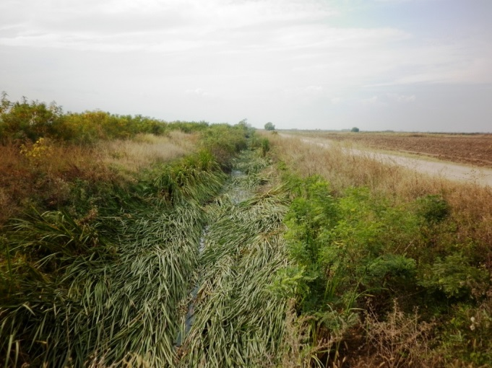

Фиг. 2.1.3.1.2-2. Бетонови и землени канали с макрофитни обраствания в Оризища Цалапица

2.1.3.1.3. МРЕЖА ЗА ФИЗИКОХИМИЧЕН И ХИДРОБИОЛОГИЧЕН МОНИТОРИНГ

Мониторинговата мрежа за анализ на качеството на повърхностните води включва пет пункта проектирани както следва – два на р. Потока, три на главните напоителни канали, довеждащи вода по каналите - “Пашаарк”, “Алеко-Потока” и частично “Лисичево - Стряма”, един позициониран в оризищна клетка (стоящи води).
- Пункт 1. Река Потока при системата от шлюзове.
- Пункт 2. На главен напоителен канал, пренасящ водни количества от канал “Пашаарк”, преди пресичането на пътя Цалапица – Съединение.
- Пункт 3. На главен напоителен канал, пренасящ водни количества от канал “Алеко - Потока”, преди пресичането на пътя Цалапица – Съединение.
- Пункт 4. На главен напоителен канал, пренасящ водни количества от канал “Тополница”, преди пресичането на пътя Цалапица – Съединение.
- Пункт 5. В оризова клетка, стоящи води
- Пункт 6. Река Потока преди мостта на АМ Тракия.

2.1.3.2. ХИДРОХИМИЯ
2.1.3.2.1. ПРЕДВАРИТЕЛЕН АНАЛИЗ
Анализа на хидрохимичното състояние на водните обекти в Защитена зона „Оризища Цалапица“ е първоначално е използвана информация състоянието на р. Потока след гр. Съединение и съществуващите тенденции, като са използвани данните от провеждания от МОСВ физикохимичен мониторинг в пункт на реката с код BG3MA00581MS0697, локализиран след гр. Съединение.
Река Потока е характеризирана като воден обект II-ра категория. Предвид определянето на реката като силномодифициран воден обект, изискванията за качество на водите съгласно Рамковата Директива за водите 2000/60/ЕС, съответстват на умерено състояние. Предвид това анализа на актуалното състояние на р. Потока е направен спрямо пределно допустимите стойности поместени в таблица 2.1.3.2.1 -1.
Таблица 2.1.3.2.1 -1. Стойности на показателите за мониторинг на повърхностните води съобразени с изискванията на Приложение V към Рамковата Директива за водите 2000/60/ЕС.

№ | Физикохимични показатели |  | Много добро | Добро | Умерено | Лошо | Много лошо | ІІ кат.
1 | Активна реакция  pH | pH единици | ÷ | 6,5÷8,5 | ÷ | ÷ | ÷ | 6,5-8,5
2 | Температура | °C
3 | Неразтворени вещества | mg/dm³ |  |  |  |  |  | 50
6 | Електропроводимост | μS/cm | 700 | 750 | 1000 | 1200 | >1200 | 1300
7 | Разтворен кислород | mgO₂/dm³ | 9,00÷7,00 | 7,00÷6,00 | 6,00÷5,00 | 5,00÷4,00 | <4 | 4
8 | Наситеност с кислород в % | % |  |  |  |  |  | 40
9 | БПК₅ | mgO₂/dm³ | <2 | 2÷4 | 4÷8 | 8÷20 | >20 | 15
10 | ХПК | mgO₂/dm³ |  |  |  |  |  | 70
11 | Азот амониев  N – NH₄ | mg/dm³ | 0,1 | 0,1÷0,3 | 0,3÷0,6 | 0,6÷1,5 | >1.5 | 2
12 | Азот нитратен  N – NO₃ | mg/dm³ | <0,7 | 0,7÷2 | 2÷4 | 4÷10 | >10 | 10
13 | Азот нитритен  N – NO₂ | mg/dm³ | <0,03 | 0,03÷0,06 | 0,06÷0,09 | 0,09 | >0.09 | 0,04
14 | Ортофосфати  Р –РО4 | mg/dm³ |  |  |  |  |  | 1
15 | Ортофосфати  като P | mg/dm³ | 0,01÷0,025 / 0,15 | 0,025÷0,06 / 0,4 | 0,06÷0,08 / 0,8 | 0,08÷0,1 / 1,2 | >0,1 / >1,2
16 | Азот Келдал | mg/dm³
17 | Азот общ | mg/dm³ | <0,7 | 0,7÷2,5 | 2,5÷4 | 4÷10 | >10
18 | Фосфор общ  като PO4 | mg/dm³ |  |  |  |  |  | 2
19 | Фосфор  Общ като P | mg/dm³ | <0,025 / <0,2 | 0,025÷0,075 / 0,5 | 0,075÷0,1 / 1 | 0,1÷0,2 / 1,5 | >0,2 / >1,5
20 | Нефтопродукти | mg/dm³ |  |  |  |  |  | 0,3

Предоставените чрез достъп до обществена информация данни за провеждания от МОСВ физикохимичен мониторинг в пункт на р. Потока с код BG3MA00581MS0697, локализиран след гр. Съединение и свързани с основните физикохимични показатели (период от 2010 до 2012 г.) дават възможност за изходна оценка относно състоянието на водите на реката в участъка от Защитената зона (табл. 2.1.3.2.1 -2).
Таблица 2.1.3.2.1 -2. Физикохимични показатели на водите на р. Потока от мониторингов пункт на МОСВ, след гр. Съединение.

№ | Показатели | 2010 |  |  |  | 2011 |  |  |  | 2012
№ | Показатели | ІІ | V | VІІІ | XI | ІІ | V | VІІІ | XI | ІІ | V | VІІІ
1 | Активна реакция  pH | 7,78 | 8,01 | 7,34 | 8,02 | 8,21 | 8,04 | 7,89 | 8,1 | 7,9 | 8,21 | 8,15
2 | Температура | 11 | 17 | 23,8 | 12 | 5,2 | 21,5 | 19 | 10 | 7 | 17,8 | 20
3 | Неразтворени вещества | 27 | 23 | 25 | 91 | <2 | 160 | 106 | 23 | 90 | 70 | 28
6 | Електропроводимост | 886 | 862 | 586 | 767 | 964 | 619 | 423 | 945 | 948 | 446 | 504
7 | Разтворен кислород | 8,7 | 8 | 7,9 | 8,8 | 9,8 | 5,6 | 5,5 | 9,5 | 11,3 | 8,1 | 7,7
8 | Наситеност с кислород в % | 81 | 76 | 86 | 75 | 73 | 59 | 60 | 89 | 89 | 83 | 74
9 | БПК5 | 4,5 | 2,5 | 52 | 21 | 8 | 2,8 | <2 | 5 | 3,8 | <2 | 2,5
10 | ХПК | 17 | 18 | 178 | 54 | 32 | <30 | <30 | <30 | 21 | 24 | 12
11 | Азот амониев  N – NH4 | 0,074 | 0,17 | 0,35 | 0,24 | 0,15 | 0,19 | 0,37 | 0,33 | 0,47 | 0,25 | 0,06
12 | Азот нитратен  N – NO3 | 3,1 | 2,87 | 0,058 | 2 | 5,7 | 1,9 | 0,53 | 3,3 | 4,1 | 1,47 | 0,53
13 | Азот нитритен  N – NO2 | 0,044 | 0,081 | 0,0112 | 0,072 | 0,073 | 0,075 | 0,026 | 0,064 | 0,055 | 0,032 | 0,0068
14 | Ортофосфати  Р –РО4 | 0,267 | 0,54 | 0,162 | 0,024
15 | Ортофосфати  като P | 0,089 | 0,18 | 0,054 | 0,008 | 0,21 | 0,26 | 0,082 | 0,135 | 0,17 | 0,153 | 0,034
16 | Азот Келдал | <1 | <1 | <1 | <1 | 5,4 | <1
17 | Азот общ | 3,144 | 2,951 | 0,0692 | 2,072 | 11,173 | 2 | 1,8 | 5 | 5,8 | 1,8 | 1,2
18 | Фосфор общ  като PO4 | 0,54 | 0,54 | 0,141 | 0,072
19 | Фосфор общ  Като P | 0,18 | 0,18 | 0,047 | 0,024 | 0,21 | 0,25 | 0,13 | 0,124 | 0,26 | 0,151 | 0,051
20 | Нефтопродукти | 0,25 | 3,5 | <0,20 | <0,20 | <0,20 | <0,20 | <0,2 | <0,2 | <0,2 | <0,2 | 0,35

2.1.3.2.2. КОНЦЕНТРАЦИЯ НА ОСНОВНИТЕ ФИЗИКОХИМИЧНИ ВЕЩЕСТВА
2.1.3.1.2.1. ПУНКТ 1
Стойностите на основните физикохимичните показатели отчетени при извършените анализи са поместени в таблица 2.1.3.2.2.1-1.

Таблица 2.1.3.2.2.1-1. Физикохимични показатели на водите на р. Потока от мониторингов пункт при системата от шлюзове.

№ | Показатели |  | 2013
№ | Показатели |  | IV месец | VI месец
1 | pH | pH единици | 7,97 | 7,6
2 | Температура | °C | 16,2 | 21
3 | Неразтворени вещества | mg/dm³ |  | 64±2
4 | Електропроводимост | μS/cm | 663 | 380
5 | Разтворен кислород | mgO₂/dm³ | 9,34 | 7,9
6 | Наситеност с кислород в % | % | 94,5 | 90,1
7 | БПК₅ | mgO₂/dm³ | 3,1±0,4 | 13±3
8 | ХПК | mgO₂/dm³ | 12±1 | 31±2
9 | Азот амониев N – NH₄ | mg/dm³ | 0,40±0,04 | 1,01±0,03
10 | Азот нитратен N – NO₃ | mg/dm³ | 2,7±0,1 | 1,21±0,06
11 | Азот нитритен N – NO₂ | mg/dm³ | 0,061±0,002 | 0,40±0,01
12 | Ортофосфати - като P | mg/dm³ | 0,219±0,009 | 0.145±0.006
13 | Азот общ | mg/dm³ | 3,5±0,7 | 4,3±0.9
14 | Фосфор общ - като P | mg/dm³ | 0,32±0,02 | 0.24±0.02

2.1.3.2.2.2. ПУНКТ 2
Стойностите на основните физикохимичните показатели отчетени при извършените анализи са поместени в таблица 2.1.3.2.2.2-1.
Таблица 2.1.3.2.2.2-1. Физикохимични показатели на водите от напоителен канал при Пункт 2.

№ | Показатели |  | 2013
№ | Показатели |  | VI месец
1 | pH | pH единици | 8,87
2 | Температура | °C | 25,1
3 | Неразтворени вещества | mg/dm³ | 6,0±0,4
4 | Електропроводимост | μS/cm | 196
5 | Разтворен кислород | mgO₂/dm³ | 12,6
6 | Наситеност с кислород в % | % | 154,6
7 | БПК₅ | mgO₂/dm³ | 4,9±0,6
8 | ХПК | mgO₂/dm³ | 20±2
9 | Азот амониев N – NH₄ | mg/dm³ | 0.29±0.03
10 | Азот нитратен N – NO₃ | mg/dm³ | 0.27±0.03
11 | Азот нитритен N – NO₂ | mg/dm³ | 0.018±0.001
12 | Ортофосфати - като P | mg/dm³ | <1
13 | Азот общ | mg/dm³ | <1
14 | Фосфор общ - като P | mg/dm³ | 0.13±0.01

2.1.3.2.2.3. ПУНКТ 3
Стойностите на основните физикохимичните показатели отчетени при извършените анализи са поместени в таблица 2.1.3.2.2.3-1.
Таблица 2.1.3.2.2.3-1. Физикохимични показатели на водите от напоителен канал при Пункт 3.

№ | Показатели |  | 2013
№ | Показатели |  | IV месец | VI месец
1 | pH | pH единици | 8,82 | 8,31
2 | Температура | °C | 20,9 | 25,4
3 | Неразтворени вещества | mg/dm³ |  | 10±1
4 | Електропроводимост | μS/cm | 457 | 443
5 | Разтворен кислород | mgO₂/dm³ | 19,17 | 12,3
6 | Наситеност с кислород в % | % | 215 | 150,1
7 | БПК₅ | mgO₂/dm³ | <2* | 4,0±0,5
8 | ХПК | mgO₂/dm³ | <6* | 17±2
9 | Азот амониев N – NH₄ | mg/dm³ | 0,21±0,02 | 0.31±0.03
10 | Азот нитратен N – NO₃ | mg/dm³ | 0,079±0,003 | 0,55±0.02
11 | Азот нитритен N – NO₂ | mg/dm³ | 0,0054±0,0002 | 0.127±0.004
12 | Ортофосфати - като P | mg/dm³ | 0,030±0,002 | 0.073±0.007
13 | Азот общ | mg/dm³ | <1* | <1
14 | Фосфор общ - като P | mg/dm³ | 0,10±0,01 | 0.14±0.01

2.1.3.2.2.4. ПУНКТ 4
Стойностите на основните физикохимичните показатели отчетени при извършените анализи са поместени в таблица 2.1.3.2.2.4-1
Таблица 2.1.3.2.2.4-1. Физикохимични показатели на водите от напоителен канал при Пункт 4.
№ | Показатели |  | 2013
№ | Показатели |  | IV месец | VI месец
1 | pH | pH единици | 7,85 | 7,71
2 | Температура | °C | 21,9 | 21,8
3 | Неразтворени вещества | mg/dm³ |  | 13±1
4 | Електропроводимост | μS/cm | 710 | 398
5 | Разтворен кислород | mgO₂/dm³ | 10,96 | 7,94
6 | Наситеност с кислород в % | % | 129,6 | 93,4
7 | БПК₅ | mgO₂/dm³ | 8±2 | 3,4±0,4
8 | ХПК | mgO₂/dm³ | 26±2 | 12±1
9 | Азот амониев N – NH₄ | mg/dm³ | 0,22±0,02 | 0.25±0.02
10 | Азот нитратен N – NO₃ | mg/dm³ | 1,42±0,07 | 0,87±0.04
11 | Азот нитритен N – NO₂ | mg/dm³ | 0,0071±0,0003 | 0.019±0.001
12 | Ортофосфати - като P | mg/dm³ | <0,01* | 0.026±0.003
13 | Азот общ | mg/dm³ | 1,9±0,4 | 1,5±0,3
14 | Фосфор общ - като P | mg/dm³ | 0,092±0,009 | 0.13±0.01

2.1.3.2.2.5. ПУНКТ 5
Стойностите на основните физикохимичните показатели отчетени при извършените анализи са поместени в таблица 2.1.3.2.2.5-1.
Таблица 2.1.3.2.2.5-1. Физикохимични показатели на водите от напоителен канал при Пункт 4.
№ | Показатели |  | 2013
№ | Показатели |  | VI месец
1 | pH | pH единици | 16.6.2013
2 | Температура | °C | 8,24
3 | Неразтворени вещества | mg/dm³ | 33,6
4 | Електропроводимост | μS/cm | 8,0±0,6
5 | Разтворен кислород | mgO₂/dm³ | 233
6 | Наситеност с кислород в % | % | 9,95
7 | БПК₅ | mgO₂/dm³ | 140,5
8 | ХПК | mgO₂/dm³ | 5,1±0,6
9 | Азот амониев N – NH₄ | mg/dm³ | 26±2
10 | Азот нитратен N – NO₃ | mg/dm³ | 0.29±0.03
11 | Азот нитритен N – NO₂ | mg/dm³ | <0,04
12 | Ортофосфати - като P | mg/dm³ | 0.013±0.001
13 | Азот общ | mg/dm³ | <1
14 | Фосфор общ - като P | mg/dm³ | 0.11±0.01
2.1.3.2.3. КАЧЕСТВО НА ПОВЪРХНОСТНИТЕ ВОДИ ПО ФИЗИКОХИМИЧНИ ПОКАЗАТЕЛИ
2.1.3.2.3.1. КАЧЕСТВО НА ПОВЪРХНОСТНИТЕ ВОДИ НА Р. ПОТОКА
Анализирайки резултатите от отчетените стойности на общите физико-химични показатели би могло да се изведе заключението за слаба тенденция към общо подобряване в състоянието на водите на р. Потока след гр. Съединение, в обхвата на Защитена зона „Оризища Цалапица“. Това становище трябва да се приеме с известна условност предвид късият статистически ред от данни. Годишната динамика в стойностите на физикохимичните фактори – активна реакция, електропроводимост (фиг. 2.1.3.2.3.1-5), кислороден режим (фиг. 2.1.3.2.3.1-1), биоразградимост (фиг. 2.1.3.2.3.1-4), концентрациите на минералните форми на азота (амониев, нитритен, нитратен) и общия азот (фиг. 2.1.3.2.3.1-2) определят състоянието на водите като умерено в съответствие с нормите за ІІ – ра категория, с някой еднократни превишавания в концентрациите (за азотните показатели). Трайно неблагоприятни са наблюдаваните тенденции свързани с концентрацията на фосфатите, общия фосфор (фиг. 2.1.3.2.3.1-3) и неразтворените вещества (фиг. 2.1.3.2.3.1-5). Средните годишни концентрации на тези вещества съответстват на лошо състояние на водите.

Фиг. 2.1.3.2.3.1-1. Тенденции на изменение съдържанието на разтворен кислород и наситеност с кислород.

Фиг. 2.1.3.2.3.1-2. Тенденции на изменение съдържанието на амониев азот (N-HN₄), нитритния азот (N-NO₂), нитратния азот (N-NO₃) и общия азот (Total – N).

Фиг. 2.1.3.2.3.1-3. Тенденции на изменение съдържанието на фосфати и общ фосфор.

Фиг. 2.1.3.2.3.1-4. Тенденции на изменение в стойностите на БПК₅ и ХПК.

Фиг. 2.1.3.2.3.1-5. Тенденции в изменение концентрацията на неразтворени вещества и електропроводимостта.

Във връзка с характеризиране на повърхностните води са идентифирани основните емитери в района на гр. Съединение които заустват в р. Потока или свързаните с нея дерета над обследвания участък, влизащ в обхвата на Защитена зона „Оризища Цалапица” (табл. 2.1.3.2.3.1-1).
Таблица 2.1.3.2.3.1-1. Емитери в района на гр. Съединение, заустващи в р. Потока или свързани с нея дерета над обследвания участък.

Наименование на собственика | Наименование на обекта | Вид на обекта | Характеристика на заустването | Разрешено годишно зауствано количество м³/г.
”Аладин дюнер” ООД | Предприятие за месни продукти и заготовки “Еливекс“ | Канализационна система на производствено предприятие. | Смесен поток на отпадъчни води | 13000
ЕТ “Аргилашки - Микрон” | Цех за колбаси | Канализационна система на производствено предприятие. | Смесен поток на отпадъчни води | 2805
”Щека електроник България” ЕООД | Предприятие за производство на електронни уреди и компоненти. | Канализационна система на производствено предприятие. | Смесен поток на отпадъчни води | 1180
”Аладин Техноклима” ООД | Предприятие за месни продукти и заготовки ”еливекс” | Канализационна система на производствено предприятие. | Смесен поток на отпадъчни води | 13000
”Раух Шпек” АД | Предприятие за производство на сурово сушени салами и деликатеси. | Канализационна система на производствено предприятие. | Смесен поток на отпадъчни води | 102400
”Винпром Пещера” АД | Винарска изба | Канализационна система на производствено предприятие. | Битови води | 359
”Винпром Пещера” АД | Винарска изба | Канализационна система на производствено предприятие. | Промишлени води | 504
„ИТД Готмар” ЕООД – гр. Съединение | Фабрика за производство на пластмасови опаковки” | Канализационна система на производствено предприятие. | Смесен поток на отпадъчни води | 85900
„ИТД Готмар” ЕООД – гр. Съединение | Фабрика за производство на пластмасови опаковки | Канализационна система на производствено предприятие. | Битови води | 200
Община Съединение | Селищна канализация на гр. Съединение и пречиствателна станция за битови отпадъчни води. | Канализационна система на населено място. | Битови води | 500871,25

2.1.3.2.3.2. КАЧЕСТВО НА ПОВЪРХНОСТНИТЕ ВОДИ В МРЕЖАТА ОТ КАНАЛИ
Концентрациите на наблюдаваните вещества във водите за напояване като цяло са в нормите (табл. 2.1.3.2.2.2-1, табл. 2.1.3.2.2.3-1 и табл. 2.1.3.2.2.4-1). Отчетени са еднократни превишени е има при показателите рН - 8,82 (Пункт 3), нитритен азот - 0,127 mg/l (Пункт 3), общ фосфор – 0,13 до 0,14 mg/l във всички пунктове.
Състоянието на водите в оризовите клетки са в корелация с тези в напоителните канали и не показват значими негативни отклонение в стойностите на наблюдаваните физикохимични показатели (табл. 2.1.3.2.2.5-1).

2.1.3.2.4. КАЧЕСТВО НА ПОВЪРХНОСТНИТЕ ВОДИ ПО СЪДЪРЖАНИЕ НА ПРИОРИТЕТНИ И ОПАСНИ ВЕЩЕСТВА
В петте мониторингови пункта на водни обекти в територията на Защитена зона „Оризища Цалапица“, беше проведено обследване във връзка на съдържанието на опасни и приоритетни вещества в повърхностните води.
При анализа са използвани методите за изпитване - БДС 17.1.4.04:1980; БДС EN 1899-2:2004; ISO 15705:2002; БДС ISO 7150-1:2002; БДС EN 26777:1997; БДС ISO 7890-3:1998; БДС EN 12260:2004; БДС EN ISO 6878:2005; БДС EN ISO 17294-2:2005; ВВЛМ 1012/2010; ВВЛМ 1015/2010; ВВЛМ 1014/2010; БДС EN 12918:2004; БДС EN ISO 15680:2004
Резултатите относно съдържанието на опасни и приоритетни вещества са поместени в таблица 2.1.3.2.4-1.

Таблица 2.1.3.2.4-1. Съдържание на опасни и приоритетни вещества в повърхностните води на Защитената зона.

№ | Показател | Единица | Резултати
№ | Показател | Единица | Пункт 1 | Пункт 2 | Пункт 3 | Пункт 4 | Пункт 5
10 | Олово | µg/dm³ | <0,1 | <0,1 | <0,1 | <0,1 | <0,1
11 | Кадмий | µg/dm³ | <0,05 | <0,05 | <0,05 | <0,05 | <0,05
12 | Никел | µg/dm³ | <0,5 | <0,5 | <0,5 | <0,5 | <0,5
13 | Живак | µg/dm³ | <0,01 | <0,01 | <0,01 | <0,01 | <0,01
14.1 | Симазин | µg/dm³ | <0,01 | <0,01 | <0,01 | <0,01 | <0,01
14.2 | Атразин | µg/dm³ | <0,01 | <0,01 | <0,01 | <0,01 | <0,01
14.3 | Трифлуралин | µg/dm³ | <0,01 | <0,01 | <0,01 | <0,01 | <0,01
14.4 | Алахлор | µg/dm³ | <0,01 | <0,01 | <0,01 | <0,01 | <0,01
15.1 | α-HCH | µg/dm³ | <0,01 | <0,01 | <0,01 | <0,01 | <0,01
15.2 | β-НCH | µg/dm³ | <0,01 | <0,01 | <0,01 | <0,01 | <0,01
15.3 | γ-HCH | µg/dm³ | <0,01 | <0,01 | <0,01 | <0,01 | <0,01
15.4 | δ-HCH | µg/dm³ | <0,01 | <0,01 | <0,01 | <0,01 | <0,01
15.5 | ε-HCH | µg/dm³ | <0,01 | <0,01 | <0,01 | <0,01 | <0,01
15.6 | Алдрин | µg/dm³ | <0,01 | <0,01 | <0,01 | <0,01 | <0,01
15.7 | Изодрин | µg/dm³ | <0,01 | <0,01 | <0,01 | <0,01 | <0,01
15.8 | Диелдрин | µg/dm³ | <0,01 | <0,01 | <0,01 | <0,01 | <0,01
15.9 | Ендрин | µg/dm³ | <0,01 | <0,01 | <0,01 | <0,01 | <0,01
15.10 | α-Eндосулфан | µg/dm³ | <0,01 | <0,01 | <0,01 | <0,01 | <0,01
15.11 | β-Eндосулфан | µg/dm³ | <0,01 | <0,01 | <0,01 | <0,01 | <0,01
15.12 | 2,4’ – ДДД | µg/dm³ | <0,01 | <0,01 | <0,01 | <0,01 | <0,01
15.13 | 4,4’ – ДДД | µg/dm³ | <0,01 | <0,01 | <0,01 | <0,01 | <0,01
15.14 | 2,4’ – ДДT | µg/dm³ | <0,01 | <0,01 | <0,01 | <0,01 | <0,01
15.15 | 4,4’ – ДДT | µg/dm³ | <0,01 | <0,01 | <0,01 | <0,01 | <0,01
15.16 | 2,4’ – ДДЕ | µg/dm³ | <0,01 | <0,01 | <0,01 | <0,01 | <0,01
15.17 | 4,4’ – ДДЕ | µg/dm³ | <0,01 | <0,01 | <0,01 | <0,01 | <0,01
16.1 | Пентахлорбензен | µg/dm³ | <0,01 | <0,01 | <0,01 | <0,01 | <0,01
16.2 | Хексахлорбензен | µg/dm³ | <0,01 | <0,01 | <0,01 | <0,01 | <0,01
17.1 | Хлорпирифос | µg/dm³ | <0,01 | <0,01 | <0,01 | <0,01 | <0,01
17.2 | Хлорфенвинфос | µg/dm³ | <0,01 | <0,01 | <0,01 | <0,01 | <0,01
18.1 | Дихлорметан | µg/dm³ | <0,4 | <0,4 | <0,4 | <0,4 | <0,4
18.2 | Трихлорметан | µg/dm³ | <0,4 | <0,4 | <0,4 | <0,4 | <0,4
18.3 | Тетрахлорметан | µg/dm3 | <0,4 | <0,4 | <0,4 | <0,4 | <0,4
18.4 | 1,2- дихлоретан | µg/dm3 | <0,4 | <0,4 | <0,4 | <0,4 | <0,4
18.5 | Бензен | µg/dm3 | <0,4 | <0,4 | <0,4 | <0,4 | <0,4

Резултати от изпитването са по – малки от границата на количествено определяне на методите, което показва, че липсват концентрации от опасни и приоритетни вещества в повърхностните води на Защитената зона – р. Потока, напоителни канали, оризови клетки.

2.1.3.3. ХИДРОБИОЛОГИЯ
2.1.3.3.1 ИХТИОФАУНА
Водните обекти в проектната територия с изключение на р. Потока имат антропогенен произход и роля в стопанските дейности свързани с оризопроизводството и отглеждането на други земеделски култури. В тази връзка водните нива са силно зависими от етапа на който се намират земеделските култури, а в неактивния есенно-зимен период практически мрежата от канали остава суха. Временният характер на водните нива в мрежата от канали създава много екстремни състояния довеждащи нерядко до пълна елиминация на рибното население.
Първоначалните данни относно ихтиофауната в р. Потока, събрани от участък при южната граница на Защитената зона установяват наличие на 6 вида - обикновена кротушка (Gobio gobio), маришка мряна (Barbus cyclolepis), речен кефал (Squalius orphaeus), скобар (Chondrostoma nassus), скобар (Carassius gibelio), щипок (Cobitis strumicae). Два от видовете - маришката мряна и щипока са с висок консервационен статус, включени в Директива 92/43/ЕЕС за опазване на природните хабитати и видове. Вероятно реката има роля при миграцията на скобара (Chondrostoma nassus) тъй като при обследването в участък от около 150 м² са установени над хиляда индивида от три размерни групи, като най-големите са около 25 см абсолютна дължина на тялото.
Обследването на р. Потока в рамките на изготвянето на Плана за управление установява четири вида – сребриста каракуда (Carassius gibelio), псевдоразбора (Pseudorasbora parva), горчивка (Rhodeus amarus), щипок (Cobitis strumicae) в два пункта от р. Потока през месец април.
Пълният списък на установените в речния участък осем вида риби са описани в таблица 2.1.3.3.1-1.
Таблица 2.1.3.3.1-1. Видов състав на ихтиофауната в р. Потока в обхвата на Защитена зона „Оризища Цалапица”.
№ | Вид | Латинско наименование
1 | Обикновена кротушка | Gobio gobio
2 | Маришка мряна | Barbus cyclolepis*
3 | Речен кефал | Squalius orphaeus
4 | Скобар | Chondrostoma nassus
5 | Сребриста каракуда | Carassius gibelio
6 | Щипок | Cobitis strumicae *
7 | Псевдоразбора | Pseudorasbora parva
8 | Горчивка | Rhodeus amarus
* са видове, включени в Приложение ІІ към Директива 92/43/ЕЕС.
Структурата на рибната популация в двата пункта е представена в таблица 2.1.3.3.1-2 и таблица 2.1.3.3.1-3. Различията до голяма степен са повлияни от индивидуалните особености на двете местообитания (табл. 2.1.3.3.1-4).
Таблица 2.1.3.3.1-2. Популационна характеристика ихтиофауната в р. Потока при Пункт 1.

Вид | Брой екземпляри | Численост в % | Численост  инд./ха | биомаса | Биомаса в % | Биомаса  кг/ха | Абсолютна доминантност
Carassius gibelio | 10 | 40 % | 1600 | 65,4 | 67 % | 10,46 | 55 %
Cobitis strumicae | 15 | 60 % | 2400 | 32,3 | 33 % | 5,17 | 45 %
Всичко | 25 |  |  | 97,7
На 100 м² | 50 |  |  | 195,4

Таблица 2.1.3.3.1-3. Популационна характеристика ихтиофауната в р. Потока при Пункт 6.

Вид | Брой екземпляри | Численост в % | Численост  инд./ха | Биомаса | Биомаса в % | Биомаса  кг/ха | Абсолютна доминантност
Carassius gibelio | 9 | 25 % | 720 | 97,1 | 65 % | 7,77 | 45 %
Pseudorasbora parva | 2 | 6 % | 160 | 3,2 | 2 % | 0,26 | 5 %
Rhodeus amarus | 5 | 14% | 400 | 7,7 | 5 % | 0,62 | 10 %
Cobitis strumicae | 20 | 55 % | 1600 | 41,8 | 28 % | 3,34 | 40 %
Всичко | 36 |  |  | 149,8
На 100 м² | 36 |  |  | 149,8

Таблица 2.1.3.3.1-4. Характеристика на биотопните условия в двата пункта свързани с анализа на ихтиофауната в р. Потока.
Характеристики | Пункт 1 | Пункт 6
Вирове в трансекта | Няма | Няма
Бързеи в трансекта | 1 | 1
„Мокра” ширина на Реката (m) | 5 | 8
Дължина на трансекта (m) | 25 | 50
Средна дълбочина на трансекта (m) | 0,2 | 0,60
Обща риболовна площ (m²) | 50 | 100
Водно ниво | Ниско | Ниско
Прозрачност на водата | Мътна | Бистра
Скорост на водното течение | бавно (под 0,2 м/сек.) | бавно (под 0,2 м/сек.)
Крайбрежна растителност (хелофити) | Слабо обрастване на места с тръстика | Обрастване на места с тръстика
Характер на речното дъно | 70% тиня и 30 % камъни | 30% тиня, 50% пясък и 20 % дребни камъни
Бряг | Двустранно андигиран | Двустранно андигиран
Дървета покрай речния бряг (на разстояние 20 m от течението) | Единични върби | Единични върби

Навлизането на видовете в мрежата от канали става чрез преноса на водния ресурс от основните водоизточници – р. Марица, р. Тополница, яз. „Тополница”, както и при миграции от р. Потока. Установените видове са два - сребриста каракуда (Carassius gibelio) и щипок (Cobitis strumicae) и в основната си част са временно навлизащи в изкуствените канали.
Мястото на рибната фауна в изкуствената екосистема на оризищата е доста важно, защото от видовия състав и числеността на рибните популации зависи количеството и видовия състав на дънната зооценоза, която е в основата на стабилността на екосистемата. От своя страна рибите са важно условие за съществуването на устойчиви популации от рибоядни птици.
За определяне на екологичния потенциал на р. Потока, използвайки БЕК – рибна фауна е използван Базирания на Риби Индекс (БРИ v.1.8/26.3.2010), разработен от Михов (2011). На база на заложените променливи и установения видов състав екологичния потенциал в двата пункта на р. Потока е определен като лош (табл. 2.1.3.3.1-5).

Таблица 2.1.3.3.1-5. Екологичен потенциал, използвайки БЕК – рибна фауна е използван Базирания на Риби Индекс.

Пункт | Стойност на BRI | Екологичен потенциал
Пункт 1 | 0,22 | Лош
Пункт 6 | 0,27 | Лош

2.1.3.3.2. МАКРОЗООБЕЗГРЪБНАЧНИ СЪОБЩЕСТВА
Първоначалната информация относно съобществата от макробезгръбначни (макрозообентос) в р. Потока в участъка след гр. Съединение обхваща данните от хидробиологичния мониторинг извършван от МОСВ в период от 2007 до 2012 г. В таблица 2.1.3.3.2-1 са включени установените таксони и тяхното присъствие в дънните съобществата. На база взетите проби е определен Биотичен индекс (БИ) – 2 през 2007 и 2009 г. и БИ – 2,5 през 2010 и 2012 г.
Таблица 2.1.3.3.2-1. Таксономична структура на съобществата от макробезгръбначни в периода 2007 – 2012 г.
№ | Таксон | 2007 | 2009 | 2010 | 2012
1 | Eiseniella tetraedra |  |  |  | Е
2 | Tubificidae | СД | СД | П | П
3 | Erpobdella spp. | Е | П | П | П
4 | Helobdella stagnalis | Е | Е
5 | Ancylus fluviatilis |  |  | П
6 | Physa spp. |  |  | Е | Е
7 | Asellus aquaticus | Ч | П | Ч | Е
8 | Gammarus spp. |  |  |  | Е
9 | Baetis spp. | Е | П | СД | Ч
10 | Caenis spp. |  |  | Е | Е
11 | Ephemerella spp. | П | Е
12 | Rhyacophila spp. | П | П
13 | Hydropsyche spp. |  |  | П
14 | Simuliidae | Ч | Ч | Ч | Ч
15 | Chironomidae | Д | СД | СД | СД
16 | Tipula spp. |  |  | Е

Е – единични таксони до 5 инд.; П – присъстващи таксони - 6 до 20 инд.; Ч – често срещащи се таксони - 21 до 50 инд.; СД – субдоминантни таксони от 51 до 100 инд.; Д – доминантни таксони над 100 инд.

От така приложените данни може да се направи заключение, че съществува макар и слаба тенденция към промени в съобществата от макробезгръбначни, що се касае до тяхната структура. През 2007 г. съществува ясно изразен доминиращ комплекс от толерантните към замърсяване и много толерантни форми като Chironomidae и Tubificidae в дънните съобщества. Значително по-редки са чувствителните и относително толерантните таксони - Rhyacophila spp., Ephemerella spp., Baetis spp.
В пробите от 2010 и 2012 г. доминиращия таксономичен състав на дънните съобщества има известно развитие, като в него присъстват освен Chironomidae и по-чувствителни на замърсяване форми като Baetis spp.и Simuliidae. От друга страна индикатори за тежко замърсяване като Tubificidae са с по-незначително участие. В групата на единично срещащите се таксони (до 5 инд.) присъстват основно толерантни форми - Eiseniella tetraedra, Physa spp., Asellus aquaticus.
Обследването за целите на Плана за управление установи общо 22 различни таксона (видове) макрозообентосни организми (табл. 2.1.3.3.2-1) в проби събирани от всички представени субстрати по метода на мултихабитатното пробонабиране (ISO 10870:2012) в неговия адаптиран за България вариант (Cheshmedjiev et al, 2011).
Таблица 2.1.3.3.2-2. Таксономичен състав на макрозообентоса (екз./проба) и трофичен статут на отделните таксони.
Таксон | трофичен  статус | Пункт 1 | Пункт 2 | Пункт 3 | Пункт 6
TURBELLARIA
Dugesiidae
Dugesia sp. | SC/PR |  |  |  | 10
OLIGOCHAETA
Lumbricidae
Eiseniella tetraedra (Savigny 1826) | FL/DF |  | 4
HIRUDINEA
Erpobdelidae
Erpobdella sp. | PR | 2 | 6 | 1 | 4
GASTROPODA
Planorbidae
cf. Planorbis planorbis (Linnaeus 1758) | FL |  | 3
cf. Planorbarius corneus (Linnaeus 1758) | FL |  | 167 | 4 | 1
Lymnaeidae
Lymnaea stagnalis (Linnaeus 1758) | SC | 2 | 5 |  | 1
Radix auricularia (Linnaeus 1758) | SC |  | 1 |  | 6
Radix ovata (Draparnaud, 1805) | SC | 1 | 6 | 3 | 2
BIVALVIA
Sphaeridae
Sphaerium sp. | FL |  | 17 | 1 | 3
Unionidae
Unio pictorum (Linnaeus 1758) | FL |  | 2
AMPHIPODA
Gammaridae
Gammarus sp. | SC |  |  |  | 22
ISOPODA
Aselidae
Asellus aquaticus (Linnaeus 1758) | SC | 9 |  | 8 | 18
EPHEMEROPTERA
Baetidae
Baetis sp. | SC/CG | 35 | 2 | 49 | 16
Ephemerellidae
Serratella ignita (Poda 1761) | SH/CG | 1 |  | 8
Caenidae
Caenis sp. | DF | 1 | 2 | 1
TRICHOPTERA
Hydropsychidae
Hydropsyche sp. | CL | 3 |  | 18 | 57
ODONATA
Calopterygidae
Calopteryx sp. | PR | 1 |  |  | 7
Gomphidae
cf. Gomphus sp. | PR |  |  |  | 4
COLEOPTERA
Coleoptera imago, cf. Colymbetinae | SH/PR | 2 | 2 |  | 2
DIPTERA
Chironomidae g. sp. |  | 5 | 10 | 21
Chironomus plumosus (Linnaeus 1758) | DF | 1 |  | 1
Simuliidae g. sp. | FL | 4 |  | 165 | 25

Легенда: DF- детритофаги; PR- хищници; FL – филтратори; CL – събирачи; SC – гризещи; SH – стържещи.
При екологичния анализ на макробезгръбначните съобщества във водните обекти на Защитената зона са използвани:
- Трофичният индекс RETI/PETI (използван е варианта PETI), отразява въздействията върху екологичното състояние под въздействие на антропогенен импакт и съответната промяна на трофичните ресурси във водната екосистема. Индексът е особено чувствителен не само спрямо органично натоварване, но и по отношение на други въздействия: хидроморфологични промени, характер на дъното, скорост на течението и др (фиг. 2.1.3.3.2-1).
- Биотичен индекс - Биотичният индекс, изчислен за всички изследвани пунктове определя екологичното им състояние като умерено (фиг. 2.1.3.3.2-2).
- Опростената метрика „Общ брой таксони” представлява броя ключови групи (родове или семейства), с които се изчислява Биотичен индекс (фиг. 2.1.3.3.2-3).

Фиг. 2.1.3.3.2-1. Екологично състояние на изследваните пунктове, оценено по трофичен индекс PETI. Легенда: синьо = много добро състояние; зелено = добро състояние, червено = лошо състояние.

Фиг. 2.1.3.3.2-2. Екологично състояние на изследваните пунктове, оценено по Биотичен индекс. Легенда: жълто = умерено състояние.

Фиг. 2.1.3.3.2-3. Екологично състояние на изследваните пунктове, оценено по общ брой таксони (ОБТ) според Биотичен индекс. Легенда: зелено = добро състояние; жълто = умерено състояние.
2.1.3.3.3. ФИТОБЕНТОСНИ СЪОБЩЕСТВА
Оценката на фитобентосните съобщества (кремъчни водорасли) в р. Потока беше извършена на база установените и поместени в таблица 2.1.3.3.3-1 таксони и тяхната численост.
Таблица 2.1.3.2.3-1. Видов състав и численост на диатомовите водорасли в двата пункта на р. Потока.
No | Видов състав | Код | Пункт 1 | Пункт 6
No | Видов състав | Код | Брой | Брой
1 | Achnanthidium minutissimum | ADMI | 11 | 32
2 | Adlafia minuscula | ADMS |  | 1
3 | Amphora copulata | ACOP | 1
4 | Amphora pediculus | APED | 3 | 84
5 | Cocconeis pediculus | CPED |  | 1
6 | Cocconeis placentula var. lineata | CPLI | 8 | 36
7 | Cyclotella meneghiniana | CMEN | 1 | 1
8 | Cyclotella ocellata | COCE | 1
9 | Cymbella compacta | CCMP | 3
10 | Encyonema minutum | ENMI | 7
11 | Encyonema ventricosum | ENVE | 6
12 | Eolimna minima | EOMI |  | 3
13 | Eolimna subminuscula | ESBM | 121 | 49
14 | Fragilaria ulna | FULN | 3 | 1
15 | Gomphonema acuminatum | GACU | 1
16 | Gomphonema italicum | GITA | 1
17 | Gomphonema micropus | GMIC |  | 1
18 | Gomphonema olivaceum var. olivaceum | GOLI | 4 | 17
19 | Gomphonema parvulum | GPAR | 1 | 4
20 | Gomphonema parvulum f. saprophilum | GPAS | 1
21 | Gyrosigma attenuatum | GYAT |  | 1
22 | Luticola goeppertiana | LGOE | 1
23 | Mayamaea atomus var. permitis | MAPE | 79 | 15
24 | Navicula antonii | NANT | 1 | 5
25 | Navicula capitatoradiata | NCPR | 3 | 4
26 | Navicula cryptocephala | NCRY | 1 | 1
27 | Navicula cryptotenella | NCTE | 40 | 8
28 | Navicula gregaria | NGRE | 9 | 3
29 | Navicula lanceolata | NLAN | 1 | 4
30 | Navicula radiosa | NRAD | 1
31 | Navicula reichardtiana | NRCH | 24 | 6
32 | Navicula tripunctata | NTPT | 10 | 39
33 | Navicula trivialis var. trivialis | NTRV | 1 | 2
34 | Navicula veneta | NVEN | 5
35 | Nitzschia amphibia | NAMP | 4 | 34
36 | Nitzschia capitellata | NCPL | 31 | 2
37 | Nitzschia constricta | NCOT |  | 1
38 | Nitzschia debilis | NDEB | 1
39 | Nitzschia dissipata var. dissipata | NDIS | 5 | 53
40 | Nitzschia dubia | NDUB | 1
41 | Nitzschia fonticola | NFON | 7 | 29
42 | Nitzschia inconspicua | NINC | 1
43 | Nitzschia linearis var. linearis | NLIN | 10 | 11
44 | Nitzschia palea | NPAL | 29 | 10
45 | Planothidium frequentissimum | PLFR | 7 | 52
46 | Rhoicosphenia abbreviata | RABB | 4 | 2
47 | Stephanodiscus tenuis | STTU |  | 1
48 | Surirella angusta | SANG |  | 1
49 | Surirella brebissonii | SBRE | 14 | 3
50 | Surirella brebissonii var. kuetzingii | SBKU | 8
51 | Thalassiosira pseudonana | TPSN | 1
SUM |  |  | 472 | 517

В мрежата от напоителни канали бяха установени 41 таксона (табл. 2.1.3.3.3-2).

Таблица 2.1.3.3.3-2. Видов състав и численост на диатомовите водорасли в двата пункта на напоителни канали в Защитена зона „Оризища Цалапица”.

No | Видов състав | Код | Пункт 2 | Пункт 3
No | Видов състав | Код | Брой | Брой
1 | Achnanthes ploenensis var. gessneri | APGE | 23
2 | Achnanthidium eutrophilum | ADEU |  | 1
3 | Achnanthidium minutissimum | ADMI | 16 | 12
4 | Achnanthidium pyrenaicum | ADPY | 2 | 8
5 | Achnanthidium subatomus | ADSU |  | 2
6 | Amphora copulata | ACOP | 14
7 | Caloneis bacillum | CBAC | 1
8 | Cocconeis pediculus | CPED | 41 | 19
9 | Cocconeis placentula var. euglypta | CPLE | 132 | 55
10 | Cyclotella meneghiniana | CMEN | 3
11 | Cyclotella ocellata | COCE |  | 1
12 | Cymbella compacta | CCMP |  | 2
13 | Diatoma vulgaris | DVUL |  | 13
14 | Encyonema minutum | ENMI | 8 | 9
15 | Eolimna minima | EOMI | 24 | 7
16 | Eolimna subminuscula | ESBM | 9 | 8
17 | Fragilaria ulna | FULN |  | 1
18 | Gomphonema minutum | GMIN | 16 | 1
19 | Gomphonema parvulum | GPAR | 12
20 | Gomphonema pumilum | GPUM | 2
21 | Gomphonema pumilum var. rigidum | GPRI |  | 134
22 | Melosira varians | MVAR |  | 1
23 | Navicula capitatoradiata | NCPR | 1 | 2
24 | Navicula cryptocephala | NCRY | 1
25 | Navicula cryptotenelloides | NCTO |  | 11
26 | Navicula gregaria | NGRE | 12 | 6
27 | Navicula lanceolata | NLAN |  | 9
28 | Navicula reichardtiana | NRCH | 11 | 5
29 | Navicula spp. | NASP |  | 7
30 | Navicula tripunctata | NTPT |  | 6
31 | Navicula viridula | NVIR | 1
32 | Nitzschia amphibia | NAMP | 39 | 21
33 | Nitzschia dissipata var. dissipata | NDIS | 13
34 | Nitzschia fonticola | NFON | 18 | 14
35 | Nitzschia frustulum var. frustulum | NIFR |  | 5
36 | Nitzschia inconspicua | NINC |  | 3
37 | Nitzschia palea | NPAL |  | 1
38 | Nitzschia palea var. debilis | NPAD | 1
39 | Nitzschia perminuta | NIPM |  | 4
40 | Planothidium frequentissimum | PLFR |  | 32
41 | Rhoicosphenia abbreviata | RABB |  | 18
SUM |  |  | 400 | 418

Стойността на диатомейния индекс IPS в мониторинговите пунктове на р. Потока определят съответно лошо и умерено състояние на водите по Биологичния елемент за качество (БЕК) – фитобентос (табл. 2.1.3.3.3-3).
Таблица 2.1.3.3.3-3. Оценка на състояние на водите на р. Потока по БЕК – фитобентос

 | Пункт 1 | Пункт 6
Стойност на диатомеен индекс IPS/20: | 8,10 | 13,00
Екологично състояние по ФБ: | лошо | умерено

Стойността на диатомеения индекс (IPS/20) в мониторинговите пунктове от напоителни канали определят съответно средно/добро и добро състояние на водите по Биологичния елемент за качество (БЕК) – фитобентос (табл. 2.1.3.3.3-4).

Таблица 2.1.3.3.3-4. Оценка на състояние на водите в напоителните канали по БЕК – фитобентос

 | Пункт 2 | Пункт 3
Стойност на диатомеен индекс IPS/20: | 12,80 | 15,00
Екологично състояние по ФБ: | средно/добро  Добър екологичен потенциал (изкуствен канал) | добро  Близко до максимален екологичен потенциал за изкуствени канали

2.1.3.3.4. МАКРОФИТНИ СЪОБЩЕСТВА
Река Потока е от силно хетерогенен тип, с пясъчен субстрат, органични седименти и в някои случаи чакълест субстрат. Тя е коригирана и дигирана. Речното течение е слабо до умерено като на места има образувани завирени участъци. В тях има развити макрофитни съобщества от плаващи и потопени видове като Potamogeton berchtoldii (често срещан), Potamogeton nodosus (често срещан), Ceratophyllum demersum (рядък) и Lemna minor (рядък). Има значимо присъствието на хелофити по протежение на речния участък - Sparganium erectum (изобилен), Lythrum salicaria, Polygonum hydropiper, Typha latifolia, Epilobium hirsutum (често срещани) и Butomus umbellatus (много рядко срещан) (табл. 2.1.3.3.4-1, снимки 2.1.3.3.4-1).
Таблица 2.1.3.3.4-1. Таксономичен състав на макрофитите от река Потока – при системата от шлюзове.

Вид | Обилие по Kohler (1978) | Индикаторна група
Потопени и плаващи
1.Ceratophyllum demersum L. | 2 | C
2.Lemna minor L. | 2 | B
3. Potamogeton berchtoldii Fieber | 3 | C
4. Potamogeton nodosus Poir. | 3 | B
Хелофити -частично потопени
5.Butomus umbellatus L. | 1 | B
6.Lythrum salicaria L. | 3 | B
7.Polygonum hydropiper L. (Persicaria hydropiper (L.) Opiz | 3 | A
8.Sparganium erectum L. | 4 | B
9. Typha latifolia L. | 3 | -
10. Epilobium hirsutum L. | 3 | -

Речните брегове са обрасли с рудерални тревисти хигрофилни видове и единични дървета от бяла върба (Salix alba).
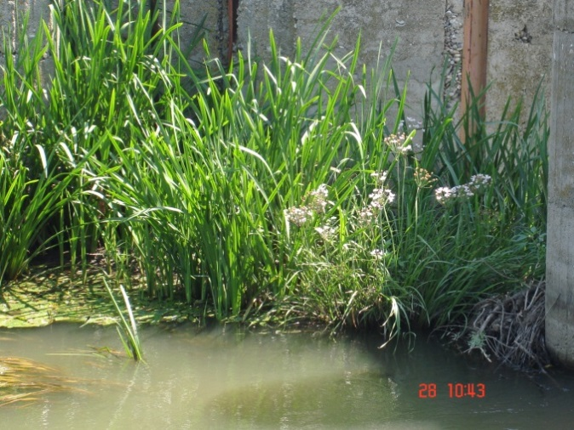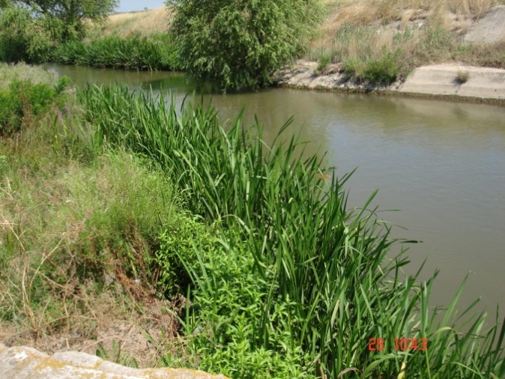

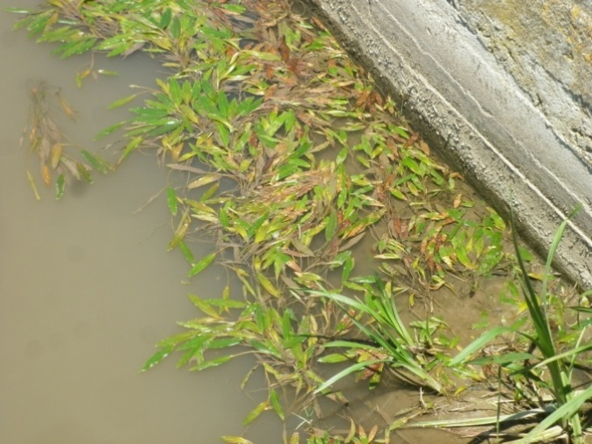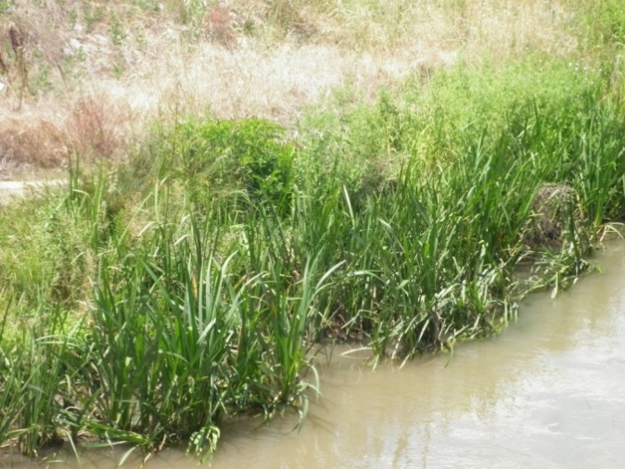

Снимки 2.1.3.3.4-1. Макрофити и макрофитни съобщества в р. Потока – при системата от шлюзове.
В участъците с умерено потопените и плаващи макрофити са разположени мозаечно, като често срещани са Lemna minor, Potamogeton nodosus и Myriophyllum spicatum, а видът Ceratophyllum demersum е рядък (табл. 2.1.3.3.4-2 и снимка 2.1.3.3.4-2). Срещат се често мозаечно разположени хелофитни видове като: Persicaria hydropiper (индикаторна група А) и Lythrum salicaria (група B), по-рядко - Sparganium erectum (група B) и Typha latifolia (неиндикативен); много рядко - Cyperus longus (група B) (снимка 2.1.3.3.4-2). Преобладава развитието на индикаторни таксони от група “B”.
Речните брегове са обрасли с рудерални тревисти видове и дървета от бяла върба (Salix alba).

Таблица 2.1.3.3.4-2. Таксономичен състав на макрофитите от Пункт 6 на река Потока
Вид | Обилие по Kohle (1978) | Индикаторна група
Потопени и плаващи
1.Ceratophyllum demersum L. | 2 | C
2.Lemna minor L. | 3 | B
3. Myriophyllum spicatum L. | 3 | B
4. Potamogeton nodosus Poir. | 3 | B
Хелофити -частично потопени
5.Cyperus longus L. | 1 | B
6. Lythrum salicaria L. | 3 | B
7.Polygonum hydropiper L.  (Persicaria hydropiper (L.) Opiz | 3 | A
8.Sparganium erectum L. | 2 | B
9. Typha latifolia L. | 2 | -

На базата на установените индикаторни видове макрофити в Пункт 1 и обилното присъствие на хелофитна растителност се установява РИ = -84,19 – лошо състояние и EQR = 0,08 - лош екологичен потенциал. Състоянието корелира със силното антропогенно повлияване на реката в обследвания участък, наличието на органично замърсяване и силна мътност. Наблюдава се развитие на Cladophora sp. (от зелените водорасли-отдел Chlorophyta), което индикира повишено ниво на фосфор във водата.
На Пункт 6 се отчита по-висока стойност на РИ (РИ=12,34), и окончателна оценка EQR = 0,56, което определя добро екологично състояние (табл. 2.1.3.3.4-3).
В бетоновите напоителни канали не се наблюдава развитие на макрофитна растителност (снимка 2.1.3.3.4-3). На отделни места има развитие на Cladophora sp., представител на зелените водорасли (Chlorophyta). Покрай бреговете съществуват обраствания с тръстика (Phragmites australis), аморфа (Amorpha fruticosa) и високотревни съобщества от белизма (Botriochloa ischaemum (Dichantium isch.), синя жлъчка (Cichorium intybus).

Таблица 2.1.3.3.4-3. Оценка на екологичното състояние на водите на р. Потока.
 | Пункт 1 | Пункт 6
Стойност на РИ | -84,19 | 12,34
EQR | 0.08 | 0,56
Екологично състояние (РДВ) по макрофити | лошо | добро

В землените отводнителни канали има сравнително добре развити хелофитни съобщества папур (Typha spp.) и по-рядко от ежова главица (Sparganium erectum) – доминиращи, съобщества от пипериче (Persicaria hydropiper) като субдоминант и рядко от европейска катушка (Lycopus europaeus) и блатия (Lythrum salicaria). В зоната на заустване на тези канали в бетоновите се наблюдава значимо присъствие на макрофитни съобщества от Potamogeton nodosus (пребладаващо), Ceratophyllum demersum (изобилно) и Lemna minor (рядко). Покрай брега на земления канал се наблюдават единични представитвли от аморфа и хигрофилни тревисти видове като Cyperus longus, Lycopus europaeus, Aristolochia clematitis и др. рудерална тревна растителност (снимка 2.1.3.3.4-3).
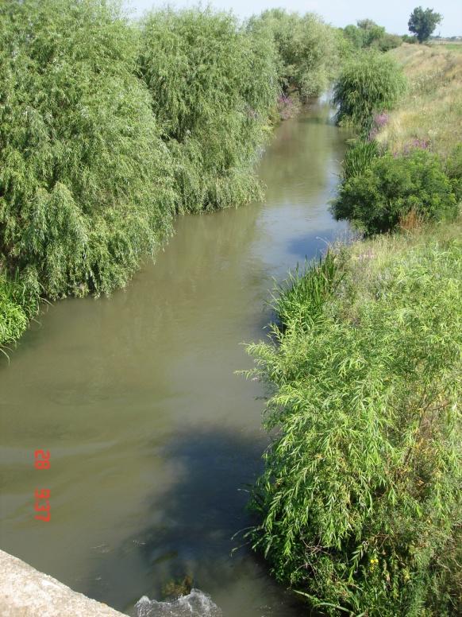
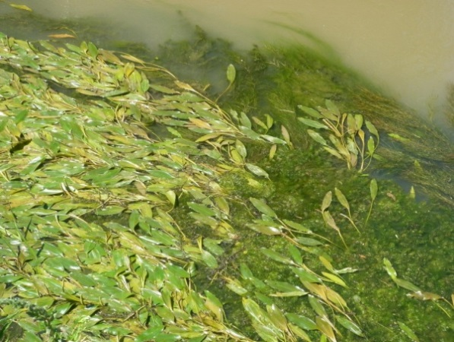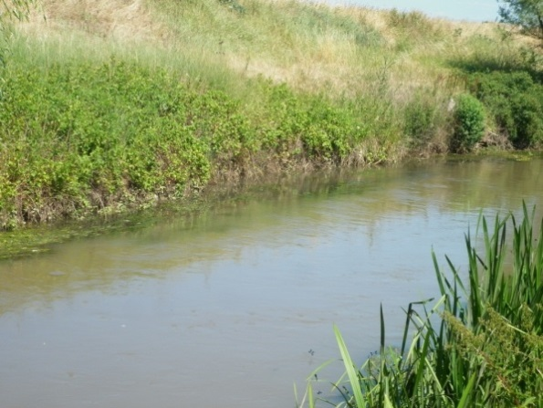

Снимки 2.1.3.3.4-2. Макрофити и макрофитни съобщества в р. Потока

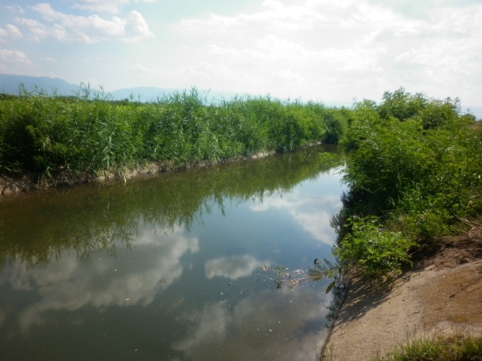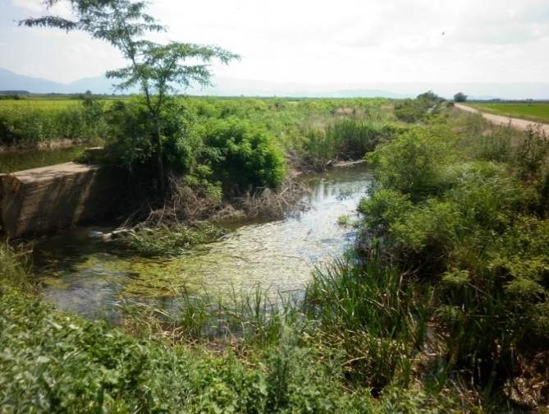
Снимки 2.1.3.3.4-3. Макрофитни съобщества в напоителните и отводнителните канали

2.1.3.3.5. ВОДНИ КОНЧЕТА (ODONATA)
Районът на Защитена зона „Оризища Цалапица“ до момента не е бил обект на специални одонатологични проучвания. По време на теренните проучвания проведени в рамките на проект „Разработване на План за управление на Защитена зона за опазване на птици BG00022086 „Оризища Цалапица“ бяха установени общо 17 вида водни кончета, спадащи към 7 семейства на двата големи разреда Zygoptera (5 вида) и Anisoptera (12 вида). Сред тях няма видове с определен консервационен статус (табл. 2.1.3.3.5-1). Преобладават видове с евро-сибирски произход – общо 10 вида, за сметка на такива с медитерански – 7 вида (Приложение ІV-18).
Таблица 2.1.3.3.5-1. Видов състав и природозащитен статус на водните в Защитена зона „Оризища Цалапица“.
Вид | Произход | IUCN Red List | HD 92/43 | ЗБР | Червенакнига
ZYGOPTERA
Сем. Calopterygidae
Calopteryx splendens | Евро-сибирски
Сем. Lestidae
Sympecma fusca | Медитерански
Сем. Coenagrionidae
Ischnura elegans | Евро-сибирски
Erythromma viridulum | Медитерански
Сем. Platycnemididae
Platycnemis pennipes | Евро-сибирски
ANISOPTERA
Сем. Aeshnidae
Aeshna affinis | Евро-сибирски
Anax imperator | Медитерански
Anax parthenope | Евро-сибирски
Сем. Gomphidae
Onychogomphus forcipatus | Медитерански
Сем. Libellulidae
Libellula fulva | Евро-сибирски
Orthetrum cancellatum | Евро-сибирски
Orthetrum albistylum | Евро-сибирски
Orthetrum coerulescens | Медитерански
Sympetrum pademontanum | Евро-сибирски
Sympetrum sanguineum | Евро-сибирски
Sympetrum fonscolombii | Медитерански
Crocothemis erythraea | Медитерански

2.1.3.4. ХИДРОМОРФОЛОГИЯ
2.1.3.4.1. ХИДРОМОРФОЛОГИЧНА ХАРАКТЕРИСТИКА НА ПРИЛЕЖАЩИЯ КЪМ ЗАЩИТЕНА ЗОНА „ОРИЗИЩА ЦАЛАПИЦА” УЧАСТЪК ОТ Р. ПОТОКА
Река Потока в цялата си дължина попада в обхвата на силно хетерогенен речен тип - R13: Малки и средни равнинни егейски реки. Той включва малки и средни реки с пясъчен дънен субстрат, отложени органични седименти и по-рядко чакълест субстрат. В повечето случаи се касае за силно коригирани и изправени реки с двустранно изградени диги.
Проектният участък, премитаващ през Защитената зона принадлежи на речен тип R13: Малки и средни равнинни егейски реки и е представителен по хидроморфологичните характеристики описани в таблица 2.1.3.4.1-1.
Таблица 2.1.3.4.1-1. Основни хидроморфологични характеристика на участъка от р. Потока

№ | Хидроморфологична характеристика | Описание
1 | Средна надморска височина. | 180 м.
2 | Форма на речната долина. | Широка речна долина.
3 | Планова форма. | Лъкатушна планова форма с изкуствено изправени участъци, в по-голямата си дължина канализирана.
4 | Характер на течението. | Речното течение е предимно средно с непрекъсната водна повърхност.
5 | Модификация на бреговете | Двустранно андигиран участък.
6 | Наличие и характер на наносните форми. | Локални слаби наносни форми, често с макрофитни обраствания.
7 | Форма на речното легло. | Речно легло е с преобладаваща U – форма, на места преминаваща във вдълбана U – форма.
8 | Характер на дънния субстрат. | Преобладаващият субстрат е пясък и органични седименти.

Участъка от р. Потока, попадащ в обхвата на Защитена зона „Оризища Цалапица” започва от края на гр. Съединение, при ЖП моста и завършва при моста на АМ „Тракия”. Дължината е 9600 м. Реката преминава през широка речна долина, на места има запазена естествена лъкатушна планова форма, но в по-голямата си дължина участъка е канализиран с праволинейна изкуствена форма. Формата на речното легло е U – образна, която в локални участъци преминава във вдълбана U – форма.
Характера на речното течение е силно променливо с характерна сезонна поройност. В периоди на маловодие скоростта на речното течение е средно до слабо с непрекъсната водна повърхност. Дънния субстрат е слабо компактен. В неговия състав преобладава пясъка – 50 %, органичния субстрат съставен от фини органични частици (FPOM) е близък като съотношение – около 45 %, останалите 5 % се дължат на дребния чакъл (2 – 16 mm), който в локални участъци присъства като компонент на дънния субстрат.
В различни участъци съществуват малки като площ наносни форми, обикновено свързани с един от бреговете и по-рядко в средата на речното корито. Върху тях се развиват основно и със средно обилие крайбрежни макрофити - основно хелиофитни видове - тръстика (Phragmites australis), папур (Typha sp.), Sparganium, Potamogeton sp. и Lemna minor.
Речните брегове са кални с преобладаваща конвексна форма, средно стъмни до стръмни (40 - 70º). При развити ерозионни процеси формата на брега е разширена в основата. Височината на бреговете им е между 2,50 и 5 м. Те са обрасли с рудерални и неофитни тревисти видове, обитаващи калните речни брегове. Съществува значима ерозия и по двата бряг. Тя е под формата на периодично повтарящи се по-малки или по-големи участъци с дължина между 15 и 100 м и разстояние между тях не повече от 50 м. Височината на откосите също е голяма – средно 3,5 - 4 м, при минимум от 1,5 м и максимум от 5 м.
Участъкът от р. Потока, преминаващ през територията на Оризища Цалапица е двустранно андигиран. На места е изградена устойчива модификация на бреговете под формата на двустранно бетоново брегоукрепване в зоните на ЖП, шосейните мостове и шлюзова система с дължина от 25 до 60 м. Установяват се и локални участъци с едностранно брегоукрепване чрез габиони и едри камъни, част от които са компрометирани.
Състава на крайречната растителност в 50 - метровата ивица по двата бряга се доминира от ниско и високотревна растителност – 85 %. Храстовите съобщества са 5 %, а дърветата с височина под 10 м – 10 %. Съотношението местна към привнесена растителност е 70 % към 30 %. В състава на съобществата влизат върбата (Salix alba, S. purpurea), салкъма (Robinia pseudoacacia), Acer negundo, единични млади тополови дървета, високотревна рудерална и неофитна растителност.
На 4,4 км след навлизане на р. Потока в Защитената зона има голяма система от шлюзове, включваща праг с четири шлюза на самата река, водовземане с два шлюза на десния бряг и водовземане с два шлюза на десния бряг.
Като цяло проучвания участък от р. Потока е силно антропогенно повлиян - коригиран, канализиран и андигиран (снимки 2.1.3.4.1-1). Водните количества са зависими от стопанските дейности, нуждите на поливното земеделия и са индиректно свързани с целия регион на Пловдивско-Пазарджишкото поле чрез основните напоителни системи.

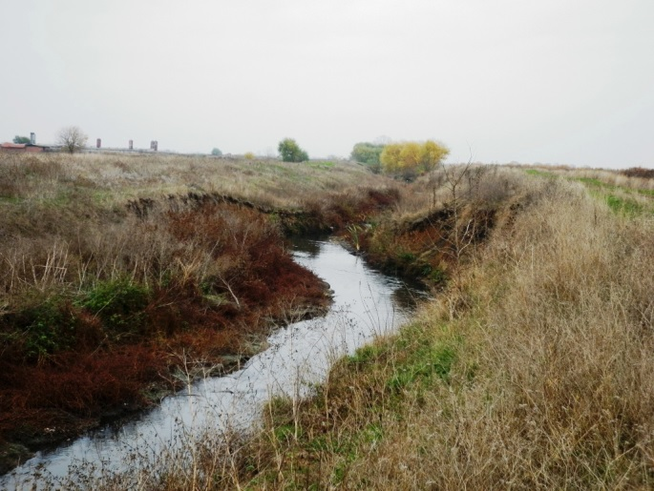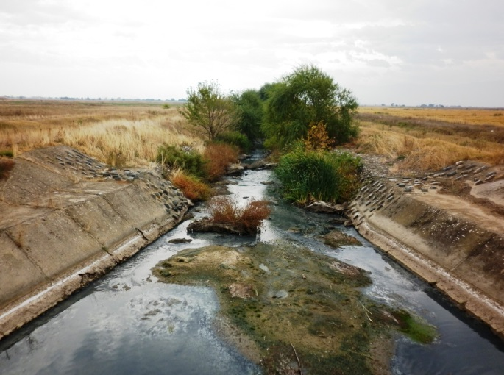
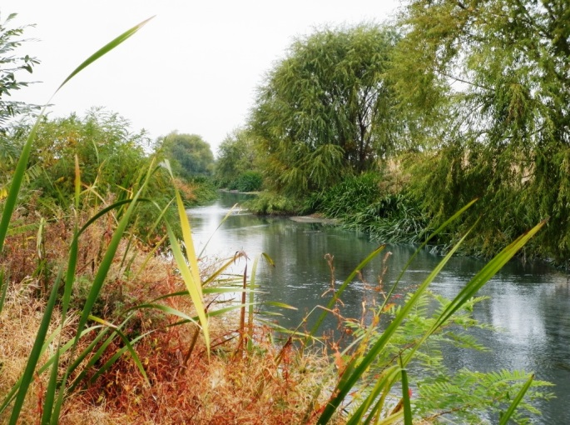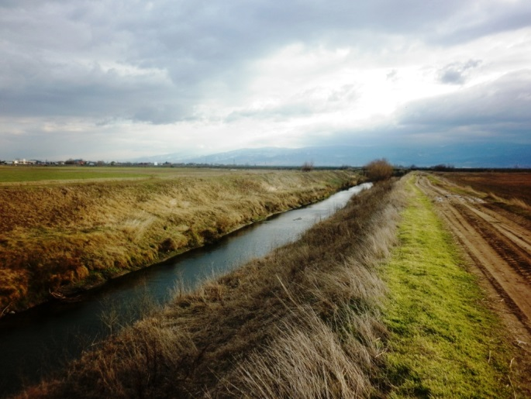
Фото 2.1.3.4.1-1. Общ изглед от участъка на р. Потока преминаващ през Защитената зона.
2.1.3.4.2. ХИДРОМОРФОЛОГИЧНА ХАРАКТЕРИСТИКА НА ИЗКУСТВЕНИТЕ ВОДНИ ОБЕКТИ
Системата от канали в Оризища Цалапица представлява мрежа от изкуствени водни обекти, осигуряващи преноса на необходимите водни количества от основните водоизточници към отделните оризищни клетки. В края на активния стопански сезон те осигуряват отводняването, както и извеждането на излишните води чрез насочването им към р. Потока и р. Марица.
Големи напоителни канали, собственост на „Напоителни системи” АД. Основната им ориентация е юг, югозапад – изток. Те довеждат води необходими за напояване от основните напоителни системи „Алеко – Пазарджик”, „Алеко – Потока” и „Тополница”. Имат бетонова конструкция с трапецовидна форма. Ширината на каналите е 2,5 м в основата и 4 м при урезите. Максималната дълбочина е 1,5 до 1,7 м. Значими участъци от тях са с брегова интродуцирана растителност – главно високотревни рудерални съобщества на места примесени с Amrpha (фото 2.1.3.4.2-1).
Големи междинни, напоителни и отводнителни канали, разпределящи водните количества към отделни земеделски масиви и сектори. Често са разположени успоредно на големите напоителни канали. Основната посока по която са ориентирани е запад – изток и север –юг. Те са със землена структура, праволинейна изкуствена форма. Формата на речното легло е U – образна. Средната ширина е 2,5 до 3 м, а максимална дълбочина е около 1,2 м. В голяма част от каналите има добре развити хелиофитни съобщества от тръстика (Phragmites australis), папур (Typha sp.), по-рядко Sparganium. В зоните на заустване на тези канали в големите напоителни бетонови канали често се образуват вирове с дълбочина 0,4 – 0,5 м. със значими макрофитни съобщества от Lemna minor, Potamogeton, Sparganium (фото 2.1.3.4.2-1).
Малки допълнителни канали, които осъществяват връзките между по-големите канали и групи оризищни клетки. Това са землени канали с U – образна форма и средна ширина от 1,5 до 2 м. Максималната дълбочина е 0,5 до 0,7 м. Почти целите им корита са плътно обрасли с тръстика и папур (фото 2.1.3.4.2-1).
Малки локални канали, завиряващи и отводняващи отделните оризищни клетки. Връзката между тях и по-големите канали се осъществява чрез шлюзове. Каналите имат U – образна форма и средна ширина от 0,3 – 0,6 м. Максималната им дълбочина е 0,3 м. В коритата им има значими обраствания главно от папур и по-рядко тръстика (фото 2.1.3.4.2-1).
В местата на пресичане на каналите от различни нива има бетоново укрепване на бреговете и дъното и система от шлюзове за регулиране на водния отток. При дълги участъци от успоредно разположени основен и главен канал през определено разстояние са изградени байпасни връзки за прехвърляне на води при достигане на оптимално ниво към основния канал.
характер и съществуват в продължение на четири до пет месеца. Площта на отделните клетки е между 50 и 75 хил. м², а средната височина на водния слой 0,4 до 0,5 м.
При значими разливи в близост до големите напоителни канали през активния селскостопански период – от април до септември се образуват сезонните влажни зони. Те имат малка дълбочина на водния слой до 0,3 м и са плътно обрасли от хелиофитни съобщества. Тези разливи обхващат различни по големина площи – от 5 до 40 хил. м² (фото 2.1.3.4.2-2) (Приложение ІV-6).
Оризищните клетки представляват изкуствени водни обекти, които имат временен характер – в периода на отглеждане на културата.

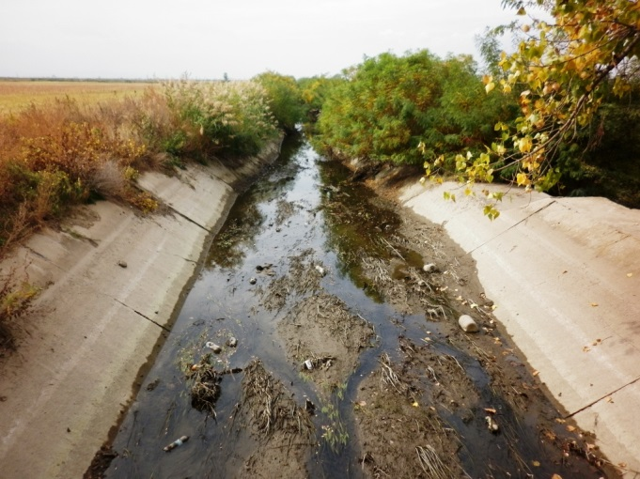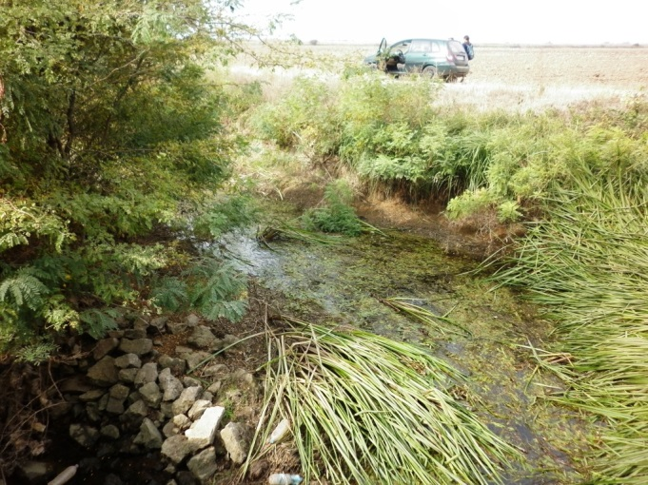
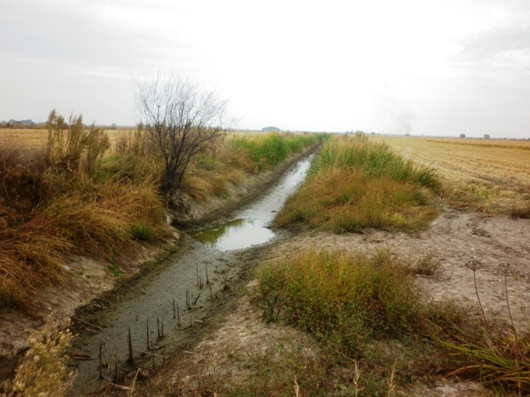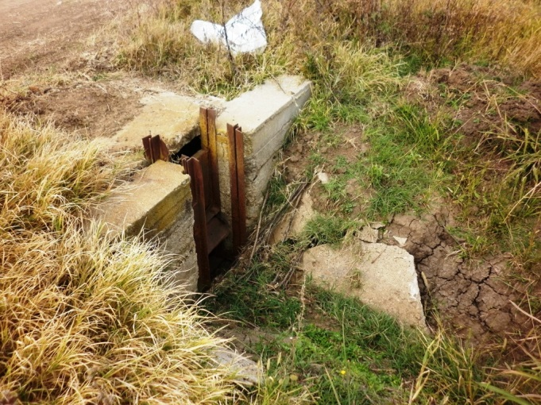
Фото 2.1.3.4.2-1. Напоителни и отводнителни канали в Защитената зона.
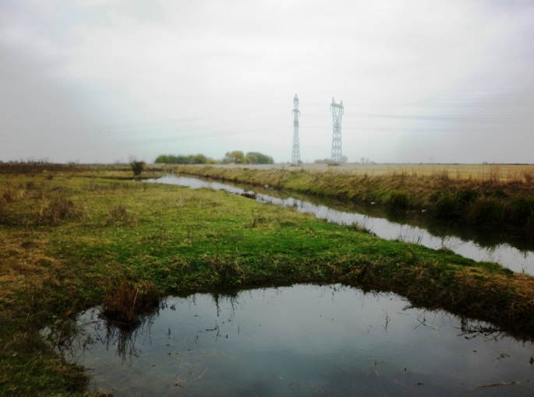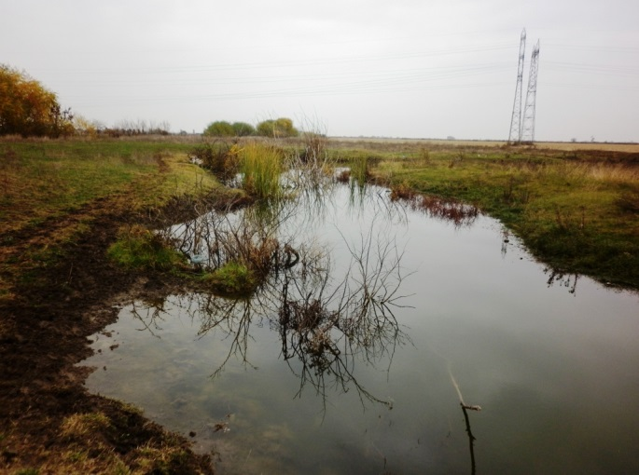

Фото 2.1.3.4.2-2. Временни влажни зони.

2.1.4. ЕКОЛОГИЧЕН ПОТЕНЦИАЛ
2.1.4.1. ОБЩА ХАРАКТЕРИСТИКА НА ВОДНОТО ТЯЛО
Участъка от р. Потока, преминаващ през Защитена зона „Оризища Цалапица” представлява водният обект на територията на Басейнова Дирекция за управление на водите в Източнобеломорски район с център Пловдив и попада в териториалния обхват на водното тяло BG3MA500R128 - река Потока от град Съединение до устие (фиг. 2.1.4.1-1, Приложение ІII-9). То е определено като силно модифицирано (СМВТ), което определя р. Потока в този участък като силно изменено спрямо естественото състояние в резултат на човешката дейност с цел защита от наводнения на инфраструктурата на гр. Съединение и земеделските площи. Поради този факт за водното тяло се извършва оценка на екологичния потенциал - химичното и екологично състояние.
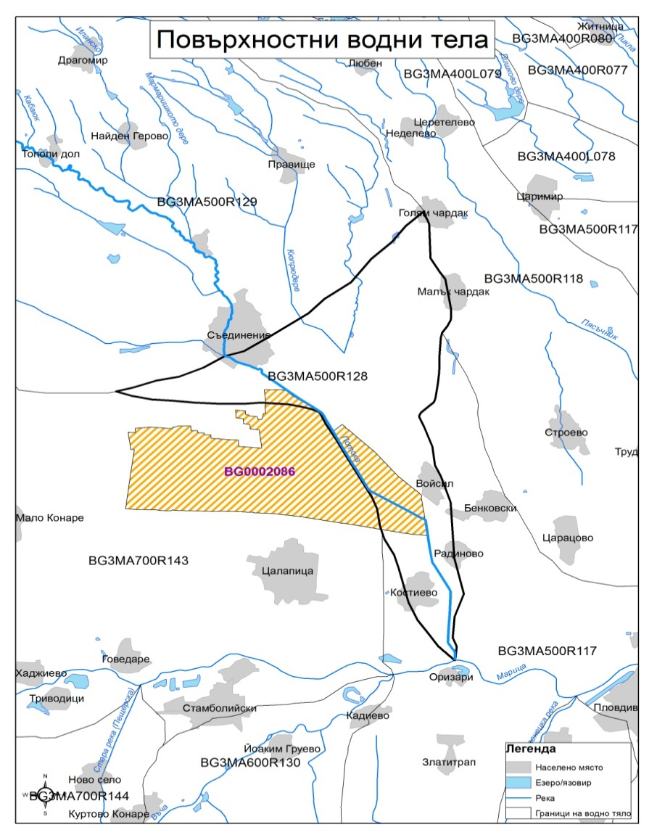

Фиг. 2.1.4.1-1. Териториален обхват на водно тяло BG3MA500R128 - река Потока от град Съединение до устие.
По-голямата част (около 70 %) от територията на самата Защитена зона попада в северо – източната част на водно тяло (ВТ) № BG3MA700R143 р. Марица от устието на р. Тополница до устието на р. Въча. Предвид организацията на хидромелиоративните дейности всички отводнителни канали от оризищните площи на зоната се оттичат към и заустват в р. Потока поради което в настоящия доклад разглеждаме екологичния потенциал на ВТ № BG3MA500R128.
2.1.4.2. ОБОБЩЕНО СЪСТОЯНИЕ НА ВОДНОТО ТЯЛО
На база химичното състояние и екологичния потенциал в Раздел 4, Глава 1, Приложение № М4-11 на ПУРБ том 4 Марица и направените в рамките на изпълнението на проектното задание физикохимични, хидроморфологични и хидробиологични проучвания е определено общото състояние на водно тяло BG3MA500R128 - река Потока от град Съединение до устие като лошо, като резултат от:
- Общо и биогенно замърсяване от битови отпадъчни води от канализацията на гр. Съединение.
- Дифузното замърсяване с води от селското стопанство.
- Индустриално замърсяване на водите на р. Потока от промишлените предприятия на територията на гр. Съединение заустващи в р. Потока и прилежащите дерета.
- Регулиране на оттока и нарушаване на екологичен минимум, имащи негативно влияние върху количествените параметри на водното тяло.
- Коригиране, канализиране на р. Потока и обезлесяване на бреговете й.
Като следствие от тези въздействия се явява общото негативно повлияване върху биоценозата, съобщества и речната екосистема на р. Потока в участъка след гр. Съединение.
През периода 2010 – 2013 г. съществува известна, макар и много слаба, положителна промяна свързана с физико-химичните елементи за качество, тенденция която се отразява и върху екологичното състояние на р. Потока. Поради заложените екологични цели за минимум умерено екологично и добро химично състояние на речните участъци II – ра категория (какъвто се явява участъка от р. Потока след гр. Съединение), като цяло липсва тенденция в общото състояние на водното тяло и то остава лошо (табл. 2.1.4.2-1) (Приложение ІІ-12).
Таблица 2.1.4.2-1. Промени в елементите за качество и състоянието на водното тяло в периода 2010 – 2013 г.
Показатели | 2010 | 2011 | 2012 | 2013
Елементи за качество
Биологични елементи | умерено | умерено | умерено | умерено
Физикохимични елементи | много лошо | лошо | лошо | лошо
Хидроморфологично елементи | умерено | умерено | умерено | умерено
Състояние на водното тяло
Екологично състояние | много лошо | лошо | лошо | лошо
Химично състояние | добро | добро | добро | добро
Общо състояние | лошо | лошо | лошо | лошо

2.1.5. ХАБИТАТИ И РАСТИТЕЛНОСТ
2.1.5.1. ХАБИТАТИ
В обхвата на Защитената зона не са установени типовете природни местообитания, включени в Приложение I към Директива 92/43/ЕЕС. По Palaearctic Classification са представени в 12 типа местообитания, от различно йерархично ниво, принадлежащи към 3 основни единици. По EUNIS Classification са представени в 10 типа местообитания, от различно йерархично ниво, принадлежащи към 7 основни единици. Най-широко разпространени на територията на Защитена зона „Оризища Цалапица” са обработваемите земи (в частност оризовите полета) и напоителните канали. По-малки площи заемат сладководните местообитания и другите типове изкуствени ландшафти.
Pal. class 2. Неморски води/ EUNIS С.1 Вътрешни повърхностни води.
Pal. class 22.411 Покрития от Lemna, Spirodella, Wolffia.
EUNIS Classification – С1.32 Свободно плаваща растителност в еутрофни водоеми
Еутрофни до мезотрофни постоянни сладководни водоеми, но също и водоеми частично антропогенно повлияни (стари корита, изоставени наводнени баластиери и др). Срещат се съобщества от същинска водна (еухидрофилна) растителност, съставена главно от формации на Lemna minor. Те са потопени, неприкрепени, с плаващи листа. В съседство често се срещат ценози от папур, тръстика, водна глицерия и др.
Pal. class 22.421 Дънни покрития от едри представители на Potamogeton.
EUNIS Classification – С1.33 Вкоренена потопена растителност в еутрофни водоеми
Сладководни водоеми от предишната група, където се развиват обраствания от широколистни представители на род Potamogeton. Често те са съпътствани от видове от род Lemna spp.
В Границите на Защитената зона местообитания от този тип представляват големите и сравнително дълбоки отводнителни канали, които не пресъхват през лятото. Също така бавните участъци от р. Потока, в частност преди шлюзовата система и моста на АМ „Тракия”.
Pal. class 5. Торфища и мочурища/ EUNIS С.3 Литорална зона на повърхностните водоеми и вътрешните водни пътища.
Pal. class 53.13 Съобщества от Typha sp.
EUNIS Classification – С3.23 Вкоренена потопена растителност в еутрофни водоеми
В почти всички сладководни водоеми (блата, езера и заблатени места), по периферията на езера, реки и потоци. Като обраствания на по-малки площи се срещат и в напоителни и отводнителни канали. Месторастенията са с плитка вода и тинести дъна. Срещат се формации от високи тревни житни и разнотревни видове от формациите на род Typha, като най-широко разпространена е тази на Typha angustifolia. Срещат се неголям брой видове в тези ценози (Lemna spp., Phragmites australis, Sagittaria sagitifolia, Sparganium sp.).
В проектната територия съобществата се срещат основно в напоителните и отводнителни канали, както, в отделени заблатени участъци на р. Потока и временни влажни зони, често с участието и на други хелеофити - Phragmites australis, Sparganium sp.
Pal. class 8. Селскостопански земи и изкуствени ландшафти. / EUNIS I. Обработваеми земеделски, градинарски и вътрешни местообитания.
Тази хабитатна единица заема големи площи на територията на Защитена зона „Оризища Цалапица”. Като цяло 90 % от проектната територия антропогенно повлияна, като са характерни различни типове изкуствени хабитати. По По Palaearctic Classification те са включени към хабитатната единица 8. Селскостопански земи и изкуствени ландшафти. Съгласно EUNIS Classification на тях съответстват местообитания от хабитатните единици: G5 Ивици на наскоро отсечени дървета, малки антропогенни гори и млади издънкови гори, J5 Изкуствени водни обекти и свързаните с тях структури, J6 Депа за отпадъци, I1 Обработваеми земи, X Изкуствени местообитания и комплекси.
Pal. class 81.2 Влажни изкуствени тревни съобщества
Тези съобщества се развиват в близост до напоителните и отводнителни канали като образуват линейни коридори. Съществуват и във временните влажни зони, както и в състава на растителността в необработвани оризови площи.
Pal. class 82.2 Зърнени култури със синори (ивици) от естествена растителност.
EUNIS Classification – X07 Интензивни селскостопански култури примесени с ивици от естествена растителност.
В състава на тези съобщества влизат всички земеделски култури (с изключение на ориза) царевица, пшеница, слънчоглед, люцерна и др. които са предмет на селскостопанска дейност на територията на Защитената зона. По синорите между отделните масиви се развива хидрофилна и мезохидрофилна високотревна растителност.
Pal. class 82.41 Оризища.
EUNIS Classification – I1.4 Обработваеми земи включително оризови полета.
Тези съобщества са доминиращи на територията на Защитената зона – 72 % от общата площ. Оризовите полета създават специфичен тип местообитания, характерни със заливаемия си характер и поддържането на висока влажност.
Pal. class 84.1 Редици от дървета.
EUNIS Classification – G5.1 Линия от дървета
Pal. class 84.3 Малки групи от дървета.
EUNIS Classification – G5.2 Малки широколистни, листопадни, антропогенни гори.
Двата хабитатни класа представляват антропогенни ивици от дървета и малки групи главно от хибридна топола и салкъм разпространени покрай пътищата. Подобни съобщества с полуанропогенен произход – частично запазени групи от върби, примесени с изкуствени насаждения от салкъм заедно с Acer negundo съществуват и по протежение на р. Потока.
Pal. class 86.412 Кариери за чакъл.
Тук могат да бъдат включени стари, малки по площ кариери за инертни материали по протежение на р. Потока, главно в северо-източната част на зоната. През активния сезон част от тях се пълнят с вода образуващи временни влажни зони. Други са сухи покрити с ниска тревиста рудерална растителност.
Pal. class 86.42 Насипи от сгур, шлака и други отпадъци.
EUNIS Classification – J6.5 Промишлени отпадъци
След гр. Съединение по десния бряг на р. Потока има образувано нерегламентирано сметище с големина от 0,2 км². Сметището е от твърди битови и промишлени отпадъци, сгур и др.
Pal. class 87.2 Рудерални съобщества.
EUNIS Classification – I1.5 Изоставени земи
Рудералните съобщества имат мозаично разпространение в Защитената зона. Заемат необработвани площи предназначени за селскостопанска дейност, стари кариери, синори, крайпътни участъци. Общата им площ не надхвърля 0,001 км².
Pal. class 89.22 Напоителни канали.
EUNIS Classification – J5 Изкуствени водни обекти и свързаните с тях структури.
Мрежата от напоителни и отводнителни канали осигурява водния режим в оризищата. Общата им площ е около 2,2 км². В коритата им се развиват съобщества както на плаващи (Potamogeton, Lemna minor), така и полупотопени макрофити (Typha, Phragmites, Sparganium).
2.1.5.2. РАСТИТЕЛНИ СЪОБЩЕСТВА

Растителните съобщества на територията на Защитена зона „Оризища Цалапици” са от производен тип, вторични, появили се в следствие антропогенната дейност на местата на стари смесени широколистни гори В проектната територия са описани четири типа растителни съобщества (по Бондев, 1991).
Селскостопански площи на мястото на смесени гори от цер (Quercus cerris) и виргилиев дъб (Q. virgiliana), често с примес и от дръжкоцветен дъб (Q. pedunculiflora).
Това са земи, разпространени върху черноземи и смолници, върху които се развиват основно житни култури (оризища предимно).
Селскостопански площи на мястото на гори от полски бряст (Ulmus minor), полски ясен (Fraxinus oxycarpa), дръжкоцветен дъб (Quercus pedunculiflora) и др.
В миналото съществували като горски фитоценози, с преобладаване на полски бряст, ясен и дъб. В последствие те са унищожени. Днес са разпространени в низините и край реки.
Мезоксеротермна тревна растителност с преобладаване на луковична ливадина (Poa bulbosa), пасищен райграс (Lolium perenne), троскот (Cynodon dactylon), на места и белизма (Dichantium ishaemum) и по-рядко садина (Chrysopogon gryllus), главно по селските мери.
Характерна растителност край селища, където почвата е утъпкана от тревопасните животни. При по-слабо утъпкване преобладава Lolium perenne, Trifolium repens и др.С утъпкване на почвата видовият състав се променя – увеличава се участието на Cynodon dactylon и редица ксеротермни видове –луковична ливадина, белизма, черна садина и валезийска власатка.
Изкуствени насаждения от салкъм (Robinia pseudoacacia).
Заемат малки площи на мястото на деградирали гори, където и в момента се срещат отделни представители на космат дъб, цер, полски бряст и др.

2.2. ОСНОВНИ ТИПОВЕ МЕСТООБИТАНИЯ
Идентифицирането на основните типове местообитания се определя от необходимостта за създаване на единна класификация свързана с местообитанията на видовете птици в Защитената зона. Целта е унифициране на методиката в тази и част и калибрирането и на база реални данни, насочено към осигуряване на ефективен анализ на данните. Като основа е възприета класификацията на Янков (2007). Възоснова на проведеното проучване са идентифицирани няколко основни типа местообитания за птиците, използвани в рамките на проучването.
- Неморски води
  - Стоящи пресни води
Описание:естествени сладководни езера, езерца и басейни, също и създадени от човека язовири, микроязовири и др.
  - Течащи води
Описание: всички реки, потоци, ручеи, канали, постоянни или пресъхващи през част от годината.
- Блата
  - Растителност по периферията на водовеми
Описание:обраствания от тръстика, папур, камъш и друг водолюбива растителност покрай бреговете на реки, потоци, канали, езера, язовири и други водоеми.
- Селскостопански площи и изкуствени ландшафти
  - Посеви и други тревни култури
Описание: посеви с едногодишни култури – зърнени, бобови и зеленчукови, слънчоглед, репко, картофи и други кореноплоди, включително оризища.
    - Ориз (Oryzasativa)
    - Оводнен ориз
    - Царевица (Zeamays)
    - Люцерна (Medicagosativa)
    - Слънчоглед (Helianthusannuus)
    - Житни култури (Poaceae)
    - Угар
  - Ивици дървета, храсти и мозайки от тях
Описание:полезащитни пояси и други линейни формации от дървета и храсти, като крайпътни насаждения, синори, живи плетове и комбинации от тях.
  - Градове, села и индустриални зони
Описание: Същинската урбанизирана част на селищата и индустриалните зони, изоставени такива територии, транспортни територии, парници.
  - Пустеещи земи
Описание: Изоставени терени, крайпътни зони и други междуселищни запуснати земи и силно нарушени терени.
  - Диги, синори
В Приложение ІV-18 са представени броят на видовете обитаващи различни местообитания по време на размножителния и зимния период.

2.3 КАРТИРАНЕ НА МЕСТООБИТАНИЯТА НА ВИДОВЕТЕ ПТИЦИ. ОПРЕДЕЛЯНЕ НА КЛЮЧОВИ МЕСТООБИТАНИЯ ЗА ВИДОВЕТЕ
За нуждите на реализирането на полевите проучвания на видовете птици и техните местообитания, е реализиран предварителен обход на територията обект на проучване. На тази база е реализирано предварително идентифициране и класификация на местообитанията от значение за птиците. Предварително идентифициране на основните типове местообитания се определя от необходимостта от създаване на единна класификация на местообитанията за птиците на територията на защитената зона. Целта е унифициране на методиката в тази и част и калибрирането и на база реални данни, насочено към осигуряване на ефективен анализ на данните. Като основа е възприета класификацията на Янков (2007). Възоснова на проведеното проучване са идентифицирани следните основни типове местообитания за птиците:
- Неморски води
  - Стоящи пресни води
Описание:естествени сладководни езера, езерца и басейни, също и създадени от човека язовири, микроязовири и др.
  - Течащи води
Описание: всички реки, потоци, ручеи, канали, постоянни или пресъхващи през част от годината.
- Блата
  - Растителност по периферията на водовеми
Описание:обраствания от тръстика, папур, камъш и друг водолюбива растителност покрай бреговете на реки, потоци, канали, езера, язовири и други водоеми.
- Селскостопански площи и изкуствени ландшафти
  - Посеви и други тревни култури
Описание: посеви с едногодишни култури – зърнени, бобови и зеленчукови, слънчоглед, репко, картофи и други кореноплоди, включително оризища.
    - Ориз (Oryzasativa)
    - Оводнен ориз
    - Царевица (Zeamays)
    - Люцерна (Medicagosativa)
    - Слънчоглед (Helianthusannuus)
    - Житни култури (Poaceae)
    - Угар
  - Ивици дървета, храсти и мозайки от тях
Описание:полезащитни пояси и други линейни формации от дървета и храсти, като крайпътни насаждения, синори, живи плетове и комбинации от тях.
  - Градове, села и индустриални зони
Описание: Същинската урбанизирана част на селищата и индустриалните зони, изоставени такива територии, транспортни територии, парници.
  - Пустеещи земи
Описание: Изоставени терени, крайпътни зони и други междуселищни запуснати земи и силно нарушени терени.
  - Диги, синори

Съгласно утвърдената методика в хода на реализираните проучвания е проведено охарактеризиране на основните типове местообитания от значение за орнитофауната и тяхното относително процентно покритие. Охарактеризирането на местообитанията е осъществено на база на предварително изготвената класификация за тази цел. В обхвата на проучването са описани основните типове местообитания и тяхното процентно покритие за всички 179 полигона (500 x 500 m UTM грид),обект на проучване.
За всеки от обследваните полигони, в хода на проучването, е събрана информация, включваща следните параметри:
- Процентно покритие на доминантните и второстепенни типове местообитания.
- Местообитания в рамките на които е регистриран всеки екземпляр
- Основни характеристики (видов състав и покритие) на дървесната и храстова растителност;
- Констатирани заплахи, съгласно предоставената и утвърдена класификация на заплахите
Обобщените данни от проведените проучвания са представени в рамките на Приложение 2. На база на събраната информация за местообитания, в рамките на които са регистрирани приоритетните видовете по чл. 6, ал. 1, т.3 са изведени следните резултати:
Прегледа на първичните данни за числеността на приоритетните за опазване видове по основни типове местообитания, в които са регистрирани (Таблица 6) сочи, че в рамките на реализираното проучване, в оризовите масиви са регистрирани най – голям брой консервационно значими видове (13) и най – голям брой индивиди (628). В оризовите масиви е регистрирана най-висока численост на видове земеродно рибарче (Alcedo atthis), черен щъркел (Ciconia nigra), малка бяла чапла (Egretta garzetta), кафявокрил огърличник(Glareola pratincola), кокилобегач(Himantopus himantopus), малък воден бик (Ixobrychus minutus), белобуза рибарка (Sterna hybrida) или 50% (7) от регистрираните видове. Следва да се отбележи, че в анализа не е включен блестящия ибис, които са регистриран в рамките на проучванията на миграцията. Като второ по значение, първичните данни сочат местообитанието заето от люцерна (Medicago sativa) с 344 екземпляра от 8 вида, като прави впечатление значително по-ниското видово разнообразие. Третия тип местообитание с най-висока численост на екземпялри (148), но ниско видово разнообразие (7 вида) са масивите от цревица (Zea mays). Високата численост на индивиди се определя значението на масивите от царевица за гнездене на кафявокрил огърличник(Glareola pratincola) (Таблица 6). Значително разнообразие на видове, макар и с не висока численост се поддържа от местообитанието представено от диги или синури. С най- ниско видово разнообразие и численост на индивидите са представени урбанизираните територии, което се определя от ниския им процент в защитената зона. Те са представени с оглед използването на сгради за гнездене на белия щъркел.

Таблица 2.3-1. Обща численост на установените видове, чиито местообитания са предмет на опазване в ЗЗ „Оризища Цалапица“
 | Основни типове местообитания
Вид | Urb | DS | POA | GRAS | DHL | MS | OS | AL | HPl | HA | FW | SA | UGAR | ZM
Alcedo atthis | 0 | 1 | 0 | 0 | 0 | 0 | 11 | 0 | 4 | 0 | 0 | 0 | 0 | 0
Ardea alba | 0 | 6 | 2 | 0 | 4 | 5 | 13 | 1 | 0 | 0 | 0 | 37 | 16 | 0
Buteo rufinus | 0 | 1 | 0 | 0 | 4 | 2 | 1 | 0 | 0 | 0 | 0 | 0 | 1 | 1
Ciconia ciconia | 6 | 16 | 45 | 3 | 1 | 215 | 75 | 16 | 1 | 6 | 0 | 24 | 41 | 9
Ciconia nigra | 0 | 7 | 6 | 0 | 0 | 0 | 59 | 12 | 0 | 0 | 0 | 0 | 9 | 0
Circus aeruginosus | 0 | 3 | 6 | 0 | 0 | 7 | 2 | 0 | 0 | 2 | 1 | 1 | 6 | 4
Circus cyaneus | 0 | 2 | 3 | 0 | 0 | 3 | 1 | 2 | 0 | 0 | 1 | 14 | 9 | 0
Egretta garzetta | 0 | 0 | 1 | 0 | 0 | 0 | 56 | 0 | 5 | 0 | 1 | 2 | 1 | 0
Glareola pratincola | 0 | 11 | 11 | 0 | 0 | 44 | 122 | 0 | 0 | 38 | 0 | 7 | 10 | 98
Himantopus himantopus | 0 | 2 | 2 | 0 | 0 | 2 | 275 | 0 | 0 | 4 | 0 | 2 | 11 | 10
Ixobrychus minutus | 0 | 0 | 0 | 0 | 2 | 0 | 8 | 0 | 7 | 0 | 0 | 0 | 0 | 0
Lanius collurio | 0 | 3 | 1 | 0 | 34 | 0 | 0 | 0 | 3 | 2 | 0 | 0 | 0 | 1
Melanocorypha calandra | 0 | 14 | 33 | 0 | 0 | 66 | 2 | 10 | 0 | 4 | 0 | 1 | 12 | 25
Sterna hybrida | 0 | 0 | 0 | 0 | 0 | 0 | 3 | 0 | 0 | 0 | 0 | 0 | 0 | 0
Grand Total | 6 | 66 | 110 | 3 | 45 | 344 | 628 | 41 | 20 | 56 | 3 | 88 | 116 | 148

Легенда
Местообитание_код | Местообитание
Urb | Градове, села и индустриални зони
DS | Диги, синори
POA | Житни растения (Poaceae)
GRAS | Затревени площи
DHL | Ивици дървета, храсти и мозайки от тях
MS | Люцерна (Medicago sativa)
OS | Ориз (Oryza sativa)
AL | Пустеещи земи
HPl | Растителност по периферията на водоеми
HA | Слънчоглед (Helianthus annuus)
FW | Стоящи пресни води
SA | Стърнище
UGAR | Угар
ZM | Царевица (Zea mays)

Въз основа на представените първични данни за числеността на видовете предмет на опазване в зоната по местообитания (Таблица 6) са генерирани индекси на биоразнообразие за съответните типове местообитания (Таблица 7).
Резултатите базирани на Shannon_H индексът (представя съотношението между обилието и равномерността в разпределението на численостите при идентифицираните видове по местообитания за цялата територия на зоната) сочат най – високо разнообразие при местообитанието представено от ландшафтните елементи диги и синори, които до голяма степен са свързани и с наличието на дървесна и храстова растителност. Второто местообитание е представено от площите оставени под угар, което се дължи в голяма степен на използването им като територии за хранене от голям брой видове птици. Третия тип местообитание е представено от оризищните масиви, с близки стойности с площите заети от житни култури, стърнищата и ивиците от дървесна и храстова растителност. Прави впечатление, че стойностите за голяма част от местообитанията са сходни (Диаграма 1).
На база на представената по-горе информация, може да се заключи че от ключово значение за постигане на благоприятно природозащитно състояние на приоритетните за опазване видове, в поддържането на разнообразие на типовете местообитания. Голямото видово богатство се дължи най-вече на хетерогенността на местообитанията. От ключово значение е поддържането на диги и синури, поддържането и възстановяването на дървесна и храстова растителност, оставянето на стърнища, площи под угар и ротацията на културите. По отношение на кафявокрил огърличник е от съществено значение поддържането на масиви от люцерна и царевица около масивите с ориз, както и ротацията на оризовите масиви с тези култури. В значителна степен значението на дигите като местообитание за видовете предмет на опазване, кореспондира с наличието на канали и др. територии поддържащи постоянни водни нива.

Таблица 2.3-2. Резултати от генерирани индекси на биоразнообразие, за типовете местообитания, в които са регистрирани видовете, чиито местообитания са предмет на опазване по чл. 6, ал. 1, т.3 от ЗБР в ЗЗ „Оризища Цалапица“
 | Taxa_S | Individuals | Dominance_D | Simpson_1-D | Shannon_H | Evenness_e^H/S | Brillouin | Menhinick | Margalef | Equitability_J | Fisher_alpha | Berger-Parker | Chao-1
Urb | 1,00 | 6,00 | 1,00 | 0,00 | 0,00 | 1,00 | 0,00 | 0,41 | 0,00 |  | 0,34 | 1,00 | 1,00
Lower | 1,00 | 6,00 | 1,00 | 0,00 | 0,00 | 1,00 | 0,00 | 0,41 | 0,00 | 0,00 | 0,34 | 1,00 | 1,00
Upper | 1,00 | 6,00 | 1,00 | 0,00 | 0,00 | 1,00 | 0,00 | 0,41 | 0,00 | 0,00 | 0,34 | 1,00 | 1,00
DS | 11,00 | 66,00 | 0,16 | 0,84 | 2,05 | 0,70 | 1,82 | 1,35 | 2,39 | 0,85 | 3,77 | 0,24 | 11,33
Lower | 11,00 | 66,00 | 0,13 | 0,80 | 1,89 | 0,60 | 1,67 | 1,35 | 2,39 | 0,79 | 3,77 | 0,20 | 11,00
Upper | 11,00 | 66,00 | 0,20 | 0,87 | 2,18 | 0,81 | 1,94 | 1,35 | 2,39 | 0,91 | 3,77 | 0,35 | 17,00
POA | 10,00 | 110,00 | 0,27 | 0,73 | 1,60 | 0,50 | 1,48 | 0,95 | 1,92 | 0,70 | 2,67 | 0,41 | 10,33
Lower | 10,00 | 110,00 | 0,22 | 0,67 | 1,45 | 0,43 | 1,33 | 0,95 | 1,92 | 0,63 | 2,67 | 0,34 | 10,00
Upper | 10,00 | 110,00 | 0,33 | 0,78 | 1,78 | 0,59 | 1,64 | 0,95 | 1,92 | 0,77 | 2,67 | 0,50 | 16,00
GRAS | 1,00 | 3,00 | 1,00 | 0,00 | 0,00 | 1,00 | 0,00 | 0,58 | 0,00 |  | 0,53 | 1,00 | 1,00
Lower | 1,00 | 3,00 | 1,00 | 0,00 | 0,00 | 1,00 | 0,00 | 0,58 | 0,00 | 0,00 | 0,53 | 1,00 | 1,00
Upper | 1,00 | 3,00 | 1,00 | 0,00 | 0,00 | 1,00 | 0,00 | 0,58 | 0,00 | 0,00 | 0,53 | 1,00 | 1,00
DHL | 5,00 | 45,00 | 0,59 | 0,41 | 0,87 | 0,48 | 0,74 | 0,75 | 1,05 | 0,54 | 1,44 | 0,76 | 5,00
Lower | 5,00 | 45,00 | 0,42 | 0,28 | 0,63 | 0,38 | 0,53 | 0,75 | 1,05 | 0,39 | 1,44 | 0,60 | 5,00
Upper | 5,00 | 45,00 | 0,72 | 0,58 | 1,15 | 0,63 | 1,02 | 0,75 | 1,05 | 0,72 | 1,44 | 0,84 | 6,00
MS | 8,00 | 344,00 | 0,44 | 0,56 | 1,12 | 0,38 | 1,08 | 0,43 | 1,20 | 0,54 | 1,46 | 0,63 | 8,00
Lower | 8,00 | 344,00 | 0,40 | 0,50 | 1,01 | 0,34 | 0,97 | 0,43 | 1,20 | 0,48 | 1,46 | 0,57 | 8,00
Upper | 8,00 | 344,00 | 0,50 | 0,60 | 1,22 | 0,42 | 1,18 | 0,43 | 1,20 | 0,59 | 1,46 | 0,67 | 9,00
OS | 13,00 | 628,00 | 0,26 | 0,74 | 1,66 | 0,40 | 1,62 | 0,52 | 1,86 | 0,65 | 2,32 | 0,44 | 13,33
Lower | 12,00 | 628,00 | 0,24 | 0,71 | 1,59 | 0,38 | 1,55 | 0,48 | 1,71 | 0,62 | 2,11 | 0,40 | 12,00
Upper | 13,00 | 628,00 | 0,29 | 0,76 | 1,74 | 0,44 | 1,70 | 0,52 | 1,86 | 0,68 | 2,32 | 0,48 | 19,00
AL | 5,00 | 41,00 | 0,30 | 0,70 | 1,31 | 0,74 | 1,16 | 0,78 | 1,08 | 0,81 | 1,49 | 0,39 | 5,00
Lower | 5,00 | 41,00 | 0,26 | 0,62 | 1,17 | 0,64 | 1,03 | 0,78 | 1,08 | 0,73 | 1,49 | 0,32 | 5,00
Upper | 5,00 | 41,00 | 0,38 | 0,74 | 1,45 | 0,85 | 1,29 | 0,78 | 1,08 | 0,90 | 1,49 | 0,54 | 6,00
HPl | 5,00 | 20,00 | 0,25 | 0,75 | 1,47 | 0,87 | 1,20 | 1,12 | 1,34 | 0,91 | 2,14 | 0,35 | 5,00
Lower | 5,00 | 20,00 | 0,22 | 0,64 | 1,24 | 0,69 | 1,00 | 1,12 | 1,34 | 0,77 | 2,14 | 0,25 | 5,00
Upper | 5,00 | 20,00 | 0,37 | 0,79 | 1,57 | 0,96 | 1,29 | 1,12 | 1,34 | 0,97 | 2,14 | 0,55 | 6,00
HA | 6,00 | 56,00 | 0,48 | 0,52 | 1,12 | 0,51 | 0,98 | 0,80 | 1,24 | 0,62 | 1,70 | 0,68 | 6,00
Lower | 5,00 | 56,00 | 0,36 | 0,37 | 0,81 | 0,38 | 0,70 | 0,67 | 0,99 | 0,46 | 1,33 | 0,55 | 5,00
Upper | 6,00 | 56,00 | 0,63 | 0,64 | 1,35 | 0,64 | 1,20 | 0,80 | 1,24 | 0,75 | 1,70 | 0,79 | 7,00
FW | 3,00 | 3,00 | 0,33 | 0,67 | 1,10 | 1,00 | 0,60 | 1,73 | 1,82 | 1,00 | 0,00 | 0,33 | 6,00
Lower | 1,00 | 3,00 | 0,33 | 0,00 | 0,00 | 0,94 | 0,00 | 0,58 | 0,00 | 0,00 | 0,53 | 0,33 | 1,00
Upper | 3,00 | 3,00 | 1,00 | 0,67 | 1,10 | 1,00 | 0,60 | 1,73 | 1,82 | 1,00 | 0,00 | 1,00 | 6,00
SA | 8,00 | 88,00 | 0,28 | 0,72 | 1,49 | 0,55 | 1,36 | 0,85 | 1,56 | 0,71 | 2,14 | 0,42 | 8,33
Lower | 7,00 | 88,00 | 0,24 | 0,64 | 1,29 | 0,48 | 1,19 | 0,75 | 1,34 | 0,64 | 1,79 | 0,33 | 7,00
Upper | 8,00 | 88,00 | 0,35 | 0,76 | 1,63 | 0,65 | 1,50 | 0,85 | 1,56 | 0,79 | 2,14 | 0,52 | 14,00
UGAR | 10,00 | 116,00 | 0,19 | 0,81 | 1,94 | 0,70 | 1,80 | 0,93 | 1,89 | 0,84 | 2,62 | 0,35 | 11,00
Lower | 10,00 | 116,00 | 0,15 | 0,76 | 1,79 | 0,60 | 1,65 | 0,93 | 1,89 | 0,78 | 2,62 | 0,27 | 10,00
Upper | 10,00 | 116,00 | 0,24 | 0,85 | 2,05 | 0,78 | 1,91 | 0,93 | 1,89 | 0,89 | 2,62 | 0,44 | 11,00
ZM | 7,00 | 148,00 | 0,48 | 0,52 | 1,09 | 0,43 | 1,02 | 0,58 | 1,20 | 0,56 | 1,53 | 0,66 | 8,00
Lower | 7,00 | 148,00 | 0,40 | 0,44 | 0,93 | 0,36 | 0,87 | 0,58 | 1,20 | 0,48 | 1,53 | 0,58 | 7,00
Upper | 7,00 | 148,00 | 0,56 | 0,60 | 1,26 | 0,50 | 1,19 | 0,58 | 1,20 | 0,65 | 1,53 | 0,73 | 8,00

Диаграма 2.3-3. Shannon_H индекс на разнообразие за основните типове местообитания за видовете предмет на опазване в ЗЗ „Оризища Цалапица“
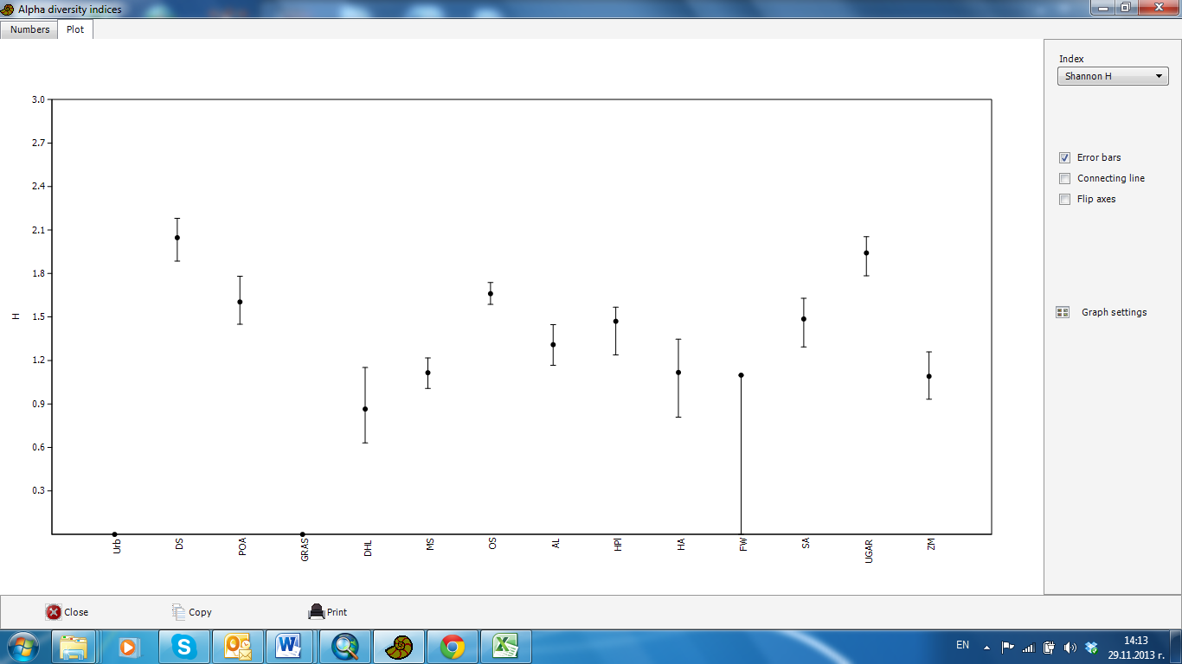

2.4. ПОПУЛАЦИОННИ ХАРАКТЕРИСТИКИ НА
ВИДОВЕТЕ
2.4.1. ВИДОВ СЪСТАВ НА ОРНИТОФАУНАТА
Птиците са най-богатата и най-добре проучената група животни в Защитена зона „Оризища Цалапица“. Поради изключително важното си значение за редица водолюбиви видове птици, концентрирани по време на гнездене, миграция и отчасти при зимуване, територията на оризищата през 2005 г. е обявена от BirdLife International за Орнитологично важно място. През 2008 г. Оризища Цалапица са обявени за Защитена зона с идентификационен код BG0002086, част от Европейската екологична мрежа Натура 2000 със Заповед № РД-368 от 16 юни 2008 г. на Министерството на околната среда и водите.
Проучванията на орнитофауната в Защитена зона „Оризища Цалапица“ в рамките на Проекта по изготвяне на План за управление, представляват най-мащабните и пълни проучвания на територията, които са реализирани към момента (Приложение ІV-18). В обхвата на теренното проучване са установени общо 155 вида птици от всичко 409 (BUNARCO 2009) за територията на България – 37,9 % от орнитофауната, от които 64 гнездящи вида, 108 мигриращи, 57 зимуващи и 24 летуващи (срещат се в рамките на гнездовия период, но не се размножават) вида (табл. 2.4.1-1).
От общо 18 вида включени в Приложение I към Директива 2009/147/ЕС, чиито местообитания са предмет на опазване в зоната (съгласно актуалния стандартен формуляр за защитената зона от 2011 г.) в обхвата на реализираните проучвания са установени и проучени 16 вида. За останалите 2 вида - голяма пъструшка (Porzana porzana), малка пъструшка (Porzana pusilla) - видовете от сем. Дърдавцови (Ralidae) следва да се предприемат по-целенасочени екологични проучвания, с включване на нощни обследвания на територията, при което е много вероятно тези видове, да се регистрират в обхвата на територията в голяма численост.
Белобуза рибарка (Chlidonias hybridus) и блестящ ибис (Plegadis falcinellus) са регистрирани с единични наблюдения в рамките на миграционните проучвания.
От 11 струпващите се и мигриращи видове по чл. 6, ал. 1, т. 4 от ЗБР, чиито местообитания са предмет на опазване в зоната са установени 10 вида.
Допълнително е регистриран един вид включен в Приложение I към Директива 2009/147/ЕС, за който територията е от значение - голяма воден бик.
От установените видове 48 вида са включени в Приложение 2 на ЗБР, 132 вида са включени в Приложение 3 на ЗБР, като зашитени на територията на цялата страна. Общо 62 вида са включени в различните категории на ЧК на РБългария (2011), в това число 9 вида са включени в категорията „критично застрашен“ (CR), 16 вида са включени в категорията „застрашен“ (EN), 25 вида са включени в категорията „уязвим“ (VU) и 5 вида са включни в катехорията „почти застрашен“ (NT) (Таблица 2).
Един вид – ловен сокол (Falco cherug) е световно застрашен вид, включен в категорията „застрашен“ (EN) в Червения списък на IUCN (Таблица 2).
От установените видове 43 са включени в Приложение I към Директива 2009/147/ЕС.

Таблица 2.4.1-1. Статус на пребиваване и природозащитен статус на установените видове птици в рамките на ЗЗ „Оризища Цалапица“.
Вид (латински) | Вид (български) | Статус в ЗЗ "Оризища Цалапица" |  |  |  | ЗБР | ЧК | IUCN  (EU 27) | IUCN  Global | 2009/147/EU | BERN | BON
Вид (латински) | Вид (български) | Гнездящ | Мигриращ | Зимуващ | Летуващ
Cygnus olor | Ням лебед |  |  |  | + | III | VU | LC | LC | II2 | III | II
Tadorna tadorna | Бял ангъч |  | + |  |  | II/III | VU | LC | LC |  | II | II
Anas strepera | Сива патица |  | + |  |  | III | CR | LC | LC | II1 | III | II
Anas crecca | Зимно бърне |  | + | + |  | IV/V |  | LC | LC |  | III | II
Anas platyrhynchos | Зеленоглава патица |  | + | + | + | IV/V |  | LC | LC |  | III | II
Anas querquedula | Лятно бърне |  | + |  |  | IV | VU | VU | LC | II1 | III | II
Aythya nyroca | Белоока потапница |  | + |  |  | II/III | VU | LC | NT | I | III | I/II
Perdix perdix | Полска яребица | + |  | + |  | IV/V |  | LC | LC |  | III
Coturnix coturnix | Пъдпъдък | + | + |  |  | IV |  | LC | LC |  | III | II
Phasianus colchicus | Колхидски фазан | + |  | + |  | IV/V | RE | LC | LC |  | III
Tachybaptus ruficollis | Малък гмурец | + |  |  |  | III | VU | LC | LC |  | II
Phalacrocorax carbo | Голям корморан |  |  | + |  |  |  | LC | LC |  | III
Phalacrocorax pygmeus | Малък корморан |  |  | + |  | II/III | EN | LC | LC | I | II | II
Botaurus stellaris | Голям воден бик | + |  |  |  | II/III | EN | LC | LC | I | II | II
Ixobrychus minutus | Малък воден бик | + |  |  |  | II/III | EN | LC | LC | I | II | II
Nycticorax nycticorax | Нощна чапла |  | + |  | + | II/III | VU | LC | LC | I | II
Egretta garzetta | Малка бяла чапла |  | + |  | + | II/III | NT | LC | LC | I | II
Ardea alba | Голяма бяла чапла |  | + | + |  | II/III | CR | LC | LC | I | II | II
Ardea cinerea | Сива чапла |  | + | + | + | III | VU | LC | LC |  | III
Ciconia nigra | Черен щъркел |  | + |  | + | II/III | VU | LC | LC | I | II | II
Ciconia ciconia | Бял щъркел | + | + |  | + | II/III | VU | LC | LC | I | II | II
Plegadis falcinellus | Блестящ ибис |  | + |  |  | II/III | CR | LC | LC | I | II | II
Pernis apivorus | Осояд |  | + |  |  | II/III | LC | LC | LC | I | II | II
Milvus migrans | Черна каня |  | + |  |  | II/III | VU | LC | LC | I | II | II
Circaetus gallicus | Орел змияр |  | + |  |  | II/III | VU | LC | LC | I | II | II
Circus aeruginosus | Тръстиков блатар | + | + | + |  | II/III | EN | LC | LC | I | II | II
Circus cyaneus | Полски блатар |  | + | + | + | II/III | CR | LC | NT | I | II | II
Circus pygargus | Ливаден блатар | + | + |  |  | II/III | VU | LC | LC | I | II | II
Accipiter gentilis | Голям ястреб |  | + |  |  | III | EN | LC | LC |  | II | II
Accipiter nisus | Малък ястреб |  | + |  |  | III | EN | LC | LC |  | II | II
Buteo buteo | Обикновен мишелов | + | + | + | + | III |  | LC | LC |  | II | II
Buteo rufinus | Белоопашат мишелов |  | + | + | + | II/III | NT | LC | LC | I | II | II
Aquila pomarina | Малък креслив орел |  | + |  |  | II/III | VU | LC | LC | I | II | II
Hieraaetus pennatus | Малък орел |  | + |  |  | II/III | VU | LC | LC | I | II | II
Falco tinnunculus | Черношипа ветрушка | + | + | + |  | III |  | LC | LC |  | II | II
Falco vespertinus | Червенонога ветрушка |  | + |  |  | II/III | NT | VU | NT | I | II | II
Falco columbarius | Малък сокол |  | + | + |  | II/III |  | LC | LC | I | II | II
Falco subbuteo | Сокол орко |  | + |  |  | III | VU | LC | LC |  | II | II
Falco cherrug | Ловен сокол |  |  | + | + | II/III | CR | VU | VU | I | II | II
Falco peregrinus | Сокол скитник |  | + | + | + | II/III | EN | LC | LC | I | II | II
Rallus aquaticus | Крещалец |  | + |  |  | III | NT | LC | LC |  | III
Porzana parva | Средна пъструшка | + | + |  |  | II/III | EN | LC | LC | I | II | II
Crex crex | Ливаден дърдавец | + |  |  |  | II/III | VU | LC | LC | I | II | II
Gallinula chloropus | Зеленоножка | + | + |  |  | III |  | LC | LC |  | III
Fulica atra | Лиска | + | + |  |  | V |  | LC | NT |  | III | II
Grus virgo | Момин жерав |  | + |  |  | III | RE | NA | LC |  | II | II
Himantopus himantopus | Кокилобегач | + | + |  |  | II/III | EN | LC | LC | I | II
Burhinus oedicnemus | Турилик | + |  |  |  | II/III | VU | LC | LC | I | II | II
Glareola pratincola | Кафявокрил огърличник | + |  |  |  | II/III | EN | LC | LC | I | II | II
Charadrius dubius | Речен дъждосвирец |  | + |  | + | III | VU | LC | LC |  | II | II
Pluvialis squatarola | Сребриста булка |  | + |  |  | III |  | LC^{W} | LC |  | III | II
Vanellus vanellus | Обикновена калугерица | + | + | + |  | III | LC | VU | VU |  | III | II
Calidris alba | Трипръст брегобегач |  | + |  |  | III |  | LC^{W} | LC |  | II | II
Calidris ferruginea | Кривоклюн брегобегач |  | + |  |  |  |  | VU^{W} | VU |  | II
Philomachus pugnax | Бойник |  | + |  |  | II |  | EN | LC | I | III | II
Gallinago gallinago | Средна бекасина |  | + |  |  | IV/V | CR | LC | LC |  | III | II
Limosa limosa | Черноопашат крайбрежен бекас |  | + |  |  | III | LC | EN | VU |  | III | II
Tringa totanus | Малък червеноног водобегач |  | + |  |  | II/III | CR | VU | LC |  | III | II
Tringa stagnatilis | Малък зеленоног водобегач |  | + |  |  | III | LC | EN | LC |  | II | II
Tringa nebularia | Голям зеленоног водобегач |  | + |  |  | III |  | LC | LC |  | III | II
Tringa ochropus | Голям горски водобегач | + | + | + | + | III | EN | LC | LC |  | II | II
Tringa glareola | Малък горски водобегач |  | + |  |  | II/III |  | LC | LC | I | II | II
Actitis hypoleucos | Късокрил кюкавец |  | + |  | + | III | LC | NT | LC |  | II | II
Arenaria interpres | Камъкообръщач |  | + |  |  | III |  | EN | LC |  | II | II
Chroicocephalus ridibundus | Речна чайка |  | + |  | + | III | LC | LC | LC |  | III
Larus michahellis | Средиземноморска жълтонога чайка |  | + | + | + |  |  | LC | LC
Chlidonias hybrida | Белобуза рибарка |  | + |  |  | II/III | VU | LC | LC | I | II
Chlidonias leucopterus | Белокрила рибарка |  | + |  |  | II/III |  | LC | LC |  | II | II
Sterna sandvicensis | Гривеста рибарка |  | + |  |  | II/III | EN | LC | LC | I | II | II
Sterna hirundo | Речна рибарка |  | + |  |  | II/III | EN | LC | LC | I | II | II
Columba oenas | Хралупар |  |  | + | + | III | EN | LC | LC |  | III
Columba palumbus | Гривяк | + | + | + |  | IV/V |  | LC | LC
Columba livia f. domestica | Полудив гълъб |  | + | + | + |  |  | LC | LC
Streptopelia decaocto | Гугутка |  | + | + | + | IV |  | LC | LC |  | III
Streptopelia turtur | Обикновена гургулица | + | + |  |  | IV |  | NT | VU |  | III | II
Clamator glandarius | Качулата кукувица | + |  |  |  | III | CR | LC | LC |  | II
Cuculus canorus | Обикновена кукувица | + | + |  |  | III |  | LC | LC |  | III
Tyto alba | Забулена сова |  |  | + |  | III | VU | LC | LC |  | II
Athene noctua | Обикновена кукумявка | + |  | + |  | III |  | LC | LC |  | II
Asio otus | Горска ушата сова | + |  | + |  | III |  | LC | LC |  | II
Asio flammeus | Блатна сова |  |  |  | + | II/III |  | LC | LC | I | II
Apus apus | Черен бързолет |  |  |  | + | III | VU | LC | LC |  | II
Apus pallidus | Блед бързолет |  |  |  | + | III |  | LC | LC |  | II
Alcedo atthis | Обикновено земеродно рибарче | + |  | + |  | II/III |  | VU | VU | I | II
Merops apiaster | Обикновен пчелояд |  | + |  | + | II |  | LC | LC |  | II | II
Coracias garrulus | Синявица |  | + |  |  | II/III |  | LC | LC | I | II | II
Upupa epops | Папуняк | + | + |  |  | III |  | LC | LC |  | II
Jynx torquilla | Въртошийка |  | + |  |  | III |  | LC | LC |  | II
Picus viridis | Зелен кълвач | + |  |  |  | III |  | LC | LC |  | II
Dendrocopos major | Голям пъстър кълвач | + |  | + |  | III |  | LC | LC |  | II
Dendrocopos syriacus | Сирийски пъстър кълвач | + |  | + |  | II/III |  | LC | LC | I | II
Dendrocopos medius | Среден пъстър кълвач | + |  |  |  | II/III |  | LC | LC | I | II
Melanocorypha calandra | Дебелоклюна чучулига | + |  | + |  | II/III | EN | VU | LC | I | II
Galerida cristata | Качулата чучулига | + | + | + |  | III |  | LC | LC |  | III
Alauda arvensis | Полска чучулига | + | + | + |  | III |  | LC | LC |  | III
Riparia riparia | Брегова лястовица |  | + |  |  | II/III |  | LC | LC |  | II
Hirundo rustica | Селска лястовица | + | + |  |  | III |  | LC | LC |  | II
Delichon urbicum | Градска лястовица | + |  |  |  | III |  | LC | LC |  | II
Cecropis daurica | Червенокръста лястовица | + |  |  |  | III |  | LC | LC |  | II
Anthus campestris | Полска бъбрица | + |  |  |  | II/III |  | LC | LC | I | II
Anthus trivialis | Горска бъбрица |  | + |  |  | III |  | LC | LC |  | II
Motacilla flava | Жълта стърчиопашка | + | + |  |  | III |  | LC | LC |  | II
Motacilla cinerea | Планинска стърчиопашка |  |  | + |  | III |  | LC | LC |  | II
Motacilla alba | Бяла стърчиопашка |  | + | + |  | III |  | LC | LC |  | II
Troglodytes troglodytes | Орехче |  |  | + |  | III |  | LC | LC |  | II
Erithacus rubecula | Червеногръдка |  | + | + |  | III |  | LC | LC |  | II
Luscinia luscinia | Северен славей |  | + |  |  | III |  | LC | LC |  | II
Luscinia megarhynchos | Южен славей | + | + |  |  | III |  | LC | LC |  | II
Phoenicurus ochruros | Домашна червеноопашка |  | + |  |  | III |  | LC | LC |  | II
Saxicola rubetra | Ръждивогушо ливадарче |  | + |  |  | III |  | LC | LC |  | II
Saxicola rubicola | Европейско черногушо ливадарче |  | + | + |  | III |  | LC | LC |  | II
Turdus merula | Кос | + |  | + |  | III |  | LC | LC |  | III
Turdus pilaris | Хвойнов дрозд |  |  | + |  | III |  | VU | LC |  | III
Turdus philomelos | Поен дрозд |  | + |  |  | III |  | LC | LC |  | III
Turdus viscivorus | Имелов дрозд |  | + |  |  | III |  | LC | LC |  | III
Locustella luscinioides | Тръстиков цвъркач |  | + |  |  | III | VU | LC | LC |  | II | II
Acrocephalus schoenobaenus | Крайбрежно шаварче |  | + |  |  | III | VU | LC | LC |  | II | II
Acrocephalus palustris | Мочурно шаварче | + | + |  |  | III |  | LC | LC |  | II | II
Acrocephalus scirpaceus | Блатно шаварче | + |  |  |  | III |  | LC | LC |  | II | II
Acrocephalus arundinaceus | Тръстиково шаварче | + | + |  |  | III |  | LC | LC |  | II | II
Hippolais pallida | Малък маслинов присмехулник | + | + |  |  | III |  | LC | LC |  | II | II
Sylvia atricapilla | Голямо черноглаво коприварче | + |  |  |  | III |  | LC | LC |  | II | II
Sylvia curruca | Малко белогушо коприварче | + | + |  |  | III |  | LC | LC |  | II | II
Sylvia communis | Голямо белогушо коприварче | + | + |  |  | III |  | LC | LC |  | II | II
Phylloscopus sibilatrix | Буков певец |  | + |  |  | III |  | LC | LC |  | II | II
Phylloscopus collybita | Елов певец |  | + |  |  | III |  | LC | LC |  | II | II
Muscicapa striata | Сива мухоловка |  | + |  |  | III |  | LC | LC |  | II | II
Parus major | Голям синигер | + | + |  |  | III |  | LC | LC |  | II
Remiz pendulinus | Торбогнезден синигер | + | + |  |  | III | VU | LC | LC |  | III
Oriolus oriolus | Авлига | + |  |  |  | III |  | LC | LC |  | II
Lanius collurio | Червеногърба сврачка | + | + |  |  | II/III |  | LC | LC | I | II
Lanius minor | Черночела сврачка | + | + |  |  | II/III |  | LC | LC | I | II
Lanius excubitor | Сива сврачка |  |  | + |  | III | CR | VU | VU |  | II
Lanius senator | Червеноглава сврачка | + | + |  |  | III |  | LC | LC |  | II
Pica pica | Сврака | + | + | + |  | IV |  | LC | LC
Corvus monedula | Чавка |  |  | + |  | IV |  | LC | LC
Corvus frugilegus | Посевна врана |  |  | + |  | IV |  | LC | LC
Corvus cornix | Сива врана | + | + | + |  | IV |  | LC | LC
Corvus corax | Гарван |  | + | + |  | III | NT | LC | LC |  | III
Sturnus vulgaris | Обикновен скорец | + | + | + |  | IV |  | LC | LC
Sturnus roseus | Розов скорец |  | + |  |  | III | VU | LC | LC |  | II
Passer domesticus | Домашно врабче | + |  | + |  |  |  | LC | LC
Passer hispaniolensis | Испанско врабче | + | + |  |  | III |  | LC | LC |  | III
Passer montanus | Полско врабче | + | + | + |  | III |  | LC | LC |  | III
Fringilla coelebs | Обикновена чинка |  | + | + |  | III |  | LC | LC |  | III
Fringilla montifringilla | Планинска чинка |  |  | + |  | III |  | VU | LC |  | III
Serinus serinus | Европейско канарче |  |  | + |  | III |  | LC | LC |  | II
Carduelis chloris | Зеленика | + |  | + |  | III |  | LC | LC |  | II
Carduelis carduelis | Щиглец |  |  | + |  | III |  | LC | LC |  | II
Carduelis cannabina | Обикновено конопарче |  | + | + |  | III |  | LC | LC |  | II
Emberiza citrinella | Жълта овесарка |  |  | + |  | III |  | LC | LC |  | II
Emberiza hortulana | Градинска овесарка |  | + |  |  | II/III |  | LC | LC | I | III
Emberiza schoeniclus | Тръстикова овесарка |  |  | + |  | III |  | LC | LC |  | II
Emberiza melanocephala | Черноглава овесарка | + | + |  |  | III |  | LC | LC |  | II
Emberiza calandra | Сива овесарка | + |  | + |  | III |  | LC | LC |  | III

ЛЕГЕНДА
ЗБР – Видове включени в приложенията на Закона за биологичното разнообразие
II – Приложение № 2 към чл. 6, ал.1, т. 3 и 4, ал. 3 от Закона за биологичното разнообразие
Чл. 6. (1) Защитени зони се обявяват за:
3.Опазване на местообитания на видовете птици, посочени в приложение № 2;
4.Опазване на територии, в които по време на размножаване, линеене, зимуване или миграция се струпват значителни количества птици от видове, извън тези, посочени в приложение № 2.
(3) Застрашените от изчезване растителни и животински видове, включени в приложение № 2, са приоритетни за опазване.
III – Приложение № 3 към чл. 37 от Закона за биологичното разнообразие
Чл. 37 За защитени на територията на цялата страна се обявяват дивите животински и растителни видове, посочени в приложение № 3.
IV- Приложение № 4 към чл. 41 от Закона за биологичното разнообразие: видове, под режим на опазване и регулирано ползване от природата съгласно.
VI- Приложение № 6 към чл. 47, ал.2 от Закона за биологичното разнообразие: видове за които не се прилага забрана за търговия и транспортиране, ако са родени на затворено.
ЧК - Видове включени в съответната категория в Червена книга на Р България, Том II, Животни (Големански, 2015)
CR – Критично застрашен
EN – Застрашен
VU – Уязвим

Международен природозащитен статус

2009/147/EU – Видове, включени в Директива на Европейската общност за защита на дивите птици.
Приложение I – видове, които ще бъдат обект на специални природозащитни мерки по отношение на техните местообитания, за да осигури оцеляването и възпроизводството в района на разпространението им.

Приложение II/1 – на видовете може да се ловува в района, където директивата се прилага.
Приложение II/2 – на видовете може да се ловува само в страните членки на директивата, благодарение на които те са определени.
Приложение III/1 – за включени видове не се разрешава продажбата, трнспорта с цел продажба и предлагането за продажба на живи или мъртви птици или haрактерни познаваеми части от тях.
Приложение III/2 – за включените видове стрните членки се задължават да приемат на тяхна територия дейности, осигуряващи съответни граничения, в случай че птиците са законно убити, затворени или по друг начин законно придобити.
IUCN Red List Categories (EU 27/Global)
EX Изчезнал
CR Критично застрашен
EN Застрашен
VU Уязвим
NT Почти застрашен
LC Слабо засегнат
BERN – Видове, включени в Конвенцията за опазване на дивата европейска флора и фауна и природните местообитания.
ІІ – видове, включени в приложение ІІ на конвенцията, като строго защитени.
ІІІ – видове, включени в приложение ІІІ на конвенцията, като защитени.
BONN – Видове, включени в Конвенцията за защита на мигриращите видове диви животни.

I – видове, включени в Приложение I (Appendix I) на конвенцията, като застрашени навсякъде в целия и по-голяма част от техния ареал.
II – видове, включени в Приложение II (Appendix II) на конвенцията, като приоритет в международното сътрудничество що се отнася до тяхното опазване и управление

2.4.2. ВИДОВЕ ПО ЧЛ. 6, АЛ. 1, Т. 3 ОТ ЗБР
Кафявокрил огърличник (Glareola pratincola)
Природозащитен статус. На национално ниво видът е включен в Приложения II и III към ЗБР, застрашен вид (EN), съгласно ЧК на България(Големански, 2015). В международен план, видът е включен в Приложение I към Директива 2009/147/EO, Приложение II към Бернска конвенция, Приложение II към Бонска конвенция.
Статус на вида в страната и в изследваната територия. На територията на страната гнездящ и мигриращ вид (Големански, 2015). В защитената зона е гнездящ вид.
Местообитания. Гнезди в посеви и други (едногодишни) тревни култури (особено в ниви с царевица и памук в началния стадий на развитие на растенията), в степни и сухолюбиви тревни съобщества по варовити терени, в засолени терени с халофитна растителност, както и около блата, в тревна растителност по периферията на водоеми. Колониите се разполагат в близост до водоеми със стоящи пресни води, по-рядко до стоящи бракични води и лагуни (Янков, 2007). Резултатите от проведените проучвания и тези на Климентова (2012) сочат че на територията на ЗЗ „Оризища Цалапица“, видът гнезди основно в посеви от царевица и люцерна, в непосредствена близост до оризови масиви и канали с вода.
Разпространение в България и ЗЗ „Оризища Цалапица“. С групирани гнездовища в три обособени района – Тракийска низина (между Пазарджик и Чирпан), Бургаските влажни зони и Северното Черноморско крайбрежие (Шабленско и Дуранкулашко езеро). Единични находища и в други части на страната (Софийско поле, Варненско – Белославски езерен комплекс и др.) (Янков, 2007).На територията на ЗЗ „Оризища Цалапица“, видът е установен в 19 пробни площадки (Фигура 3).
Численост. Европейската численост на вида е оценена на 10000– 18000 гнездящи двойки(Костадинова и Граматиков, 2007). Националната численост на вида е оценена на 140– 180 гнездящи двойки (Янков, 2007; Костадинова и Граматиков, 2007).
На територията на защитената зона числеността на вида е оценена на 10 гнездящи двойки (Костадинова и Граматиков, 2007; Стандартен Натура 2000 формуляр). В обхвата на проучвания през 2011 и 2012г. на територията на защитената зона, числеността е оценена на мин. 25 гнездящи двойки (Климентова, 2012). На 19.06.2012г. видът е наблюдаван с численост 120 екземпляра, мин. 60 двойки (Герджиков, непубл. данни).
Резултатите от проведеното проучване при използване на средните стойности на численосттана вида за площадките в които е установен (n=19) сочат, че средната стойност на обилието на вида е 7,37 екз. (Ab = 7,37±8,61). Общата стойност на обилие е 140 екз. или 70 гнездящи двойки. Минималният отчетен брой екземпляри е 1 екз., а максималният – 30,5 екз. на плошадка. Площадките с нулеви стойности за изключени от анализ.
Заплахи. Безпокойство в резултат на селскостопански дейности, промяна на земеделските практики свързани със западане на оризопроизводството, монокултурно земеделие, хищничество.

Съгласно НПРД за Натура 2000 в България 2014 – 2020 г., за вида са планирани следните специфични мерки, съобразно идентифицираните заплахи.
Код | Име | Приоритет | Поп | Пл. | СФ | БП | КО
A625-B | Glareola pratincola | F2
A625-B | Glareola pratincola | ПлощОпт.мест.** |  | ПлощПот.мест.**
A625-B | Glareola pratincola |  |  | 3338,91

Номери Имена Мярка | Код и Имена Заплаха/Влияние
М44-Подобряване на структурата и функциите на земеделските природни местообитания. | A02-Промяна на практиката за култивиране
 | A02.01-Интензифициране на земеделието
 | A07-Използване на биоциди, хормони и химикали

Съгласно План за управление на ЗЗ „Оризища Цалапица“, за вида са планирани следните мерки, съобразно идентифицираните заплахи
Име на мярката | Код и име на заплахата | Влияние
Специфични мерки | Код и име на заплахата | Влияние
Насърчаване възстановяването на оризопроизводството в територии в които е прекратено през последните 5 и повече години – приоритетно в източната част на Защитената зона;  Насърчаване на ротацията на ориза в рамките на технологията за производство му с царевица и люцерна. Разработване на агроекологични дейности в тази насока;  Изготвяне и пилотно прилагане на агроекологични дейности насочени към опазване и поддържане местообитанията на видовете предмет на опазване;  Провеждане на обучителни семинари със земеделските стопани и производители; | A02 - Промяна на практиката за култивиране
 | А02.02 Промяна на културите | Промяна в земеделските практики свързани със западане на оризопроизводството;
 | А02.01 Интензифициране на земеделието | Монокултурно земеделие
 | А07 Използване на биоциди, хормони и химикали | Използване на неселективни средства за борба с вредители в селското стопанство;
 | К03 Междувидови фаунистични отношение  К03.04 Хищничество | Хищничество - пряко унищожаване на индивиди, унищожаване на яйца и малки с оглед наземния характер на гнездене
 | А11 Други земеделски дейности | Безпокойство в резултат на селскостопански дейности

Общи мерки

Периодичен мониторинг върху, относителната численост/обилие, разпространение на видовете птици предмет на опазване и състоянието на техните местообитания;
Периодичен мониторинг на качеството на повърхностните води, като част от местообитанията на видовете предмет на опазване;
Мониторинг на заплахите за видовете птици предмет на опазване в Защитената зона;
Проучване насочено към възможностите за включване на оризищните масиви и други видове земеделски земи около Защитената зона в слоя на земите с висока природна стойност;
Повишаване ангажираността и информираността на обществеността в опазването на биологичното разнообразие и екологичното възстановяване
Включване на оризищните масиви около Защитената зона в слоя на земите с висока природна стойност, съгласно Програма за развитие на селските райони и разработване на агроекологични дейности за тяхното поддържане на база проведени проучвания;
Работа с местни земеделски стопани за подобряване на информираността и включването им в процеса на управление на Защитената зона;

Фигура 3. Разпространени на Glareola pratincola в рамките на ЗЗ „Оризища Цалапица
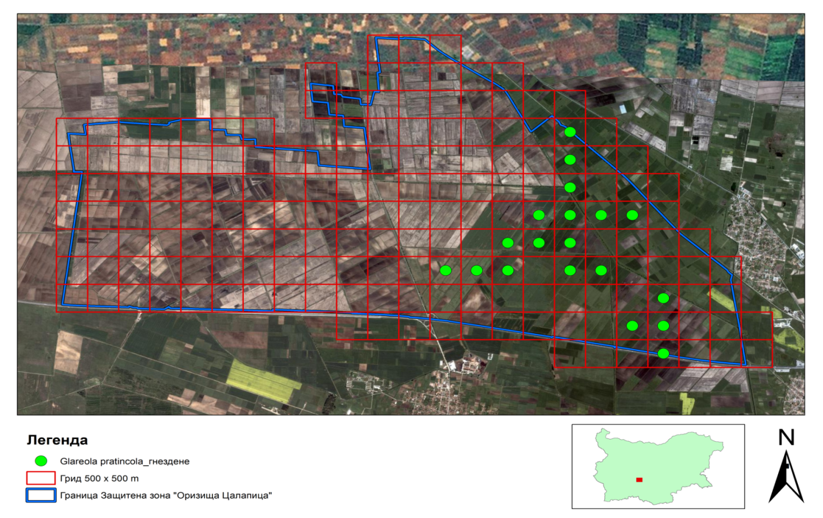

Кокилобегач (Himantopus himantopus)
Природозащитен статус. На национално ниво, видът е включен в Приложения II и III към ЗБР, застрашен вид (EN), съгласно ЧК на България(Големански , 2015). В международен план, видът е включен в Приложение I към Директива 2009/147/EO, Приложение II към Бернска конвенция.
Статус на вида в страната и в изследваната територия. Гнездящ и мигриращ вид (Големански, 2015).
Местообитания. Гнезди най-често в солници или край други плитководни водоеми – лагуни и засолени терени с халофитна растителност, а в по-редки случаи – по бреговете на стоящи бракични води и стоящи пресни води, където устройва гнездата си в тревна растителност по периферията на водоема (Янков, 2007).
Настоящите проучвания, както и тези проведени от Климентова (2012) сочат, че в рамките на ЗЗ „Оризища Цалапица“, видът гнезди основно в оризища, в затревени площи (диги) по тяхната периферия, в посеви от царевица и люцерна разположени в непосредствена близост до оризизщните масиви.
Разпространение в България. Петнисто и разпръснато разпространение, основно по Черноморското крайбрежие, в Тракийската низина, покрай р. Дунав и близко разположени водоеми в Дунавската равнина. Изолирани, вероятно епизодични гнездовища и в други части на страната (Янков, 2007; Големански, 2015).
Численост. Европейската численост на вида е оценена на 37000–64000 гнездящи двойки(Костадинова и Граматиков, 2007). Националната численост на вида е оценен на 350–430 гнездящи двойки (Янков, 2007; Костадинова и Граматиков, 2007).
Разпространение и численост в границите на ЗЗ „Оризища Цалапица“. На територията на защитената зона числеността на вида е оценена на над 8 преминаващи индивида (Костадинова и Граматиков, 2007; Стандартен Натура 2000 формуляр). В обхвата на проучвани през 2011 и 2012г. пробни площадки на територията на защитената зона, видът е регистриран 31 пъти в 23 различни пробни площадки в рамките на гнездовия сезон. Наблюдавани са 91 индивида и минимум 20 гнездящи двойки в 5 пробни площадки (Климентова, 2012; Велев, непубл. данни; Герджиков, непубл. данни).
В рамките на реализираните проучвания на територията на защитената зона видът е установен в 44 пробни плошадки (Фиг. 4). Резултатите от проведеното проучване при използване на средните стойности на численосттана вида за площадките, в които е установен (n=44) сочат, че средната стойност на обилието на вида е 4,53 екз. (Ab = 4,53±4,63). Общата стойност на обилие е 199,5 екз. или около 100 гнездящи двойки. Минималният отчетен брой екземпляри е 1 екз., а максималният – 24 екз. на плошадка. Площадките с нулеви стойности за изключени от анализ.
По време на есенната миграция видът е установен с численост от 114 екз.
Заплахи. Безпокойство в резултат на селскостопански дейности, промяна на земеделските практики свързани със западане на оризопроизводството, монокултурно земеделие, хищничество. Разораване на синури и разрушаване на диги.
Съгласно НПРД за Натура 2000 в България 2014 – 2020 г., за вида са планирани следните специфични мерки, съобразно идентифицираните заплахи.
Код | Име | Приоритет | Поп | Пл. | СФ | БП | КО
A131 | Himantopus himantopus | F2
A131 | Himantopus himantopus | ПлощОпт.мест.** |  | ПлощПот.мест.**
A131 | Himantopus himantopus |  |  | 3338,91

Номер и Имена Мярка | Код и Имена Заплаха/Влияние
М28-Сдружаване на собственици/ползватели на водни тела с цел съвместни дейности. | -
М44-Подобряване на структурата и функциите на земеделските природни местообитания. | A02.01-Интензифициране на земеделието
 | A07-Използване на биоциди, хормони и химикали
М59-Подкрепа за прилагане на аква екологични мерки. | -
М88-Изграждане на капацитет у заинтересованите страни за устойчиво управление на водни обекти и производство на аквакултури, на територията на  Защитените зони от мрежата Натура 2000. | -
М105–Инвестиции за провеждане на бизнес дейности по опазване на биологичното разнообрази е вкрайбрежни, морски и влажни защитени зони от мрежата Натура 2000. | -

Съгласно План за управление на ЗЗ „Оризища Цалапица“, за вида са планирани следните мерки, съобразно идентифицираните заплахи.
Име на мярката | Код и име на заплахата | Влияние
Специфични мерки | Код и име на заплахата | Влияние
Насърчаване увеличаването на периода последваш прибирането на зърнено-житните култури до разораването на площите  Насърчаване на ротацията на ориза в рамките на технологията за производство му с царевица и люцерна. Разработване на агроекологични дейности в тази насока;  Изготвяне и пилотно прилагане на агроекологични дейности насочени към опазване и поддържане местообитанията на видовете предмет на опазване;  Насърчаване възстановяването на оризопроизводството в територии в които е прекратено през последните 5 и повече години – приоритетно в източната част на Защитената зона;  Създаване на ретензионни обеми (малки влажни зони) с целогодишно запазен воден слой. | A02 - Промяна на практиката за кукултивиране
 | А02.02 Промяна на културите | Промяна в земеделските практики свързани със западане на оризопроизводството;
 | А02.01 Интензифициране на земеделието | Монокултурно земеделие  Разораване на синури и разрушаване на диги
 | А07 Използване на биоциди, хормони и химикали | Използване на неселективни средства за борба с вредители в селското стопанство;
 | К03 Междувидови фаунистични отношение  К03.04 Хищничество | Хищничество - пряко унищожаване на индивиди, унищожаване на яйца и малки с оглед наземния характер на гнездене
 | А11 Други земеделски дейности | Безпокойство в резултат на селскостопански дейности

Общи мерки

Периодичен мониторинг върху, относителната численост/обилие, разпространение на видовете птици предмет на опазване и състоянието на техните местообитания;
Периодичен мониторинг на качеството на повърхностните води, като част от местообитанията на видовете предмет на опазване;
Мониторинг на заплахите за видовете птици предмет на опазване в Защитената зона;
Проучване насочено към възможностите за включване на оризищните масиви и други видове земеделски земи около Защитената зона в слоя на земите с висока природна стойност;
Повишаване ангажираността и информираността на обществеността в опазването на биологичното разнообразие и екологичното възстановяване
Включване на оризищните масиви около Защитената зона в слоя на земите с висока природна стойност, съгласно Програма за развитие на селските райони и разработване на агроекологични дейности за тяхното поддържане на база проведени проучвания;
Работа с местни земеделски стопани за подобряване на информираността и включването им в процеса на управление на Защитената зона;
Провеждане на обучителни семинари със земеделските стопани и производители;

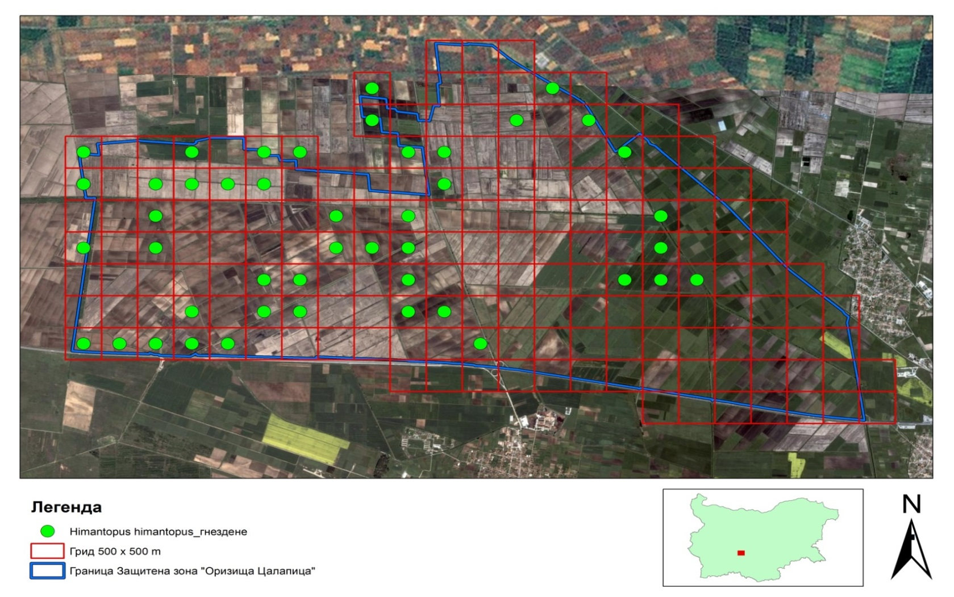
Фигура 4. Разпространение на Himantopus himantopus в рамките на ЗЗ „Оризища Цалапица“

Малък воден бик (Ixobrychus minutus)
Природозащитен статус. На национално ниво, видът е включен в Приложения II и IIIкъм ЗБР, застрашен вид (EN), съгласно ЧK на България (Големански, 2015). На международно равнище видът е включен в Приложение I към Директива 2009/147/EO, Приложение II към Бернска конвенция, Приложение II към Бонска конвенция.
Статус на вида в страната и в изследваната територия. В България видът е гнездящ и мигриращ (Големански, 2015). На територията на ЗЗ „Оризища Цалапица“ видът е гнездящ.
Местообитание. Гнезди в растителност по периферията на водоеми, блата и в стоящи пресни води:микроязовири, кариерни езера, рибарници, отводнителни канали, блатни водоеми, големи паркове, канали и корита на реки, в пределите на населени места (Янков, 2007). В извънгнездовия сезон се среща и в нетипични за вида местообитания, като пустеещи терени и окрайнини на гори в ниските части на планините (Големански, 2015).
На територията на ЗЗ „Оризища Цалапица“, видът се среща най-вече в растителността по каналите и оризища.
Разпространение в България – широко и сравнително плътно разпространение по Дунавското крайбрежие, Дунавската равнина, Тракийската низина, по Черноморското крайбрежие и някои котловинни полета в Западна България, на места в Добруджа и по долините на реките Арда, Струма и Места (Янков, 2007). Според Големански (2015) видът се среща почти в цялата страна, главно под 600 m н. в. и в някои планини (Стара планина, Средна гора, Лозенска планина). Зимуващи птици са регистрирани край Пловдив, Белославското езеро, с. Струмско, Благоевградско и с. Тюленово, Добричко.
Численост. Европейската численост на вида е оценена на 60000-120000 гнездящи двойки (Костадинова и Граматиков, 2007). Националната численост е оценена наБългария: 1500 - 4500 гнездящи двойки и 0 – 5 зимуващи индивида (Янков, 2007; Костадинова и Граматикова 2007);
Разпространение и численост в ЗЗ „Оризища Цалапица“. На територията на защитената зона числеността на вида е оценена 5 гнездящи двойки (Стандартен Натура 2000 формуляр).
В рамките на реализираните проучвания на територията на защитената зона видът е установен в 9 пробни плошадки (Фиг. 5). Резултатите от проведеното проучване при използване на средните стойности на численосттана вида за площадките, в които е установен (n=9) сочат, че средната стойност на обилието на вида е 1,89 екз. (Ab = 1,89±0,93). Общата стойност на обилие е 17 екз. или 8-9 гнездящи двойки. Минималният отчетен брой екземпляри е 1 екз., а максималният – 4 екз. на плошадка. Площадките с нулеви стойности за изключени от анализ.
Заплахи. Безпокойство в резултат на селскостопански дейности, промяна на земеделските практики свързани със западане на оризопроизводството, хищничество. Отстраняване на растителност по каналите, премахване на дървесно - храстова растителност, опожаряване на водолюбива растителност. Разораване на синури и разрушаване на диги.

Съгласно План за управление на ЗЗ „Оризища Цалапица“, за вида са планирани следните мерки, съобразно идентифицираните заплахи.
Име на мярката | Код и име на заплахата | Влияние
Специфични мерки | Код и име на заплахата | Влияние
Изготвяне и пилотно прилагане на агроекологични дейности насочени към опазване и поддържане местообитанията на видовете предмет на опазване;  Насърчаване възстановяването на оризопроизводството в територии в които е прекратено през последните 5 и повече години;  Създаване на ретензионни обеми (малки влажни зони) с целогодишно запазен воден слой.  Забрана за ремонт на хидротехническите съоръжения в рамките на размножителния период за птиците;  Забрана за палене на пасища, тръстикови масиви и крайбрежна водна растителност. | A02 - Промяна на практиката за кукултивиране
 | А02.02 Промяна на културите | Промяна в земеделските практики свързани със западане на оризопроизводството;
 | А02.01 Интензифициране на земеделието | Разораване на синури и разрушаване на диги
 | К03 Междувидови фаунистични отношение  К03.04 Хищничество | Хищничество - пряко унищожаване на индивиди, унищожаване на яйца и малки.
 | А11 Други земеделски дейности | Безпокойство в резултат на селскодтопански дейности
 | А11 Други земеделски дейности | Отстраняване на растителност по каналите, премахване на дървесно - храстова растителност, опожаряване на водолюбива растителност

Общи мерки

Периодичен мониторинг върху, относителната численост/обилие, разпространение на видовете птици предмет на опазване и състоянието на техните местообитания;
Периодичен мониторинг на качеството на повърхностните води, като част от местообитанията на видовете предмет на опазване;
Мониторинг на заплахите за видовете птици предмет на опазване в Защитената зона;
Проучване насочено към възможностите за включване на оризищните масиви и други видове земеделски земи около Защитената зона в слоя на земите с висока природна стойност;
Повишаване ангажираността и информираността на обществеността в опазването на биологичното разнообразие и екологичното възстановяване
Включване на оризищните масиви около Защитената зона в слоя на земите с висока природна стойност, съгласно Програма за развитие на селските райони и разработване на агроекологични дейности за тяхното поддържане на база проведени проучвания;
Работа с местни земеделски стопани за подобряване на информираността и включването им в процеса на управление на Защитената зона;
Провеждане на обучителни семинари със земеделските стопани и производители;
Стимулиране на екологичното и устойчиво оризопроизводство
Прилагане на мерки за подобряване на екологичните условия за местообитанията и видовете предмет на защита.

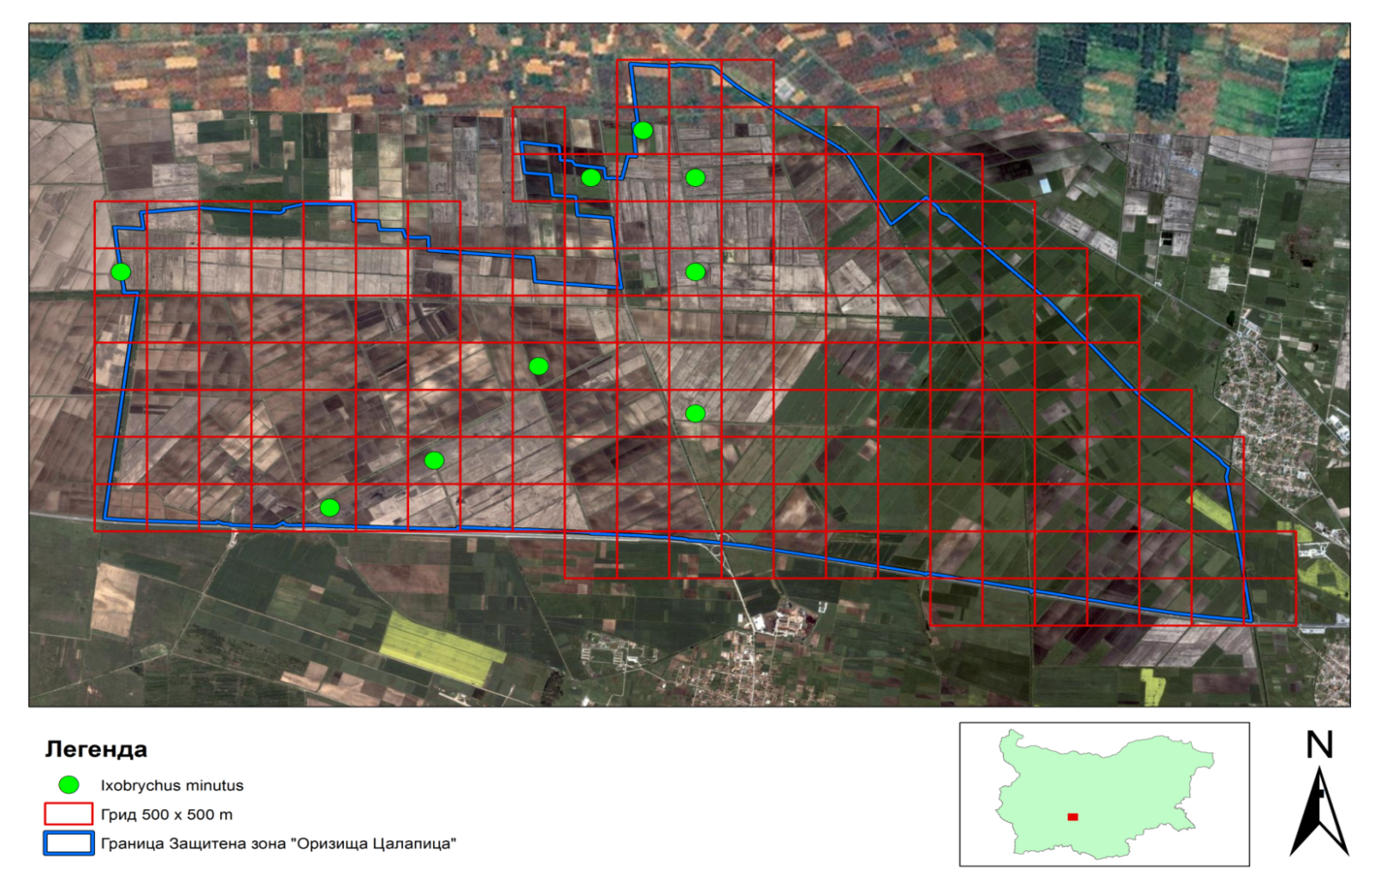
Фигура 5. Разпространение на Ixobrychus minutus в рамките на ЗЗ „Оризища Цалапица“
Земередно рибарче (Alcedo atthis)
Природозащитен статус. На национално ниво, видът е включен в Приложения II и III към ЗБР. В международен план, видът е включен в Приложение I към Директива 2009/147/EO, и Приложение II към Бернска конвенция.
Статус на вида в страната и в изследваната територия. Гнездящ, постоянен и зимуващ вид (Нанкинов и кол. 1997).
Местообитания. Гнезди по бреговете на реки, канали и други водоеми с течащи води, край стоящи пресни води, по-рядко стоящи бракични води, зависим от наличието на подходящи отвесни земни или пясъчни откоси. Обитава и подходящи участъци по морското крайбрежие (тесни морски заливи, естуари). В тези случаи устройва гнездата си както по бреговете на вливащи се в морето реки, така и в стръмни земни стени по самото крайбрежие, като птиците ловуват в по-тихите заливи (Янков, 2007).
На територията на ЗЗ „Оризища Цалапица“ вида гнезди основно по отвесни брегове на канали и реки.
Разпространение в България. Групово и линейно разпространение, свързано с речната мрежа (средните и долните течения) и с други водоеми в равнинните и хълмистите части на цялата страна, в някои предпланински и планински райони (Предбалкан, Западни Родопи). По-ясно групирано покрай р. Дунав, Черноморското крайбрежие, Източните Родопи и значителни части от Дунавската равнина, Тракийската низина, Софийското поле и др. Почти отсъства от Добруджа. Разпространението се колебае силно на места според динамиката на речните брегове (срутване, заравняване и т. н.) (Янков, 2007).
Численост. Европейската численост на вида е оценена на 79000– 160000 гнездящи двойки(Костадинова и Граматиков, 2007). Националната численост е оценена на 1000– 2000 гнездящи двойки и 1000 – 10000 зимуващи индивида (Янков, 2007; Костадинова и Граматиков, 2007).
Разпространение и численост в границите на ЗЗ „Оризища Цалапица“. На територията на защитената зона числеността на вида е оценена на 1 постоянна двойка (Стандартен Натура 2000 формуляр; Климентова, 2012).
В рамките на реализираните проучвания на територията на защитената зона видът е установен в 9 пробни плошадки (Фиг. 6). Резултатите от проведеното проучване при използване на средните стойности на численосттана вида за площадките, в които е установен (n=9) сочат, че средната стойност на обилието на вида е 1,44 екз. (Ab = 1,44±0,53). Общата стойност на обилие е 13 екз. или 13 гнездящи двойки. Минималният отчетен брой екземпляри е 1 екз., а максималният – 2 екз. на плошадка. Площадките с нулеви стойности за изключени от анализ. През зимата вида е установен с численост от 2 екземпляра.
Заплахи. Промяна на земеделските практики свързани със западане на оризопроизводството, хищничество. Отстраняване на растителност по каналите, бетониране на каналите и техното пресушаване.

Съгласно НПРД за Натура 2000 в България 2014 – 2020 г., за вида са планирани следните специфични мерки, съобразно идентифицираните заплахи.
Код | Име | Приоритет | Поп | Пл. | СФ | БП | КО
A229 | Alcedo atthis | F2
A229 | Alcedo atthis | ПлощОпт.мест.** |  | ПлощПот.мест.**

НомериИменаМярка | Код и Имена Заплаха/Влияние
М28-Сдружаване на собственици/ползватели на воднитела с цел съвместни дейности. | -
М59-Подкрепа за прилагане на акваекологични мерки. | -
М88-Изграждане на капацитет у заинтересованите страни за устойчиво управление на водни обекти и производство на аквакултури, на територията на защитените зони от мрежата Натура 2000. | -
М105–Инвестиции за провеждане на бизнес дейности по опазване на биологичното разнообразие в крайбрежни, морски и влажни защитени зони от мрежата Натура 2000. | -

Съгласно План за управление на ЗЗ „Оризища Цалапица“, за вида са планирани следните мерки, съобразно идентифицираните заплахи.
Име на мярката | Код и име на заплахата | Влияние
Специфични мерки | Код и име на заплахата | Влияние
Изготвяне и пилотно прилагане на агроекологични дейности насочени към опазване и поддържане местообитанията на видовете предмет на опазване;  Насърчаване възстановяването на оризопроизводството в територии в които е прекратено през последните 5 и повече години;  Създаване на ретензионни обеми (малки влажни зони) с целогодишно запазен воден слой.  Забрана за ремонт на хидротехническите съоръжения в рамките на размножителния период за птиците;  Забрана за палене на пасища, тръстикови масиви и крайбрежна водна растителност.  Проучване на възможностите за поддържане на минимално водно ниво от 0,2 м в рамките на размножителния период на птиците (април – юли) в системата от канали | A02 - Промяна на практиката за кукултивиране
 | А02.02 Промяна на културите | Промяна в земеделските практики свързани със западане на оризопроизводството;
 | К03 Междувидови фаунистични отношение  К03.04 Хищничество | Хищничество - пряко унищожаване на индивиди, унищожаване на яйца и малки.
 | А11 Други земеделски дейности | Отстраняване на растителност по каналите, бетониране на каналите и тяхното пресушаване.

Общи мерки

Периодичен мониторинг върху, относителната численост/обилие, разпространение на видовете птици предмет на опазване и състоянието на техните местообитания;
Периодичен мониторинг на качеството на повърхностните води, като част от местообитанията на видовете предмет на опазване;
Мониторинг на заплахите за видовете птици предмет на опазване в Защитената зона;
Проучване насочено към възможностите за включване на оризищните масиви и други видове земеделски земи около Защитената зона в слоя на земите с висока природна стойност;
Повишаване ангажираността и информираността на обществеността в опазването на биологичното разнообразие и екологичното възстановяване
Включване на оризищните масиви около Защитената зона в слоя на земите с висока природна стойност, съгласно Програма за развитие на селските райони и разработване на агроекологични дейности за тяхното поддържане на база проведени проучвания;
Работа с местни земеделски стопани за подобряване на информираността и включването им в процеса на управление на Защитената зона;
Провеждане на обучителни семинари със земеделските стопани и производители;
Стимулиране на екологичното и устойчиво оризопроизводство
Прилагане на мерки за подобряване на екологичните условия за местообитанията и видовете предмет на защита.

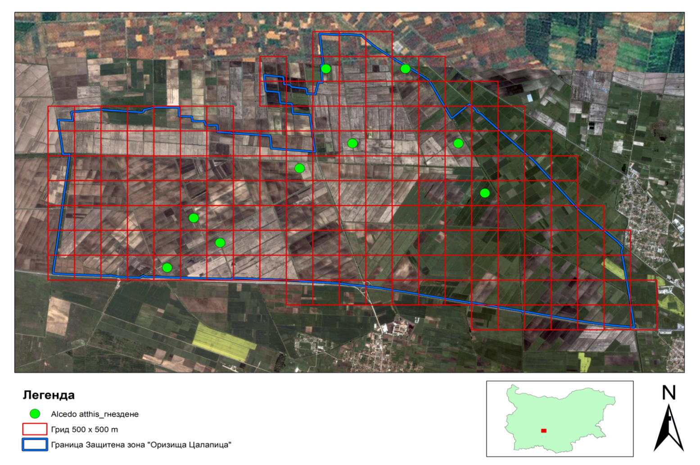
Фигура 6. Разпространение на Alcedo atthis в рамките на ЗЗ „Оризища Цалапица“

Дебелоклюна чучулига (Melanocorypha calandra)
Природозащитен статус. На национално ниво, видът е включен в Приложения II и III към ЗБР, застрашен вид (EN), съгласно ЧК на България (Големански, 2015). В международен план, видът е включен в Приложение I към Директива 2009/147/EO, и Приложение II към Бернска конвенция.
Статус на вида в страната и в изследваната територия. Гнездящ, мигриращ и зимуващ вид (Нанкинов 2009). За територията на защитената зона вида е установен като гнездящ и зимуващ вид.
Местообитание. Гнезди основно в степни и сухолюбиви тревни съобщества по варовити терени, тревни съобщества по сухи, силикатни терени (най-често пасища) и пустеещи земи, по-рядко – подобрени тревни площи (многогодишни тревни култури) (люцернови полета) или в по-малки тревни площи сред ниви (Янков, 2007). Според Нанкинов (2009) в Югозападна България гнезди край ерозирани хълмове и в лозя.
На територията на ЗЗ „Оризища Цалапица“ вида гнезди основно в посеви от люцерна и затревени площи (синури, диги, пустеещи земи и др.) най-често в близост до насаждения със зърнени култури и ориз.
Разпространение в България. Петнисто и в по-малка степен разпръснато разпространение в равнини и нискохълмисти райони в различни части на страната, основно в Крайморска Добруджа, районите около Дервентските възвишения, Сакар и северните части на Източните Родопи, Тракийската низина и долината на р. Струма с прилежащите й части на Южен Пирин и Славянка. С изолирани или разположени в съседни квадрати находища и в други части на страната (Янков, 2007).
Численост. Европейската численост на вида е оценена на 10000000– 24000000 гнездящи двойки(Костадинова и Граматиков, 2007). Националната численост на вида е оценена на 3000– 5000 гнездящи двойки (Янков, 2007) и 1000 – 1500 зимуващи индивида (Костадинова и Граматиков, 2007).
Разпространение и численост в границите на ЗЗ „Оризища Цалапица“. На територията на защитената зона, според различни автори, числеността на вида е оценена на до 10 постоянни двойки (Стандартен Натура 2000 формуляр), 1 – 22 гнездящи двойки (Климентова, 2012). Видът е наблюдаван в гнездовия период с ниска численост.
В рамките на реализираните проучвания на територията на защитената зона видът е установен в 33 пробни плошадки (Фиг. 7). Резултатите от проведеното проучване при използване на средните стойности на численосттана вида за площадките, в които е установен (n=33) сочат, че средната стойност на обилието на вида е 3,22 екз. (Ab = 3,22±2,36). Общата стойност на обилие е 106,17 екз. или около 106 гнездящи двойки. Минималният отчетен брой екземпляри е 1 екз., а максималният – 10 екз. на плошадка. Площадките с нулеви стойности за изключени от анализ. Пре зимата са установени 28 екз.
Заплахи. Монокултурно земеделие, унищожаване на диги и синури, разораване на постоянно затревени площи, промяна на земеделските практики свързани със западане на оризопроизводството, хищничество. Използване на неселективни средства за борба с вредители в селското стопанство. Безпокойство в резултат на селскодтопански дейности.

Съгласно План за управление на ЗЗ „Оризища Цалапица“, за вида са планирани следните мерки, съобразно идентифицираните заплахи.
Име на мярката | Код и име на заплахата | Влияние
Специфични мерки | Код и име на заплахата | Влияние
Насърчаване възстановяването на оризопроизводството в територии в които е прекратено през последните 5 и повече години;  Насърчаване на ротацията на ориза в рамките на технологията за производство му с царевица и люцерна. Разработване на агроекологични дейности в тази насока;  Изготвяне и пилотно прилагане на агроекологични дейности насочени към опазване и поддържане местообитанията на видовете предмет на  опазване;  Възстановяване и създаване на характеристики на ландшафта – единични и групи от дървесна и храстова растителност, синори;  Забрана за премахване на характеристики на ландшафта (синори, единични и групи дървета) при ползването на земеделските земи като такива;  Насърчаване увеличаването на периода последваш прибирането на зърнено-житните култури до разораването на площите;  Оставяне на стърнища в оризовите площи през зимата | A02 - Промяна на практиката за кукултивиране
 | А02.02 Промяна на културите | Промяна в земеделските практики свързани със западане на оризопроизводството;
 | А02.01 Интензифициране на земеделието | Монокултурно земеделие - унищожаване на диги и синури
 | A02.03 Oтстраняване на тревни площи за земеделски площи | Разораване на постоянно затревени площи
 | А07 Използване на биоциди, хормони и химикали | Използване на неселективни средства за борба с вредители в селското стопанство;
 | А11 Други земеделски дейности | Безпокойство в резултат на селскостопански дейности
 | К03 Междувидови фаунистични отношение  К03.04 Хищничество | Хищничество - пряко унищожаване на индивиди, унищожаване на яйца и малки с оглед наземния характер на гнездене

Общи мерки
Периодичен мониторинг върху, относителната численост/обилие, разпространение на видовете птици предмет на опазване и състоянието на техните местообитания;
Периодичен мониторинг на качеството на повърхностните води, като част от местообитанията на видовете предмет на опазване;
Мониторинг на заплахите за видовете птици предмет на опазване в Защитената зона;
Проучване насочено към възможностите за включване на оризищните масиви и други видове земеделски земи около Защитената зона в слоя на земите с висока природна стойност;
Повишаване ангажираността и информираността на обществеността в опазването на биологичното разнообразие и екологичното възстановяване
Включване на оризищните масиви около Защитената зона в слоя на земите с висока природна стойност, съгласно Програма за развитие на селските райони и разработване на агроекологични дейности за тяхното поддържане на база проведени проучвания;
Работа с местни земеделски стопани за подобряване на информираността и включването им в процеса на управление на Защитената зона;
Провеждане на обучителни семинари със земеделските стопани и производители;
Стимулиране на екологичното и устойчиво оризопроизводство
Прилагане на мерки за подобряване на екологичните условия за местообитанията и видовете предмет на защита.

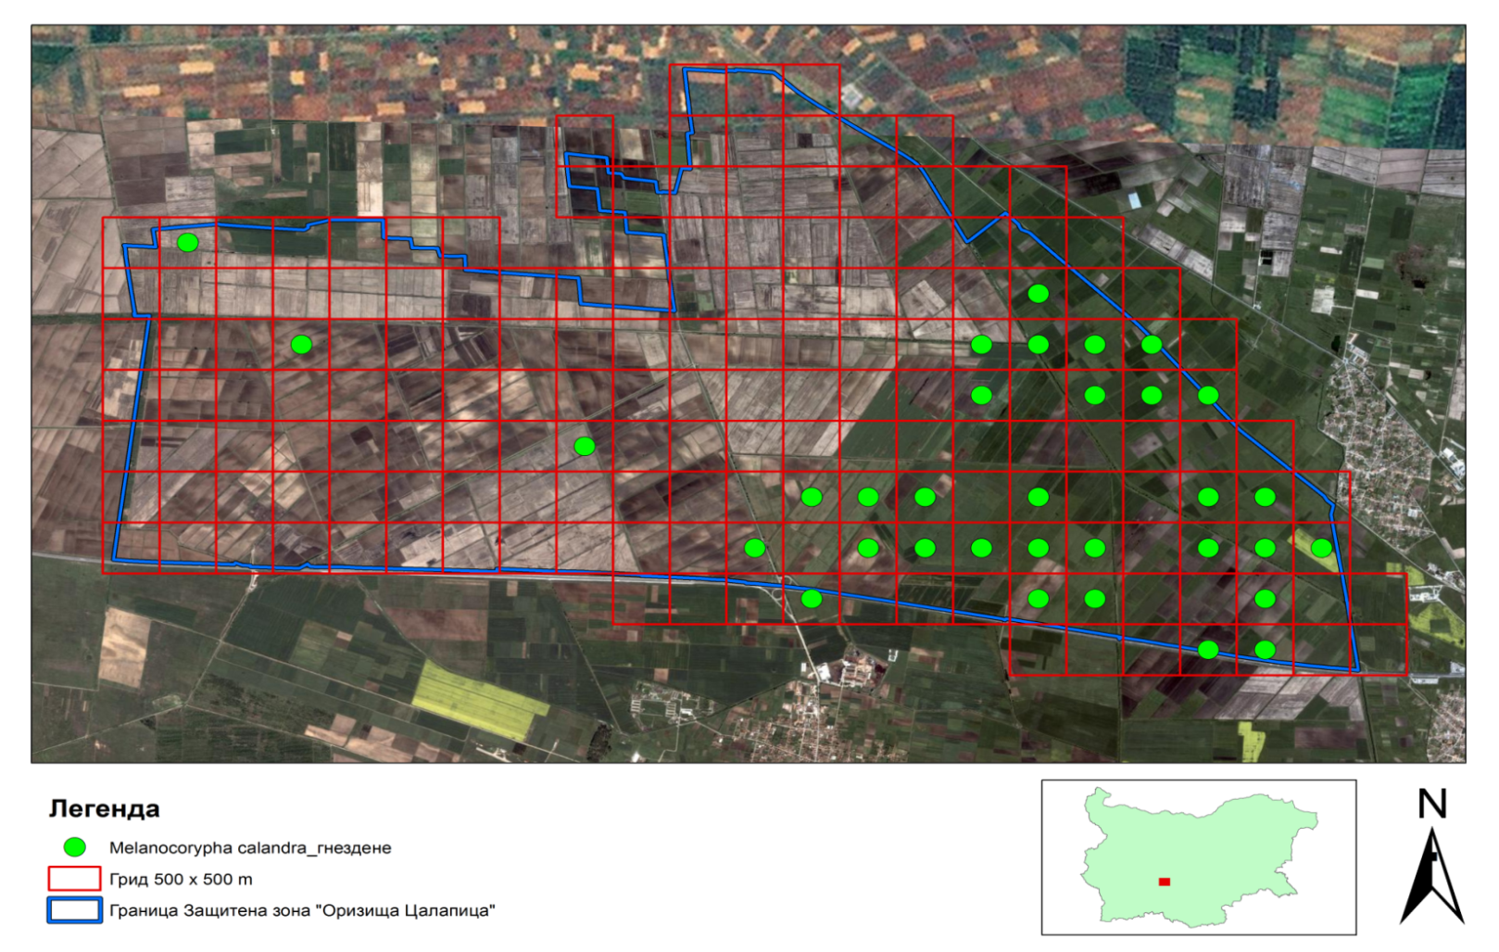
Фигура 7. Гнездово разпространение на Melanocorypha calandra в рамките на ЗЗ „Оризища Цалапица“
Червеногърба сврачка (Lanius collurio)
Природозащитен статус. На национално ниво, видът е включен в Приложения II и III към ЗБР. В международен план, видът е включен в Приложение I към Директива 2009/147/EO, и Приложение II към Бернската Конвенция.
Статус на вида в страната и в изследваната територия. На територията на страната - гнездящ и прелетен вид(Иванов 2011). На територията на ЗЗ „Оризища Цалапица“ е генздящ и прелетен вид.
Местообитания. Гнезди в примесени с открити пространства храсталаци на местата с умерен климат, сухолюбиви храсталаци, пустеещи земи, в окрайнините на разредени широколистни листопадни гори, овощни градини, дървесни и храстови плантации, ивици дървета, храсти и мозайки от тях, градски паркове и градини и други обрасли с храсти и слабо посещавани места в градове, села и индустриални зони, както и в селища с разпръснати дворове (планински махали, вилни зони и т. н.) (Янков, 2007).
На територията на защитената зона, видът гнезди основно в растителност от единични и групи храсти, разположени по диги, синури и напоителни канали.
Разпространение в България. Разпространен повсеместно на цялата територия на страната (Янков, 2007).
Численост. Европейската численост на вида е оценена на 6300000–13000000 гнездящи двойки(Костадинова и Граматиков, 2007). Националната численост на вида е оценена на 300000–700000 гнездящи двойки (Янков, 2007; Костадинова и Граматиков, 2007).
Разпространение и численост в границите на ЗЗ „Оризища Цалапица“. На територията на защитената зона числеността на вида е оценена на 10 гнездящи двойки (Стандартен Натура 2000 формуляр).
В рамките на реализираните проучвания на територията на защитената зона видът е установен да гнезди в 22 пробни плошадки (Фиг. 8). Резултатите от проведеното проучване при използване на средните стойности на численосттана вида за площадките, в които е установен (n=22) сочат, че средната стойност на обилието на вида е 1,24 екз. (Ab = 1,24±0,44). Общата стойност на обилие е 27,3 екз. или около 27 - 28 гнездящи двойки. Минималният отчетен брой екземпляри е 1 екз., а максималният – 2,33 екз. на плошадка. Площадките с нулеви стойности за изключени от анализ.
По време на миграция са установени 579 екз., от които 4 екз. са установени през пролетната и 575 екз. през есенната миграция.
Заплахи. Монокултурно земеделие, унищожаване на диги и синури, премахване и намаляване количеството на дървесна и храстова растителност, разораване на постоянно затревени площи, промяна на земеделските практики свързани със западане на оризопроизводството, хищничество. Използване на неселективни средства за борба с вредители в селското стопанство.Безпокойство в резултат на селскодтопански дейности.

Съгласно План за управление на ЗЗ „Оризища Цалапица“, за вида са планирани следните мерки, съобразно идентифицираните заплахи
Име на мярката | Код и име на заплахата | Влияние
Специфични мерки | Код и име на заплахата | Влияние
Насърчаване възстановяването на оризопроизводството в територии в които е прекратено през последните 5 и повече години;  Насърчаване на ротацията на ориза в рамките на технологията за производство му с царевица и люцерна. Разработване на агроекологични дейности в тази насока;  Изготвяне и пилотно прилагане на агроекологични дейности насочени към опазване и поддържане местообитанията на видовете предмет на опазване;  Възстановяване и създаване на характеристики на ландшафта – единични и групи от дървесна и храстова растителност, синори;  Забрана за премахване на характеристики на ландшафта (синори, единични и групи дървета) при ползването на земеделските земи като такива;  Насърчаване увеличаването на периода последваш прибирането на зърнено-житните култури до разораването на площите;  Оставяне на стърнища в оризовите площи през зимата | A02 - Промяна на практиката за кукултивиране
 | А02.02 Промяна на културите | Промяна в земеделските практики свързани със западане на оризопроизводството;
 | А02.01 Интензифициране на земеделието | Монокултурно земеделие - унищожаване на диги и синури
 | A02.03 Oтстраняване на тревни площи за земеделски площи | Разораване на постоянно затревени площи
 | А07 Използване на биоциди, хормони и химикали | Използване на неселективни средства за борба с вредители в селското стопанство;
 | А10.01 Отстраняване на живи плетове и горички или храсталаци | премахване и намаляване количеството на дървесна и храстова растителност
 | А11 Други земеделски дейности | Безпокойство в резултат на селскостопански дейности
 | К03 Междувидови фаунистични отношение  К03.04 Хищничество | Хищничество - пряко унищожаване на индивиди, унищожаване на яйца и малки

Общи мерки

Периодичен мониторинг върху, относителната численост/обилие, разпространение на видовете птици предмет на опазване и състоянието на техните местообитания;
Периодичен мониторинг на качеството на повърхностните води, като част от местообитанията на видовете предмет на опазване;
Мониторинг на заплахите за видовете птици предмет на опазване в Защитената зона;
Проучване насочено към възможностите за включване на оризищните масиви и други видове земеделски земи около Защитената зона в слоя на земите с висока природна стойност;
Повишаване ангажираността и информираността на обществеността в опазването на биологичното разнообразие и екологичното възстановяване
Включване на оризищните масиви около Защитената зона в слоя на земите с висока природна стойност, съгласно Програма за развитие на селските райони и разработване на агроекологични дейности за тяхното поддържане на база проведени проучвания;
Работа с местни земеделски стопани за подобряване на информираността и включването им в процеса на управление на Защитената зона;
Провеждане на обучителни семинари със земеделските стопани и производители;
Стимулиране на екологичното и устойчиво оризопроизводство
Прилагане на мерки за подобряване на екологичните условия за местообитанията и видовете предмет на защита.

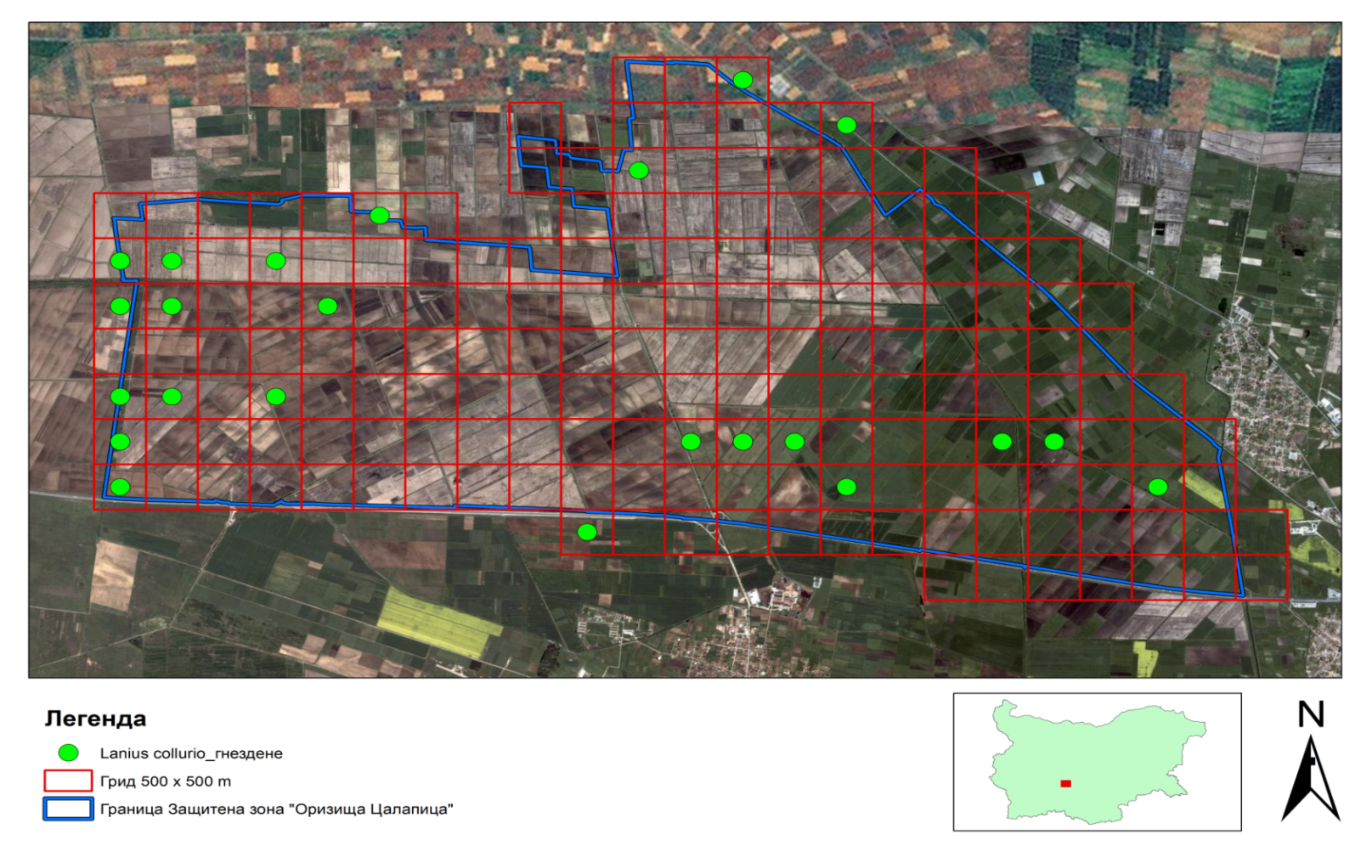
Фигура 8. Гнездово разпространение на Lanius collurio в рамките на ЗЗ „Оризища Цалапица“

Бял щъркел (Ciconia ciconia)
Природозащитен статус. На национално ниво, видът е включен в Приложение II и Приложение III към ЗБР, уязвим вид (VU), съгласно ЧK на България(Големански, 2015); международен: Приложение I към Директива 2009/147/EO, Приложение II към Бернска конвенция, Приложение II към Бонска конвенция.
Статус на вида в страната и в изследваната територия. За територията на страната е гнездящ, мигриращ и по изключение зимуващ вид (Големански, 2015). Статуса на вида на територията на ЗЗ „Оризища Цалапица“ е идентиче с този в страната.
Местообитания. Гнезди почти изцяло в градове, села и индустриални зони в близост до мочурливи места или влажни зони от различен тип. Част от гнездата (около 9 % от заетите) са разположени в свободната природа, най-често по единични или групи дървета или антропогенни съоръжения в селскостопански площи и изкуствени ландшафти (Янков, 2007).
Разпространение в България. Плътно разпространение на територията на цялата страна с изключение на планинските райони с голямо вертикално разчленение на релефа или плътни горски масиви, на районите, лишени от влажни зони и тези при надморска височина над 1300 m (Янков, 2007).
Численост. Европейската численост на вида е оценена на 180000 – 220000 гнездящи двойки и 9400 – 11000 зимуващи индивида (Костадинова и Граматиков, 2007). Националната численост на вида е оценена на 4956 – 5672 гнездящи двойки, и до 5 зимуващи индивида (Янков, 2007; Костадинова и Граматиков, 2007).
Разпространение и численост в границите на ЗЗ „Оризища Цалапица“. На територията на защитената зона числеността на вида е оценена на>43 индивида през размножителния период и >51 мигриращи индивида (Костадинова и Граматиков, 2007; Стандартен Натура 2000 формуляр).
В рамките на реализираните проучвания на територията на защитената зона видът е установен като гнездящ в 2 пробни плошадки (Фиг. 9), с обща численост от 2 гнездящи двойки. Ниската гнездова численост се определя от липсата на сгради и електрически стълбове, върху които птиците изграждат гнездата си. Въпреки това територията на защитената зона е от ключово значение като територия предоставяща хранителни местообитания за вида. В рамките на реазлизираните три посещения за проучване на генздовата орнитофауна на територията на оризищата са регистрирани от 106 до 231 индивида, в рамките на 87 полигона (Фиг. 10). По време на миграция са регистрирани 178 екз., от които 25 по време на пролетна и 153 екз. по време на есенна миграция.
Заплахи. Западане на оризопроизводството. Монокултурно земеделие. Използване на неселективни средства за борба с вредители в селското стопанство.

Съгласно НПРД за Натура 2000 в България 2014 – 2020 г., за вида са планирани следните специфични мерки, съобразно идентифицираните заплахи.
Код | Име | Приоритет | Поп | Пл. | СФ | БП | КО
A667-B | Ciconia ciconia | F1
A667-B | Ciconia ciconia | Площ Опт. мест.** |  | Площ Пот. мест.**
A667-B | Ciconia ciconia |  |  | 3350,34

Номер и Имена Мярка | Код и Имена Заплаха/Влияние
М44-Подобряване на структурата и функциите на земеделските природни местообитания. | A02.03-Отстраняване на тревни площи за земеделски площи
 | A07-Използване на биоциди, хормони и химикали
Съгласно План за управление на ЗЗ „Оризища Цалапица“, за вида са планирани следните мерки, съобразно идентифицираните заплахи
Име на мярката | Код и име на заплахата | Влияние
Специфични мерки | Код и име на заплахата | Влияние
Изготвяне и пилотно прилагане на агроекологични дейности насочени към опазване и поддържане местообитанията на видовете предмет на опазване;  Насърчаване възстановяването на оризопроизводството в територии в които е прекратено през последните 5 и повече години;  Създаване на ретензионни обеми (малки влажни зони) с целогодишно запазен воден слой.  Забрана за палене на пасища, тръстикови масиви и крайбрежна водна растителност. | A02 - Промяна на практиката за кукултивиране
 | А02.01 Интензифициране на земеделието | Монокултурно земеделие - унищожаване на диги и синури
 | А02.02 Промяна на културите | Промяна в земеделските практики свързани със западане на оризопроизводството;
 | А07 Използване на биоциди, хормони и химикали | Използване на неселективни средства за борба с вредители в селското стопанство;

Общи мерки
Периодичен мониторинг върху, относителната численост/обилие, разпространение на видовете птици предмет на опазване и състоянието на техните местообитания;
Периодичен мониторинг на качеството на повърхностните води, като част от местообитанията на видовете предмет на опазване;
Мониторинг на заплахите за видовете птици предмет на опазване в Защитената зона;
Проучване насочено към възможностите за включване на оризищните масиви и други видове земеделски земи около Защитената зона в слоя на земите с висока природна стойност;
Повишаване ангажираността и информираността на обществеността в опазването на биологичното разнообразие и екологичното възстановяване
Включване на оризищните масиви около Защитената зона в слоя на земите с висока природна стойност, съгласно Програма за развитие на селските райони и разработване на агроекологични дейности за тяхното поддържане на база проведени проучвания;
Работа с местни земеделски стопани за подобряване на информираността и включването им в процеса на управление на Защитената зона;
Провеждане на обучителни семинари със земеделските стопани и производители;
Стимулиране на екологичното и устойчиво оризопроизводство
Прилагане на мерки за подобряване на екологичните условия за местообитанията и видовете предмет на защита.

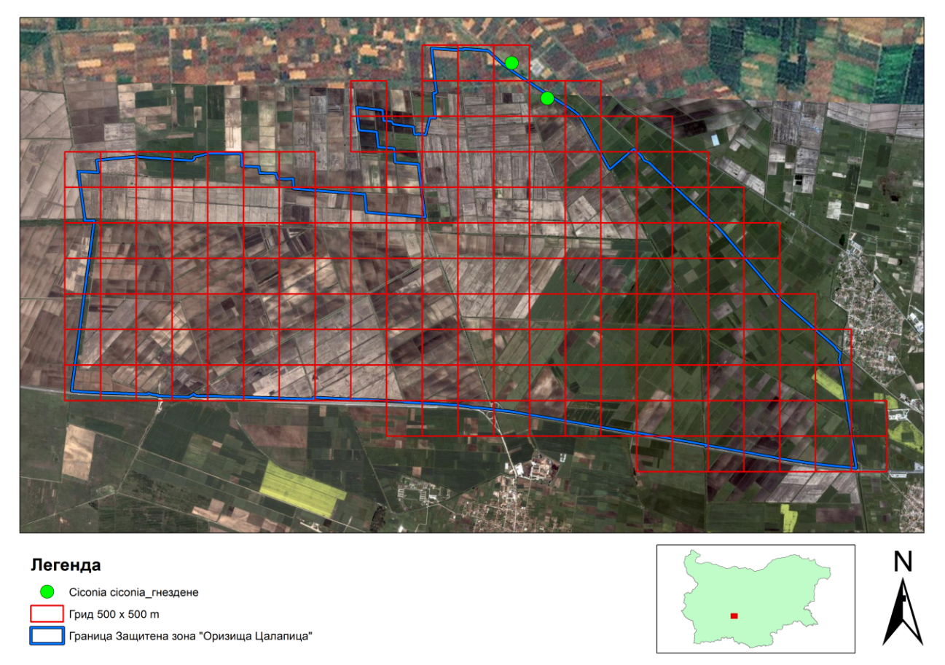
Фигура 9. Гнездово разпространение на Ciconia ciconia в рамките на ЗЗ „Оризища Цалапица“

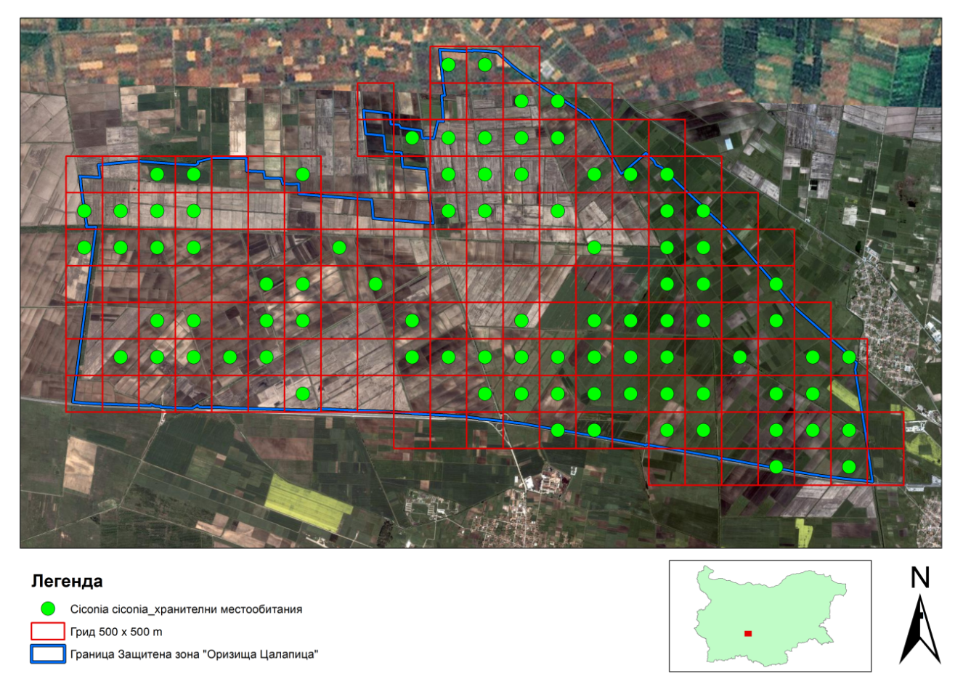
Фигура10.Разпространение на хранителните местообитания наCiconia ciconia в рамките на ЗЗ „Оризища Цалапица“

Черен щъркел (Ciconia nigra)
Природозащитен статус. На национално ниво, видът е включен в Приложение II и Приложение III към ЗБР, уязвим вид (VU) , съгласно ЧK на България(Големански, 2015). В международен план, видът е включен в Приложение I към Директива 2009/147/EO, Приложение II към Бернска конвенция,Приложение II към Бонска конвенция.
Статус на вида в страната и в изследваната територия. На територията на страната, видът е гнездящ, мигриращ и отчасти зимуващ вид (Големански, 2015). На територията на ЗЗ „Оризища Цалапица“ видът е летуващ и мигриращ.
Местообитания. Гнезди основно по скали и скални стени (във вътрешността на страната), понякога и във входните части на пещерите. Около една трета от популацията гнезди в широколистни листопадни гори и по-рядко в алувиални и много влажни гори и храсталаци, а по изключение – в иглолистни гори (Янков, 2007). Гнезди също в проломи на реки, язовири, микроязовири, рибарници, оризища и др.
На територията на ЗЗ „Оризища Цалапица“ основното местообитания определящо присъствието на вида са оризищните масиви и др. територии със стоящи пресни води.
Разпространение в България. Петнисто и разпръснато в почти цялата страна. Най-плътно в Източните Родопи, Сакар и Странджа, с по-отдалечени находища в Западните Родопи, Източна Стара планина, Дунавската равнина, Предбалкана, Тракийската низина, долините на реките Струма, Места и др. Почти отсъства от Добруджа, Лудогорието и района на Краище – Осоговска планина (Янков, 2007; Големански, 2015Големански, 2015).
Численост. Европейската численост на вида е оценена на 7800 – 12000 гнездящи двойки (Костадинова и Граматиков, 2007). Националната численост на вида е оценена на 300 – 550 гнездящи двойки и 0 - 6 зимуващи индивида (Янков, 2007; Костадинова и Граматиков, 2007);
Разпространение и численост в границите на ЗЗ „Оризища Цалапица“. На територията на защитената зона, според различни автори, числеността на вида е оценена на >5 индивида в гнездовия период и >1 индивид по време на миграция (Костадинова и Граматиков, 2007), 1 - 24 мигриращи индивида (Климентова, 2012; Янков, непубл. данни, Велев, непубл. данни).
Територията на защитената зона е от ключово значение за летуване и като територия, предоставяща хранителни местообитания за вида. В рамките на реазлизираните три посещения в гнездовия период на територията на оризищата са регистрирани от 16 до 47 индивида, в рамките на 31 полигона (Фиг. 11). По време на миграция са установени 103 екз., от които 79 по време на пролетна и 24 по време на есенна миграция.
Заплахи. Западане на оризопроизводството.Монокултурно земеделие. Използване на неселективни средства за борба с вредители в селското стопанство.

Съгласно НПРД за Натура 2000 в България 2014 – 2020 г., за вида са планирани следните специфични мерки, съобразно идентифицираните заплахи.
Код | Име | Приоритет | Поп | Пл. | СФ | БП | КО
A030-B | Ciconia nigra | F1
A030-B | Ciconia nigra | ПлощОпт.мест.** |  | ПлощПот.мест.**

Номер и Имена Мярка | Код и Имена Заплаха/Влияние
М28-Сдружаване на собственици/ползватели на водни тела с цел съвместни дейности. | -
М59-Подкрепа за прилагане на акваекологични мерки. | -
М88-Изграждане на капацитет у заинтересованите страни за устойчиво управление на водни обекти и производство на аквакултури, на територията на защитените зони от мрежата Натура 2000. | -
М105–Инвестиции за провеждане на бизнес дейности по  опазване на биологичното разнообразие в крайбрежни морски и влажни защитени зони от мрежата Натура 2000. | -

Съгласно План за управление на ЗЗ „Оризища Цалапица“, за вида са планирани следните мерки, съобразно идентифицираните заплахи
Име на мярката | Код и име на заплахата | Влияние
Специфични мерки | Код и име на заплахата | Влияние
Изготвяне и пилотно прилагане на агроекологични дейности насочени към опазване и поддържане местообитанията на видовете предмет на опазване;  Насърчаване възстановяването на оризопроизводството в територии в които е прекратено през последните 5 и повече години;  Създаване на ретензионни обеми (малки влажни зони) с целогодишно запазен воден слой.  Забрана за палене на пасища, тръстикови масиви и крайбрежна водна растителност.  Създаване на комбинирани аквакултури в оризовите клетки – смесени култури от ориз и рибни видове (шаран);  Поддържане на минимално водно ниво от 0,2 м в рамките на размножителния период на птиците (април – юли) в системата от канали;  Забрана за ползване на родентициди. | A02 - Промяна на практиката за кукултивиране
 | А02.01 Интензифициране на земеделието | Монокултурно земеделие - унищожаване на диги и синури
 | А02.02 Промяна на културите | Промяна в земеделските практики свързани със западане на оризопроизводството;
 | A02.03 Oтстраняване на тревни площи за земеделски площи | Разораване на постоянно затревени площи
 | А07 Използване на биоциди, хормони и химикали | Използване на неселективни средства за борба с вредители в селското стопанство;
Общи мерки
Периодичен мониторинг върху, относителната численост/обилие, разпространение на видовете птици предмет на опазване и състоянието на техните местообитания;
Периодичен мониторинг на качеството на повърхностните води, като част от местообитанията на видовете предмет на опазване;
Мониторинг на заплахите за видовете птици предмет на опазване в Защитената зона;
Проучване насочено към възможностите за включване на оризищните масиви и други видове земеделски земи около Защитената зона в слоя на земите с висока природна стойност;
Повишаване ангажираността и информираността на обществеността в опазването на биологичното разнообразие и екологичното възстановяване
Включване на оризищните масиви около Защитената зона в слоя на земите с висока природна стойност, съгласно Програма за развитие на селските райони и разработване на агроекологични дейности за тяхното поддържане на база проведени проучвания;
Работа с местни земеделски стопани за подобряване на информираността и включването им в процеса на управление на Защитената зона;
Провеждане на обучителни семинари със земеделските стопани и производители;
Стимулиране на екологичното и устойчиво оризопроизводство
Прилагане на мерки за подобряване на екологичните условия за местообитанията и видовете предмет на защита.

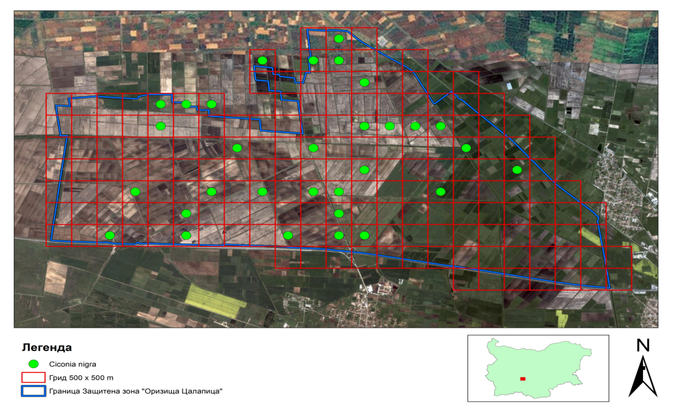
Фигура 11. Разпространение на Ciconia nigra в рамките на размножителния сезон в ЗЗ „Оризища Цалапица“
Голяма бяла чапла (Egretta (Ardea) alba)
Природозащитен статус. На национално ниво, видът е включен в Приложения II и III къмкъм ЗБР, критично застрашен вид (CR), съгласно ЧK на България (Големански, 2015); В международен план, видът е включен в Приложение I към Директива 2009/147/EO, Приложение II към Бернска конвенция, Приложение II към Бонска конвенция.
Статус на вида в страната и в изследваната територия. На територията на страната е гнездящ, мигриращ и зимуващ вид (Големански, 2015Големански, 2015). На територията на защитена зона „Оризища Цалапица“ е зимуващ и мигриращ вид, с единично наблюдение в рамките на размножителния период.
Местообитания. Гнезди в растителност по периферията на водоеми (сладководни езера и блата, язовири и микроязовири, рибарници и рибовъдни стопанства) (Янков, 2007). Според Големански (2015), по време на миграции и зимуване, се среща и в крайбрежни бракични водоеми, незамръзващи язовири, канали за напояване, обработваеми площи (предимно люцерни) и др.На територията на защитената зона вида се среща основно в обработваеми земи и канали с наличие на вода, където търси храна.
Разпространение в България. Отделни изолирани гнездовища само по Дунавското и Черноморското крайбрежие. Редовно се размножава само в ез. Сребърна, но е установено сигурно гнездене в местността „Пода“ до Бургас (Петков Н. непубл. данни, 2001). Отделни двойки гнездят епизодично и в останалите части на Бургаските езера. През гнездовия период закъснели мигранти или летуващи неразмножаващи се екземпляри са регистрирани в Северозападна България, Тракийската низина, по р. Искър, Източни Родопи, покрай р. Дунав и Черно море (Янков, 2007). По време на миграция и през зимата видът се среща по Черноморското крайбрежие (езерото Вая) и по-рядко в ниски части от вътрешността на страната (яз. "Кърджали", "Студен кладенец" и "Ивайловград“) (Големански, 2015).
Численост. Европейската численост на вида е оценена на 11000 – 24000 гнездящи двойки и 8600 – 23000 зимуващи индивида (Костадинова и Граматиков, 2007); Националната численост е оценена на 5 – 25 гнездящи двойки и 267 – 1369 зимуващи индивида (Янков, 2007; Костадинова и Граматиков, 2007).
Разпространение и численост в границите на ЗЗ „Оризища Цалапица“. На територията на защитената зона, според различни автори, числеността на вида е оценена на >5 преминаващи индивида (Костадинова и Граматиков, 2007; Стандартен Натура 2000 формуляр), 1 - 29 индивида (Климентова, 2012) в периода на миграция.Редовно зимуващ вид с численост 500 – 2000 индивида (Големански, 2015).
В рамките на реализираното проучване вида е установен основно през зиматаи по време на миграция, и еднично наблюдение през размножителния период в общо 45 пробни плошадки (Фиг. 12). Обшата численост на установените екземпляри е 154 екз., от които 83 са установени през зимния сезон, 1 екземпляр през размножителния период и 70 екземпляра по време на миграция (47 пролетна и 27 есенна).
Заплахи. Западане на оризопроизводството.Монокултурно земеделие. Използване на неселективни средства за борба с вредители в селското стопанство. Пресушаване на каналите и премахване на растителността по напоителните съоръжения.

Съгласно План за управление на ЗЗ „Оризища Цалапица“, за вида са планирани следните мерки, съобразно идентифицираните заплахи
Име на мярката | Код и име на заплахата | Влияние
Специфични мерки | Код и име на заплахата | Влияние
Изготвяне и пилотно прилагане на агроекологични дейности насочени към опазване и поддържане местообитанията на видовете предмет на опазване;  Насърчаване възстановяването на оризопроизводството в територии в които е прекратено през последните 5 и повече години;  Създаване на ретензионни обеми (малки влажни зони) с целогодишно запазен воден слой.  Забрана за палене на пасища, тръстикови масиви и крайбрежна водна растителност.  Забрана за ремонт на хидротехническите съоръжения в рамките на размножителния период за птиците;  Забрана за ползване на родентициди  Проучване на възможностите за поддържане на минимално водно ниво от 0,2 м в рамките на размножителния период на птиците (април -юли) в системата от канали | A02 - Промяна на практиката за кукултивиране
 | А02.01 Интензифициране на земеделието | Монокултурно земеделие - унищожаване на диги и синури
 | А02.02 Промяна на културите | Промяна в земеделските практики свързани със западане на оризопроизводството;
 | А07 Използване на биоциди, хормони и химикали | Използване на неселективни средства за борба с вредители в селското стопанство;
 | А11 Други земеделски дейности | Пресушаване на каналите и премахване на растителността по напоителните съоръжения.

Общи мерки

Периодичен мониторинг върху, относителната численост/обилие, разпространение на видовете птици предмет на опазване и състоянието на техните местообитания;
Периодичен мониторинг на качеството на повърхностните води, като част от местообитанията на видовете предмет на опазване;
Мониторинг на заплахите за видовете птици предмет на опазване в Защитената зона;
Проучване насочено към възможностите за включване на оризищните масиви и други видове земеделски земи около Защитената зона в слоя на земите с висока природна стойност;
Повишаване ангажираността и информираността на обществеността в опазването на биологичното разнообразие и екологичното възстановяване
Включване на оризищните масиви около Защитената зона в слоя на земите с висока природна стойност, съгласно Програма за развитие на селските райони и разработване на агроекологични дейности за тяхното поддържане на база проведени проучвания;
Работа с местни земеделски стопани за подобряване на информираността и включването им в процеса на управление на Защитената зона;
Провеждане на обучителни семинари със земеделските стопани и производители;
Стимулиране на екологичното и устойчиво оризопроизводство
Прилагане на мерки за подобряване на екологичните условия за местообитанията и видовете предмет на защита.

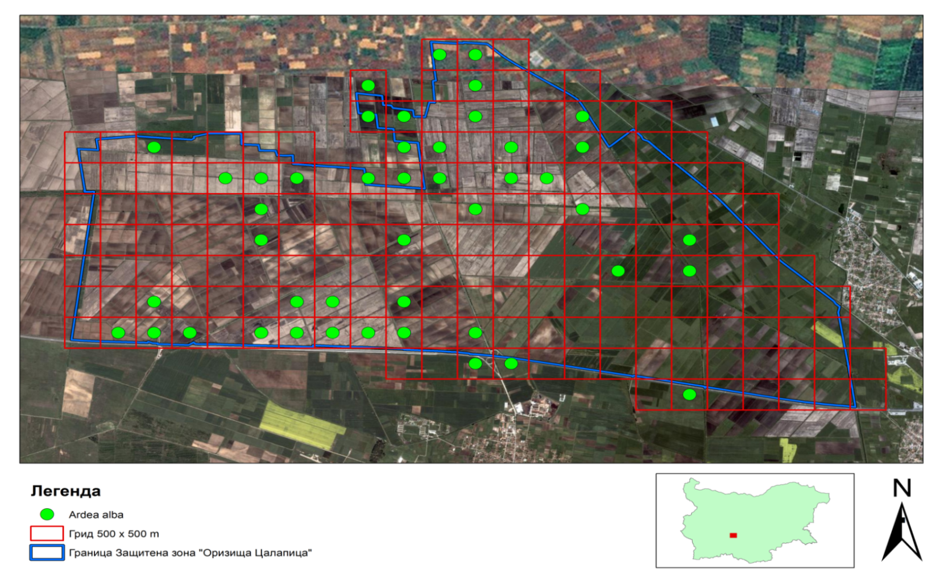
Фигура 12. Разпространение на Ardea alba в ЗЗ „Оризища Цалапица“

Малка бяла чапла (Egretta garzetta)
Природозащитен статус. На национално ниво, видът е включен в Приложения II и III към ЗБР, уязвим вид (VU), съгласно ЧK на България (Големански, 2015). В международен планвидът е включен в Приложение I към Директива 2009/147/EO, Приложение II към Бернска конвенция.
Статус на вида в страната и в изследваната територия. На територията на страната вида е гнездящ и мигриращ (Големански, 2015). За територията на ЗЗ „Оризища Цалапица“, видът е летуващ (неразмножаващ се) и мигхриращ.
Местообитания. Гнезди в блата, в растителност по периферията на водоеми, в алувиални и много влажни гори и храсталаци, включително групи върби и други дървета в плитките части на микроязовири, стари речни корита (Янков, 2007), както и в рибарници и рибовъдни стопанства (Големански 2015). По време на миграция и през зимата, се среща и в крайбрежни бракични водоеми, язовири, канали за напояване (Големански, 2015).
На територията на защитената зона основно местообитание, в което видът е регистриран са оризищните масиви, растителност по периферията на оризищни масиви и канали и стърнища.
Разпространение в България. Групово и разпръснато разпространение, предимно по Дунавското крайбрежие, долините на реките и други влажни зони в Дунавската равнина и Тракийската низина, на места по Черноморското крайбрежие, в Софийското поле, по р. Арда и др. Неразмножаващи се индивиди или малки групи и в други райони (Янков, 2007).
Численост. Европейската численост на вида е оценена на 68000–94000 гнездящи двойки и 28000 – 49000 зимуващи индивида (Костадинова и Граматиков, 2007). Националната численост е оценена на 1400–2000 гнездящи двойки, и 0 – 29 зимуващи индивида (Янков, 2007; Костадинова и Граматиков, 2007)
Разпространение и численост в границите на ЗЗ „Оризища Цалапица“. На територията на защитената зона, според различни автори, числеността на вида е оценена на >1 индивида в гнездовия период (Костадинова и Граматиков, 2007),и 1 - 3 индивида през гнездовия период и периода на миграция (Климентова, 2012; Велев, непубл. данни).
В рамките на реализираното проучване вида е установен основно през размножителние период (неразмножаващи се индивиди)и по време на миграция, в общо 29 пробни плошадки (Фиг. 13). Обшата численост на установените екземпляри е 22 - 35неразмножаващи се екземпляра по време на гнездовия период, и 245 екз. по време на есенна миграция.
Заплахи. Западане на оризопроизводството.Монокултурно земеделие. Използване на неселективни средства за борба с вредители в селското стопанство. Пресушаване на каналите и премахване на растителността по напоителните съоръжения.

Съгласно НПРД за Натура 2000 в България 2014 – 2020 г., за вида са планирани следните специфични мерки, съобразно идентифицираните заплахи.
Код | Име | Приоритет | Поп | Пл. | СФ | БП | КО
A697 | Egretta garzetta | F2
A697 | Egretta garzetta | ПлощОпт.мест.** |  | ПлощПот.мест.**

Номер и Имена Мярка | Коди Имена Заплаха/Влияние
М28-Сдружаване на собственици/ползватели на водни тела с цел съвместни дейности. | -
М59-Подкрепа за прилагане на акваекологични мерки. | -
М88-Изграждане на капацитет у заинтересованите страни за устойчиво управление на водни обекти и производство на аквакултури, на територията на защитените зони от мрежата Натура 2000. | -
М105–Инвестиции за провеждане на бизнес дейности по опазване на биологичното разнообразие в крайбрежни, морски и влажни защитени зони от мрежата Натура 2000. | -

Съгласно План за управление на ЗЗ „Оризища Цалапица“, за вида са планирани следните мерки, съобразно идентифицираните заплахи
Име на мярката | Код и име на заплахата | Влияние
Специфични мерки | Код и име на заплахата | Влияние
Изготвяне и пилотно прилагане на агроекологични дейности насочени към опазване и поддържане местообитанията на видовете предмет на опазване;  Насърчаване възстановяването на оризопроизводството в територии в които е прекратено през последните 5 и повече години;  Създаване на ретензионни обеми (малки влажни зони) с целогодишно запазен воден слой.  Забрана за палене на пасища, тръстикови масиви и крайбрежна водна растителност.  Забрана за ремонт на хидротехническите съоръжения в рамките на размножителния период за птиците;  Проучване на възможностите за поддържане на минимално водно ниво от 0,2 м в рамките на размножителния период на птиците (април – юли) в системата от канали | A02 - Промяна на практиката за кукултивиране
 | А02.01 Интензифициране на земеделието | Монокултурно земеделие - унищожаване на диги и синури
 | А02.02 Промяна на културите | Промяна в земеделските практики свързани със западане на оризопроизводството;
 | А07 Използване на биоциди, хормони и химикали | Използване на неселективни средства за борба с вредители в селското стопанство;
 | А11 Други земеделски дейности | Пресушаване на каналите и премахване на растителността по напоителните съоръжения.
Общи мерки

Периодичен мониторинг върху, относителната численост/обилие, разпространение на видовете птици предмет на опазване и състоянието на техните местообитания;
Периодичен мониторинг на качеството на повърхностните води, като част от местообитанията на видовете предмет на опазване;
Мониторинг на заплахите за видовете птици предмет на опазване в Защитената зона;
Проучване насочено към възможностите за включване на оризищните масиви и други видове земеделски земи около Защитената зона в слоя на земите с висока природна стойност;
Повишаване ангажираността и информираността на обществеността в опазването на биологичното разнообразие и екологичното възстановяване
Включване на оризищните масиви около Защитената зона в слоя на земите с висока природна стойност, съгласно Програма за развитие на селските райони и разработване на агроекологични дейности за тяхното поддържане на база проведени проучвания;
Работа с местни земеделски стопани за подобряване на информираността и включването им в процеса на управление на Защитената зона;
Провеждане на обучителни семинари със земеделските стопани и производители;
Стимулиране на екологичното и устойчиво оризопроизводство
Прилагане на мерки за подобряване на екологичните условия за местообитанията и видовете предмет на защита.

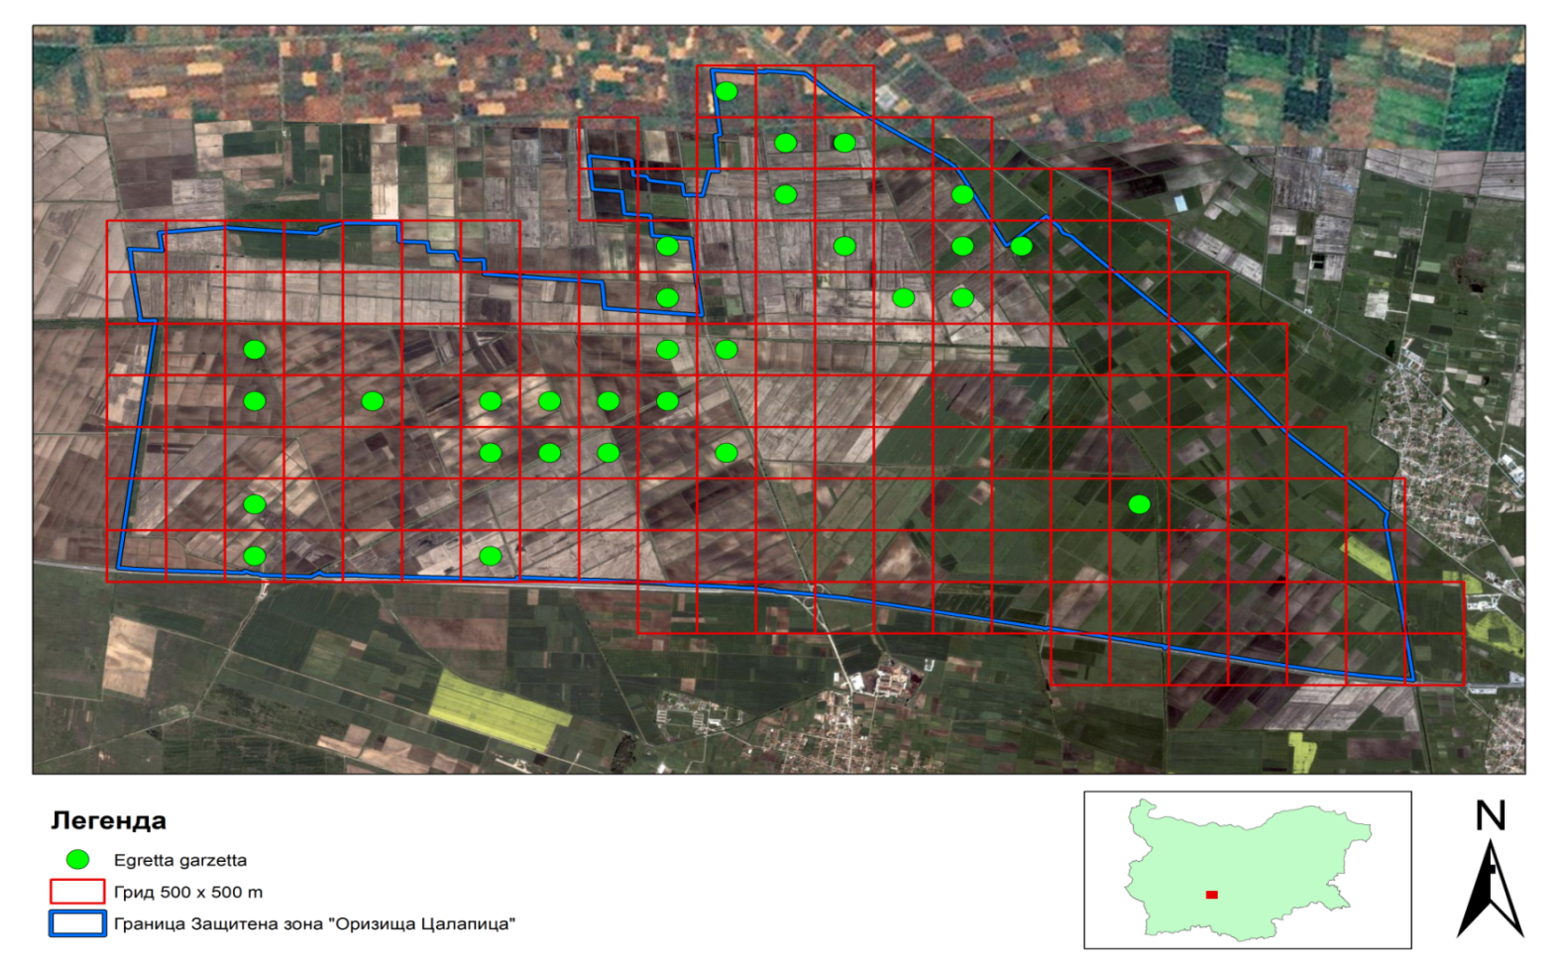
Фигура 13. Разпространение на Egretta garzetta в ЗЗ „Оризища Цалапица“
Ловен сокол (Falco cherrug)
Природозащитен статус – България: Приложения II и III към ЗБР, критично застрашен вид (CR), съгласно ЧK на България (Големански, 2015); международен: застрашен (EN) – IUCN, Приложение I към Директива 2009/147/EO, Приложение III към Бернска конвенция, Приложение II към Бонска конвенция.
Статус на вида в страната и в изследваната територия – постоянен и преминаващ вид (Големански, 2015). В рамките на реализираните проучвания, видът е регистриран с 2 наблюдения през зимния период и 2 през размножителния, като размножаване не е доказано.
Местообитание – Гнезди по високи скали и скални стени (във вътрешността на страната), най-често близо до пасища или други открити терени с колонии на Spermophilus cilellus. Възможно е през последните годинин да се размножава и в стари гнезда на други птици в широколистни листопадни гори в някои планински райони (Янков, 2007). Според Големански (2015) в България видът обитава два типа местообитания – заливни гори и скални комплекси в равнинни и планински райони в близост до открити територии. С намаляването на влажните зони се установява по-често в планините. В Европа постепенно се премества от степните и лесостепните райони към райони с интензивно земеделие, където гнезди по стълбове на далекопроводи.
В хода на проучванията, в рамките на ЗЗ „Оризища Цалапица“, видът е регистриран основно в обработваеми земи (люцерна, площи под угра и стрънища).
Разпространение в България – Разпръснато на изолирани находища предимно в скалистите части на Стара планина, планините на Западна България, Родопите, Сакар и Странджа. Наблюдаван през гнездовия период и в някои равнинни или хълмисти райони и в по-високи части на планините (Янков, 2007).
Численост – Европа: 360-540 гнездящи двойки, България: 10-15 гнездящи двойки и 0-5 зимуващи индивида (Костадинова, 2007), около 6 двойки (Янков, 2007).
Разпространение и численост в границите на ЗЗ „Оризища Цалапица“. В хода на реализираните проучвания видът е наблюдаван общо 4 пъти в 4 пробни площадки (Фиг. 20). На база на направените наблюдения числеността на вида е оценена на 2 – 4 екз., при установена минимална численост от 1 екз. и максимална от 2 екземпляра.
Следва да се отбележи, че видът използва територията основно като място за хранене. Хипотезите, които могат да бъдат изразени е че това са птици от размножаващи се двойки от района на северните склонове на Западни Родопи или преминаващи птици.
Заплахи. Монокултурно селско стопанство. Западане на оризопроизводството. Бракониерски отрсрел на хищни птици. Използване на неселективни средства за борба с вредители в селското стопанство.

Съгласно НПРД за Натура 2000 в България 2014 – 2020 г., за вида са планирани следните специфични мерки, съобразно идентифицираните заплахи

Код | Име | Приоритет | Поп | Пл. | СФ | БП | КО
A511 | Falco cherrug | F1
A511 | Falco cherrug | Площ Опт. мест.** |  | Площ от.мест.**
A511 | Falco cherrug |  |  | 3669,31

Номер и Име на Мярка | Код и Име на Заплаха/Влияние
М47–Подобряване на природозащитното състояние на видовете, обитаващи земеделските и горските екосистеми. | D02.01.01-Окачени електропроводи и телефонни линии
 | G05- Друга човешка намеса и безпокойство
 | J03.01-Намаляване загубата на специфични особености на местообитанията
 | J03.02.02-Намаляване на разпространяването

Съгласно План за управление на ЗЗ „Оризища Цалапица“, за вида са планирани следните мерки, съобразно идентифицираните заплахи
Име на мярката | Код и име на заплахата | Влияние
Специфични мерки | Код и име на заплахата | Влияние
Насърчаване възстановяването на оризопроизводството в територии в които е прекратено през последните 5 и повече години;  Оставяне на стърнища в оризовите площи през зимата;  Проект за проучване на възможностите за изграждане на защитни мрежи покрай АМ „Тракия“;  Поставяне на гнездилки за хищни птици по стълбовете за високо напрежение;  Изготвяне и пилотно прилагане на агроекологични дейности насочени към опазване и поддържане местообитанията на видовете предмет на опазване;  Създаване на полезащитни пояси препятстващи негативното въздействие на вятъра и субстрат за гнездене на птици;  Възстановяване и създаване на характеристики на ландшафта – единични и групи от дървесна и храстова растителност, синори;  Забрана за премахване на характеристики на ландшафта (синори, единични и групи дървета) при ползването на земеделските земи като такива;  Забрана за ползване на родентициди  Насърчаване увеличаването на периода последваш прибирането на зърнено-житните култури до разораването на площите; | A02 - Промяна на практиката за кукултивиране
 | А02.02 Промяна на културите | Промяна в земеделските практики свързани със западане на оризопроизводството;
 | А02.01 Интензифициране на земеделието | Монокултурно земеделие - унищожаване на диги и синури
 | A02.03 Oтстраняване на тревни площи за земеделски площи | Разораване на постоянно затревени площи
 | А07 Използване на биоциди, хормони и химикали | Използване на неселективни средства за борба с вредители в селското стопанство;
 | А11 Други земеделски дейности | Безпокойство в резултат на селскостопански дейности
 | F03.02.03 Бракониерски улов | Бракониерски лов на хищни птици

Общи мерки

Периодичен мониторинг върху, относителната численост/обилие, разпространение на видовете птици предмет на опазване и състоянието на техните местообитания;
Периодичен мониторинг на качеството на повърхностните води, като част от местообитанията на видовете предмет на опазване;
Мониторинг на заплахите за видовете птици предмет на опазване в Защитената зона;
Проучване насочено към възможностите за включване на оризищните масиви и други видове земеделски земи около Защитената зона в слоя на земите с висока природна стойност;
Повишаване ангажираността и информираността на обществеността в опазването на биологичното разнообразие и екологичното възстановяване
Включване на оризищните масиви около Защитената зона в слоя на земите с висока природна стойност, съгласно Програма за развитие на селските райони и разработване на агроекологични дейности за тяхното поддържане на база проведени проучвания;
Работа с местни земеделски стопани за подобряване на информираността и включването им в процеса на управление на Защитената зона;
Провеждане на обучителни семинари със земеделските стопани и производители;
Стимулиране на екологичното и устойчиво оризопроизводство
Прилагане на мерки за подобряване на екологичните условия за местообитанията и видовете предмет на защита.

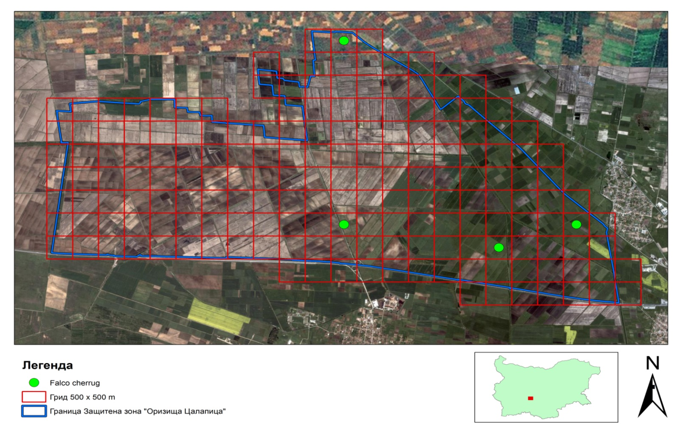
Фигура 20.Територии на регистрирани наблюдения на Falco cherrug на територията на ЗЗ „Оризища Цалапица“

Белоопашат мишелов (Buteo rufinus)
Природозащитен статус. На национално ниво, видът в включен в Приложения II и III към ЗБР, уязвим вид (VU), съгласно ЧK на България (Големански, 2015). В международен план, видът е включен в Приложение I към Директива 2009/147/EO, Приложение II към Бернска конвенция, Приложение II към Бонска конвенция.
Статус на вида в страната и в изследваната територия. За територията на страната постоянен, гнездящ, мигриращ и зимуващ вид (Големански, 2015). За територията на ЗЗ „Оризища Цалапица“ е летуващ (неразмножаващ се), зимуващ и мигриращ вид.
Местообитания. Гнезди в проломи, долини, хълмисти терени, предпланински склонове, ниски планини, но и в низини и равнини със скали и скални стени (във вътрешността на страната), включително ниски и лесно достъпни такива. По-рядко гнезди по стръмни скалисти (морски) брегове (по Северното Черноморско крайбрежие), на дървета в окрайнини на широколистни листопадни гори, в ивици дървета, храсти и мозайки от тях, както и по електрически стълбове, в изоставени кариери и ерозирали земни склонове (Янков, 2007).На територията на защитената зона основните местообитания в които е регистриран вида по време на хранене са ивици дървесна и храстова растителност, оризови масиви, други земеделски култури (люцерна и царевица), диги и синури.
Разпространение в България. Петнисто и разпръснато разпространение в цялата страна, предимно в равнините и нископланинските части. По-концентрирано в Източните Родопи, Сакар и поречието на р. Тунджа с прилежащите му райони, планините на запад и на север от Софийско поле, Врачанска планина и Искърския пролом, поречията на повечето реки в Дунавската равнина, включително суходолията в Добруджа, южните склонове на Стара планина, района на Същинска Средна гора и западната част на Тракийската низина и др. Почти не гнезди в по-високите части на Рила, Пирин, Западни Родопи, напълно отсъства и от гористия район на Странджа (Янков, 2007).
Численост. Европейската численост на вида е оценена на 8700–15000 гнездящи двойки(Костадинова и Граматиков, 2007). Националната численост на вида е оценена на 650 – 750 гнездящи двойки и 50 – 100 зимуващи индивида (Янков, 2007; Костадинова и Граматиков, 2007).
Разпространение и численост в границите на ЗЗ „Оризища Цалапица“. На територията на защитената зона числеността на вида е оценена на 1-2двойки в гнездовия период (Климентова, 2012), среща се в периода на миграция и през зимата (Стандартен Натура 2000 формуляр; Климентова, 2012).
В рамките на реализираното проучване не са установени гнездящи двойки. Регистрирани зимуващи и летуващи птици в рамките на 8 пробни плошадки, разположени основно по периферията на защитената зона (Фиг. 14). Видът е регистрира с численост 2-4 неразмножаващи се екземпляра през размножителния период и 2 екз. по време на пролетна миграция.
Заплахи: Бракониерски лов на кищни птици, бракониерско изсичане на дървесна растителност, използване на неселективни средства за борба с вредители в селското стопанство. Разораване на постоянно затревени площи, Монокултурно земеделие - унищожаване на диги и синури.

Съгласно План за управление на ЗЗ „Оризища Цалапица“, за вида са планирани следните мерки, съобразно идентифицираните заплахи
Име на мярката | Код и име на заплахата | Влияние
Специфични мерки | Код и име на заплахата | Влияние
Насърчаване възстановяването на оризопроизводството в територии в които е прекратено през последните 5 и повече години;  Оставяне на стърнища в оризовите площи през зимата;  Проект за проучване на възможностите за изграждане на защитни мрежи покрай АМ „Тракия“;  Поставяне на гнездилки за хищни птици по стълбовете за високо напрежение;  Изготвяне и пилотно прилагане на агроекологични дейности насочени към опазване и поддържане местообитанията на видовете предмет на опазване;  Създаване на полезащитни пояси препятстващи негативното въздействие на вятъра и субстрат за гнездене на птици;  Възстановяване и създаване на характеристики на ландшафта – единични и групи от дървесна и храстова растителност, синори;  Забрана за премахване на характеристики на ландшафта (синори, единични и групи дървета) при ползването на земеделските земи като такива;  Забрана за ползване на родентициди  Насърчаване увеличаването на периода последваш прибирането на зърнено-житните култури до разораването на площите; | A02 - Промяна на практиката за кукултивиране
 | А02.02 Промяна на културите | Промяна в земеделските практики свързани със западане на оризопроизводството;
 | А02.01 Интензифициране на земеделието | Монокултурно земеделие - унищожаване на диги и синури
 | A02.03 Oтстраняване на тревни площи за земеделски площи | Разораване на постоянно затревени площи
 | А07 Използване на биоциди, хормони и химикали | Използване на неселективни средства за борба с вредители в селското стопанство;
 | F03.02.03 Бракониерски улов | Бракониерски лов на хищни птици
 | F.04 Вземане / отстраняване на сухоземни растения от общ характер | Бракониерско изсичане на дървесна растителност
Общи мерки

Периодичен мониторинг върху, относителната численост/обилие, разпространение на видовете птици предмет на опазване и състоянието на техните местообитания;
Периодичен мониторинг на качеството на повърхностните води, като част от местообитанията на видовете предмет на опазване;
Мониторинг на заплахите за видовете птици предмет на опазване в Защитената зона;
Проучване насочено към възможностите за включване на оризищните масиви и други видове земеделски земи около Защитената зона в слоя на земите с висока природна стойност;
Повишаване ангажираността и информираността на обществеността в опазването на биологичното разнообразие и екологичното възстановяване
Включване на оризищните масиви около Защитената зона в слоя на земите с висока природна стойност, съгласно Програма за развитие на селските райони и разработване на агроекологични дейности за тяхното поддържане на база проведени проучвания;
Работа с местни земеделски стопани за подобряване на информираността и включването им в процеса на управление на Защитената зона;
Провеждане на обучителни семинари със земеделските стопани и производители;
Стимулиране на екологичното и устойчиво оризопроизводство
Прилагане на мерки за подобряване на екологичните условия за местообитанията и видовете предмет на защита.

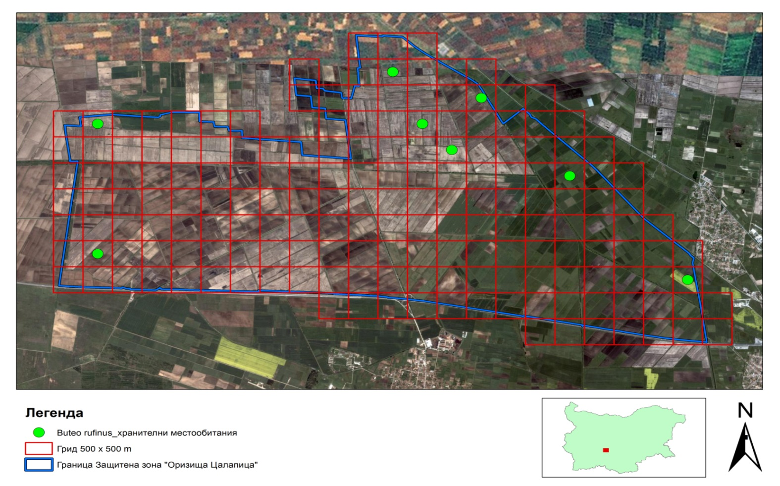
Фигура 14. Разпространение на Buteo rufinus в ЗЗ „Оризища Цалапица“
Тръстиков блатар (Circus aeruginosus)
Природозащитен статус. На национално ниво, видът е включен в Приложения II и III към ЗБР, застрашен вид (EN), съгласно ЧK на България (Големански, 2015). В международен план, видът е включен в Приложение I към Директива 2009/147/EO, Приложение II към Бернска конвенция, Приложение II към Бонска конвенция.
Статус на вида в страната и в изследваната територия. На територията на страната е гнездящ, мигриращ и зимуващ вид (Големански, 2015). На територията на ЗЗ „Оризища Цалапица“, видът е гнездящ, мигриращ и зимуващ.
Местообитания. Гнезди в блата, в растителност по периферията на водоеми, крайречни и приизворни мочурища, а през последните години наблюдаван и в посеви и други (едногодишни) тревни култури. Установен да гнезди както в приморски, крайречни и вътрешни естествени влажни зони, така и в изкуствени водоеми, като рибарници, микроязовири и язовири. Гнездата се разполагат предимно в тръстикови масиви (Янков, 2007). Според Големански (2015) по време на миграции и зимуване обитава различни естествени и изкуствени влажни зони в ниските части на страната.
На територията на защитената зона, видът е регистриран основно около оризищни масиви, растителност по периферията на водоеми, посеви и други (едногодишни) тревни култури и люцерна.
Разпространение в България. Петнисто и разпръснато разпространение в ниските части в по-голямата част от страната, по - концентрирано в централната част на Тракийската низина, поречието на р. Тунджа, Бургаската низина, на места по Черноморското и Дунавското крайбрежие и прилежащите им райони и в Софийско поле. Отделни изолирани находища и на други места в страната (Янков, 2007).
Численост. Европейската численост на вида е оценена на 93000–140000 гнездящи двойки(Костадинова и Граматиков, 2007). Националната численост е оценена на 220 – 240 гнездящи двойки и 20–50 зимуващи индивида (Янков, 2007; Костадинова и Граматиков, 2007).
Разпространение и численост в границите на ЗЗ „Оризища Цалапица“. На територията на защитената зона числеността на вида е оценена на>1индивид в гнездовия период и по време на миграция (Костадинова и Граматиков, 2007). Постоянен по време на миграция (Стандартен Натура 2000 формуляр).
В рамките на реализираните проучвания, видът е регистриран да гнезди в 3 пробни площадки (Фиг. 15), с численост от 3 гнездящи двойки. Числеността на летуващите, неразмножаващи се индивиди, установена в хода на проучванията е 6 – 18 екз. Общото разпространение на вида е предстванео на фигура 16. В рамките на зимните посещения е регистриран 1 екз. По време на миграция са регистрирани 42 екземпляра, от които 19 по време на пролетна миграция и 23 по време на есенната миграция.
Заплахи: Бракониерство, изсичане на дървесна растителност, използване на неселективни средства за борба с вредители в селското стопанство. Премахване на растителността по напоителните канали, Разораване на синури, диги и постоянно затревени площи. Сблъсък с автомобили.

Съгласно НПРД за Натура 2000 в България 2014 – 2020 г., за вида са планирани следните специфични мерки, съобразно идентифицираните заплахи.
Код | Име | Приоритет | Поп | Пл. | СФ | БП | КО
A081 | Circus aeruginosus | F2
A081 | Circus aeruginosus | ПлощОпт.мест.** |  | ПлощПот.мест.**
A081 | Circus aeruginosus |  |  | 3374,40

Номер и Име на Мярка | Код и Имена Заплаха/Влияние
М28-Сдружаване на собственици/ползватели на водни тела с цел съвместни дейности. | -
М47–Подобряване на природозащитното състояние на видовете, обитаващи земеделските и горските екосистеми. | A02-Промяна на практиката за култивиране
М59-Подкрепа за прилагане на акваекологични мерки. | -
М88-Изграждане на капацитет у заинтересованите страни за устойчиво управление на водни обекти и производство на аквакултури, на територията на защитените зони от мрежата Натура 2000. | -
М105–Инвестиции за провеждане на бизнес дейности по опазване на биологичното разнообразие в крайбрежни, морски и влажни защитени зони от мрежата Натура 2000. | -

Съгласно План за управление на ЗЗ „Оризища Цалапица“, за вида са планирани следните мерки, съобразно идентифицираните заплахи
Име на мярката | Код и име на заплахата | Влияние
Специфични мерки | Код и име на заплахата | Влияние
Насърчаване възстановяването на оризопроизводството в територии в които е прекратено през последните 5 и повече години;  Оставяне на стърнища в оризовите площи през зимата;  Проект за проучване на възможностите за изграждане на защитни мрежи покрай АМ „Тракия“;  Поставяне на гнездилки за хищни птици по стълбовете за високо напрежение;  Изготвяне и пилотно прилагане на агроекологични дейности насочени към опазване и поддържане местообитанията на видовете предмет на опазване;  Създаване на полезащитни пояси препятстващи негативното въздействие на вятъра и субстрат за гнездене на птици;  Възстановяване и създаване на характеристики на ландшафта – единични и групи от дървесна и храстова растителност, синори;  Забрана за премахване на характеристики на ландшафта (синори, единични и групи дървета) при ползването на земеделските земи като такива;  Забрана за ползване на родентициди  Забрана за ремонт на хидротехническите съоръжения в рамките на размножителния период за птиците;  Насърчаване увеличаването на периода последваш прибирането на зърнено-житните култури до разораването на площите; | A02 - Промяна на практиката за кукултивиране
 | А02.02 Промяна на културите | Промяна в земеделските практики свързани със западане на оризопроизводството;
 | А02.01 Интензифициране на земеделието | Монокултурно земеделие - разораване на диги и синури, премахване на растителността по напоителни канали
 | A02.03 Oтстраняване на тревни площи за земеделски площи | Разораване на постоянно затревени площи
 | А07 Използване на биоциди, хормони и химикали | Използване на неселективни средства за борба с вредители в селското стопанство;
 | А11 Други земеделски дейности | Ранно прибиране на реколтата
 | D01.02 Пътища, шосета | Сблъсък с автомобили
 | F03.02.03 Бракониерски улов | Бракониерски лов на хищни птици
 | F.04 Вземане / отстраняване на сухоземни растения от общ характер | Бракониерско изсичане на дървесна растителност

Общи мерки

Периодичен мониторинг върху, относителната численост/обилие, разпространение на видовете птици предмет на опазване и състоянието на техните местообитания;
Периодичен мониторинг на качеството на повърхностните води, като част от местообитанията на видовете предмет на опазване;
Мониторинг на заплахите за видовете птици предмет на опазване в Защитената зона;
Проучване насочено към възможностите за включване на оризищните масиви и други видове земеделски земи около Защитената зона в слоя на земите с висока природна стойност;
Повишаване ангажираността и информираността на обществеността в опазването на биологичното разнообразие и екологичното възстановяване
Включване на оризищните масиви около Защитената зона в слоя на земите с висока природна стойност, съгласно Програма за развитие на селските райони и разработване на агроекологични дейности за тяхното поддържане на база проведени проучвания;
Работа с местни земеделски стопани за подобряване на информираността и включването им в процеса на управление на Защитената зона;
Провеждане на обучителни семинари със земеделските стопани и производители;
Стимулиране на екологичното и устойчиво оризопроизводство
Прилагане на мерки за подобряване на екологичните условия за местообитанията и видовете предмет на защита.

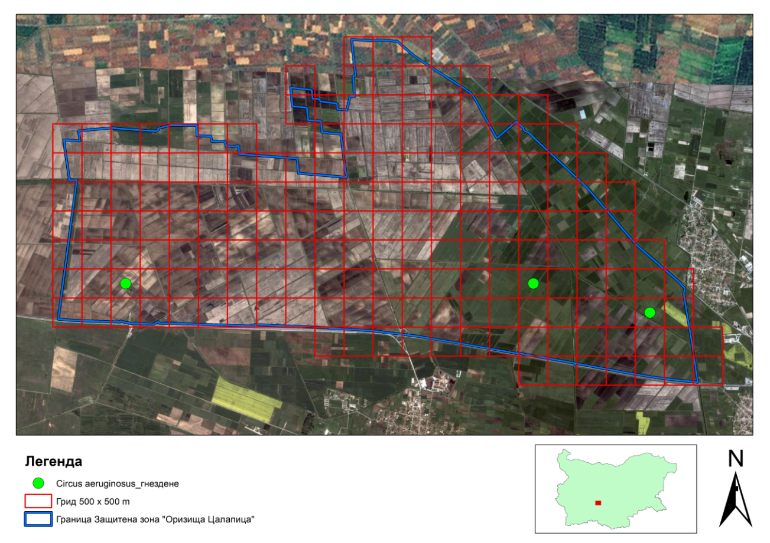
Фигура 15. Гнездово разпространение на Circus aeruginosus в ЗЗ „Оризища Цалапица“
Полски блатар (Circus cyaneus)
Природозащитен статус. На национално ниво, видът е включен в Приложения II и III към ЗБР, критично застрашен вид (CR), съгласно ЧK на България (Големански, 2015). В международен план, видът е включен в Приложение I към Директива 2009/147/EO, Приложение II към Бернска конвенция, Приложение II към Бонска конвенция.
Статус на вида в страната и в изследваната територия. На територията на страната е мигриращ, зимуващ и вероятно гнездящ вид (Големански 2015). На територията на ЗЗ „Оризища Цалапица“, видът е регистриран като летуващ (неразмножаващ се), зимуващ и мигриращ.
Местообитания. Повечето от наблюдаваните птици са в близост до стоящи пресни води (микроязовири и други влажни зони) с блатна растителност (растителност по периферията на водоеми) и тревни съобщества по влажни терени, в съседство с ниви и други обработваеми площи (посеви и други едногодишни тревни култури), а в бившето Стралджанско блато – и до мезофилни тревни съобщества (Янков, 2007).
На територията на защитената зона, видът е регистриран основно около оризищни масиви, растителност по периферията на водоеми, посеви и други (едногодишни) тревни култури и люцерна.
Разпространение в България. Установен в Тракийската низина, района на бившето Стралджанско блато, Северното Черноморско крайбрежие и Дунавската равнина (Янков, 2007).
Численост. Европейската численост на вида е оценена на 32000–59000 гнездящи двойкии 8500 – 19000 зимуващи индивида (Костадинова и Граматиков, 2007). Националната численост на вида е оценена на 0-2 гнездящи двойки и 16 – 234 зимуващи индивида (Янков, 2007; Костадинова, 2007).
Разпространение и численост в границите на ЗЗ „Оризища Цалапица“. На територията на защитената зона, според различни автори, числеността на вида е оценена на 1 – 2двойки в гнездовия период, 1 - 9 индивид в периода на миграция (Климентова, 2012) и >1 индивид по време на миграция (Костадинова и Граматиков, 2007), постоянен вида по време на миграция (Стандартен Натура 2000 формуляр). На 9.02.2008 г. на територията на зоната е наблюдаван 1 индивид (Гигов, непубл. данни).
В рамките на реализираните проучвания през размножителния период са регистрирани 2 наблюдения на вида в рамките на 2 пробни плошадки (фиг. 17) с обща численост от 2 екз. В рамките на зимните посещения, видът е регистриран в 31 пробни площадки (Фиг. 18) с обща численост от 33 регистрирани екземпляра. По време на пролетната миграция, видът е регистриран с численост от 5 екз.
Заплахи: Бракониерство, изсичане на дървесна растителност, използване на неселективни средства за борба с вредители в селското стопанство. Разораване на синури, диги и постоянно затревени площи. Сблъсъск с автомобили.

Съгласно План за управление на ЗЗ „Оризища Цалапица“, за вида са планирани следните мерки, съобразно идентифицираните заплахи
Име на мярката |  | Код и име на заплахата | Влияние
Специфични мерки |  | Код и име на заплахата | Влияние
Насърчаване възстановяването на оризопроизводството в територии в които е прекратено през последните 5 и повече години;  Оставяне на стърнища в оризовите площи през зимата;  Проект за проучване на възможностите за изграждане на защитни мрежи покрай АМ „Тракия“;  Поставяне на гнездилки за хищни птици по стълбовете за високо напрежение;  Изготвяне и пилотно прилагане на агроекологични дейности насочени към опазване и поддържане местообитанията на видовете предмет на опазване;  Създаване на полезащитни пояси препятстващи негативното въздействие на вятъра и субстрат за гнездене на птици;  Възстановяване и създаване на характеристики на ландшафта – единични и групи от дървесна и храстова растителност, синори;  Забрана за премахване на характеристики на ландшафта (синори, единични и групи дървета) при ползването на земеделските земи като такива;  Забрана за ползване на родентициди  Насърчаване увеличаването на периода последваш прибирането на зърнено-житните култури до разораването на площите; |  | A02 - Промяна на практиката за кукултивиране
 |  | А02.02 Промяна на културите | Промяна в земеделските практики свързани със западане на оризопроизводството;
 |  | А02.01 Интензифициране на земеделието | Монокултурно земеделие - разораване на диги и синури
 |  | A02.03 Oтстраняване на тревни площи за земеделски площи | Разораване на постоянно затревени площи
 |  | А07 Използване на биоциди, хормони и химикали | Използване на неселективни средства за борба с вредители в селското стопанство;
 |  | D01.02 Пътища, шосета | Сблъсък с автомобили
 |  | F03.02.03 Бракониерски улов | Бракониерски лов на хищни птици
 |  | F.04 Вземане / отстраняване на сухоземни растения от общ характер | Бракониерско изсичане на дървесна растителност
 | Общи мерки
 | Периодичен мониторинг върху, относителната численост/обилие, разпространение на видовете птици предмет на опазване и състоянието на техните местообитания;
 | Периодичен мониторинг на качеството на повърхностните води, като част от местообитанията на видовете предмет на опазване;
 | Мониторинг на заплахите за видовете птици предмет на опазване в Защитената зона;
 | Проучване насочено към възможностите за включване на оризищните масиви и други видове земеделски земи около Защитената зона в слоя на земите с висока природна стойност;
 | Повишаване ангажираността и информираността на обществеността в опазването на биологичното разнообразие и екологичното възстановяване
 | Включване на оризищните масиви около Защитената зона в слоя на земите с висока природна стойност, съгласно Програма за развитие на селските райони и разработване на агроекологични дейности за тяхното поддържане на база проведени проучвания;
 | Работа с местни земеделски стопани за подобряване на информираността и включването им в процеса на управление на Защитената зона;
 | Провеждане на обучителни семинари със земеделските стопани и производители;
 | Стимулиране на екологичното и устойчиво оризопроизводство
 | Прилагане на мерки за подобряване на екологичните условия за местообитанията и видовете предмет на защита.

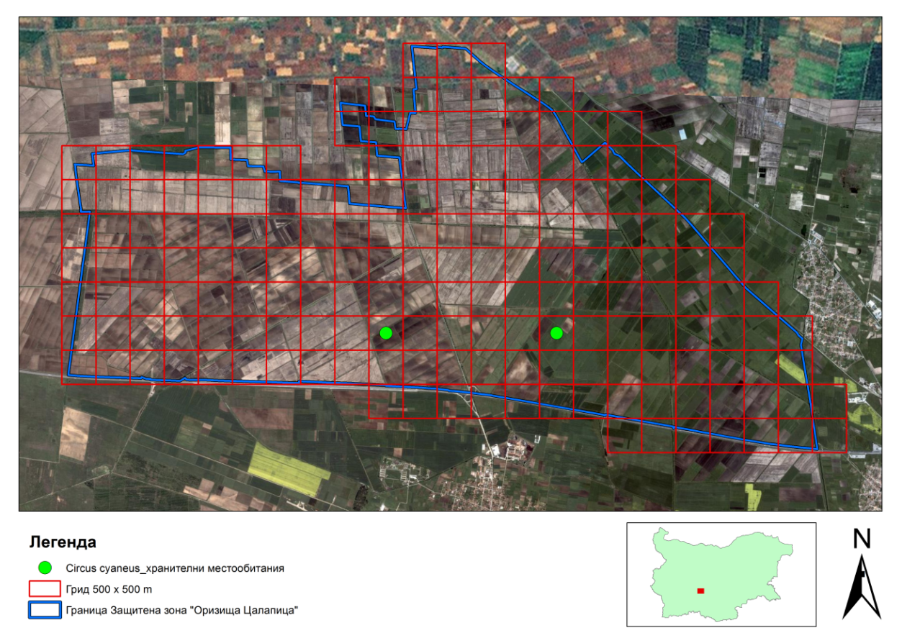
Фигура 17.Територии на регистриране на Circus cyaneus през размножителния период в ЗЗ „Оризища Цалапица“

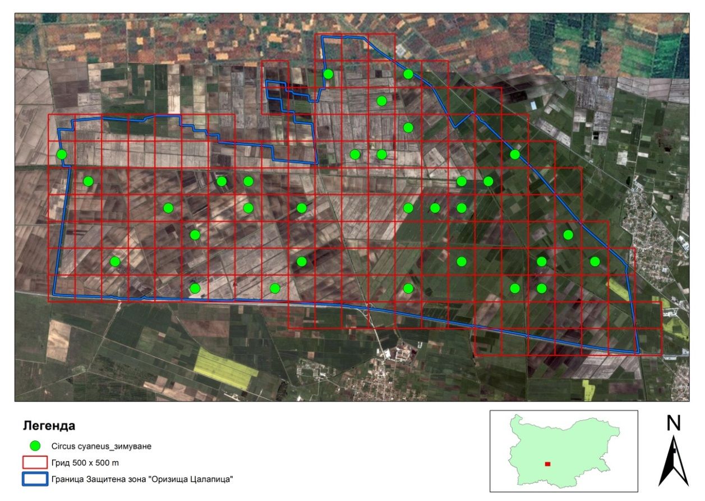
Фигура 18.Територии на регистриране на Circus cyaneus през зимния период в ЗЗ „Оризища Цалапица“

Малка пъструшка (Porzana pusilla)
Природозащитен статус. На национално ниво, видът е включен в Приложения II и III към ЗБР, критично застрашен вид (CR), съгласно ЧK на България (Големански 2015). В международен план, видът е включен в Приложение I към Директива 2009/147/EO, Приложение II към Бернска конвенция, Приложение II към Бонска конвенция.
Статус на вида в страната и в изследваната територия. Гнездящ и мигриращ вид (Големански, 2015). Видът не е регистриран на територията на ЗЗ „Оризища Цалапица“ в хода на реализираните проучвания.
Местообитания. Гнезди изключително в различни по характер блата (в растителност по периферията на водоеми), особено с влажни ливади по периферията им (Янков, 2007). Според Големански (2015) гнезди в мочурища, оризища, торфени блата и по периферията на влажни ливади. Предпочита обширни мочурливи площи, покрити със сравнително рядка дебелостъблена тревиста растителност (предимно от род Саrех), разпределена на отделни туфи и разделена от малки водни огледала със сравнително бистра вода, като избягва водоеми с интензивни еутрофикационни процеси и бракичните водоеми по Черноморието.
Разпространение в България. Разпръснато с изолирани гнездовища, най-близо едни до други около Бургас, по Северното Черноморско крайбрежие, в Софийско поле и бившето Стралджанско блато и силно отдалечени по Дунавското крайбрежие, Тракийската низина, Добруджа, Странджа, Чокльовото блато. Възможно е наличие на находища и на други места в страната, не установени поради скрития начин на живот на вида и краткия период на токуване. Най-значими гнездовища са в Драгоманското блато и в района на бившето Стралджанско блато (Янков, 2007).
Численост. Европейската численост на вида е оценена на 760–3200 гнездящи двойки(Костадинова и Граматиков, 2007). Националната численост на вида е оценена на 50– 100 гнездящи двойки (Янков, 2007; Костадинова и Граматиков, 2007).
Разпространение и численост в границите на ЗЗ „Оризища Цалапица“. На територията на защитената зона числеността на вида е оценена на 3 гнездящи двойки (Стандартен Натура 2000 формуляр).
В хода на реализираните проучвания, гнезденето на вида не е потвърдено.
Заплахи: Безпокойство в резултат на селскостопански дейности. Промяна на земеделските практики свързани със западане на оризопроизводството. Премахване на растителността от каналите. Пресушаване на каналите. Влошаване на качествените и количетсвени показатели на водите. Опожаряване на тръстикови масиви по каналите.

Съгласно НПРД за Натура 2000 в България 2014 – 2020 г., за вида са планирани следните специфични мерки, съобразно идентифицираните заплахи

Код | Име | Приоритет | Поп | Пл. | СФ | БП | КО
A720 | Porzana pusilla | F2
A720 | Porzana pusilla | Площ Опт.мест.** |  | Площ Пот.мест.**
A720 | Porzana pusilla |  |  | 3338,91

Номер и Имена Мярка | Коди Имена Заплаха /Влияние
М44-Подобряване на структурата и функциите на земеделските природни местообитания. | A02.01-Интензифициране на земеделието
 | A07-Използване на биоциди, хормони и химикали

Съгласно План за управление на ЗЗ „Оризища Цалапица“, за вида са планирани следните мерки, съобразно идентифицираните заплахи
Име на мярката | Код и име на заплахата | Влияние
Специфични мерки | Код и име на заплахата | Влияние
Насърчаване възстановяването на оризопроизводството в територии в които е прекратено през последните 5 и повече години;  Изготвяне и пилотно прилагане на агроекологични дейности насочени към опазване и поддържане местообитанията на видовете предмет на опазване;  Създаване на ретензионни обеми (малки влажни зони) с целогодишно запазен воден слой;  Проучване и последяващ мониторинг на видовете птици от сем. Дърдавцови ;  Забрана за палене на пасища, тръстикови масиви и крайбрежна водна растителност;  Проучване на възможностите за поддържане на минимално водно ниво от 0,2 м в рамките на размножителния период на птиците (април – юли) в системата от канали;  Забрана за ремонт на хидротехническите съоръжения в рамките на размножителния период за птиците;  Скрининг на състоянието на хидротехническите съоръжения с цел минимализиране загубите на вода | A02 - Промяна на практиката за кукултивиране
 | А02.02 Промяна на културите | Промяна в земеделските практики свързани със западане на оризопроизводството;
 | А02.01 Интензифициране на земеделието | Влошаване на качествените и количетсвени показатели на водите
 | А11 Други земеделски дейности | Безпокойство в резултат на селскостопански дейности
 | А11 Други земеделски дейности | Премахване на растителността от каналите
 | А11 Други земеделски дейности | Пресушаване на каналите
 | J01.01 Изгаряне | Опожаряване на тръстикови масиви
Общи мерки
Периодичен мониторинг върху, относителната численост/обилие, разпространение на видовете птици предмет на опазване и състоянието на техните местообитания;
Периодичен мониторинг на качеството на повърхностните води, като част от местообитанията на видовете предмет на опазване;
Мониторинг на заплахите за видовете птици предмет на опазване в Защитената зона;
Проучване насочено към възможностите за включване на оризищните масиви и други видове земеделски земи около Защитената зона в слоя на земите с висока природна стойност;
Повишаване ангажираността и информираността на обществеността в опазването на биологичното разнообразие и екологичното възстановяване
Включване на оризищните масиви около Защитената зона в слоя на земите с висока природна стойност, съгласно Програма за развитие на селските райони и разработване на агроекологични дейности за тяхното поддържане на база проведени проучвания;
Работа с местни земеделски стопани за подобряване на информираността и включването им в процеса на управление на Защитената зона;
Провеждане на обучителни семинари със земеделските стопани и производители;
Стимулиране на екологичното и устойчиво оризопроизводство
Прилагане на мерки за подобряване на екологичните условия за местообитанията и видовете предмет на защита.
Реализиране на мероприятия, водещи до устойчиво управление на водните ресурси, като ключов фактор за поддържане на изкуствената екосистема

Голяма пъструшка (Porzana porzana)
Природозащитен статус. На национално ниво, видът е включен в Приложения II и III към ЗБР, застрашен вид (EN), съгласно ЧK на България(Големански 2015). В международен план, видът е включен в Приложение I към Директива 2009/147/EO, Приложение II към Бернска конвенция, Приложение II към Бонска конвенция.
Статус на вида в страната и в изследваната територия. Гнездящ и мигриращ вид (Големански 2015). На територията на ЗЗ „Оризища Цалапица“ в рамките на реализираните проучвания вида не е регистриран.
Разпространение в България. Разпръснато в ниските части на цялата страна, главно по Черноморското крайбрежие, в Софийско поле, бившето Стралджанско блато, с изолирани находища покрай р. Дунав, в Тракийската низина, Дунавската равнина, долината на р. Струма и др. Поради скрития начин на живот и кратък период на токуване, вероятно са известни не всички действителни гнезда (Янков, 2007).
Местообитания. Гнезди в блата и по-специално – в растителност по периферията на водоеми (обикновено на стоящи пресни води), с изразено предпочитание към мочурища, обрасли канали, рибарници, плитки части на микроязовири и т. н. (Янков, 2007). Според Големански (2015) предпочита оризища, торфени блата и влажни ливади. В бракичните водоеми по Черноморието се наблюдават предимно скитащи и мигриращи птици.
Численост. Европейската численост на вида е оценена на 120000– 260000 гнездящи двойки(Костадинова и Граматиков, 2007). Националната численост на вида е оценена на 100 – 400 гнездящи двойки (Янков, 2007; Костадинова и Граматиков, 2007).
Разпространение и численост в границите на ЗЗ „Оризища Цалапица“. На територията на защитената зона числеността на вида е оценена на 6 гнездящи двойки (Стандартен Натура 2000 формуляр).
В хода на реализираните проучвания гнезденето на вида не е потвърдено.Заплахи: Безпокойство в резултат на селскостопански дейности. Промяна на земеделските практики свързани със западане на оризопроизводството. Премахване на растителността оканалите. Пресушаване на каналите. Влошаване на качествените и количетсвени показатели на водите. Опожаряване на тръстикови масиви по каналите.

Съгласно НПРД за Натура 2000 в България 2014 – 2020 г., за вида са планирани следните специфични мерки, съобразно идентифицираните заплахи.
Код | Име | Приоритет | Поп | Пл. | СФ | БП | КО
A119 | Porzana porzana | F2
A119 | Porzana porzana | ПлощОпт.мест.** |  | ПлощПот.мест.**
A119 | Porzana porzana |  |  | 3338,91

Номер и Имена Мярка | Код и Имена Заплаха/Влияние
М28-Сдружаване на собственици/ползватели на воднитела с цел съвместни дейности. | -
М44-Подобряване на структурата и функциите на земеделските природни местообитания. | A02.01-Интензифициране на земеделието
 | A07-Използване на биоциди, хормони и химикали
М59-Подкрепа за прилагане на акваекологични мерки.
М88-Изграждане на капацитет у заинтересованите страни за устойчиво управление на водни обекти и производство на аквакултури, на територията на защитените зони от мрежата Натура 2000.
М105–Инвестиции за провеждане на бизнес дейности по опазване на биологичното разнообразие в крайбрежни, морски и влажни защитени зони от мрежата Натура 2000.

Съгласно План за управление на ЗЗ „Оризища Цалапица“, за вида са планирани следните мерки, съобразно идентифицираните заплахи
Име на мярката | Код и име на заплахата | Влияние
Специфични мерки | Код и име на заплахата | Влияние
Насърчаване възстановяването на оризопроизводството в територии в които е прекратено през последните 5 и повече години;  Изготвяне и пилотно прилагане на агроекологични дейности насочени към опазване и поддържане местообитанията на видовете предмет на опазване;  Създаване на ретензионни обеми (малки влажни зони) с целогодишно запазен воден слой;  Проучване и последяващ мониторинг на видовете птици от сем. Дърдавцови  Забрана за палене на пасища, тръстикови масиви и крайбрежна водна растителност;  Проучване на възможностите за поддържане на минимално водно ниво от 0,2 м в рамките на размножителния период на птиците (април – юли) в системата от канали;  Забрана за ремонт на хидротехническите съоръжения в рамките на размножителния период за птиците;  Скрининг на състоянието на хидротехническите съоръжения с цел минимализиране загубите на вода | A02 - Промяна на практиката за кукултивиране
 | А02.02 Промяна на културите | Промяна в земеделските практики свързани със западане на оризопроизводството;
 | А02.01 Интензифициране на земеделието | Влошаване на качествените и количетсвени показатели на водите
 | А11 Други земеделски дейности | Безпокойство в резултат на селскостопански дейности
 | А11 Други земеделски дейности | Премахване на растителността от каналите
 | А11 Други земеделски дейности | Пресушаване на каналите
 | J01.01 Изгаряне | Опожаряване на тръстикови масиви
Общи мерки
Периодичен мониторинг върху, относителната численост/обилие, разпространение на видовете птици предмет на опазване и състоянието на техните местообитания;
Периодичен мониторинг на качеството на повърхностните води, като част от местообитанията на видовете предмет на опазване;
Мониторинг на заплахите за видовете птици предмет на опазване в Защитената зона;
Проучване насочено към възможностите за включване на оризищните масиви и други видове земеделски земи около Защитената зона в слоя на земите с висока природна стойност;
Повишаване ангажираността и информираността на обществеността в опазването на биологичното разнообразие и екологичното възстановяване
Включване на оризищните масиви около Защитената зона в слоя на земите с висока природна стойност, съгласно Програма за развитие на селските райони и разработване на агроекологични дейности за тяхното поддържане на база проведени проучвания;
Работа с местни земеделски стопани за подобряване на информираността и включването им в процеса на управление на Защитената зона;
Провеждане на обучителни семинари със земеделските стопани и производители;
Стимулиране на екологичното и устойчиво оризопроизводство
Прилагане на мерки за подобряване на екологичните условия за местообитанията и видовете предмет на защита.
Реализиране на мероприятия, водещи до устойчиво управление на водните ресурси, като ключов фактор за поддържане на изкуствената екосистема

Блестящ ибис (Plegadis falcinellus)
Природозащитен статус. На национално ниво, видът е включен в Приложения II и III към ЗБР, критично застрашен вид (CR), съгласно ЧK на България(Големански, 2015). В международен план, видът е включен в Приложение I към Директива 2009/147/EO, Приложение II към Бернска конвенция,Приложение II към Бонска конвенция.
Статус на вида в страната и в изследваната територия. Гнездящ, мигриращ вид (Големански, 2015). В рамките на защитена зона „Оризища Цалапица“ вида е установен като есенен мигрант.
Местообитания. Гнезди в блата (в растителност по периферията на водоеми) и в алувиални и много влажни гори и храсталаци (Янков, 2007). Според Големански (2015) гнезди в заливни и дъбови гори, рибарници и рибовъдни стопанства, язовири и микроязовири, водоеми с богати на органични вещества води.
Разпространение в България. Изолирани гнездовища само в по-големи смесени чаплово - корморанови колонии. Сигурно гнездене в 5 колонии по Дунавското и по Черноморското крайбрежие, във вътрешността на страната отделни, епизодично гнездящи двойки (Янков, 2007). Според Големански (2015) гнезди с отделни прекъсвания в три основни находища: Белене, Сребърна и Бургаските езера и по поречието на реките Марица и Тунджа.
Численост. Европейската численост на вида е оценена на 16000– 22000 гнездящи двойки(Костадинова, 2007). Националната численост на вида е оценена на 50 – 150 гнездящи двойки и до 5 зимуващи индивида (Янков, 2007; Костадинова и Граматиков, 2007).
Разпространение и численост в границите на ЗЗ „Оризища Цалапица“.На територията на защитената зона числеността на вида е оценена надо 3 мигриращи индивида (Стандартен Натура 2000 формуляр).
В хода на реализираните проучвания вида е регистриран в рамките на есенната миграция, с численост от 3 индивида.
Заплахи: Безпокойство в резултат на селскостопански дейности. Промяна на земеделските практики свързани със западане на оризопроизводството. Премахване на растителността от каналите. Пресушаване на каналите. Влошаване на качествените и количетсвени показатели на водите. Опожаряване на тръстикови масиви по каналите.

Съгласно НПРД за Натура 2000 в България 2014 – 2020 г., за вида са планирани следните специфични мерки, съобразно идентифицираните заплахи.
НомериИменаМярка | КодиИменаЗаплаха/Влияние
М28-Сдружаване на собственици/ползватели на водни тела с цел съвместни дейности.
М44-Подобряване на структурата и функциите на земеделските природни местообитания. | A02.01-Интензифициране на земеделието
 | A07-Използване на биоциди, хормони и химикали
М59-Подкрепа за прилагане на акваекологични мерки.
М88-Изграждане на капацитет у заинтересованите страни за устойчиво управление на водни обекти и производство на аквакултури, на територията на защитените зони от мрежата Натура 2000.
М105–Инвестиции за провеждане на бизнес дейности по опазване на биологичното разнообразие в крайбрежни, морски и влажни защитени зони от мрежата Натура 2000.

Код | Име | Приоритет | Поп | Пл. | СФ | БП | КО
A700 | Plegadis falcinellus | F1
A700 | Plegadis falcinellus | ПлощОпт.мест.** |  | ПлощПот.мест.**
A700 | Plegadis falcinellus |  |  | 3374,40

Съгласно План за управление на ЗЗ „Оризища Цалапица“, за вида са планирани следните мерки, съобразно идентифицираните заплахи
Име на мярката | Код и име на заплахата | Влияние
Специфични мерки | Код и име на заплахата | Влияние
Насърчаване възстановяването на оризопроизводството в територии в които е прекратено през последните 5 и повече години;  Изготвяне и пилотно прилагане на агроекологични дейности насочени към опазване и поддържане местообитанията на видовете предмет на опазване;  Създаване на малки влажни зони;  Забрана за палене на пасища, тръстикови масиви и крайбрежна водна растителност;  Проучване на възможностите за поддържане на минимално водно ниво от 0,2 м в рамките на размножителния период на птиците (април – юли) в системата от канали;  Забрана за ремонт на хидротехническите съоръжения в рамките на размножителния период за птиците;  Възстановяване и създаване на характеристики на ландшафта – единични и групи от дървесна и храстова растителност, синори;  Забрана за премахване на характеристики на ландшафта (синори, единични и групи дървета) при ползването на земеделските земи като такива; | A02 - Промяна на практиката за кукултивиране
 | А02.02 Промяна на културите | Промяна в земеделските практики свързани със западане на оризопроизводството;
 | А02.01 Интензифициране на земеделието | Влошаване на качествените и количетсвени показатели на водите
 | А11 Други земеделски дейности | Безпокойство в резултат на селскостопански дейности
 | А11 Други земеделски дейности | Премахване на растителността от каналите. Остраняване на дървесна и храстова растителност.
 | А11 Други земеделски дейности | Пресушаване на каналите
 | J01.01 Изгаряне | Опожаряване на тръстикови масиви

Общи мерки
Периодичен мониторинг върху, относителната численост/обилие, разпространение на видовете птици предмет на опазване и състоянието на техните местообитания;
Периодичен мониторинг на качеството на повърхностните води, като част от местообитанията на видовете предмет на опазване;
Мониторинг на заплахите за видовете птици предмет на опазване в Защитената зона;
Проучване насочено към възможностите за включване на оризищните масиви и други видове земеделски земи около Защитената зона в слоя на земите с висока природна стойност;
Повишаване ангажираността и информираността на обществеността в опазването на биологичното разнообразие и екологичното възстановяване
Включване на оризищните масиви около Защитената зона в слоя на земите с висока природна стойност, съгласно Програма за развитие на селските райони и разработване на агроекологични дейности за тяхното поддържане на база проведени проучвания;
Работа с местни земеделски стопани за подобряване на информираността и включването им в процеса на управление на Защитената зона;
Провеждане на обучителни семинари със земеделските стопани и производители;
Стимулиране на екологичното и устойчиво оризопроизводство
Прилагане на мерки за подобряване на екологичните условия за местообитанията и видовете предмет на защита.
Реализиране на мероприятия, водещи до устойчиво управление на водните ресурси, като ключов фактор за поддържане на изкуствената екосистема

Белобуза рибарка (Chlidonias hybrida / Sterna hybrida)
Природозащитен статус. На национално ниво, видът е включен в Приложения II и III към ЗБР, уязвим вид (VU), съгласно ЧK на България (Големански, 2015). В международен план, видът е включен в Приложение I към Директива 2009/147/EO, и Приложение II към Бернска конвенция.
Статус на вида в страната и в изследваната територия. Гнездящ и мигриращ вид (Големански, 2015). В хода на реализираните проучвания, видът е регистриран като пролетен мигрант.
Местообитания. Гнезди в блата, върху плаваща в откритите им части водна растителност (растителност по периферията на водоема), включително в рибарници и други подобни водоеми. При пълноводие, поради заливане на плаващата водна растителност, гнезди и във временно заляти ливади и други низинни чати на терена (крайречни и приизворни мочурища), което е характерно и често свързано с неуспешно гнездене (Янков, 2007). Според Големански (2015) по време на миграция се среща и в соленоводни водоеми.
В рамките на реализираните проучвания, видът е регистриран в оризови масиви по време на пролетна миграция.
Разпространение в България. Разпръснато до групирано, основно по р. Дунав и Дунавската равнина. С изолирани находища по Черноморското крайбрежие, в Тракийската низина и Софийско поле. В тези случаи вероятно се касае за късни мигранти, пристъпващи към гнездене в дунавските колонии едва в края на юни, когато останалите двойки вече имат напълно оперени малки. При високи води в гнездовите места ги напуска и образува малки колонии в разливи или изкуствени водоеми, което води до промени в разпространението (Янков, 2007). На 26.06.2011 г. са наблюдавани 8 индивида (Велев, непубл. данни).
Численост. Европейската численост на вида е оценена на 42000– 87000 гнездящи двойки(Костадинова и Граматиков, 2007). Националната численост на вида е оценена на 220– 800 гнездящи двойки (Янков, 2007; Костадинова и Граматиков, 2007; Големански 2015).
Разпространение и численост в границите на ЗЗ „Оризища Цалапица“. На територията на защитената зона числеността на вида е оценена на 20 индивида в периода на миграция (Стандартен Натура 2000 формуляр).
В хода на реализираните проучвания, видът е регистриран с численост от 3 индивида, по време на пролетна миграция.
Заплахи: Безпокойство в резултат на селскостопански дейности. Промяна на земеделските практики свързани със западане на оризопроизводството. Влошаване на качествените и количетсвени показатели на водите.

Съгласно План за управление на ЗЗ „Оризища Цалапица“, за вида са планирани следните мерки, съобразно идентифицираните заплахи
Име на мярката | Код и име на заплахата | Влияние
Специфични мерки | Код и име на заплахата | Влияние
Насърчаване възстановяването на оризопроизводството в територии в които е прекратено през последните 5 и повече години;  Изготвяне и пилотно прилагане на агроекологични дейности насочени към опазване и поддържане местообитанията на видовете предмет на опазване;  Създаване на малки влажни зони; | A02 - Промяна на практиката за кукултивиране
 | А02.02 Промяна на културите | Промяна в земеделските практики свързани със западане на оризопроизводството;
 | А02.01 Интензифициране на земеделието | Влошаване на качествените и количетсвени показатели на водите
 | А11 Други земеделски дейности | Безпокойство в резултат на селскостопански дейности

Общи мерки
Периодичен мониторинг върху, относителната численост/обилие, разпространение на видовете птици предмет на опазване и състоянието на техните местообитания;
Периодичен мониторинг на качеството на повърхностните води, като част от местообитанията на видовете предмет на опазване;
Мониторинг на заплахите за видовете птици предмет на опазване в Защитената зона;
Проучване насочено към възможностите за включване на оризищните масиви и други видове земеделски земи около Защитената зона в слоя на земите с висока природна стойност;
Повишаване ангажираността и информираността на обществеността в опазването на биологичното разнообразие и екологичното възстановяване
Включване на оризищните масиви около Защитената зона в слоя на земите с висока природна стойност, съгласно Програма за развитие на селските райони и разработване на агроекологични дейности за тяхното поддържане на база проведени проучвания;
Работа с местни земеделски стопани за подобряване на информираността и включването им в процеса на управление на Защитената зона;
Провеждане на обучителни семинари със земеделските стопани и производители;
Стимулиране на екологичното и устойчиво оризопроизводство
Прилагане на мерки за подобряване на екологичните условия за местообитанията и видовете предмет на защита.
Реализиране на мероприятия, водещи до устойчиво управление на водните ресурси, като ключов фактор за поддържане на изкуствената екосистема
2.4.3. ДРУГИ КОНСЕРВАЦИОННО ЗНАЧИМИ ВИДОВЕ, ВКЛЮЧЕНИ В ПРИЛОЖЕНИЕ I КЪМ ДИРЕКТИВА ЗА ПТИЦИТЕ, УСТАНОВЕНИ В ХОДА НА ПРОУЧВАНЕТО
Голям воден бик (Botaurus stellaris)
Природозащитен статус – България: Приложения II и III към ЗБР, застрашен вид (EN), съгласно ЧK на България (Големански, 2015); международен: Приложение I към Директива 2009/147/EO, Приложение II към Бернска конвенция, Приложение II към Бонска конвенция.
Статус на вида в страната и в изследваната територия – постоянен вид (Големански, 2015). В обхвта на ЗЗ „Оризища Цалапица“ е регистриран като размножаващ се вид.
Местообитания. Гнезди в блата и неморски води, в растителност по периферията на водоеми, като предпочита обширни влажни тръстикови масиви, частично залети с вода (до 30 см) и с площ не по-малка от 20 ha. От съществено значение е наличието на стоящи пресни води или стоящи бракични води, в периферията на които също излиза да се храни (Янков, 2007). В рамките на ЗЗ „Оризища Цалапица“, видът е регистриран в растителност по периферията на водоеми (напоителни канали).
Разпространение в България – Разпръснато в по-големи влажни зони с обширни тръстикови масиви, основно покрай р. Дунав и в Дунавската равнина, Тракийската низина, по Черноморското крайбрежие и в Софийското поле. През отделни години с неблагоприятни условия (ниски или прекалено високи водни нива) не обитава някои от находищата (Янков, 2007). Според Големански (2015) видът е Съобщен за о. Персина, Дуранкулашкото, Варненското и Атанасовското езеро, при селата Триводици, Лебед и Горно Езерово. Зимуващи птици са установени в Алдомировското блато, езерата Вая, Мандренско, Шабленско и Дуранкулашко, до с. Безден, местн. Рупите (Петричко), местн. Пода. През пролетния прелет е наблюдаван в рибарниците в местн. Ормана (Ямболско), а през есенния – в Шабленското езеро.
Численост – Европа: 34000-54000 гнездящи двойки и 2400-6700 зимуващи индивида (Костадинова, 2007); България: 20-70 гнездящи двойки и 0-22 зимуващи индивида (Костадинова, 2007).
Разпространение и численост в границите на ЗЗ „Оризища Цалапица“.В рамките на реализираните проучвания през размножителния период са регистрирани 2 мъжки екземпляра в рамките на 1 пробна плошадка (фиг. 19. В тази връзка гнездовата численост на вида е оценена на 1 – 2 гнездящи двойки.
Заплахи: Използване на неселективни средства за борба с вредители в селското стопанство. Премахване на растителността по напоителните канали, разораване на синури и диги. Западане на оризопроизводството. Влошаване на качествените и количетсвени показатели на водитепаленето на пасища, тръстикови масиви и крайбрежна водна растителност.

Съгласно План за управление на ЗЗ „Оризища Цалапица“, за вида са планирани следните мерки, съобразно идентифицираните заплахи
Име на мярката | Код и име на заплахата | Влияние
Специфични мерки | Код и име на заплахата | Влияние
Насърчаване възстановяването на оризопроизводството в територии в които е прекратено през последните 5 и повече години;  Изготвяне и пилотно прилагане на агроекологични дейности насочени към опазване и поддържане местообитанията на видовете предмет на опазване;  Създаване на малки влажни зони;  Забрана за палене на пасища, тръстикови масиви и крайбрежна водна растителност;  Проучване на възможностите за поддържане на минимално водно ниво от 0,2 м в рамките на размножителния период на птиците (април – юли) в системата от канали;  Забрана за ремонт на хидротехническите съоръжения в рамките на размножителния период за птиците; | A02 - Промяна на практиката за кукултивиране
 | А02.02 Промяна на културите | Промяна в земеделските практики свързани със западане на оризопроизводството;
 | А02.01 Интензифициране на земеделието | Влошаване на качествените и количетсвени показатели на водите
 | А11 Други земеделски дейности | Безпокойство в резултат на селскостопански дейности
 | А11 Други земеделски дейности | Премахване на растителността от каналите. Остраняване на дървесна и храстова растителност.
 | J01.01 Изгаряне | Опожаряване на тръстикови масиви

Общи мерки

Периодичен мониторинг върху, относителната численост/обилие, разпространение на видовете птици предмет на опазване и състоянието на техните местообитания;
Периодичен мониторинг на качеството на повърхностните води, като част от местообитанията на видовете предмет на опазване;
Мониторинг на заплахите за видовете птици предмет на опазване в Защитената зона;
Проучване насочено към възможностите за включване на оризищните масиви и други видове земеделски земи около Защитената зона в слоя на земите с висока природна стойност;
Повишаване ангажираността и информираността на обществеността в опазването на биологичното разнообразие и екологичното възстановяване
Включване на оризищните масиви около Защитената зона в слоя на земите с висока природна стойност, съгласно Програма за развитие на селските райони и разработване на агроекологични дейности за тяхното поддържане на база проведени проучвания;
Работа с местни земеделски стопани за подобряване на информираността и включването им в процеса на управление на Защитената зона;
Провеждане на обучителни семинари със земеделските стопани и производители;
Стимулиране на екологичното и устойчиво оризопроизводство
Прилагане на мерки за подобряване на екологичните условия за местообитанията и видовете предмет на защита.
Реализиране на мероприятия, водещи до устойчиво управление на водните ресурси, като ключов фактор за поддържане на изкуствената екосистема

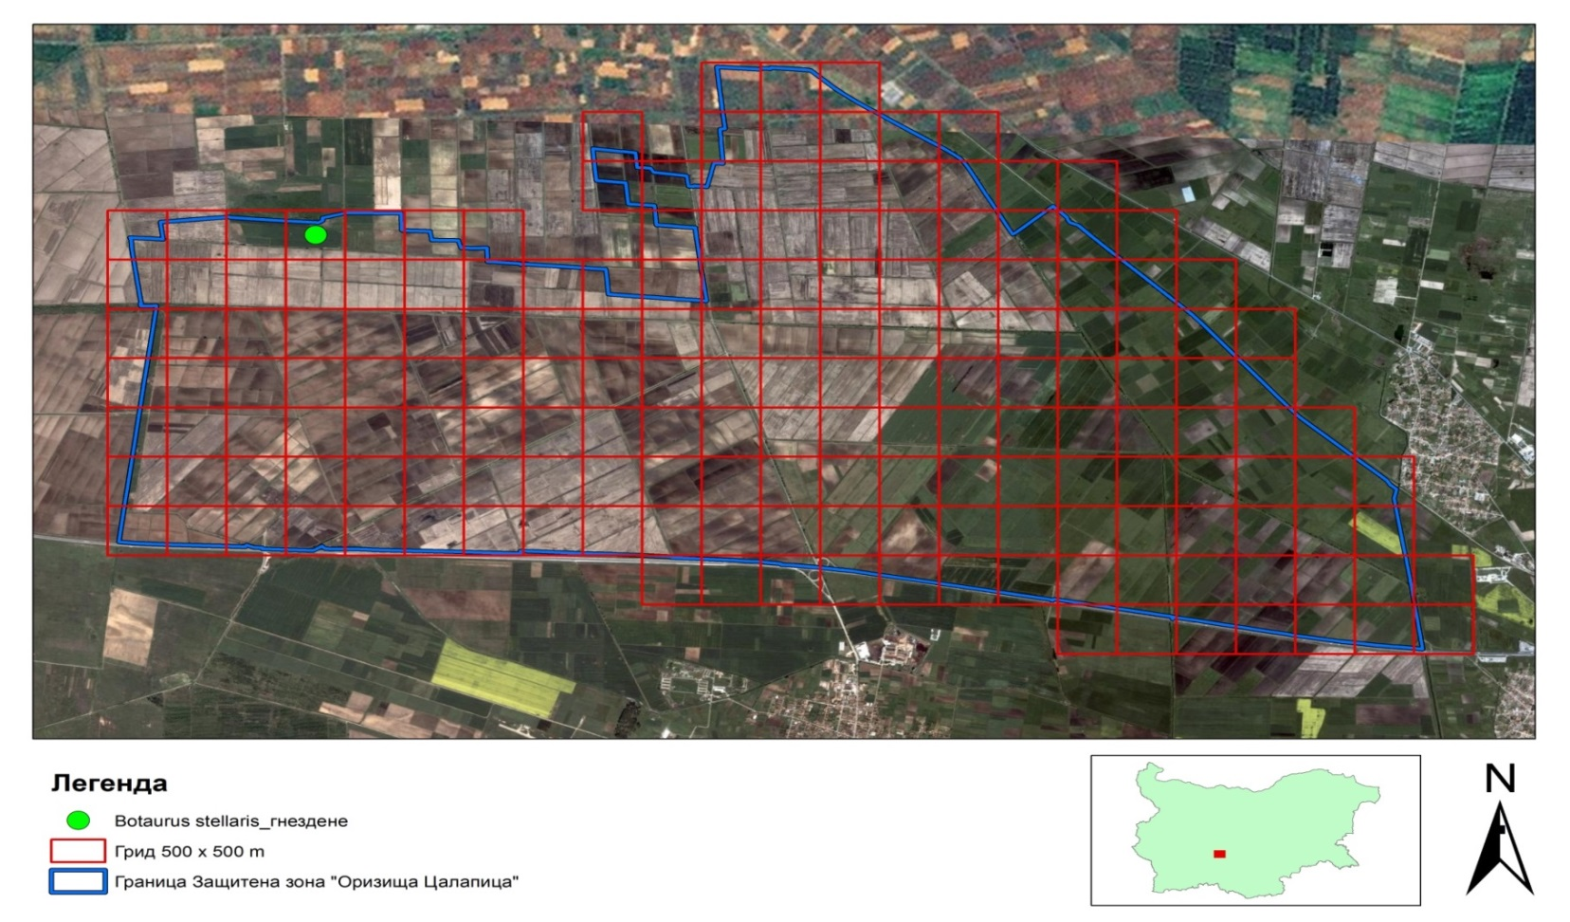
Фигура 19. Гнездово разпространение на Botaurus stellaris на територията на ЗЗ „Оризища Цалапица“
2.4.4. РЕДОВНО СРЕЩАЩИ СЕ И МИГРИРАЩИ ПТИЦИ ПО ЧЛ. 6. АЛ. 1, Т. 4 ОТ ЗБР
Сива чапла (Ardea cinerea)
Природозащитен статус. На национално ниво, видът е включен в Приложение III към ЗБР, уязвим вид (VU), съгласно ЧК на България (Големански, 2015); В международен план, видът е включен в Приложение III към Бернска конвенция.
Статус на вида в страната и в изследваната територия. Гнездящ, мигриращ и зимуващ вид (Големански, 2015). Статус в ЗЗ „Оризища Цалапица“ – мигриращ, зимуващ и летуващ (неразмножаващ се).
Местообитание. Гнезди в блата (в растителност по периферията на водоеми) и в алувиални и много влажни гори и храсталаци, понякога – по единични или групи от дървета в открити селскостопански площи и изкуствени ландшафти. По изключение се размножава и по скали и скални стени (във вътрешността на страната) (колония от 6 – 8 дв. до стената на яз. Студен кладенец) (Янков, 2007). Според Големански (2015) по време на миграции и зимуване се среща и в крайбрежни бракични водоеми, както и в язовири, люцернови ниви, оризища, канали за напояване, главно в ниските части на страната.
В обхвата на защитената зона вида е регистриран основно в обработваеми земи (едногодишни тревни култури, земи под угар, оризищни масиви, люцерна и др.) растителност по периферия на канали и в рамките на самите канали.
Разпространение в България и ЗЗ „Оризища Цалапица“. В самостоятелни или смесени колонии разпръснато из цялата страна, главно по Дунавското и Черноморското крайбрежие и долините на повечето по-големи реки в равнините (Дунавска равнина, Тракийска низина) и ниските части на планините (най-вече Предбалкана) (Янков, 2007).
Численост. Европейската численост на вида е оценена на 210000– 290000 гнездящи двойкии 86000 – 230000 зимуващи индивида (Костадинова и Граматиков, 2007). Националната численост е оценена на 1000–1400 гнездящи двойки (Янков, 2007; Големански, 2015) и 339–1118 зимуващи индивида (Костадинова и Граматиков, 2007).

Разпространение и численост в границите на ЗЗ „Оризища Цалапица“.
На територията на защитената зона числеността на вида, според различни автори, е оценена на 2 преминаващи индивида (Стандартен Натура 2000 формуляр). До 5 индивида в гнездовия период и до 28мигриращи индивида (Климентова, 2012).
В рамките на реализираното проучване, видът е установен в 44 пробни площадки (Фигура 21) по време на зимния период и в 58 пробни площадки по време на гнездовия период (Фигура 22). Общо са установени 527 индивида, от които 82 през зимния сезон, 147 през гнездовия сезон (неразмножаващи се) и 298 по време на миграция.
Заплахи. Пресушаване на влажните зони важни за изхранването, редуциране на гнездови субстрати (дървета, храсти, тръстикови масиви), премахване на характеристики на ландшафта (синори, единични и групи дървета) при ползването на земеделските земи като такива;използване на пестициди в селското стопанство, ииизползване на неселективни средства за борба с вредителите в селското стопанство, преследване от ловците и рибопроизводителите като вредител по рибните култури.
Съгласно НПРД за Натура 2000 в България 2014 – 2020 г., за вида са планирани следните специфични мерки, съобразно идентифицираните заплахи.
Код | Име | Приоритет | Поп | Пл. | СФ | БП | КО
A699 | Ardea cinerea | F2
A699 | Ardea cinerea | Площ Опт. мест.** |  | Площ Пот.мест.**

Номер и Имена Мярка | Код и Имена Заплаха/Влияние
М28-Сдружаване на собственици/ползватели на воднитела с цел съвместни дейности. | -
М59-Подкрепа за прилагане на акваекологични мерки. | -
М88-Изграждане на капацитет у заинтересованите страни за устойчиво управление на водни обекти и производство на аквакултури, на територията на защитените зони от мрежата Натура 2000. | -
М105–Инвестиции за провеждане на бизнес дейности по опазване на биологичното разнообразие в крайбрежни, морски и влажни защитени зони от мрежата Натура 2000. | -

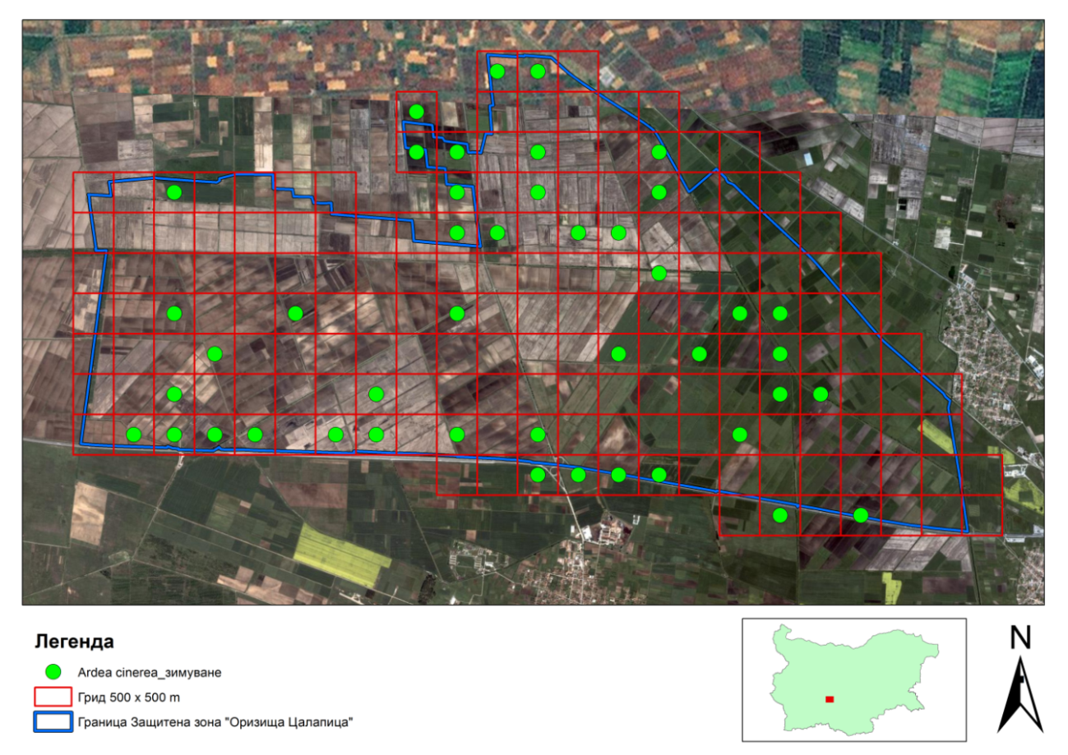
Фигура 21. Зимно разпространение на Ardea cinerea, в рамките на ЗЗ „Оризища Цалапица“

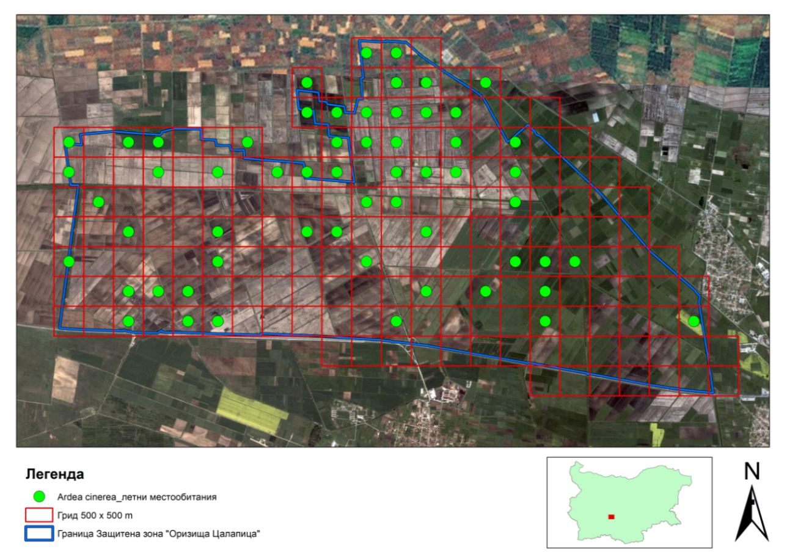
Фигура 22. Разпространение на Ardea cinerea през гнездовия сезон, в рамките на ЗЗ „Оризища Цалапица“

Зеленоглава патица (Anas platyrhynchos)
Природозащитен статус. На национално ниво, видът е включен в Приложение IV и Приложение VI към ЗБР. В международен план, видът е включен в Приложение II1 и III1 към Директива 2009/147/EO, Приложение III към Бернска конвенция, и Приложение II към Бонска конвенция.
Статус на вида в страната и в изследваната територия. Гнездящ, постоянен, мигриращ и зимуващ вид (Нанкинов и кол., 1997). В изследваната територия вида зимува, мигрира и летува (без доказано гнездене).
Местообитания. Гнезди в неморски води (лагуни, стоящи пресни води, стоящи бракични води), блата (в растителност по периферията на водоеми), по-рядко – в течащи води (отводнителни канали или други водоеми с бавно течение), влажни зони в пределите на градски паркове и градини и други части на градове, села и индустриални зони, особено на периферията им, в кариери за инертни материали, канали, разливи и др. Разполага гнездата си в тревни съобщества по влажни терени, в посеви и други (едногодишни) тревни култури (оризища, житни ниви близо до водоеми), по различен субстрат в заливни гори (алувиални и много влажни гори и храсталаци) и др. (Янков, 2007).
В рамките на ЗЗ „Оризища Цалапица“, видът е пяко свързан с оризишните масиви.
Разпространение в България. Най-често срещаният гнездящ вид патица, с по-сгъстено и по-разсеяно разпространение в цялата страна без високите части на планините, преобладаващо гористите или други райони, лишени от средни или по-големи влажни зони с крайбрежна растителност. В Родопите и на места в Рила достига до пояса на иглолистните гори, включително до вековни гнездовища като Баташкото блато (Янков, 2007).
Численост. Европейската численост на вида, е оценена на 3300000–5100000 гнездящи двойкии 3700000 – 6400000 зимуващи индивида (Костадинова и Граматиков, 2007). Националната численост на вида, е оценена на 2500–6000 гнездящи двойки (Янков, 2007) и 33000 – 148600 зимуващи индивида (Костадинова и Граматиков, 2007).
Разпространение и численост в границите на ЗЗ „Оризища Цалапица“. На територията на защитената зона числеността на вида, според различни автори, е оценена на>6 размножаващи се индивида и >18 преминаващи индивида (Стандартен Натура 2000 формуляр), до 68 индивида в гнездовия период и до 200 мигриращи индивида (Климентова, 2012).
В рамките на реализираното проучване На територията на ЗЗ „Оризища Цалапица“, видът е установен, видът е установен в 6 пробни площадки (Фигура 23) по време на зимния период и в 50 пробни площадки по време на гнездовия период (Фигура 24). Общо са установени 1766 индивида, от които 33 инд. през зимния сезон, 184 през гнездовия сезон (неразмножаващи се) и 1549 по време на миграция.
Заплахи. Безпокойство в резултат на селскостопански дейности, пресушаване на водните обекти, нерегулиран лов, редуциране на гнездови местообитания, разрушаване на гнездови местообитания, липса на водни тела по време на миграция.

Съгласно НПРД за Натура 2000 в България 2014 – 2020 г., за вида са планирани следните специфични мерки, съобразно идентифицираните заплахи.
Код | Име | Приоритет | Поп | Пл. | СФ | БП | КО
A705 | Anas platyrhynchos | F2
A705 | Anas platyrhynchos | Площ Опт.мест.** |  | ПлощПот.мест.**

Номер и Имена Мярка | Код и Имена Заплаха/Влияние
М28-Сдружаване на собственици/ползватели на водни тела с цел съвместни дейности. | -
М59-Подкрепа за прилагане на акваекологични мерки. | -
М88-Изграждане на капацитет у заинтересованите страни за устойчиво управление на водниобектиипроизводствонааквакултури,на територията на защитените зони от мрежата Натура 2000. | -
М105–Инвестиции за провеждане на бизнес дейности по опазване на биологичното разнообразие в крайбрежни, морски и влажни защитени зони от мрежата Натура 2000. | -

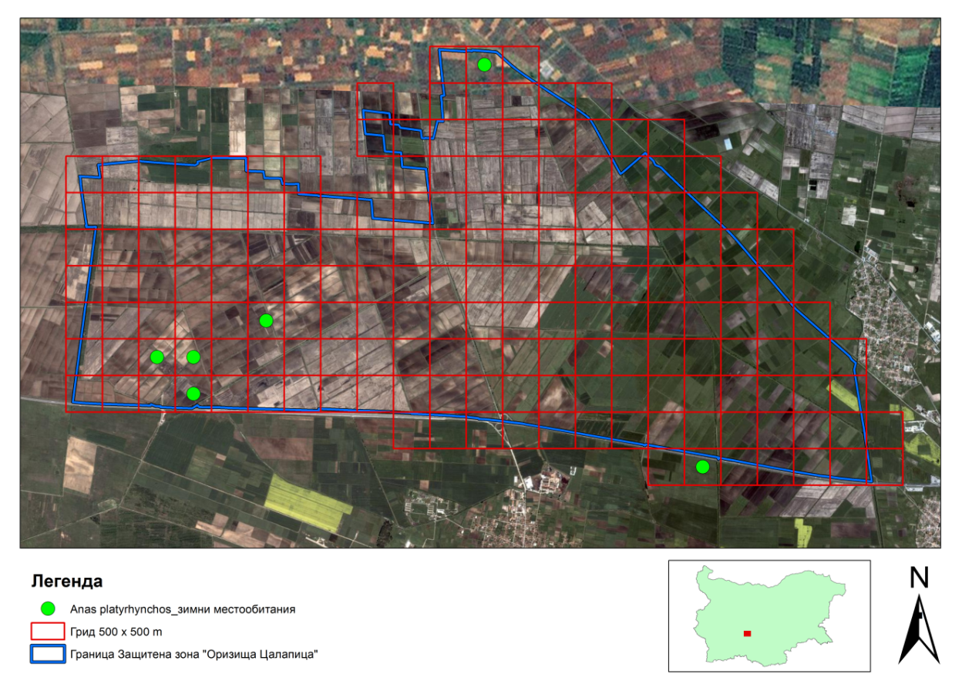

Фигура 23. Разпространение на Anas platyrhynchosпрез зимния сезон в рамките на ЗЗ „Оризища Цалапица“
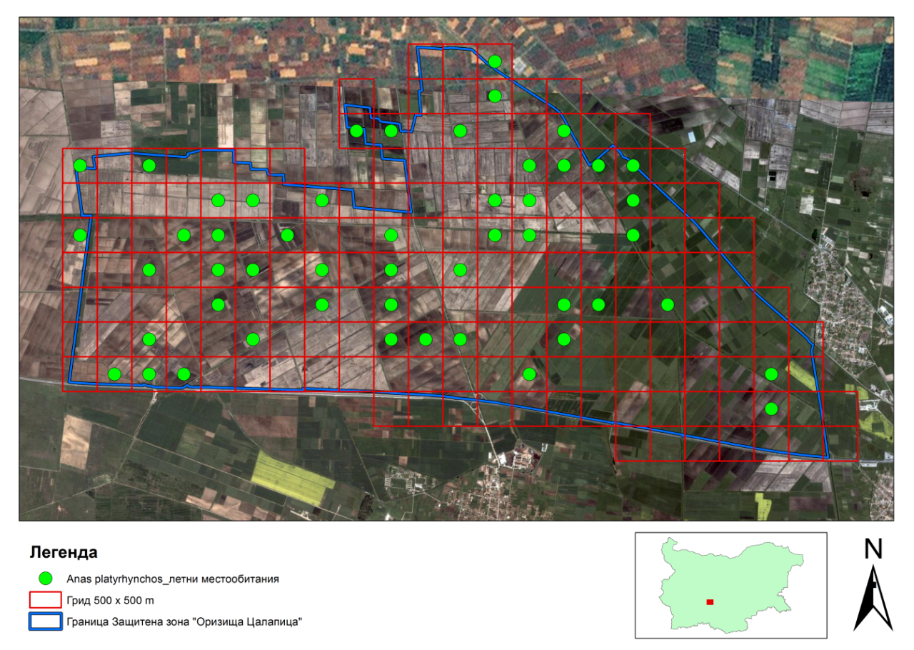

Фигура 24. Разпространение на Anas platyrhynchos през гнездовия сезон в рамките на ЗЗ „Оризища Цалапица“

Лятно бърне (Anas querquedula)
Природозащитен статус. На национално ниво видът е включен в Приложение IV към ЗБР,уязвим вид (VU), съгласно ЧК на България (Големански, 2015). В международен план, видът е включен в Приложение II1 към Директива 2009/147/EO, Приложение III към Бернска конвенция и Приложение II към Бонска конвенция.
Статус на вида в страната и в изследваната територия. Гнездящ, мигриращ и зимуващ вид (Големански, 2015).В изследваната територия вида е установен само като мигриращ.
Местообитание. Гнезди в разнообразни влажни зони и най-вече в блата с различна площ (в растителност по периферията на водоеми), в лагуни, стоящи пресни води и стоящи бракични води, както и в тревни съобщества по влажни терени, когато са разположени по брега на влажните зони (Янков, 2007). По време на миграция може да се регистрира в същите типове влажни зони, а също така и във временни разливи и заблатени места сред обработваеми площи.
Разпространение в България. Относително широко, разсеяно и в някои райони групирано разпространение. Основно покрай р. Дунав и в Дунавската равнина, Тракийската низина, по Черноморското крайбрежие и Софийското поле. Установяван е и в по-големи населени места (София). Най-значимите гнездовища са покрай р. Дунав (ез. Сребърна, рибарниците Мечка и Орсоя), в Бургаските влажни зони и в Тракийската низина (около реките Марица и Тунджа). Донякъде разпространението зависи и от състоянието на водното ниво във влажните зони, някои находища изчезват при пресъхване на водоемите (Янков, 2007).
Численост. Европейската численост на вида е оценена на 390000–590000 гнездящи двойки(Костадинова и Граматиков, 2007). Националната численост на вида, е оценена на 150–350 гнездящи двойки (Янков, 2007) и0–42 зимуващи индивида (Костадинова, 2007); 200-300 (Големански 2015). На територията на защитената зона числеността на вида, според различни автори, е оценена на 1 гнездяща двойка и >21 мигриращи индивида (Стандартен Натура 2000 формуляр).
Разпространение и численост в границите на ЗЗ „Оризища Цалапица“.На територията на ЗЗ „Оризища Цалапица“, видът е установен в 2 пробни площадки по време на зимния период и по време на есенната миграция.
В рамките на реализираното проучване вида е установенсамо по време на миграцията на вида. През пролетта са регистрирани 2 мигриращи индивида. През есента са отбелязани 831 индивида. Повечето от тях са регистрирани в разорани и допълнително оводнени оризови клетки в северната част на защитената зона.
Заплахи. Безпокойство, пресушаване и редуциране на влажни зони, бракониерски лов.

Съгласно НПРД за Натура 2000 в България 2014 – 2020 г., за вида са планирани следните специфични мерки, съобразно идентифицираните заплахи.
Код | Име | Приоритет | Поп | Пл. | СФ | БП | КО
A055 | Anas querquedula | F2
A055 | Anas querquedula | ПлощОпт.мест.** |  | ПлощПот.мест.**

Номер и Имена Мярка | Коди Имена Заплаха/Влияние
М28-Сдружаване на собственици/ползватели на воднитела с цел съвместни дейности. | -
М59-Подкрепа за прилагане на акваекологични мерки. | -
М88-Изграждане на капацитет у заинтересованите страни за устойчиво управление на водни обекти и производство на аквакултури, на територията на защитените зони от мрежата Натура 2000. | -
М105–Инвестиции за провеждане на бизнес дейности по опазване на биологичното разнообразие в крайбрежни, морски и влажни защитени зони от мрежата Натура 2000. | -

Качулата потапница (Aythya fuligula)
Природозащитен статус. На национално ниво, видът е включен в Приложения IV и VI към ЗБР. В международен план, видът е включен в Приложения II1 и III3 IV Директива 2009/147/EO, Приложение III към Бернска конвенция и Приложение II към Бонска конвенция.
Статус на вида в страната и в изследваната територия – мигриращ и зимуващ вид (Нанкинов и кол., 1997). На територията на изследване вероятно мигриращ. В обхвата на реализираното проучване, видът не е установен.
Местообитание. Наблюдаван в блата (растителност по периферията на водоеми) – най-често в по-големи влажни зони водно огледало и растителност по бреговете, рибарници и др. Също в неморски води (лагуни, стоящи пресни води, стоящи бракични води) (Янков, 2007). Според Нанкинов и кол. (1997) по време на миграция и през зимата видът се среща и в морски заливи и язовири.
Разпространение в България и ЗЗ „Оризища Цалапица“. Разпръснати изолирани находища до Дунавското крайбрежие и прилежащите му части на Дунавската равнина, Черноморското крайбрежие, Софийското поле и Тракийската низина (Янков, 2007).
Численост. Европейската численост на вида, е оценена на 730000–880000 гнездящи двойкии 1200000–1900000 зимуващи индивида (Костадинова и Граматиков, 2007). Националната численост на вида е оценена на 0-3 гнездящи двойки (Янков, 2007) и3047–16040 зимуващи индивида (Костадинова и Граматиков, 2007). На територията на защитената зона числеността на вида е оценена на 2 мигриращи индивида (Стандартен Натура 2000 формуляр).
В рамките на реализираното проучване вида не е установен.
Заплахи. Не са установени такива

Съгласно НПРД за Натура 2000 в България 2014 – 2020 г., за вида са планирани следните специфични мерки, съобразно идентифицираните заплахи

Код | Име | Приоритет | Поп | Пл. | СФ | БП | КО
A061 | Aythya fuligula | F2
A061 | Aythya fuligula | ПлощОпт.мест.** |  | ПлощПот.мест.**

Номер и ИменаМярка | Код и ИменаЗаплаха/Влияние
М28-Сдружаване на собственици/ползватели на воднитела с цел съвместни дейности. | -
М59-Подкрепа за прилагане на акваекологични мерки. | -
М88-Изграждане на капацитет у заинтересованите страни за устойчиво управление на водни обекти и производство на аквакултури, на територията на защитените зони от мрежата Натура 2000. | -
М105–Инвестиции за провеждане на бизнес дейности по опазване на биологичното разнообразие в крайбрежни, морски и влажни защитени зони от мрежата Натура 2000. | -

Обикновен мишелов (Buteo buteo)
Природозащитен статус. На национално ниво, видът е включен в Приложение III къмЗБР. В международен план, видът е включен в Приложение II към Бернска конвенция и Приложение II към Бонска конвенция
Статус на вида в страната и в изследваната територия. Гнездящ, постоянен, мигриращ и зимуващ вид (Симеонов и кол. 1990). В изследваната територия вида е постоянен, редовно зимуващ в големи числености, мигриращ и вероятно гнездящ.
Местообитания. Гнезди в широколистни листопадни гори, иглолистни гори, смесени гори и алувиални и много влажни гори и храсталаци, както и в ивици дървета, храсти и мозайки от тях, винаги в близост до открити пространства. Рядко гнезди в големи градски паркове и градини на периферията на големи селища (Янков, 2007).В обхвата на ЗЗ „Оризища Цалапица“, видът е установен най-вече в рамките на обработваеми земи с наличие на ивици от дървесна и храстова растителност.
Разпространение в България. Повсеместно на цялата територия на страната. Не е установен на места в равнинни безлесни райони с преобладаване на земеделските култури – локално в Дунавската равнина, Тракийската низина, Бургаската низина и др. (Янков, 2007).
Численост. Европейската численост на вида, е оценена на 710000–1200000 гнездящи двойки(Костадинова и Граматиков, 2007). Националната популация на вида, е оценена на 2500–4000 гнездящи двойки (Янков, 2007) и 10000–22000 зимуващи индивида (Костадинова и Граматиков, 2007).
Разпространениеи численост на вида вЗЗ „Оризища Цалапица“.На територията на защитената зона числеността на вида е оценена на до 22 индивида през гнездовия период и до 7 индивида по време на миграция (Климентова, 2012). През зимата са регистрирани до 5 индивида. Съгласно Стандартния Натура 2000 формуляр, за вида е посочена липса на информация.
В рамките на реализираното проучване вида е установенпрез периода на зимуване, по време на пролетната и есенната миграция и през гнездовия период. По време на зимните проучвания вида е регистриран с 182 индивида, в по-голяма част (114) от проучваните пробни плошадки (Фиг. 25). По време на пролетната и есенната миграция са установени общо 77 индивида.
Размножаване на вида е отчетено в 5 пробни плошадки (Фиг. 26). Резултатите от проведеното проучване при използване на средните стойности на численосттана вида за площадките, в които е установен (n=5) сочат, че средната стойност на обилието на вида е 1,2 екз. (Ab = 1,2±0,20). Общата стойност на обилие е 6,0 екз. или 3 гнездящи двойки. Минималният отчетен брой екземпляри е 1 екз., а максималният – 2 екз. на плошадка. Площадките с нулеви стойности за изключени от анализ.
Заплахи. Безпокойство в резултат на селскостопански дейности, промяна на земеделските практики свързани със западане на оризопроизводството, унищожаване на гнездови субстрат (дървета, храсти и комбинации от тях), премахване характеристиките на ландшафта (синури, единични и групи дървета при ползването на земеделските земи като такива), тровене, използване на пестициди в селското стопанство, използване на родентициди, използване на неселективни средства за борба с вредителите в селското стопанство, преследване като вреден дивеч, бракониерски лов, редуциране на хранителната база за вида.

Фигура 25. Разпространение на Buteo buteo през зимния сезон в рамките на ЗЗ „Оризища Цалапица“
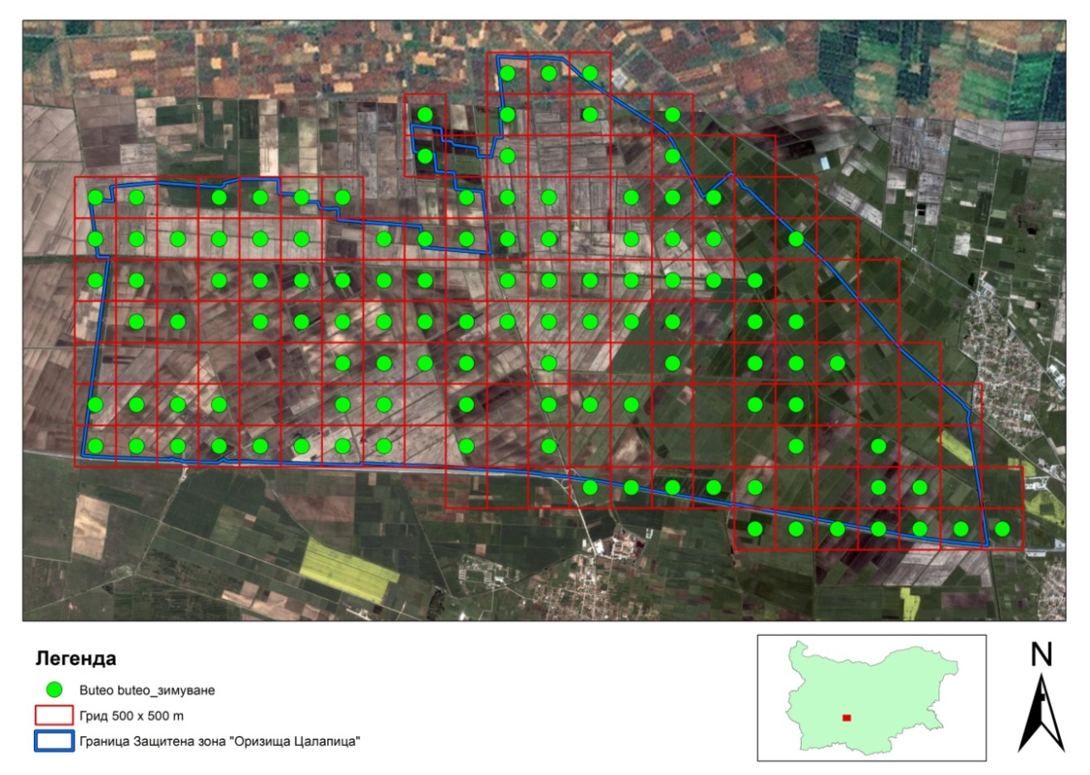

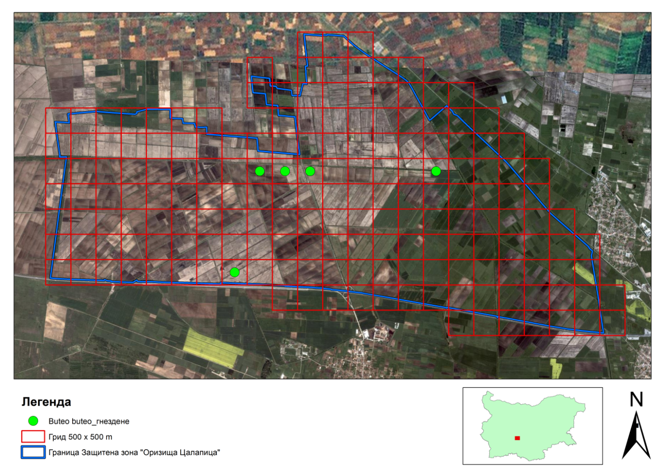
Фигура 26. Гнездово разпространение на Buteо buteo в рамките на ЗЗ „Оризища Цалапица

Черношипа ветрушка (Falco tinnunculus)
Природозащитен статус. На национално ниво, видът е включен в Приложение III към ЗБР. В международен план, видът е включен в Приложение II към Бернска конвенция и Приложение II към Бонска конвенция.
Статус на вида в страната и в изследваната територия. Гнездящ, мигриращ и зимуващ вид (Симеонов и кол., 1990).В изследваната територия вида е отбелязан като гнездящ, мигриращ и зимуващ.
Местообитание. Гнезди основно по скали и скални стени (във вътрешността на страната), включително около входове на пещери, по ивици дървета, храсти и мозайки от тях, в градове, села и индустриални зони, по стълбове, единични постройки и други съоръжения сред селскостопанските площи и изкуствени ландшафти, по-рядко на окрайнините на равнинни широколистни листопадни гори и стръмни скалисти (морски) брегове (Янков, 2007). В обхвата на ЗЗ „Оризища Цалапица“, видът е установен основно в обработваеми земи, в близост до ивици от дървесно – храстова растителност.
Разпространение в България. Повсеместно разпространение в по-голямата част от страната, както в равнините, така и в планините, където достига до алпийските им части. Отсъства или е рядък в гористите райони, особено в планините (Янков, 2007).
Численост. Европейската численост на вида, е оценена на 330000–500000 гнездящи двойки(Костадинова и Граматиков, 2007). Националната численост на вида, е оценена на 4000–7500 гнездящи двойки (Янков, 2007) и 1000-3000 зимуващи индивида (Костадинова, 2007).
Разпространениеи численост на вида в ЗЗ „Оризища Цалапица“.На територията на защитената зона, според различни източници числеността на вида е оценена на 2 (местни) гнездящи двойки и 5 мигриращи индивида (Стандартен Натура 2000 формуляр). Климентова (2012) регистрира 2 индивида през зимата, 1-13 индивида в гнездовия период и 1-8 мигриращи индивида.
В обхвата на реализираните проучвания, на територията на ЗЗ „Оризища Цалапица“, видът е установен като гнездящ в 23 пробни площадки (Фигура 27). Резултатите от проведеното проучване при използване на средните стойности на численосттана вида за площадките, в които е установен (n=23) сочат, че средната стойност на обилието на вида е 2,0 екз. (Ab = 2±0,11). Общата стойност на обилие е 23,0 екз. или около 23 гнездящи двойки. Минималният отчетен брой екземпляри е 1 екз., а максималният – 4 екз. на плошадка. Площадките с нулеви стойности за изключени от анализ. Всички двойки са с открити гнезда.
По време на зимните проучвания вида беше регистриран с 27 индивида. По време на пролетната и есенната миграция са установени общо 11 индивида.
Заплахи. Безпокойство в резултат на селскостопански дейности, промяна на земеделските практики свързани със западане на оризопроизводството, унищожаване на гнездови субстрат (дървета, храсти и комбинации от тях), премахване характеристиките на ландшафта (синури, единични и групи дървета при ползването на земеделските земи като такива), тровене, използване на пестициди в селското стопанство, използване на родентициди използване на пестициди в селското стопанство, преследване като вреден дивеч, бракониерски лов, редуциране на хранителната база за вида.

Съгласно НПРД за Натура 2000 в България 2014 – 2020 г., за вида са планирани следните специфични мерки, съобразно идентифицираните заплахи

Код | Име | Приоритет | Поп | Пл. | СФ | БП | КО
A096 | Falco tinnunculus | F2
A096 | Falco tinnunculus | Площ Опт.мест.** |  | Площ Пот.мест.**
A096 | Falco tinnunculus |  |  | 3338,91

Номер и Имена Мярка | Коди Имена Заплаха/Влияние
М44-Подобряване на структурата и функциите на земеделските природни местообитания. | A07-Използване на биоциди, хормони и химикали
М47–Подобряване на природозащитното състояние на видовете, обитаващи земеделските и горските екосистеми. | A02-Промяна на практиката за култивиране
 | A11-Земеделски дейности, неупоменати по-горе
 | J03.02.02-Намаляване на разпространяването

Фигура 27. Гнездово разпространение на Falco tinnunculus, в рамките на ЗЗ „Оризища Цалапица“
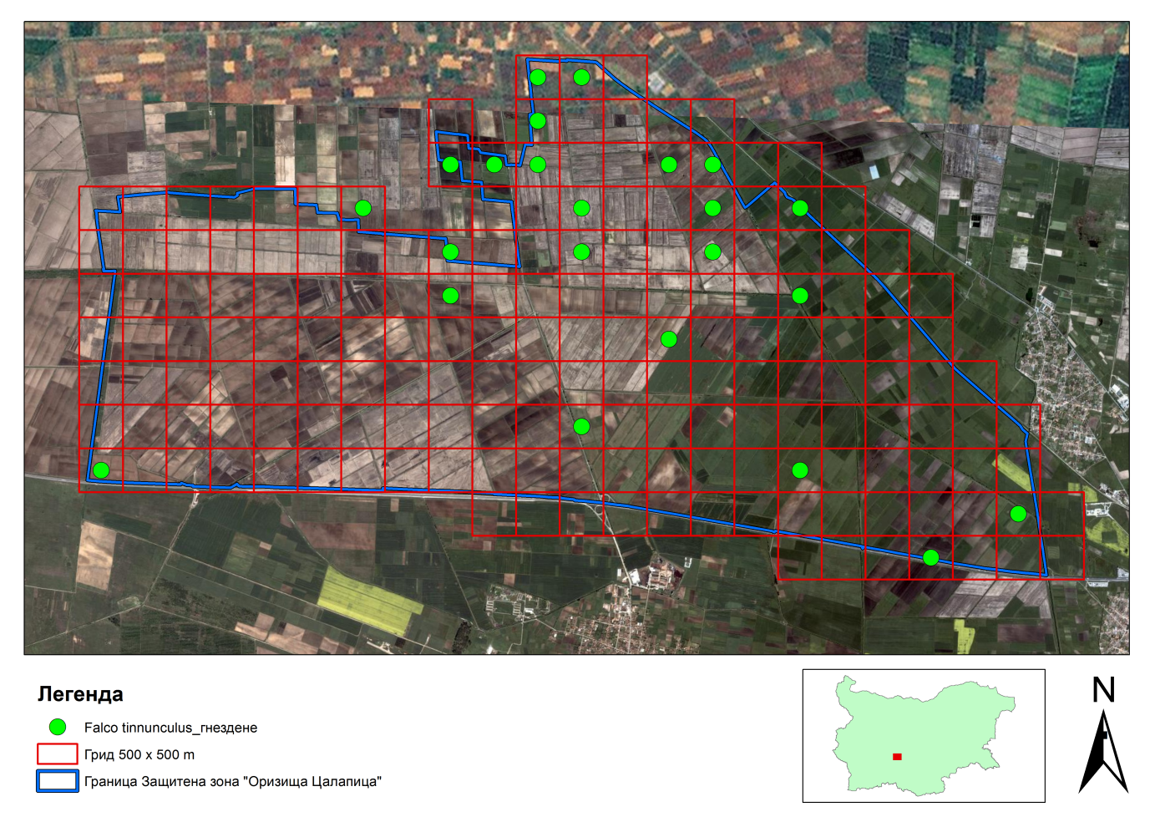

Зеленоножка (Gallinula chloropus)
Природозащитен статус. На национално ниво, видът е включен в Приложение III към ЗБР. В международен план, видът е включен в Приложение II2 към Директива 2009/147/EO и Приложение III към Бернска конвенция.
Статус на вида в страната и в изследваната територия. Гнездящ, мигриращ и зимуващ вид (Симеонов и кол., 1990).Вида гнезди и мигрира през изследваната територия.
Местообитание. Гнезди в растителност по периферията на водоеми във влажни зони с различен характер и размери – блата, стоящи пресни води, като рибарници, микроязовири, водоеми в стари речни корита, малки блатисти водоеми в градове, села и индустриални зони и в градски паркове и градини. Често и в течащи води – канали, речни брегове, понякога – в лагуни, стоящи бракични води и др. Заема напълно обраснали водоеми без водно огледало, по-рядко мочурища (Янков, 2007).
На територията на ЗЗ „Оризища цалапица“, основното местообитание на вида са оводнените оризишни масиви и по-големите канали, обрасли с растителност.
Разпространение в България. Неравномерно петнисто разпространение в равнинните и низинните части на цялата страна, най-широко покрай р. Дунав и в Дунавската равнина, Тракийската низина, Черноморското крайбрежие, по поречията на по-големите реки. На места и в по-ниските части на планините, в преобладаващо гористи (Странджа) или сухи каменисти (Източни Родопи) райони, където гнезди и в много малки влажни зони с блатна растителност (Янков, 2007).
Численост. Европейската численост на вида, е оценен на 900000–1700000 гнездящи двойкии 280000–600000 зимуващи индивида (Костадинова и Граматиков, 2007). Националната численост на вида е оценена на 5000–12000 гнездящи двойки (Янков, 2007) и5000–10000 зимуващи индивида (Костадинова и Граматиков, 2007).
Разпространениеи численост на вида в ЗЗ „Оризища Цалапица“.Постоянно срещащ се вид и срещащ се в периода на миграция (Стандартен Натура 2000 формуляр).
В обхвата на реализираното проучване, видът е регистриран като гнездящ в 13 пробни площадки (Фигура 28). Резултатите от проведеното проучване при използване на средните стойности на численосттана вида за площадките, в които е установен (n=13) сочат, че средната стойност на обилието на вида е 1,69 екз. (Ab = 1,69±0,13). Общата стойност на обилие е 22,0 екз. или около 11 гнездящи двойки. Минималният отчетен брой екземпляри е 1 екз., а максималният – 2 екз. на площадка. Площадките с нулеви стойности за изключени от анализ.
По време на пролетната и есенната миграция са установени общо 79 индивида.
Заплахи. Безпокойство, унищожаване на гнездови местообитания (тръстикови масиви), премахване и изгаряне на тръстикови масиви и друга водна растителност, паленето на пасища, тръстикови масиви и крайбрежна водна растителност, непостоянни водни нива, замърсяване на води с битови и строителни отпадъци, замърсяване на води с химикали. Западане на оризопроизводството. Почистване на напоителни канали.

Ф

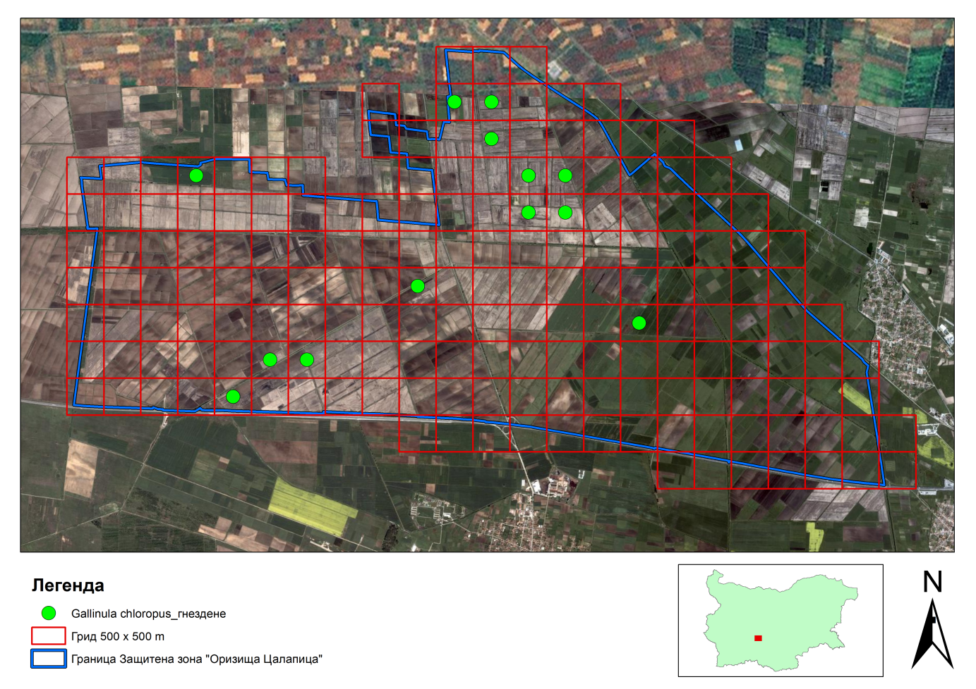
Фигура 28. Гнездово разпространение на Gallinula chloropus, в рамките на ЗЗ „Оризища Цалапица“
Обикновена калугерица (Vanellus vanellus)
Природозащитен статус. На национално ниво, видът е включен в Приложение III към ЗБР. В международен аспект, видът е включен в Приложение II2 към Директива 2009/147/EO, Приложение III към Бернска конвенция и Приложение II към Бонска конвенция.
Статус на вида в страната и в изследваната територия. Гнездящ, мигриращ и зимуващ вид (Нанкинов и кол. 1997). В изследваната територия вида е установен като гнездящ, зимуващ и мигриращ.
Местообитание. Гнезди в тревни съобщества по влажни терени, по-рядко – в мезофилни тревни съобщества, често в близост до стоящи пресни води, стоящи бракични води или течащи води, както и около блата (в растителност по периферията на водоеми, крайречни и приизворни мочурища). Много често и в селскостопански площи и изкуствени ландшафти, предпочита периферии на сезонно заливани терени, както и обработваеми площи с редки посеви и други (едногодишни) тревни култури, особено на оризища или временно заливани житни ниви (Янков, 2007). В обхвта на ЗЗ „Оризища Цалапица“ основните местообитания, в които видът е установен са оризищни масиви, тревни съобщества (включително едногодишни тревни култури) в близост до напоителни канали и оризищни масиви, сезонно заливни терени и по рядко други селскостопански площи.
Разпространение в България. Петнисто и разпръснато разпространение в низинните и равнинните части на страната, най-плътно – в Тракийската низина, Софийското поле, поречието на р. Тунджа, Бургаската низина, Дунавското крайбрежие и понижения с влажни зони в Дунавската равнина, а с по-малко групирани находища – и в някои по-влажни части на Лудогорието, Добруджа, Предбалкана и дори около яз. Батак, където има традиционно гнездовище, известно от XIX в. (Райзер, 1894). Разпространението се мени през годините, поради гнезденето на редица места във времеnни пролетни разливи в нивите (Янков, 2007).
Численост. Европейската численост на вида, е оценена на 1700000– 2800000 гнездящи двойкии 2800000 – 5500000 зимуващи индивида (Костадинова и Граматиков, 2007). Националната численост на вида е оценена на 1000 – 1700 гнездящи двойки (Янков, 2007) и14 - 1253 зимуващи индивида (Костадинова и Граматиков, 2007).
Разпространение и численост на вида в ЗЗ „Оризища Цалапица“. На територията на защитената зона, според различни източници, числеността на вида е оценена на 4 гнездящи двойки (мигрираща популация) и 44 мигриращи индивида (Стандартен Натура 2000 формуляр). Според други орнитологични данни 1–40 индивида в гнездовия период, до 63 индивида в гнездовия период и до 180 мигриращи индивида (Климентова, 2012).
В рамките на реализираните проучвания на територията на ЗЗ „Оризища Цалапица“, видът е установен като гнездящ в 99 пробни площадки (Фигура 29). Резултатите от проведеното проучване при използване на средните стойности на числеността на вида за площадките, в които е установен (n=99) сочат, че средната стойност на обилието на вида е 3,09 екз. (Ab = 3,09±0,24). Общата стойност на обилие е 306,2 екз. или около 153 гнездящи двойки. Минималният отчетен брой екземпляри е 1 екз., а максималният – 16,5 екз. на площадка. Площадките с нулеви стойности за изключени от анализ. По време на зимните проучвания вида е установен с численост 1039 индивида. По време на пролетната и есенната миграция са установени общо 418 индивида.
Заплахи. Безпокойство в резултат на селскостопански дейности, промяна на земеделските практики свързани със западане на оризопроизводството, монокултурно земеделие, хищничество, използване на пестициди в селското стопанство, използване на неселективни средства за борба с вредителите в селското стопанство.
Съгласно НПРД за Натура 2000 в България 2014 – 2020 г., за вида са планирани следните специфични мерки, съобразно идентифицираните заплахи.
Код | Име | Приоритет | Поп | Пл. | СФ | БП | КО
A142 | Vanellus vanellus | F2
A142 | Vanellus vanellus | ПлощОпт.мест.** |  | ПлощПот.мест.**
A142 | Vanellus vanellus |  |  | 3338,91

Номер и Имена Мярка | КодиИменаЗаплаха/Влияние
М44-Подобряване на структурата и функциите на земеделските природни местообитания. | A02.01-Интензифициране на земеделието
 | A02.03-Отстраняване на тревни площи за земеделски площи
 | A07-Използване на биоциди, хормони и химикали

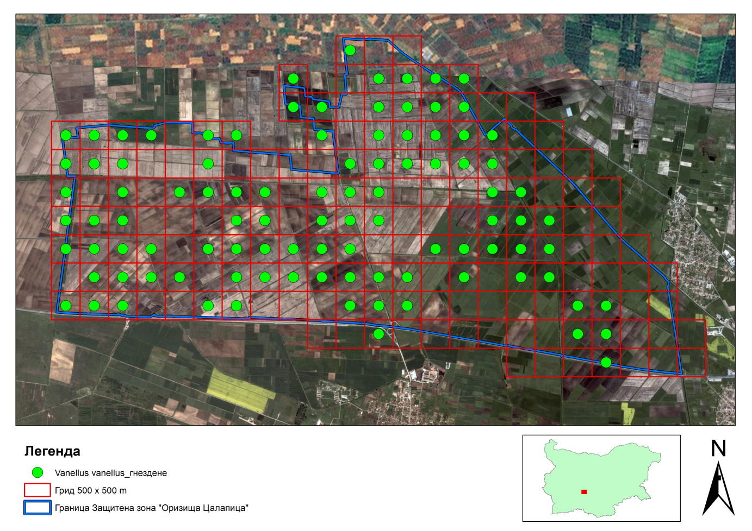
Фигура 29. Гнездово разпространение на Vanellus vanellus през гнездовия сезон в рамките на ЗЗ „Оризища Цалапица“
Малък червеноног водобегач (Tringa totanus)
Природозащитен статус. На национално ниво, видът е включен в Приложения II и III към ЗБР, критично застрашен (CR) в ЧК на България (Големански, 2015). В международен аспект, видът е включен в Приложение II2 към Директива 2009/147/EO, Приложение III към Бернска конвенция и Приложение II към Бонска конвенция.
Статус на вида в страната и в изследваната територия. Гнездящ, мигриращ и зимуващ вид (Големански 2015). В изследваната територия вида е установен като мигриращ.
Местообитание. Гнезди в блата, лагуни, засолени терени с халофитна растителност край солници, други затревени терени (тревни съобщества по влажни терени) край стоящи бракични води, по-рядко – до стоящи пресни води (вкл. рибарници, микроязовири и др.) (Янков, 2007).
Разпространение в България. Разпръснато разпространение, по-групирано в основното гнездовище на вида в Бургаските влажни зони, но единични находища и във Варненско – Белославския езерен комплекс, Шабленската тузла, покрай р. Дунав и прилежащите части на Дунавската равнина, Тракийската низина, Странджа и др. В редица случаи е възможно наблюденията да се отнасят за летуващи неразмножаващи се индивиди (Янков, 2007). Според Големански (2015) по време на миграции посещава влажни зони в цялата страна, главно по Черноморието.
Численост. Европейската численост е оценена на 280000–610000 гнездящи двойкии 180000–220000 зимуващи индивида (Костадинова Граматиков, 2007). Според различните автори, националната численост е оценена на 15-35 гнездящи двойки (Янков, 2007; Големански, 2015) и5-60 зимуващи индивида (Костадинова и Граматиков, 2007), 3248 мигриращи индивида и до 68 зимуващи индивида (Големански 2015).
Разпространениеи численост на вида в ЗЗ „Оризища Цалапица“. На територията на защитената зона, числеността на вида е оценена на 681 мигриращи индивида (Стандартен Натура 2000 формуляр).
В рамките на реализираното проучване вида е установенеднократно през периода на есенната миграция. Установени са 2 индивида, хранещи се във временно оводнени оризови клетки в северната част на зоната.
Заплахи. Използване на пестициди в селското стопанство, използване на неселективни средства за борба с вредителите в селското стопанство.
Съгласно НПРД за Натура 2000 в България 2014 – 2020 г., за вида са планирани следните специфични мерки, съобразно идентифицираните заплахи.

Код | Име | Приоритет | Поп | Пл. | СФ | БП | КО
A162 | Tringa totanus | F2
A162 | Tringa totanus | ПлощОпт.мест.** |  | ПлощПот.мест.**
A162 | Tringa totanus |  |  | 3338,91

Номер и Имена Мярка | Код и Имена Заплаха/Влияние
М28-Сдружаване на собственици/ползватели на воднитела с цел съвместни дейности. | -
М44-Подобряване на структурата и функциите на земеделските природни местообитания. | A02.01-Интензифициране на земеделието
 | A07-Използване на биоциди, хормони и химикали
М59-Подкрепа за прилагане на акваекологични мерки. | -
М88-Изграждане на капацитет у заинтересованите страни за устойчиво управление на водни обекти и производство на аквакултури, на територията на защитените зони от мрежата Натура 2000. | -
М105–Инвестиции за провеждане на бизнес дейности по опазване на биологичното разнообразие в крайбрежни, морски и влажни защитени зони от мрежата Натура 2000. | -

Голям горски водобегач (Tringa ochropus)
Природозащитен статус. На национално ниво, видът е включен в Приложение III към ЗБР. В международен аспект, видът е включен в Приложение II към Бернска конвенция и Приложение II към Бонска конвенция.
Статус на вида в страната и в изследваната територия. Гнездящ, мигриращ и зимуващ вид (Нанкинов и кол. 1997). На територията на ЗЗ „Оризища Цалапица“, видът е регистриран като рядък гнездящ, мигриращ и зимуващ.
Местообитание. Гнезди до течащи води: потоци, реки и ручеи, обрасли с крайбрежна дървесна растителност и с влажни и тинести биотопи край тях, особено в широколистни листопадни гори, по-рядко в алувиални и много влажни гори и храсталаци и иглолистни гори. Някои от гнездовищата са в близост до стоящи пресни води и растителност по периферията на водоеми (Янков, 2007).
Основно местообитания за вида в обхвата на изследваната територия са оводнените оризови масиви.
Разпространение в България. Разпръснато разпространение из цялата страна, основно в равнините и по поречията на големите реки. Някои от наблюденията в Софийското поле и Витоша, Източните Родопи, Тракийската низина, Предбалкана и Дунавската равнина са в сравнително близко разстояние едно от друго (Янков, 2007).
Численост. Европейската численост на вида е оценена на 330000–800000 гнездящи двойкии 3700–8800 зимуващи индивида (Костадинова и Граматиков, 2007). Националната численост на вида е оценена на 50–80 гнездящи двойки (Янков, 2007) и 19–129 зимуващи индивида (Костадинова и Граматиков, 2007).
Разпространениеи численост на вида в ЗЗ „Оризища Цалапица“.На територията на защитената зона, според различни автори числеността на вида е оценена на 683 мигриращи индивида (Стандартен Натура 2000 формуляр); 1 – 25 индивида в гнездовия период и 1 – 4 мигриращи индивида (Климентова, 2012).
В обхвата на реализираното проучване, на територията на ЗЗ „Оризища Цалапица“, видът е установен като гнездящ в 1 пробна площадка (Фигура 30). . Резултатите от проведеното проучване при използване на средните стойности на численосттана вида за площадките, в които е установен (n=1) сочат, че средната стойност на обилието на вида е 2,0 екз. (Ab = 2±0,0). Общата стойност на обилие е 2 екз. или около 1 гнездяща двойка. Минималният отчетен брой екземпляри е 2 екз., а максималният – 2 екз. на площадка. Площадките с нулеви стойности за изключени от анализ.
По време на зимните проучвания вида е установен с численост 19 индивида, в 10 пробни площадки. По време на пролетната и есенната миграция са установени общо 227 индивидапо всички обхождани маршрути.
Заплахи. Безпокойство по време на гнездовия период, пресушаване на водоеми, липса на влажни зони по време на миграция и зимуване, замърсяване на водите, хищничество, използване на пестициди, използване на неселективни средства за борба с вредителите в селското стопанство.

Съгласно НПРД за Натура 2000 в България 2014 – 2020 г., за вида са планирани следните специфични мерки, съобразно идентифицираните заплахи.
Код | Име | Приоритет | Поп | Пл. | СФ | БП | КО
A165 | Tringa ochropus | F2
A165 | Tringa ochropus | Площ Опт.мест.** |  | Площ Пот. мест.**
A165 | Tringa ochropus |  |  | 3338,91

Номер и Имена Мярка | Код и Имена Заплаха/Влияние
М28-Сдружаване на собственици/ползватели на водни тела с цел съвместни дейности. | -
М44-Подобряване на структурата и функциите на земеделските природни местообитания. | A02.01-Интензифицираненаземеделието
 | A07-Използване на биоциди,хормон и химикали
М59-Подкрепа за прилагане на акваекологични мерки. | -
М88-Изграждане на капацитет у заинтересованите страни за устойчиво управление на водни обекти и производство на аквакултури на територията на защитените зони от мрежата Натура 2000. | -
М105–Инвестиции за провеждане на бизнес дейности по опазване на биологичното разнообразие в крайбрежни, морски и влажни защитени зони от мрежата Натура 2000. | -

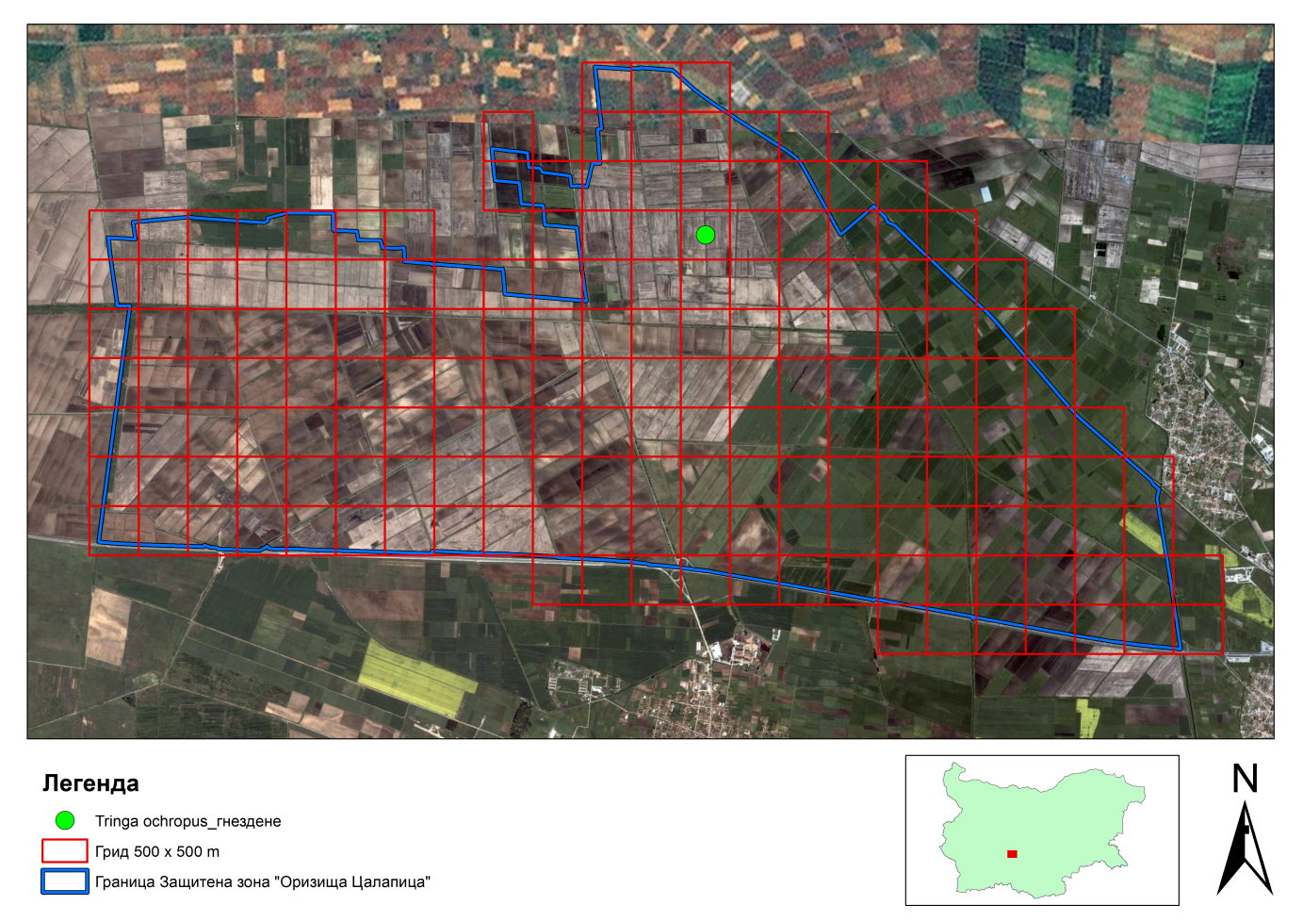
Фигура 30. Гнездово разпространение на Tringa ochropus в рамките на ЗЗ „Оризища Цалапица“

Средиземноморска жълтокрака чайка (Larus michahellis)
Природозащитен статус. В международен аспект, видът е включен в Приложение II2 към Директива 2009/147/EO и Приложение III към Бернска конвенция.
Статус на вида в страната и в изследваната територия. Гнездящ, постоянен, мигриращ и зимуващ вид (Нанкинов и кол., 1997).На територията на ЗЗ „Оризища Цалапица“ вида е регистриран като редовно зимуващ, мигриращ и летуващ. Размножаване на вида в зоната не е установено.
Местообитание. Гнезди предимно в градове, села и индустриални зони, но също така и по стръмни скалисти (морски) брегове и острови, островчета, надводни скали и камъни и по-рядко по преградните диги в солници (лагуни) (Янков, 2007). Според Нанкинов и кол. (1997) по време на миграция и зимуването видът се среща и в езера, блата, оризища, различи на реки и язовири, градски сметища.
На територията на ЗЗ „Оризища Цалапица“ се среща в основно оризови масиви, земи под угар, стърнища, масиви с люцерна и др.
Разпространение в България. Разпръснато и линейно групирано по Черноморското крайбрежие (където гнезди основно в крайморските селища) и донякъде по р. Дунав. С единични отдалечени гнездовища във вътрешността на страната, където също се придържа към селищата, предимно по долините на по-големите реки или край язовири. Скитащи неразмножаващи се индивиди се задържат през цялото лято около влажни зони, най-вече в близост до съществуващи гнездовища (Янков, 2007).
Численост. Европейската численост на вида е оценена на 310000–580000 гнездящи двойкии 380000–920000 зимуващи индивида (Костадинова и Граматиков, 2007). Националната численост на вида е оценена на 5000–7000 гнездящи двойки (Янков, 2007) и 5085–16101 зимуващи индивида (Костадинова и Граматиков, 2007).
Разпространениеи численост на вида в ЗЗ „Оризища Цалапица“.На територията на защитената зона, според различни автори числеността на вида е оценена на 613преминаващи индивида (Стандартен Натура 2000 формуляр); 1-92 индивида в гнездовия период и 1–12 индивида в периода на миграция (Климентова, 2012).
В рамките на реализираните проучвания, на територията на ЗЗ „Оризища Цалапица“, видът е установен като зимуващ и летуващ в 55 пробни площадки (Фигура 31).
По време на зимните проучвания вида е установен с численост 18 индивида. По време на пролетната и есенната миграция са установени общо 1110 индивида. По време на гнездовия сезон вида е наблюдаван с обща численост от 617 индивида. Гнездене на вида не е установено. Територията на ЗЗ „Оризища Цалапица“ се използва от вида като място за ступване на неполовозрели индивиди, място за изхранване и като място за събиране на излетелите малки преди миграция.
Заплахи. Не са установени

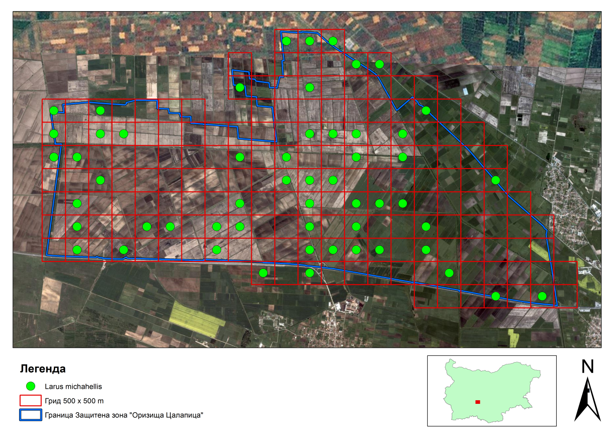
Фигура 31. Общо разпространение на Larus michahellisпо време на зимния и гнездовия период в рамките на ЗЗ „Оризища Цалапица“

2.4.5. АНАЛИЗ НА ГНЕЗДОВАТА ОРНИТОФАУНА
В хода на теренните проучвания през размножителния период са проучени общо 179 полигона. С оглед факта, че площта на един от полигоните е под 1% в границите на защитената зона, в рамките на включената в границите площ не са установени гнездящи птици. Във връзка с гореизложеното е налична информация за орнитофауната през гнездовия период в рамките на 178 полигона 500 х 500 m UTM грид.
В обхвата на проучването през гнездовия период са установени 107 вида птици (Приложение 4), от които за 64 вида е доказано сигурно гнездене ((табл. 2.4.5-1). В рамките на Таблица 3 са представени резултатите от изготвен дескриптивен статистически анализ на данните за видовете птици, за които е доказано сигурно гнездене. Като основа за анализа са използвани средните стойности на числеността, на установените видове, отнесено към броя на квадратите в които са регистрирани. По – детайлно, данните от проведения статистически анализ са представени за видовете предмет на опазване в защитената зона, в рамките на видовите очерци. Резултатите от анализа на данните за гнездящите видове птици на територията на ЗЗ „Оризища Цалапица“ сочат, че най – обилен гнездящ вид на територията, е полската чучулига (Alauda arvensis) с обща стойност на обилието от 695 гнездящи двойки. Втория вид по обилие е жълта стърчиопашка (Motacilla flava)с обща стойност на обилие от 392 двойки (табл. 2.4.5-1).

Таблица 2.4.5-1. Резултати от дискриптивна статистическа обработка на данните за обилието на гнездящите видове птици на територията на ЗЗ „Оризища Цалапица“

Species | Ab_Means | Confidence -95,000% | Confidence +95,000% | Average_Numb Sum | Average_Numb Std.Dev. | Average_Numb Std.Err. | Average_Numb Minimum | Average_Numb Maximum
Acrocephalus arundinaceus | 1,80241 | 1,5672 | 2,03761 | 174,833 | 1,16700 | 0,118491 | 1,00000 | 7,00000
Acrocephalus palustris | 1,12500 | 0,8294 | 1,42058 | 9,000 | 0,35355 | 0,125000 | 1,00000 | 2,00000
Acrocephalus scirpacaeus | 1,00000 |  |  | 1,000 | 0,00000 |  | 1,00000 | 1,00000
Alauda arvensis | 4,63444 | 3,9942 | 5,27466 | 695,167 | 3,96812 | 0,323996 | 1,00000 | 26,50000
Alcedo atthis | 1,44444 | 1,0393 | 1,84957 | 13,000 | 0,52705 | 0,175682 | 1,00000 | 2,00000
Anthus campestris | 2,66667 | 1,2324 | 4,10088 | 8,000 | 0,57735 | 0,333333 | 2,00000 | 3,00000
Asio otus | 2,00000 |  |  | 2,000 | 0,00000 |  | 2,00000 | 2,00000
Athene noctua | 1,00000 |  |  | 1,000 | 0,00000 |  | 1,00000 | 1,00000
Botaurus stellaris | 2,00000 |  |  | 2,000 | 0,00000 |  | 2,00000 | 2,00000
Burhinus oedicnemus | 1,00000 |  |  | 1,000 | 0,00000 |  | 1,00000 | 1,00000
Buteo buteo | 1,20000 | 0,6447 | 1,75529 | 6,000 | 0,44721 | 0,200000 | 1,00000 | 2,00000
Carduelis chloris | 1,16667 | 0,4496 | 1,88378 | 3,500 | 0,28868 | 0,166667 | 1,00000 | 1,50000
Cecropis daurica | 2,00000 |  |  | 2,000 | 0,00000 |  | 2,00000 | 2,00000
Ciconia ciconia | 4,00000 |  |  | 8,000 | 0,00000 |  | 4,00000 | 4,00000
Circus aeruginosus | 1,00000 |  |  | 3,000 | 0,00000 |  | 1,00000 | 1,00000
Circus pygargus | 1,00000 |  |  | 1,000 | 0,00000 |  | 1,00000 | 1,00000
Clamator glandarius | 1,00000 |  |  | 1,000 | 0,00000 |  | 1,00000 | 1,00000
Columba palumbus | 1,33333 | -0,1009 | 2,76755 | 4,000 | 0,57735 | 0,333333 | 1,00000 | 2,00000
Corvus cornix | 1,45513 | 1,2577 | 1,65260 | 37,833 | 0,48889 | 0,095880 | 1,00000 | 2,00000
Coturnix coturnix | 1,38462 | 0,9916 | 1,77767 | 18,000 | 0,65044 | 0,180401 | 1,00000 | 3,00000
Crex crex | 1,00000 |  |  | 1,000 | 0,00000 |  | 1,00000 | 1,00000
Cuculus canorus | 1,07143 | 0,9697 | 1,17312 | 30,000 | 0,26227 | 0,049563 | 1,00000 | 2,00000
Delichon urbicum | 34,00000 |  |  | 34,000 | 0,00000 |  | 34,00000 | 34,00000
Dendrocopos major | 1,00000 |  |  | 5,000 | 0,00000 |  | 1,00000 | 1,00000
Dendrocopos medius | 1,00000 |  |  | 1,000 | 0,00000 |  | 1,00000 | 1,00000
Dendrocopos syriacus | 2,00000 |  |  | 2,000 | 0,00000 |  | 2,00000 | 2,00000
Emberiza calandra | 1,69249 | 1,5114 | 1,87359 | 120,167 | 0,76514 | 0,090805 | 1,00000 | 4,50000
Emberiza melanocephala | 1,62037 | 1,4082 | 1,83254 | 87,500 | 0,77731 | 0,105778 | 1,00000 | 4,00000
Falco tinnunculus | 2,00000 | 1,7742 | 2,22583 | 46,000 | 0,52223 | 0,108893 | 1,00000 | 4,00000
Fulica atra | 2,00000 |  |  | 2,000 | 0,00000 |  | 2,00000 | 2,00000
Galerida cristata | 1,50000 | 1,2546 | 1,74539 | 55,500 | 0,73598 | 0,120994 | 1,00000 | 4,50000
Gallinula chloropus | 1,69231 | 1,4020 | 1,98260 | 22,000 | 0,48038 | 0,133235 | 1,00000 | 2,00000
Glareola pratincola | 7,36842 | 3,2169 | 11,51993 | 140,000 | 8,61337 | 1,976041 | 1,00000 | 30,50000
Himantopus himantopus | 4,53409 | 3,1250 | 5,94320 | 199,500 | 4,63480 | 0,698722 | 1,00000 | 24,00000
Hippolais pallida | 1,42105 | 1,0873 | 1,75482 | 27,000 | 0,69248 | 0,158866 | 1,00000 | 3,00000
Hirundo rustica | 7,85714 | 1,0520 | 14,66233 | 55,000 | 7,35818 | 2,781132 | 2,00000 | 24,00000
Ixobrychus minutus | 1,88889 | 1,1756 | 2,60218 | 17,000 | 0,92796 | 0,309320 | 1,00000 | 4,00000
Lanius collurio | 1,24242 | 1,0493 | 1,43556 | 27,333 | 0,43561 | 0,092872 | 1,00000 | 2,33333
Lanius minor | 1,25000 | 0,4544 | 2,04561 | 5,000 | 0,50000 | 0,250000 | 1,00000 | 2,00000
Lanius senator | 1,00000 |  |  | 1,000 | 0,00000 |  | 1,00000 | 1,00000
Luscinia megarhynchos | 1,68750 | 1,3877 | 1,98727 | 54,000 | 0,83145 | 0,146981 | 1,00000 | 4,66667
Melanocorypha calandra | 3,21717 | 2,3790 | 4,05535 | 106,167 | 2,36382 | 0,411488 | 1,00000 | 10,00000
Motacilla flava | 2,72222 | 2,3995 | 3,04496 | 392,000 | 1,95928 | 0,163273 | 1,00000 | 12,50000
Oriolus oriolus | 1,20833 | 0,9944 | 1,42222 | 19,333 | 0,40139 | 0,100347 | 1,00000 | 2,00000
Parus major | 1,00000 |  |  | 1,000 | 0,00000 |  | 1,00000 | 1,00000
Passer domesticus | 4,00000 | -34,1186 | 42,11861 | 8,000 | 4,24264 | 3,000000 | 1,00000 | 7,00000
Passer hispaniolensis | 9,62500 | 3,6022 | 15,64776 | 154,000 | 11,30265 | 2,825664 | 1,00000 | 37,00000
Passer montanus | 3,79630 | 2,1150 | 5,47755 | 102,500 | 4,25002 | 0,817917 | 1,00000 | 21,00000
Perdix perdix | 1,61765 | 0,6239 | 2,61135 | 27,500 | 1,93269 | 0,468746 | 1,00000 | 9,00000
Phasianus colchicus | 1,00000 |  |  | 4,000 | 0,00000 |  | 1,00000 | 1,00000
Pica pica | 1,90476 | 1,6441 | 2,16545 | 120,000 | 1,03510 | 0,130410 | 1,00000 | 5,00000
Picus viridis | 1,00000 |  |  | 1,000 | 0,00000 |  | 1,00000 | 1,00000
Porzana parva | 1,16667 | 0,7382 | 1,59510 | 7,000 | 0,40825 | 0,166667 | 1,00000 | 2,00000
Remiz pendulinus | 1,00000 |  |  | 1,000 | 0,00000 |  | 1,00000 | 1,00000
Streptopelia turtur | 1,37500 | 1,0134 | 1,73658 | 16,500 | 0,56909 | 0,164282 | 1,00000 | 2,50000
Sturnus vulgaris | 3,15476 | 2,0034 | 4,30611 | 44,167 | 1,99408 | 0,532939 | 1,00000 | 8,00000
Sylvia atricapilla | 1,25000 | 0,4544 | 2,04561 | 5,000 | 0,50000 | 0,250000 | 1,00000 | 2,00000
Sylvia communis | 1,14286 | 0,7933 | 1,49242 | 8,000 | 0,37796 | 0,142857 | 1,00000 | 2,00000
Sylvia curruca | 1,33333 | -0,1009 | 2,76755 | 4,000 | 0,57735 | 0,333333 | 1,00000 | 2,00000
Tachybaptus ruficollis | 1,50000 | -4,8531 | 7,85310 | 3,000 | 0,70711 | 0,500000 | 1,00000 | 2,00000
Tringa ochropus | 2,00000 |  |  | 2,000 | 0,00000 |  | 2,00000 | 2,00000
Turdus merula | 1,20000 | 0,6447 | 1,75529 | 6,000 | 0,44721 | 0,200000 | 1,00000 | 2,00000
Upupa epops | 1,21875 | 0,9274 | 1,51010 | 19,500 | 0,54677 | 0,136693 | 1,00000 | 3,00000
Vanellus vanellus | 3,09259 | 2,6081 | 3,57713 | 306,167 | 2,42941 | 0,244165 | 1,00000 | 16,50000
ЛЕГЕНДА:
Species - Вид
Ab_Means–Средни стойности на обилие
Confidence ±95,000% - Доверителен интервал ±95,000%
Average_Numb Sum – Обща стойност на обилие
Average_Numb Std.Dev. – Стандартно отклонение
Average_Numb Std.Err. – Стандартна грешка
Average_Numb Minimum – Минимални стойности на обилие Average_Numb Maximum – Максимални стойности на обилие

2.4.6. АНАЛИЗ НА ОРНИТОФАУНА ПРЕЗ ЗИМНИЯ ПЕРИОД
Проучването на зимуващите птици е проведено съгласно одобренатаметодика. Зимните проучвания са проведени в края на месец февруари 2013 г. Посетени са всички 179 полигона 500 х 500 m UTM грид. В рамките на проведените теренните изследвания на зимуващите птици са регистрирани общо 63 вида (табл. 2.4.6-1).
Най-масовия регистриран вид, е полудивия гълъб (Columba livia f.domestica) с малко над 4300 наблюдавани индивида. С малко над 4200 индивида, е вида жълта овесарка (Emberiza citrinella). По време на теренните проучвания са регистрирани и някой редки и защитени видове като черен щъркел (Ciconia nigra), ловен сокол (Falco cherug) и малък корморан (Phalacrocorax pygmeus). Забуленатасова (Tyto alba) е регистрирана по пресни хранителни остатъци. По време на полевите проучвания са установени и множество мъртви птици като обикновен мишелов, горска ушата сова, черношипа ветрушка и сврака. Някои от тези птици са загинали от недохранване, но са констатирани и такива загинали в резултат на бракониерски лов и пътен трафик.
Таблица 2.4.6-1. Видов списък и брой на регистрираните видове птици по време на зимните полеви проучвания в ЗЗ „Оризища Цалапица“

Вид (български) | Вид (латински) | Брой
Голям ястреб | Accipiter gentilis | 2
Малък ястреб | Accipiter nisus | 4
Полска чучулига | Alauda arvensis | 620
Земеродно рибарче | Alcedo atthis | 2
Зимно бърне | Anas crecca | 3
Зеленоглава патица | Anas platyrhynchos | 33
Голяма бяла чапла | Ardea alba | 83
Сива чапла | Ardea cinerea | 82
Горска ушата сова | Asio otus | 1
Домашна кукумявка | Athene noctua | 1
Обикновен мишелов | Buteo buteo | 182
Белоопашат мишелов | Buteo rufinus | 2
Щиглец | Carduelis carduelis | 156
Зеленика | Carduelis chloris | 1
Черен щъркел | Ciconia nigra | 1
Тръстиков блатар | Circus aeruginosus | 1
Полски блатар | Circus cyaneus | 33
Полудив гълъб | Columba livia f.domestica | 4346
Гълъб хралупар | Columba oenas | 7
Гривяк | Columba palumbus | 9
Гарван | Corvus corax | 1
Сива врана | Corvus cornix | 99
Посевна врана | Corvus frugilegus | 281
Голям пъстър кълвач | Dendrocopos major | 4
Сива овесарка | Emberiza calandra | 1167
Жълга овесарка | Emberiza citrinella | 4296
Тръстикова овесарка | Emberiza schoeniclus | 468
Червеногръдка | Erithacus rubecula | 2
Ловен сокол | Falco cherrug | 3
Сокол скитник | Falco peregrinus | 2
Черношипа ветрушка | Falco tinnunculus | 27
Обикновена чинка | Fringilla coelebs | 187
Планинска чинка | Fringilla montifringilla | 14
Лиска | Fulica atra | 1
Качулата чучулига | Galerida cristata | 374
Средна бекасина | Gallinago gallinago | 6
Кокилобегач | Himantopus himantopus | 2
Селска лястовица | Hirundo rustica | 7
Червеногърба сврачка | Lanius collurio | 1
Сива сврачка | Lanius excubitor | 1
Средиземноморска жълтонога чайка | Larus michahellis | 18
Дебелоклюна чучулига | Melanocorypha calandra | 28
Бяла стърчиопашка | Motacilla alba | 6
Планинска стърчиопашка | Motacilla cinerea | 1
Жълта стърчиопашка | Motacilla flava | 1
Голям синигер | Parus major | 1
Домашно врабче | Passer domesticus | 70
Испанско врабче | Passer hispaniolensis | 10
Полско врабче | Passer montanus | 1549
Полска яребица | Perdix perdix | 62
Малък корморан | Phalacrocorax pygmeus | 59
Сврака | Pica pica | 160
Торбогнезден синигер | Remiz pendulinus | 4
Черногушо ливадарче | Saxicola rubicola | 1
Диво канарче | Serinus serinus | 123
Гугутка | Streptopelia decaocto | 33
Обикновен скорец | Sturnus vulgaris | 1686
Голям горски водобегач | Tringa ochropus | 19
Орехче | Troglodytes troglodytes | 9
Кос | Turdus merula | 7
Хвойнов дрозд | Turdus pilaris | 62
Забулена сова | Tyto alba | 2
Обикновена калугерица | Vanellus vanellus | 1039

2.4.7. АНАЛИЗИ НА ДАННИТЕ ЗА ОРНИТОФАУНА НА ТЕРИТОРИЯТА НА ЗЗ „ОРИЗИЩА ЦАЛАПИЦА“ ПРЕЗ ПРОЛЕТНАТА И ЕСЕННА МИГРАЦИЯ
Съгласно утвърдената методика, през пролетта е използван метода на проследяване на миграцията от стационарна наблюдателна точка. Избрана е точка в северната част на Защитената зона. Проучванията са провеждани всяка седмица по един ден (с минимум 5 дни разлика между двете наблюдения) в рамките на 2 месеца (март и април). През пролетта са установени общо 70 вида мигриращи птици. Част от регистрираните видове късни мигранти, като розов скорец (Sturnus roseus), речна рибарка (Sterna hirundo), осояд (Pernis apivorus) и др. са установени по време на полевите проучвания на гнездящите птици. Най-масовия реещ се вид по време на пролетната миграция е черния щъркел (Ciconia nigra) с наблюдавани 79 индивида. От хищниците най-масов е обикновения мишелов (Buteo buteo) с 56 индивида. От нереещите се видове най-масово през пролетта мигрира селската лястовица (Hirundo rustica), с установени 100 индивида, следвана от бялата стърчиопашка (Motacilla alba)с численост от 71 индивида, и обикновения пчелояд (Merops apiaster) с численост от 48 индивида. Другите регистрирани видове са с ниска численост (табл. 2.4.7-1).
С оглед регистрирания видов състав на мигриращите птици през пролетната миграция и малкия брой реещи се видове, по време на есенната миграция е приложен метода на маршрутното отчитане на мигриращите видове. Избрани са 3 маршрута, които най-пълно да покриват територията на Защитената зона и всички регистрирани местообитания. Всеки един маршрут е обходен по три пъти с минимум 2 дни разлика между полевите обхождания. Общо са регистрирани 79 мигриращи вида. Най-масов от всички видове е селската лястовица(Hirundo rustica) с над 15000 наблюдавани индивида. От хищните птици не са регистрирани големи числености мигриращи индивиди, поради ранното провеждане на проучването. За регистрирани на хищните птици най-добрия период е след 1 септември. Важно е да се отбележи, че с избрания метод на маршрутно отчитане на птиците през есента са регистрирани множество видове птици, които не биха били регистрирани от стационарна точка. Някои от тези видове са редки и застрашени според редица документи момин жерав (Grus virgo), белоока потапница (Aythya nyroca), бял ангъч (Tadorna tadorna), кокилобегач (Himantopus himantopus), черноопашат крайбрежен бекас (Limosa limosa), блестящ ибис (Plegadis falcinellus) и др. (табл. 2.4.7-1).
На база полевите наблюдения и последвалия анализ на данните се препоръчва:
- Провеждане на по-задълбочени и цялостни изследвания върху мигриращите птици в ЗЗ „Оризища Цалапица“;
- От направения анализ и получените данни може да се заключи, че територията на ЗЗ „Оризища Цалапица“ не е от съществено значение за мигриращите реещи се птици (пеликани, щъркели, жерави и хищници), но е от изключително значение за мигриращите водолюбиви и дъждосвирцоподобни видове птици;
- Горното твърдение трябва да бъде задължително подкрепено и потвърдено от по подробни проучвания.

Таблица 2.4.7-1. Видов списък и брой на регистрираните видове птици по време на полевите проучвания на пролетната и есенна миграция в ЗЗ „Оризища Цалапица“
Вид (български) | Вид (латински) | Пролет | Есен
Голям ястреб | Accipiter gentilis | 2 | 0
Малък ястреб | Accipiter nisus | 17 | 1
Тръстиково шаварче | Acrocephalus arundinaceus | 0 | 86
Мочурно шаварче | Acrocephalus palustris | 1 | 3
Крайбрежно шаварче | Acrocephalus schoenobaenus | 0 | 353
Късокрил кюкавец | Actitis hypoleucos | 19 | 0
Земеродно рибарче | Alcedo atthis | 0 | 9
Зимно бърне | Anas crecca | 1 | 38
Зеленоглава патица | Anas platyrhynchos | 27 | 1522
Лятно бърне | Anas querquedula | 0 | 831
Сива патица | Anas strepera | 0 | 4
Горска бъбрица | Anthus trivialis | 9 | 13
Черен бързолет | Apus apus | 2 | 0
Малък креслив орел | Aquila pomarina | 1 | 1
Голяма бяла чапла | Ardea alba | 47 | 23
Сива чапла | Ardea cinerea | 15 | 283
Камъкообращач | Arenaria interpres | 0 | 2
Белоока потапница | Aythya nyroca | 0 | 6
Обикновен мишелов | Buteo buteo | 56 | 21
Белоопашат мишелов | Buteo rufinus | 2 | 0
Трипръст брегобегач | Calidris alba | 0 | 15
Кривоклюн брегобегач | Calidris ferruginea | 0 | 22
Обикновено конопарче | Carduelis cannabina | 1 | 0
Речен дъждосвирец | Charadrius dubius | 1 | 0
Белокрила рибарка | Chlidonias leucopterus | 0 | 1
Бял щъркел | Ciconia ciconia | 25 | 153
Черен щъркел | Ciconia nigra | 79 | 24
Орел змияр | Circaetus gallicus | 14 | 0
Тръстиков блатар | Circus aeruginosus | 19 | 23
Полски блатар | Circus cyaneus | 5 | 0
Ливаден блатар | Circus pygargus | 1 | 4
Полудив гълъб | Columba livia f.domestica | 0 | 5
Гривяк | Columba palumbus | 1 | 10
Синявица | Coracias garrulus | 3 | 0
Гарван | Corvus corax | 4 | 2
Сива врана | Corvus cornix | 0 | 519
Пъдпъдък | Coturnix coturnix | 0 | 37
Обикновена кукувица | Cuculus canorus | 1 | 1
Малка бяла чапла | Egretta garzetta | 0 | 245
Градинска овесарка | Emberiza hortulana | 1 | 0
Черноглава овесарка | Emberiza melanocephala | 4 | 0
Червеногръдка | Erithacus rubecula | 2 | 0
Малък сокол | Falco columbarius | 1 | 0
Сокол скитник | Falco peregrinus | 3 | 0
Сокол орко | Falco subbuteo | 0 | 2
Черношипа ветрушка | Falco tinnunculus | 11 | 0
Червенонога ветрушка | Falco vespertinus | 29 | 0
Обикновена чинка | Fringilla coelebs | 20 | 0
Лиска | Fulica atra | 0 | 94
Качулата чучулига | Galerida cristata | 11 | 0
Средна бекасина | Gallinago gallinago | 6 | 255
Зеленоножка | Gallinula chloropus | 0 | 79
Момин жерав | Grus virgo | 0 | 1
Малък орел | Hieraaetus pennatus | 2 | 0
Кокилобегач | Himantopus himantopus | 0 | 114
Малък маслинов присмехулник | Hippolais pallida | 2 | 4
Селска лястовица | Hirundo rustica | 100 | 15150
Въртошийка | Jynx torquilla | 0 | 11
Червеногърба сврачка | Lanius collurio | 4 | 575
Черночела сврачка | Lanius minor | 0 | 9
Червеноглава сврачка | Lanius senator | 1 | 0
Средиземноморска жълтонога чайка | Larus michahellis | 10 | 1100
Речна чайка | Larus ridibundus | 0 | 8
Черноопашат крайбрежен бекас | Limosa limosa | 0 | 1
Тръстиков цвъркач | Locustella luscinioides | 0 | 2
Северен славей | Luscinia luscinia | 1 | 10
Южен славей | Luscinia megarhynchos | 0 | 1
Пчелояд | Merops apiaster | 49 | 77
Черна каня | Milvus migrans | 1 | 0
Бяла стърчиопашка | Motacilla alba | 71 | 0
Жълта стърчиопашка | Motacilla flava | 3 | 618
Сива мухоловка | Muscicapa striata | 0 | 7
Нощна чапла | Nycticorax nycticorax | 0 | 456
Авлига | Oriolus oriolus | 0 | 26
Голям синигер | Parus major | 1 | 11
Испанско врабче | Passer hispaniolensis | 37 | 2311
Полско врабче | Passer montanus | 10 | 411
Осояд | Pernis apivorus | 4 | 0
Разноцветен бойник | Philomachus pugnax | 2 | 41
Домашна червеноопашка | Phoenicurus ochruros | 2 | 0
Елов певец | Phylloscopus collybita | 6 | 31
Буков певец | Phylloscopus sibilatrix | 0 | 1
Сврака | Pica pica | 2 | 403
Блестящ ибис | Plegadis falcinellus | 0 | 3
Сребриста булка | Pluvialis squatarolla | 0 | 1
Средна пъструшка | Porzana parva | 0 | 6
Воден дърдавец | Rallus aquaticus | 1 | 4
Торбогнезден синигер | Remiz pendulinus | 0 | 10
Брегова лястовица | Riparia riparia | 10 | 2250
Ръждивогушо ливадарче | Saxicola rubetra | 1 | 149
Черногушо ливадарче | Saxicola rubicola | 1 | 0
Гривеста рибарка | Sterna sandvicensis | 0 | 1
Белобуза рибарка | Sterna hybrida | 3 | 0
Речна рибарка | Sterna hirundo | 1 | 0
Гургулица | Streptopelia turtur | 3 | 18
Обикновен скорец | Sturnus vulgaris | 0 | 2774
Розов скорец | Sturnus roseus | 3 | 0
Голямо белогушо коприварче | Sylvia communis | 0 | 17
Малко белогушо коприварче | Sylvia curruca | 2 | 2
Бял ангъч | Tadorna tadorna | 0 | 1
Малък горски водобегач | Tringa glareola | 19 | 562
Голям зеленоног водобегач | Tringa nebularia | 3 | 5
Голям горски водобегач | Tringa ochropus | 28 | 199
Малък зеленоног водобегач | Tringa stagnatilis | 0 | 10
Малък червеноног водобегач | Tringa totanus | 0 | 2
Поен дрозд | Turdus philomelos | 2 | 0
Имелов дрозд | Turdus viscivorus | 18 | 0
Папуняк | Upupa epops | 1 | 9
Обикновена калугерица | Vanellus vanellus | 47 | 371

2.4.8. ПРИРОДОЗАЩИТЕН СТАТУС
Природозащитния статус на видовете птици предмет на опазване в Защитената зона е представен в таблица 2.4.8-1, където различните видове се разпределят в основните национални и международни природозащитни категории.

Таблица 2.4.8-1. Състояние на сигурност на видовете птици предмет на опазване в Защитена зона „Оризища Цалапица“
№ | Име на вида | Численост в България |  |  |  | Стандартен Натура 2000 формуляр |  |  | Численост от проведените проучвания |  |  | Процент от националната численост |  |  |  | Състояние
№ | Име на вида | Гнездова популация |  | Зимуваща популация |  | Гнездова популация | Зумуваща популация | Миграция | Гнездова популация | Зумуваща популация | Миграция | Гнездова популация |  | Зимуваща популация |  | Състояние
№ | Име на вида | min | max | min | max |  |  |  |  |  |  | min | max | min | max | Състояние
1 | Ixobrychus minutus | 1500 | 4500 | 0 | 5 | 5 |  |  | 8-9 |  |  | 0,2 | 0,5 |  |  | Сигурно състояние
2 | Egretta garzetta | 1400 | 2000 | 0 | 29 | 1i |  |  | 22i - 35i |  | 245i |  |  |  |  | Сигурно състояние
3 | Egretta alba | 5 | 25 | 267 | 1369 |  |  | 5 | 1i | 83 | 70i |  |  | 6,06 | 31,1 | Сигурно състояние о
4 | Ciconia nigra | 300 | 550 | 0 | 6 | 5i |  | 1 | 16i - 47i |  | 10i |  |  |  |  | Сигурно състояние
5 | Ciconia ciconia | 4956 | 5672 |  | 5 | 43i |  | 51 | 2 / 106 - 231i |  | 178i | 0,03 | 0,04 |  |  | Сигурно състояние
6 | Plegadis falcinellus | 50 | 150 |  | 5 |  |  | 3i |  |  | 3i |  |  |  |  | Сигурно състояние
7 | Falco cherug |  | 6 | 0 | 5 |  | 1 |  | 1i-2i | 2i |  | 8.3 | 16.7 |  | 20 | Намаляваща популация
8 | Circus aeruginosus | 220 | 240 | 20 | 50 | >1i |  | >1 | 3 | 1 | 42i | 1,25 | 1,36 | 2 | 5 | Сигурно състояние
9 | Circus cyaneus | 0 | 2 | 16 | 234 |  |  | >1 | 2i | 33 | 5i |  |  |  | 14,1 | Сигурно състояние
10 | Buteo rufinus | 650 | 750 | 50 | 100 |  | P | P | 2i-4i |  | 2 |  |  |  |  | Намаляваща популация
11 | Porzana porzana | 100 | 400 |  |  | 6 |  |  |  |  |  |  |  |  |  | Намаляваща популация
12 | Porzana pusilla | 50 | 100 |  |  | 3 |  |  |  |  |  |  |  |  |  | Намаляваща популация
13 | Himantopus himantopus | 350 | 430 |  |  | 8i |  |  | 100 |  |  | 23,2 | 28,6 |  |  | Сигурно състояние
14 | Glareola pratincola | 140 | 180 |  |  | 10 |  |  | 70 |  |  | 38,8 | 50 |  |  | Сигурно състояние
15 | Chlidonias hybrida | 220 | 800 |  |  |  |  | 20i |  |  | 3i |  |  |  |  | Сигурно състояние
16 | Alcedo atthis | 1000 | 2000 | 1000 | 10000 | 1 |  |  | 13 | 2i |  | 0,6 | 1,3 | 0,002 | 0,2 | Сигурно състояние
17 | Melanocorypha calandra | 3000 | 5000 | 1000 | 1500 | 10 |  |  | 106 | 28i |  | 2,1 | 3,5 | 1,9 | 2,8 | Сигурно състояние
18 | Lanius collurio | 300000 | 700000 |  |  | 10 |  |  | 27-28 |  | 579 | 0,004 | 0,009 |  |  | Сигурно състояние

2.5. ВЛИЯНИЕ НА СТОПАНСКИТЕ ДЕЙНОСТИ
Разнообразието от земеделски култури предлага разнообразни условия и местообитания за голям брой видове птици, което обяснява и високото видово разнообразие на територията на Защитена зона „Оризища Цалапица“.
В направения анализ върху приоритетните за опазване видове птици в проектната територия през периода на гнездене 2011 – 2012 в оризови култури са установени 66 кокилобегача (Himantopus himantopus), в царевицата - 49 кафявокрили огърличника (Glareola pratincola) и 14 кокилобегача. В площите засети с люцерната от приоритетните за опазване видове са регистрирани 50 бели щъркела (Ciconia ciconia), 6 кафявокрили огърличника и 4 кокилобегача. Също така в тази култура е установена и висока численост на полската чучулига (Alauda arvensis) – 237 инд. и дебелоклюната чучулига (Melanocorypha calandra) - 52 индивида.
През гнездовия сезон на 2012 – 2013 г. се забелязва малък спад в процентното съотношение на пробни площадки, заети от ориз, и увеличаване на площадките заети с други култури или смесени посеви от различни култури. Тези резултати могат да се обяснят с факта, че за да се избегне намаляване в плодорието на обработваемите земи е необходимо да се прилага практиката - ротация на културите. Така се създават условия за разнородност на изкуствените съобщества, а съответно и по-голяма хетерогенност в типовете местообитания, които предлага Защитената зона.
Резултатите от направените анализи дават основание да се предположи, че съществуващите оризови масиви са предпоставка за оцеляването на популациите от водолюбиви видове предмет на защите. С други думи оцеляването на популациите от видове птици, привързани към влажни местообитания все повече става зависимо от развитието на оризопроизводството. Масивите върху които се отглежда царевица са предпочитани за популациите на кафявокрилия огърличник и кокилобегача. Основната част от регистрираните гнездящи двойки на кафявокрилия огърличник бяха в царевични масиви, намиращи се в непосредствена близост до оводнени оризови клетки. Насъжденията от люцерна са предпочитани биотопи за гнездене от голям брой видове птици, като полската и дебелоклюната чучулига, които са с неблагоприятен статус в Европа.
Водният режим е основен лимитиращ и средообразуващ фактор в разглеждания тип изкуствени местообитания с консервационна стойност каквито са оризищата. Резултатите от анализа на зависимостта на водолюбивите птици от водния баланс в мрежата от канали и пробни площадки показват значима корелативна връзка между видовете и тези условия. На места със съществуващ воден слой (стълб от 0,10 – 0,40 м) е регистрирана основната част от популациите на сивата чапла (Ardea cinerea) – 75 %, кафявокрилия огърличник - 80%, кокилобегача - 68 %, нощната чапла (Nycticorax nycticorax) – 70%, водобегачите (род Tringa) – 78 %, обикновената калугерица (Vanellus vanellus) – 68 %. В оводнени зони са установени видовете черен щъркел (Ciconia nigra) и бойник (Philomachus pugnax), като липсват наблюдения върху последните в места без съществуващ воден слой (фиг. 2.5-1) (Приложение ІІ-3).

Фиг. 2.5-1. Зависимост на някой консервационно значими видове от заливаемия характер на проектната територия.

2.6. ТЕХНОЛОГИИ ЗА ОТГЛЕЖДАНЕ НА ОРИЗ И ВЛИЯНИЕТО ИМ ВЪРХУ ВИДОВЕТЕ ПРЕДМЕТ НА ОПАЗВАНЕ
2.6.1. ТЕХНОЛОГИИ ЗА ОТГЛЕЖДАНЕ НА ОРИЗ
Производството на ориз в страната след 2000 г. показва ясна позитивна тенденция, като по-значим ръст в добивите има след 2006 г. Според данните на Дирекция Агростатистиката на Министерството на земеделието и храните (МЗХ) от 20,2 хил. тона през 2005 г. количествата се увеличават до 56 хил. тона през 2010 г., или със 177,2 %. Тенденцията, според експертите в бранша, се дължи преди всичко на възстановеното на оризовите площи, които от 45 хил. дка (2005 г.) възлизат на 119 хил. дка (2010 г.), с изменение от 160 % . Средните добиви през периода 2005 – 2010 г. са сравнително стабилни и варират от 448,0 кг/дка до 478,9 кг/дка, според биологичните възможности на сортовете и климатичните условия през годините. През 2011 г. Аграрния доклад на Министерството на земеделието и храните отчита 117,9 хил. дка реколтирани площи и 59,6 хил. тона произведен ориз при среден добив от 505,6 кг/дка.
Основното производство на оризова арпа традиционно е съсредоточено в Южен централен район и по-конкретно в Пловдивска, Пазарджишка и Старозагорска област. Осигуряването на поливна вода за оризовите полета от своя страна попада в обхвата на три клона на „Напоителни системи“ ЕАД (фиг. 2.6-1).

Фиг. 2.6-1. Разпределение на площите за оризопроизводство през 2011 – 2012 г. по области и Напоителни системи.

Традиционният подход свързан с производството на ориз е приготвянето на разсад, като за целта ориза се сее на малки лехи. При достигане на определена височина се изважда за да се присади отново в оризовите полета, които предварително трябва да са завирени. Този метод е използван и в Италия до 1950 г. – страната с най-голямо производство на ориз в Европа. Днес метода все още се прилага в редица азиатски страни, особено за неголеми по площ стопанства. Ефективността при използването на този метод е сравнително малка.
Техническото обезпечение на оризопроизводителите в момента позволява да бъде използване технологията за сеитба на място в оризовите полетата. Основно застъпени са два метода:
- Сеитба на сухи площи чрез използване на механизирани сеялки за слята повърхност. Метода е идентичен с този при останалите зърнени култури.
- Сеитба на предварително оводнени площи. Използват се тороразпръскващи ремаркета или авиация.Този метод налага семената предварително се държат във вода за да са достигнали фазата пред покълване при самата сеитба. Метода е икономически изгоден защото спестява технологично време и посевите по-бързо поникват.
Вегетацията на ориза продължава от 100 до 110 дни за ранните сортове и 145 - 155 дни при по-късните. Първоначалното завиряването на площите продължава около 80 дни при ранните и до 110 дни при късните сортове. Всъщност процеса на оводняване на оризовите полета е от ключово значение при технологията на отглеждане на културата като етапите в него са три:
- След сеитбата площите се завиряват като водния стълб е в рамките на 0,05 до 0,07 м. Той бива поддържан до покълване на семената. След това оризовите полета се пресушават. В зависимост от метода на сеитба завиряването продължава до 6 - 8 дни.
- След поникване на ориза, при 4-ти лист площите се третират с хербициди и отново се завиряват с тънък слой вода. След въздействието на хербицида следва ново пресушаване за да може ориза да брати.
- След приключването на този етап се пристъпва към постоянно завиряване на оризовите полета. Това става в началото на месец юли. Пълното и постоянно завиряване е около две трети от общото завиряване.
От края на август до края на септември оризовите полета поетапно се пресушава, като процеса съвпада с периода на преминаване от восъчна зрялост до пълното узряване на оризовите култури.
При дълго отглеждане на ориза като монокултура започват процеси на заблатяване и засоляване на почвата. Масово се развиват специализирани плевели, което увеличава загубите от болести и неприятели. За де се избегне този негативен ефект при отглеждането на оризовите култури се прилагат специални сеитбообращения. В съвременна практика у нас обикновено ориза се отглежда върху една площ последователно в продължение на 2 до 4 години, след което тя се засява с друга култура – люцерна, детелина, царевица, грах, слънчоглед и др.
През есента, след прибирането на предшественика, почвата се изорава на 23 - 25 см, като така обработена тя се оставя до пролетта. Ако се установят блатни плевели се прилага допълнителна оран на дълбочина 12 - 15 см, за тяхното премахване. През пролетта почвата обикновено се култивира 1 - 2 пъти, а непосредствено преди сеитбата всяка оризова клетка се подравнява и валира.
Торенето на ориза се извършва главно с азотни и фосфорни торове. Калиеви торове се внасят само при доказана необходимост. Нормите на торене на ориза зависят от запасеността на почвата с хранителни елементи и от очаквания добив. Най-често се внасят около 6 - 8 кг/дка N и 8-10 кг/дка P₂O₅. Необходимо е да бъдат внасяни торове които се свързват с почвата и не се измиват лесно от бавно течащата през оризището вода. От азотните торове такива са амониевият сулфат, карбамидът и др., а от фосфорните - суперфосфатът. Внасянето на фосфорния и 1/2 до 2/3 от азотния тор става през пролетта преди предсеитбената подготовка на почвата. С останалата част от азотния тор почвата се подхранва двукратно - при поникването и във фаза 5-ти - 6-ти лист.
Времето за засяване настъпва при трайно затопляне до 10-12°С на почвения слой на дълбочина 5 см. Това става най-често през третата десетдневка на април – до първата на май. Веднага след сеитбата клетките се заливат с тънък слой вода с дълбочина до 0,07 м. Водата постепенно попива, обикновено до масовото покълване на семената. До образуването на 2 - 3 листа се правят поливки за навлажняване на почвата. През този период се извършва и първото подхранване на оризовите култури. След него клетките се заливат с воден слой, като през първите 7 - 8 дни, за да се ускори братенето, дебелината му не трябва да е повече от 0,05 м. Ако е необходимо допълнително се прави и второ подхранване. Към края на братенето водният слой в оризовите клетки постепенно се увеличава до 0,40 – 0,50 м и се поддържа така до настъпването на восъчна зрелост. След което започва отводняването на културите. Оризовите клетки се изсушават за да може да започне жътвата.
Оризът може да се отглежда на всички почви, с изключение на блатните, торфените, песъчливите и чакълестите. Важно условие е те да имат непропусклива подпочва. Оризът не понося засоляване, особено наличност на натриев карбонат, натриев сулфат и натриев хлорид. За него най-подходящи са богатите алувиални почви с по-тежък механичен състав, черноземите и чернозем - смолниците с реакция на почвата неутралната до слабо киселата.
2.6.2. ТЕНДЕНЦИИ В ОРИЗОПРОИЗВОДСТВОТО
Показателна за производството на ориз в България е статистиката на FAOSTAT по данни на Организацията по прехрана и земеделие на Организацията на обединените нации (ФАО) за период от 50 години – между 1961 и 2009 г (фиг. 2.6.2-1).

Фиг. 2.6.2-1. Производство на ориз в България за период от 50 години между 1961 и 2009 г.

През последното десетилетие се наблюдава позитивна тенденция за възраждане на оризопроизводството в България. Отчетен е устойчив ръст както в площите заети с отглеждане на културата, така и в произведените количества. В периода след 2006 г се наблюдават по-устойчив растеж в бранша. като производството на оризова арпа у нас достига близо 60 хил. тона през 2011 г, което до голяма степен се дължи на усвояването на нови оризови площи – около 120 хил. декара (2010 – 2011 г.) и въвеждането на нови технологии (табл. 2.6.2-1).
Таблица 2.6.2-1 Реколтирани площи, производство и средни добиви на оризова арпа в България за периода 2002 – 2011 г.

Година | Реколтирани площи  дка | Производство  тона | Среден добив кг/дка
2002 | 41659,0 | 17955,0 | 431,0
2003 | 56332,0 | 23659,0 | 420,0
2004 | 56685,0 | 28116,0 | 496,0
2005 | 45006,0 | 20163,0 | 448,0
2006 | 45385,0 | 20008,0 | 440,8
2007 | 65830,0 | 30576,0 | 464,5
2008 | 77882,0 | 38645,0 | 496,2
2009 | 83115,0 | 43441,0 | 522,7
2010 | 119772,0 | 57432,0 | 479,5
2011 | 117914,0 | 59619,0 | 505,6

В началото на периода реколтираните площи са 41,7 хил. дка, а получената продукция 18 хил. тона. Данните за 2011 г. показват ръст от 182,7 % при засетите, реколтирани площи, които достигат 117,9 хил. дка. Ръста в производството на ориз е с 231,1 %, достигайки нива от 59,6 хил. тона (фиг. 2.6.2-2).

Фиг. 2.6.2-2. Темпове в производството на ориз в периода 2002 – 2011 г.
Района на Защитена зона „Оризища Цалапица” и прилежащите й територии е с традиции в оризопроизводството. Към 2011 и 2012 г. реколтираните площи в района (вкл. Защитената зона) възлизат на около 30667 дка, което представлява 26,01 % от всички площи заети с оризови култури в страната. Произведената оризова арпа е 15552,6 тона или 26,04 %. Това определя проектната територия като изключително значима за развитието на отрасъла (фиг. 2.6.2-3).

Фиг. 2.6.2-3. Дял на отрасъла оризопроизводство в Защитената зона и прилежащите територии спрямо общите показатели за България.

В региона оризопроизводството е свързано с дейността на 13 производители, които обработват оризовите полета в Защитената зона и околните землища. Най-значими са дяловете на Арон – 29 % от общата площ на оризовите полета, СД „Илиеви” – 19 % (Съединение), ЗК „Единство” (Костиево) – 12 %, Булксой Интернешънъл (Цалапица) – 10 %. Тези производители обработват 70 % от всички площи свързани с оризопроизводството в проектната територия (фиг. 2.6.2-5).

Фиг. 2.6.2-5. Разпределение на площите свързани с оризопроизводство в Защитената зона и прилежащите територии по производители (в %).

Анализа изготвен от Съюза на оризопроизводителите в България за последните пет години (2007 – 2011 г.), на база статистически данни от кооперациите и производителите в проектната територия, показват покачване в средните стойностите както на приходите така и на разходите за производство на ориз от единица декар. Средните приходи за сектора през 2007 г. са били 265,26 лева/дка, а през 2011 г. те достигат 332,00 лева/дка, което е увеличение с 25,2 %. От 203,04 лева/дка през 2007 г. общите разходи през 2011 г. са достигнали 285,43 лева/дка – или 40,6 % увеличение на петгодишна база (табл. 2.6.2-5).
Таблица 2.6.2-5 Себестойност и рентабилност на оризопроизводството по осреднени данни за България.

Година | Приход за дка  лева | Разход за дка  лева | Печалба за дка  лева | Рентабилност
2007 | 265,26 | 203,04 | 62,23 | 1,31
2008 | 377,05 | 257,44 | 119,60 | 1,46
2009 | 327,98 | 240,22 | 87,76 | 1,37
2010 | 279,91 | 223,93 | 55,98 | 1,25
2011 | 332,00 | 285,43 | 46,57 | 1,16

Увеличените разходи при производството на оризова арпа през последните пет години водят до намалена рентабилност на производството – от 1,46 през 2008 г. до 1,16 през 2011 г, а от там и до по-малка нетна печалба за производителите (фиг. 2.6.2-7).

Фиг. 2.6.2-7. Реализирана средна печалба за декар и рентабилност при производството на ориз.
Причините за това са относително постоянните изкупни цени от 450 до 530 лева за тон, отнесени към значителното увеличаване на някой производствени разходи. Например разходите за горива, амортизации и семена значимо увеличават процентната си тежест в общите разходи по производството на оризова арпа от декар (фиг. 2.6.2-8). Докато през 2007 г. най-голям процент от разходите са били за минерални торове и поливна вода, то през 2011 г. разходите за горива са водещи –с 1,5 пъти по-големи от тези за поливна вода.

Фиг. 2.6.2-8. Тежест на всеки от преките и постоянните разходи в общите разходи по производството на оризова арпа за декар.
Значимо перо при производството на ориз са разходите за напояване. Те са около 17 – 19 % от всички разходи за производство. За един декар от насаждението са нужни средно около 2400 м³ вода. Затова ръстовете или спадовете в производството на ориз у нас силно зависят от цената на водата. До 2009 г. тя се субсидираше от държавата и това е една от причините за увеличеното производство в периода 2006 - 2010 г.
През 2012 г. за оризопроизводството в Защитената зона и прилежащите й територии са били необходими 73,6 млн. м³ вода на обща стойност от 1,8 млн. лева. Бранша отчита лошото състояние в много места на мрежата от напоителни и отводнителни канали. Това е свързано със загуба на воден ресурс и повишаване разходите за напояване. Част от каналите са собственост на „Напоителни системи” ЕАД, а друга са в общинския фонд.
Направената ретроспекция показва, че региона в който се намира Защитена зона „Оризища Цалапица” има добра и дългогодишна практика в оризопроизводството. Сектора отбелязва значими и устойчиви положителни тенденции при моментна удвоеност на около 30,7 хил. дка и годишно производство от средно 15,5 хил. тона оризова арпа. Същевременно за отчетените положителни тенденции немалка роля играят и реализираните инвестиции на фирми и земеделски производители в областта на оризопроизводството и преработката на оризова арпа.
2.6.3. ВЛИЯНИЕ НА ОРИЗОПРОИЗВОДСТВОТО
Оризищата представляват природен комплекс от периодично заливаеми площи и влажни зони използващи се за оризопроизводство. В по-голяма част от напоителните канали има добре развити макрофитни съобщества, включващи обраствания с папур (Typha sp.), тръстика (Phragmites australis) и Sparganium. В участъците с по-бавно течение и заблатените зони условие за развитие намират някой полупотопени видове – Potamogeton, Lemna и др. Клетките в които се отглежда ориза са с различно водно ниво и създават условия за обитаване на много тясно специализирани в храненето видове птици.
Същевременно при осъществяване на стопанските дейностите е възможно да възникнат противоречиви тенденции и изместване на равновесието между запазване на икономическите интереси от производството на ориз и опазване на биологичното разнообразие. В тази връзка е необходимо да бъдат разработени дългосрочни позитивни стратегии за устойчивото управление на оризищата като стопански площи и територии свързани с опазване на биологичното разнообразие.
2.6.3.1. ПОЛОЖИТЕЛНИ ВЪЗДЕЙСТВИЯ И ВЗАИМОВРЪЗКИ
Halwart & Gupta (2004) установяват, че териториите в които традиционно се отглеждат оризови култури предлагат разнообразие от водолюбиви видове птици, включително и много растения, риби, мекотели и ракообразни. Ключова алтернатива на интензивното оризово земеделие е традиционният модел на рибовъдство в оризищата. Установено е, че наличието на риба и други представители на водната фауна в наводнените зони, подпомага контрола на вредителите по ориза, като по този начин се ограничава необходимостта от използване на пестициди. Водните организми подпомагат кръговрата на хранителните вещества, намаляват нуждата от наторяване, водят до възстановяване на плодородието на почвата и предотвратяване на почвената деградация.
Wood et al. (2010), изказва мнението, че традиционните практики свързани с отглеждане на един вид култура всяка година, съпроводени с дълги периоди на наводняване, оказват по-голямо положително влияние върху биологичното разнообразие.
Според Ibanez (2010) видовият състав силно зависи от управлението на нивото на водата, тъй като някои видове като дъждосвирцоподобните (Charadriiformes) предпочитат плитки води, а други избират по-дълбоки области, например гъскоподобни (Anseriformes).
Huner et al. (2002), откриват, че в крайбрежните води на Луизиана, САЩ, дъждосвирцовите са с най-висока численост в области с минимална растителна покривка и частично оводнени, докато други водолюбиви птици най-често се срещат в изцяло оводнени области.
Tourenq et al. (2003) откриват, че през периода на оводняване, птиците използват оризищата, когато са мокро-засети повече отколкото, когато са засети до изсъхване. Практиките за засяване влияят върху обилието на видове птици, хранещи се с растителност, а нивото на водата оказва влияние върху птиците, хранещи се с риба и земноводни.
Cramp & Simmons (1980) изказват твърдение, че големите водни бикове (Botaurus stellaris) традиционно са силно свързани с големи масиви от тръстики. Polak (2007), при своето проучване в Полша върху местата за гнездене на големия воден бик, установява, че този вид предпочита да гнезди в ивици от растителност.
Eadie et al. (2008), при своето проучване в Северна Америка установяват, че оризовите семена, останали в полето след прибиране на реколтата, заедно със семената на плевелите и безгръбначните животни, осигуряват храна за няколко групи птици през есента, зимата и ранната пролет. Тяхното проучване е насочено към устойчиво управление на оризищата, които според тях са най-важните местообитания за прелетните и гнездящите водолюбиви видове птици.
Правилното управление на оризищата би било от полза за производителите, чрез подобряване управлението на сламата, намаляване на плевелите и увеличаване на приходите от риболов. Според Elphick (1998), оводнените оризови клетки в Калифорния, САЩ, предлагат значителни ползи за популациите на водолюбивите птици през зимата. В области, които са умишлено оводнени от земеделските производители се наблюдава по-голямо разнообразие от видове водолюбиви птици, в сравнение с области, които се оводняват пасивно, ако това е възможно. Манипулиране на дълбочината на водата в оризищата, особено в началото на зимата, е предпоставка за увеличаване на консервационната стойност на оводнените полета. Плитката вода дава възможност оризищата да се използват от по-голям брой видове, особено тези, които са с малка дължина на краката. Поддържането на дълбочина от 0,10 до 0,15 м създава условия, както за птици, които използват плитки води, така и за такива, които предпочитат по-дълбоки. Според Lourenco (2009), най-доброто условие за водолюбивите птици, зимуващи в оризищата, е да има мозаечно разпределение от влажни и оводнени полета, с различни нива на вода.
При сравняване на оризищата в Калифорния с полуестествените влажни зони Elphick (2000), установява, че оризищата, ако се управляват правилно, могат да бъдат изключително важно местообитание за водолюбивите птици. При изследване на разнообразието на птици в оризищата през зимата Elphick and Oring (2003), установяват, че оводнените клетки поддържат по-голямо разнообразие на птици от неоводнените.
В редица страни (Китай, Япония, Италия, Франция, САЩ), някой от които световни производителки, се практикува отглеждане на риба в оризищата. В България първи опити са направени през 1945 г., като до 1989 г. има подобни, макар и редки практики.
Предимствата на тези смесени култури е, че рибите унищожават плевелните семена, подобряват газовия режим и наторяват оризовите полетата. Оризищата наподобяват плитки басейни. Полетата които се използват за отглеждане на риба се приспособяват по подходящ начин, като се изграждат отводнителни канали за събиране на рибата поставят се решетки, размера на мрежите зависи от едрината на рибата. Зарибяването на оризища в различните страни е различно и зависи от вегетационния период на ориза и традициите на рибовъдството. Освен шаран в оризищата може да се отглежда бял и пъстър толостолоб.У нас се е практикувало поставянето на укрепнали личинки и малки рибки.
През последните години оризопроизводството в България се модернизира. Отглеждат се качествени и устойчиви сортове, прилагат се торене, химична борба срещу комарите и др. Обикновено обработките и третиранията в оризищата приключват до края на юни. След това в оризовите клетки може да се пусне риба за доотглеждане. Опита показва, че добивите на риба чрез отглеждане в комбинирани култури, могат да достигнат до 120 кг/дка.
2.6.3.2. НЕГАТИВНИ ВЪЗДЕЙСТВИЯ И ВЗАИМОВРЪЗКИ
Според Wood et al. (2010), методът и алтернативите свързани с модела ориз – риба, патица – ориз, са в контраст с модерните техники, които чрез свързани режими на водата и употребата на химикали са довели до намаляване на биоразнообразието и в частност на някой видове птици, като лопатарката (Platalea minor).
Ibanez (2000) твърди, че фактори, като период на оводняване, човешко безпокойство, използване на изкуствени торове и пестициди, механизиране на процесите, управление на структурата на синорите и каналите, също може да се отрази неблагоприятно върху биологичното разнообразие в оризовите култури. Същият автор определя скъсяването периода на завиряване, пресушаването на зони по време на третиране с пестициди, или интензивното дрениране за подготовка на земята като тенденции с подчертано негативно въздействие върху птиците.
Elphick et al. (2010) установяват, че интензивното селско стопанство намалява процентът и плътността на каналите като дял в общата територия на оризищните площи, което представлява потенциална опасност за много видове животни.
Според Eadie et al. (2008) консервационната значимостта на оризищата, като влажна зона, е застрашена от увеличаване на урбанизацията, конкуренцията при управление на водните ресурси и промяната в технологиите по прибиране на реколтата, водещи до ограничаване на хранителната база за видовете.

ГЛАВА ТРЕТА
ОЦЕНКИ И ЗАПЛАХИ

3.1. ИДЕНТИФИЦИРАНИ ЗАПЛАХИ
Териториалният обхват на Защитена зона „Оризища Цалапица“ попада в район, подложен на силен антропогенен натиск от интензивни човешки дейности, в който основните местообитания са формирани в резултат на човешката дейност и съществуването им до голяма степен зависи от оризопроизводството. Западането на отрасъла би довело до запустяване и до постепенна загуба на подходящи за птиците местообитания. От друга страна интензификацията на производството, свързана с значителна употреба на пестициди, изкуствени торове и други химикали предизвиква негативна промяна в качеството на местообитанията. Опожаряването на тръстиките и стърнищата често води до разширяване на пожарите в ценните за птиците местообитания. Изсичането на дървесната и храстовата растителност около дигите ограничава възможностите на птиците да намират подходящи места за гнездене и почивка. Други заплахи за видовете са свързани с интензивното събиране на жаби и унищожаването на голям брой земноводни при пресушаване на каналите с което се намалява на хранителната база за много видове птици. Поради лесния достъп до територията се наблюдава значително безпокойство на птиците, причинено от незаконен лов на защитени видове, спортен риболов, движение на моторни превозни средства, ежедневните стопански дейности и др. (Приложение IV-18).
Основните типове въздействия включени в Стандартния формуляр на Защитената зона, са свързани с извършваните интензивни стопански дейности (табл. 3.1-1). В много по-голяма степен и на по-голяма площ от проектната територия са отчетени дейности, водещи до негативно въздействие върху целите и предмета на защита.

Таблица 3.1-1. Общи въздействия и дейности и засегнат дял от площта на зоната.

Код | Дейност | Интензивност | Въздействие | Дял от общата площ в %
А01 | Култивиране | Средна | Положително | 100
А02 | Промяна на практиката за култивиране | Средна | Отрицателно | 5
А03 | Косене | Средна | Отрицателно | 1
А07 | Използване на биоциди, хормони и химикали | Средна | Отрицателно | 100
А08 | Наторяване | Средна | Отрицателно | 100
А09 | Напояване | Висока | Положително | 100
А04 | Паша | Ниска | Неутрално | 0
А10 | Реструктуриране собствеността на земеделските земи | Висока | Отрицателно | 5
А10.01 | Отстраняване на плетове и храсти | Средна | Отрицателно | 5
А05.01 | Животновъдство | Ниска | Неутрално | 0
А05.02 | Хранене на добитък | Ниска | Неутрално | 0
J01.01 | Изгаряне | Висока | Отрицателно | 80
F01.02 | Отглеждане на рибни и черупчести аквакултури | Ниска | Положително | 10
F02 | Риболов на определени места | Ниска | Отрицателно | 1
F02.03 | Развлекателен риболов | Ниска | Отрицателно | 1
F03.01 | Лов | Висока | Отрицателно | 30
F03.02.01 | Събиране / унищожаване на животни (насекоми, влечуги, земноводни) | Ниска | Отрицателно | 5
F03.02.03 | Залавяне с капани, отравяне, бракониерство | Висока | Отрицателно | 30
F06 | Дейности, свързани с лов, риболов и събирачество | Средна | Отрицателно | 50
Н05.01 | Изхвърляне на битови отпадъци и др. твърди отпадъци | Средна | Отрицателно | 1
Е03.02 | Изхвърляне на промишлени отпадъци | Средна | Отрицателно | 1
Е04.01 | Селскостопански структури, сгради в пейзажа | Ниска | Неутрално | 0
D01.01 | Пътеки, маршрути, велосипедни маршрути | Средна | Неутрално | 2
D01.02 | Пътища, автомобилни пътища | Ниска | Отрицателно | 1
D02.01 | Електропроводи | Ниска | Отрицателно | 1
G01.03 | Моторизирани превозни средства | Ниска | Отрицателно | 10
Н01 | Замърсяване на водите | Средна | Отрицателно | 100
Н05 | Замърсяване на почвите | Средна | Отрицателно | 100
Н06.01 | Прекомерен шум | Ниска | Отрицателно | 20
J02.03 | Канализиране и отклоняване на води | Средна | Отрицателно | 70
J02.01 | Управление на водната или крайбрежна растителност за целите на дренажа | Средна | Отрицателно | 15
J02.02 | Отстраняване на седименти (кал, тиня, наноси) | Ниска | Отрицателно | 15
J02.04.01 | Наводняване | Висока | Положително | 100
J02 | Предизвикани от човека промени в хидравличните условия | Висока | Неутрално | 100
J02.15 | Други причинени от човека изменения в хидравличните условия | Висока | Отрицателно | 30
К01.01 | Ерозия | Ниска | Отрицателно | 20
К04.05 | Увреждане (щети)от диви животни-тревопаасни, вкл. дивеч | Висока | Отрицателно | 3

Положителните въздействия са свързани с интензивното развитие на оризопроизводството и останалите застъпени селскостопански култури, които дават облика на ландшафта и формират местообитания с консервационна значимост (фиг. 3.1-1). Тук са включени култивацията и обработването на терена, напояване и наводняването на площите през определен период от вегетационния цикъл на оризовите култури. Интензивността на въздействията е средна до висока и е разпространена на 100 % от площа на зоната. Отглеждането на аквакултури е дейност с ниска интензивност на въздействието, която се отчита в 10 % от територията.

Фиг. 3.1-1. Положителни въздействия върху целите и предмета на защита в Оризища Цалапица.
Профила и характера на отрицателните въздействия в Защитената зона са значително по-разнообразни (фиг. 3.1-2). Тяхната интензивност също варира, а обхвата им е от 1 до 100 % от площа на зоната.

Фиг. 3.1-2. Отрицателни въздействия върху целите и предмета на защита в Оризища Цалапица.

3.2. ПРИОРИТИЗАЦИЯ НА ЗАПЛАХИТЕ
Най-обхватно въздействие имат използването на пестициди, торенето, замърсяването на водите и почвите, изгарянето и унищожаването на тръстикова и друга водна растителност – върху 80 до 100 % от площа на Защитената зона. Интензивността на тези въздействия може да се определи като средна до висока.
С най-висока интензивност на негативното въздействие се характеризират дейности като реорганизацията на селскостопанските площи, лова, залагането на капани и бракониерството, лова, изгарянето на тръстикови масиви, увреждане от диви животни. Обхвата на тези въздействия е между 3 и 30 % от площа на зоната, най-висок при прочистването и изгарянето на хелеофитната растителност – 80 %.
Съществуват и по-слаби като въздействие и обхват отрицателни практики свързани с изхвърлянето на отпадъци и нерегламентираните сметища – главно покрай р. Потока, веднага след гр. Съединение, съществуващите пътища и далекопроводи, прекомерния шум и др.
Безпокойството е сериозен проблем особено през размножителния сезон и зимуването, когато нерегламентираният лов може да нанесе сериозни щети върху зимуващи видове птици при директен отстрел. Безпокойството от рибари през размножителния сезон също представлява проблем особено за колониални видове, като кафявокрилия огърличник. Иманярството е с локален характер на територията на Защитената зона и не би повлияло значително върху състоянието на гнездящите или зимуващи птици.
Обитаването на оризищата от хищници, като дивата котка, чакала, подивелите кучета, невестулката е заплаха за птиците от природно естество, която може евентуално да повлияе върху птиците негативно при рязко увеличаване на числеността на бездомните кучета и чакалите.
Наличието на далекопроводи на територията на Защитената зона е предпоставка за възникването на сблъсъци на птици с компоненти на електропреносната система. По-голямата част от тази инфраструктура представляват далекопроводи, които намалят риска за птиците от загиване при електрически удар.
Най-сериозните заплахи за птиците в Защитена зона „Оризища Цалапица“ са свързани с управленските стопански практики, които се прилагат при отглеждането на ориз и други култури. Доказано е негативното влияние на пестициди и инсектициди върху птиците и използването им трябва да бъде много добре контролирано. Други мероприятия, които директно биха навредили на популациите от различни видове птици са пресушаването на канали, опожаряването и разрушаването на дигите. Дигите и каналите са едни от основните места, които се използват от птиците за гнездови субстрат и за място за хранене и тяхното нарушаване или разрушаване имат силно негативно влияние. Проблем е нарушаването на режимите на оводняване на клетките с ориз и каналите, тъй като те предоставят основната храна за птиците. Системното замърсяване на р. Потока ще става все по-значима заплаха, тъй като нейните води подхранват част от оводнените зони и замърсените води нарушават баланса в речната екосистема и директно влияят върху развитието на водни организми и растителност, които представляват основна храна за водолюбивите видове птици.
Отглеждането на оризови култури в землищата на гр. Съединение и селата Бенковски, Войсил, Цалапица, Радиново, Костиево, свързано с оводняването на значими по площ територии създава благоприятна ланшафтна структура и местообитания от значение за водолюбивите птици. Това определя мозаечност и връзка със Защитената зона, предпазвайки я от възникване на изолационни бариери.

  - СЪСТОЯНИЕ НА СИГУРНОСТ НА ПОПУЛАЦИИТЕ НА ВИДОВЕТЕ ПРЕДМЕТ НА ОПАЗВАНЕ В ЗЗ „ОРИЗИЩА ЦАЛАПИЦА“

В рамките на извършените изследвания и анализи е извръшено проучване на природозащитното състояние на популациите на видовете птици, предмет на опазване в защитената зона – в т.ч. численост в страната, според стандартния НАТУРА 2000 формуляр, численост от проведените проучвания, процент от националната численост и природозащитно състояние за всеки от видовете, предмет на опазване.
№ | Име на вида | Численост в България |  |  |  | Стандартен Натура 2000 формуляр |  |  | Численост от проведените проучвания |  |  | Процент от националната численост |  |  |  | Състояние на сигурност
№ | Име на вида | Гнездова популация |  | Зимуваща популация |  | Гнездова популация | Зумуваща популация | Миграция | Гнездова популация | Зумуваща популация | Миграция | Гнездова популация |  | Зимуваща популация |  | Състояние на сигурност
№ | Име на вида | min | max | min | max |  |  |  |  |  |  | min | max | min | max | Състояние на сигурност
1 | Ixobrychus minutus | 1500 | 4500 | 0 | 5 | 5 |  |  | 8-9 |  |  | 0,2 | 0,5 |  |  | Сигурно състояние
2 | Egretta garzetta | 1400 | 2000 | 0 | 29 | 1i |  |  | 22i - 35i |  | 245i |  |  |  |  | Сигурно състояние
3 | Egretta alba | 5 | 25 | 267 | 1369 |  |  | 5 | 1i | 83 | 70i |  |  | 6,06 | 31,1 | Сигурно състояние
4 | Ciconia nigra | 300 | 550 | 0 | 6 | 5i |  | 1 | 16i - 47i |  | 10i |  |  |  |  | Сигурно състояние о
5 | Ciconia ciconia | 4956 | 5672 |  | 5 | 43i |  | 51 | 2 / 106 - 231i |  | 178i | 0,03 | 0,04 |  |  | Сигурно състояние
6 | Plegadis falcinellus | 50 | 150 |  | 5 |  |  | 3i |  |  | 3i |  |  |  |  | Сигурно състояние
7 | Falco cherug |  | 6 | 0 | 5 |  | 1 |  | 1i-2i | 2i |  | 8.3 | 16.7 |  | 20 | Намаляваща популация
8 | Circus aeruginosus | 220 | 240 | 20 | 50 | >1i |  | >1 | 3 | 1 | 42i | 1,25 | 1,36 | 2 | 5 | Сигурно състояние
9 | Circus cyaneus | 0 | 2 | 16 | 234 |  |  | >1 | 2i | 33 | 5i |  |  |  | 14,1 | Сигурно състояние
10 | Buteo rufinus | 650 | 750 | 50 | 100 |  | P | P | 2i-4i |  | 2 |  |  |  |  | Намаляваща популация
11 | Porzana porzana | 100 | 400 |  |  | 6 |  |  |  |  |  |  |  |  |  | Намаляваща популация
12 | Porzana pusilla | 50 | 100 |  |  | 3 |  |  |  |  |  |  |  |  |  | Намаляваща популация
13 | Himantopus himantopus | 350 | 430 |  |  | 8i |  |  | 100 |  |  | 23,2 | 28,6 |  |  | Сигурно състояние
14 | Glareola pratincola | 140 | 180 |  |  | 10 |  |  | 70 |  |  | 38,8 | 50 |  |  | Сигурно състояние
15 | Chlidonias hybrida | 220 | 800 |  |  |  |  | 20i |  |  | 3i |  |  |  |  | Сигурно състояние о
16 | Alcedo atthis | 1000 | 2000 | 1000 | 10000 | 1 |  |  | 13 | 2i |  | 0,6 | 1,3 | 0,002 | 0,2 | Сигурно състояние
17 | Melanocorypha calandra | 3000 | 5000 | 1000 | 1500 | 10 |  |  | 106 | 28i |  | 2,1 | 3,5 | 1,9 | 2,8 | Сигурно състояние
18 | Lanius collurio | 300000 | 700000 |  |  | 10 |  |  | 27-28 |  | 579 | 0,004 | 0,009 |  |  | Сигурно състояние

ГЛАВА ЧЕТВЪРТА
ОПРЕДЕЛЯНЕ НА КЛЮЧОВИТЕ ВИДОВЕ
ЗА УПРАВЛЕНИЕ

4.1. КЛЮЧОВИ ВИДОВЕ ЗА УПРАВЛЕНИЕ
Ключовите видове за управление включват предмета на опазване в Защитената зона. Това са следните видове птици (табл. 4.1-1):
- Видове по чл. 6, ал.1, т. 3 от Закона за биологичното разнообразие - предмет на опазване в Защитената зона са 18 вида и техните местообитания включени в Приложение ІІ на Директива 2009/147/ЕО относно опазването на дивите птици.
- Видове по чл. 6, ал. 1, т. 4 от Закона за биологичното разнообразие - опазване на територии, в които по време на размножаване, линеене, зимуване или миграция се струпват значителни количества птици от видове, извън тези, посочени в Приложение ІІ на Директивата за птиците. В Защитена зона „Оризища Цалапица” са установени 11 вида.
Таблица 4.1-1. Ключови видове птици за управление.
№ | Вид | Латинско наименование | По чл.6, ал. 1, т.1 от ЗБР | По чл. 6, ал. 1,  т. 4 от ЗБР
1 | Малък воден бик | Ixobrychus minutus | +
2 | Малка бяла чапла | Egretta garzetta | +
3 | Голяма бяла чапла | Egretta alba | +
4 | Черен щъркел | Ciconia nigra | +
5 | Бял щъркел | Ciconia ciconia | +
6 | Блестящ ибис | Plegadis falcinellus | +
7 | Тръстиков блатар | Circus aeruginosus | +
8 | Полски блатар | Circus cyaneus | +
9 | Белоопашат мишелов | Buteo rufinus | +
10 | Голяма пъструшка | Porzana porzana | +
11 | Малка пъструшка | Porzana pusilla | +
12 | Kокилобегач | Himantopus himantopus | +
13 | Кафявокрил огърличник | Glareola pratincola | +
14 | Белобуза рибарка | Chlidonias hybridus | +
15 | Земеродно рибарче | Alcedo atthis | +
16 | Дебелоклюна чучулига | Melanocorypha calandra | +
17 | Червеногърба сврачка | Lanius collurio | +
18 | Ловен сокол | Falco cherug | +
19 | Сива чапла | Ardea cinerea |  | +
20 | Зеленоглава патица | Anas platyrhynchos |  | +
21 | Лятно бърне | Anas querquedula |  | +
22 | Kачулата потапница | Aythya fuligula |  | +
23 | Обикновен мишелов | Buteo buteo |  | +
24 | Черношипа ветрушка | Falco tinnunculus |  | +
25 | Зеленоножка | Gallinula chloropus |  | +
26 | Обикновена калугерица | Vanellus vanellus |  | +
27 | Малък червеноног водобегач | Tringa totanus |  | +
28 | Голям горски водобегач | Tringa ochropus |  | +
29 | Жълтокрака чайка | Larus cachinnans |  | +

Допълнително с оглед природозащитния им статус, популационните и индикаторните характеристики, са изведени следните 8 индикаторни вида птици, които са и предмет на опазване в ЗЗ „Оризища Цалапица“ и които следва да бъдат обект на специфичен мониторинг. От гледна точка на природозащитния статус (международен и национален), като приоритетни за управление са идентифицирани видовете ловен сокол („Критично застрашен“ вид , съгласно ЧК на България, включен в категория „застрашен“ в Червеният списъка на IUCN), кафявокрил огърличник, кокилобегач, голяма пъструшка, голям воден бик (включени в категорията „Застрашен вид“ в ЧK на България) и малка пъструшка („Критично застрашен“ вид , съгласно ЧК на България). С оглед популационните характеристики, като приоритетни за управление видове са идентифицирани кафявокрил огърличник, кокилобегач и обикновена ветрушка. Първите два вида се среащат на територията на оризищата в численост, която е значителен процент от националната им численост. По отношение на обикновената ветрушка числеността на вида е показателна/индикаторна за състоянието на екосистемата. Наличието и обилието на определените като индикаторни за управление видове позволяват да се оцени състоянието на местообитанията и екосистемата като цяло. Динамиката в популационните характеристики на коментираните видове дава възможност за експресна оценка за устойчивостта на Защитената зона, като от своя страна ще подпомогне бързото взимане на управленски решения. Отдиференцираните в таблицата видове до голяма степен отразяват състоянието на основния тип местообитание – оризищните масиви и наличието на комплекс от условия, определящи БПС на видовете, в това число: хомогенност на местообитанията на видовете, разнообразие на местообитанията (липса на монокултури) определящо голямото видово разнообразие, наличие и състояние на ключови за видовете елементи на ландшафта – диги, синури, канали, ивици и групи дървесно – храстова растителност и т.н. До голяма степен избора на видове е определен от гледна точка на позицията, че полагането на усилия за опазването на тези видвове ще благоприятства и ще допринесе за опазване на местообитанията на всички видове срещащи се в зоната.

Таблица 4.2-2. Индикаторни видове птици.
№ | Индикаторен вид | Природозащитен статус | Установена численост в Защитената зона | Индикативност | Заплахи | Свързани мерки в Плана за управление
1 | Кафявокрил огърличник (Glareola pratincola) | IUCN red List  (EU 27) - LC  Застрашен вид (EN) , съгласно ЧК на България; | 70 гнездящи двойки | Индикатор за хетерогенност на местообитанията;  Индикатор за състоянието на екосистемите, в частност оризиша;  Индикатор за устойчивост на земеделските практики | Промяна в земеделските практики свързани със западане на оризопроизводството;  Монокултурно земеделие;  Използване на неселективни средства за борба с вредители в селското стопанство;  Хищничество;  Безпокойство; | Работа с местни земеделски стопани за подобряване на информираността и включването им в процеса на управление на Защитената зона; Насърчаване на ротацията на ориза в рамките на технологията за производство му с царевица и люцерна. Разработване на агроекологични дейности в тази насока; Включване на оризищните масиви около Защитената зона в слоя на земите с висока природна стойност, съгласно Програма за развитие на селските райони и разработване на агроекологични дейности за тяхното поддържане на база проведени проучвания; Изготвяне и пилотно прилагане на агроекологични дейности насочени към опазване и поддържане местообитанията на видовете предмет на опазване; Насърчаване възстановяването на оризопроизводството в територии в които е прекратено през последните 5 и повече години – приоритетно в източната част на Защитената зона; Създаване на ретензионни обеми (малки влажни зони) с целогодишно запазен воден слой; Периодичен мониторинг върху, относителната численост/обилие, разпространение на видовете птици предмет на опазване и състоянието на техните местообитания; Периодичен мониторинг на качеството на повърхностните води, като част от местообитанията на видовете предмет на опазване; Мониторинг на заплахите за видовете птици предмет на опазване в Защитената зона; Проучване насочено към възможностите за включване на оризищните масиви и други видове земеделски земи около Защитената зона в слоя на земите с висока природна стойност; Провеждане на обучителни семинари със земеделските стопани и производители; Повишаване ангажираността и информираността на обществеността в опазването на биологичното разнообразие и екологичното възстановяване
2 | Кокилобегач (Himantopus himantopus) | IUCN red List  (EU 27) - LC  Застрашен вид (EN) , съгласно ЧК на България; | 100 гнездящи двойки;  114 индивида по време на миграция | Индикатор за хетерогенност на местообитанията;  Индикатор за състоянието на екосистемите, в частност оризиша;  Индикатор за устойчивост на земеделските практики | Безпокойство в резултат на селскостопански дейности;  Промяна на земеделските практики свързани със западане на оризопроизводството;  Монокултурно земеделие;  Хищничество;  Разораване на синури и разрушаване на диги | Насърчаване увеличаването на периода последваш прибирането на зърнено-житните култури до разораването на площите; Работа с местни земеделски стопани за подобряване на информираността и включването им в процеса на управление на Защитената зона;“; Насърчаване на ротацията на ориза в рамките на технологията за производство му с царевица и люцерна. Разработване на агроекологични дейности в тази насока; Включване на оризищните масиви около Защитената зона в слоя на земите с висока природна стойност, съгласно Програма за развитие на селските райони и разработване на агроекологични дейности за тяхното поддържане на база проведени проучвания; Изготвяне и пилотно прилагане на агроекологични дейности насочени към опазване и поддържане местообитанията на видовете предмет на опазване; Насърчаване възстановяването на оризопроизводството в територии в които е прекратено през последните 5 и повече години – приоритетно в източната част на Защитената зона; Създаване на ретензионни обеми (малки влажни зони) с целогодишно запазен воден слой; Периодичен мониторинг върху, относителната численост/обилие, разпространение на видовете птици предмет на опазване и състоянието на техните местообитания; Периодичен мониторинг на качеството на повърхностните води, като част от местообитанията на видовете предмет на опазване; Мониторинг на заплахите за видовете птици предмет на опазване в Защитената зона; Проучване насочено към възможностите за включване на оризищните масиви и други видове земеделски земи около Защитената зона в слоя на земите с висока природна стойност; Провеждане на обучителни семинари със земеделските стопани и производители; Повишаване ангажираността и информираността на обществеността в опазването на биологичното разнообразие и екологичното възстановяване
3 | Голяма пъструшка (Porzana porzana) | IUCN red List  (EU 27) - LC  Застрашен вид (EN) , съгласно ЧК на България; | Не е регистриран | Индикатор за състоянието на екосистемата, в частност качество на влажните зони (оризища, канали и др.);  Индикатор за устойчивост на земеделските практики;  Индикатор за качеството на водите | Безпокойство в резултат на селскостопански дейности;  Промяна на земеделските практики свързани със западане на оризопроизводството;  Премахване на растителността от каналите;  Влошаване на качествените и количетсвени показатели на водите. | Работа с местни земеделски стопани за подобряване на информираността и включването им в процеса на управление на Защитената зона; Поддържане на минимално водно ниво от 0,2 м в рамките на размножителния период на птиците (април – юли) в системата от канали; Изготвяне и пилотно прилагане на агроекологични дейности насочени към опазване и поддържане местообитанията на видовете предмет на опазване; Създаване на ретензионни обеми (малки влажни зони) с целогодишно запазен воден слой; Периодичен мониторинг върху, относителната численост/обилие, разпространение на видовете птици предмет на опазване и състоянието на техните местообитания; Периодичен мониторинг на качеството на повърхностните води, като част от местообитанията на видовете предмет на опазване; Мониторинг на заплахите за видовете птици предмет на опазване в Защитената зона; Проучване и последяващ мониторинг на видовете птици от сем. Дърдавцови (Ralidae); Скрининг на състоянието на хидротехническите съоръжения с цел минимализиране загубите на вода; Повишаване ангажираността и информираността на обществеността в опазването на биологичното разнообразие и екологичното възстановяване; Насърчаване възстановяването на оризопроизводството в територии в които е прекратено през последните 5 и повече години – приоритетно в източната част на Защитената зона
4 | Малка пъструшка (Porzana pusilla) | IUCN red List  (EU 27) - LC Критично застрашен вид (CR) , съгласно ЧК на България; | Не е регистриран | Индикатор за състоянието на екосистемата, в частност качество на влажните зони;  Индикатор за устойчивост на земеделските практики;  Индикатор за качеството на водите | Безпокойство в резултат на селскостопански дейности;  Промяна на земеделските практики свързани със западане на оризопроизводството;  Премахване на растителността от каналите;  Влошаване на качествените и количетсвени показатели на водите. | Работа с местни земеделски стопани за подобряване на информираността и включването им в процеса на управление на Защитената зона; жане на минимално водно ниво от 0,2 м в рамките на размножителния период на птиците (април – юли) в системата от канали; Изготвяне и пилотно прилагане на агроекологични дейности насочени към опазване и поддържане местообитанията на видовете предмет на опазване; Създаване на ретензионни обеми (малки влажни зони) с целогодишно запазен воден слой; Периодичен мониторинг върху, относителната численост/обилие, разпространение на видовете птици предмет на опазване и състоянието на техните местообитания; Периодичен мониторинг на качеството на повърхностните води, като част от местообитанията на видовете предмет на опазване; Мониторинг на заплахите за видовете птици предмет на опазване в Защитената зона; Проучване и последяващ мониторинг на видовете птици от сем. Дърдавцови (Ralidae); Скрининг на състоянието на хидротехническите съоръжения с цел минимализиране загубите на вода; Провеждане на обучителни семинари със земеделските стопани и производители; Повишаване ангажираността и информираността на обществеността в опазването на биологичното разнообразие и екологичното възстановяване; Насърчаване възстановяването на оризопроизводството в територии в които е прекратено през последните 5 и повече години – приоритетно в източната част на Защитената зона
5 | Голям воден бик (Botaurus stellaris) | IUCN red List  (EU 27) - LC  Застрашен вид (EN) , съгласно ЧК на България; | 1 - 2 гнездящи двойки | Индикатор за състоянието на екосистемата, в частност качество на влажните зони (оризища, канали и др.);  Индикатор за устойчивост на земеделските практики;  Индикатор за нивата на безпокойство | Използване на неселективни средства за борба с вредители в селското стопанство;  Премахване на растителността по напоителните канали;  Разораване на синури и диги;  Западане на оризопроизводството;  Опожаряване на тръстикови масиви;  Безпокойство в резултат на селскостопански дейности; | Работа с местни земеделски стопани за подобряване на информираността и включването им в процеса на управление на Защитената зона; Поддържане на минимално водно ниво от 0,2 м в рамките на размножителния период на птиците (април – юли) в системата от канали; Включване на оризищните масиви около Защитената зона в слоя на земите с висока природна стойност, съгласно Програма за развитие на селските райони и разработване на агроекологични дейности за тяхното поддържане на база проведени проучвания; Изготвяне и пилотно прилагане на агроекологични дейности насочени към опазване и поддържане местообитанията на видовете предмет на опазване; Създаване на комбинирани аквакултури в оризовите клетки – смесени култури от ориз и рибни видове (шаран); Насърчаване възстановяването на оризопроизводството в територии в които е прекратено през последните 5 и повече години – приоритетно в източната част на Защитената зона; Създаване на ретензионни обеми (малки влажни зони) с целогодишно запазен воден слой; Периодичен мониторинг върху, относителната численост/обилие, разпространение на видовете птици предмет на опазване и състоянието на техните местообитания; Периодичен мониторинг на качеството на повърхностните води, като част от местообитанията на видовете предмет на опазване; Мониторинг на заплахите за видовете птици предмет на опазване в Защитената зона; Провеждане на обучителни семинари със земеделските стопани и производители; Проучване насочено към възможностите за включване на оризищните масиви и други видове земеделски земи около Защитената зона в слоя на земите с висока природна стойност; Провеждане на обучителни семинари със земеделските стопани и производители; Повишаване ангажираността и информираността на обществеността в опазването на биологичното разнообразие и екологичното възстановяване
6 | Черен щъркел (Ciconia nigra) | IUCN red List  (EU 27) - LC Уязвим вид (VU) , съгласно ЧК на България; | до 103 мигриращи индивида;  16 - 47 неразмножаващи се индивида през гнездови сезон | Индикатор за хетерогенност на местообитанията;  Индикатор за състоянието на екосистемите, в частност оризиша;  Индикатор за устойчивост на земеделските практики | Промяна в земеделските практики свързани със западане на оризопроизводството;  Монокултурно земеделие;  Използване на неселективни средства за борба с вредители в селското стопанство;  Ранно косене и разораване на масивите с люцерна;  Разораване на затревени площи; | Работа с местни земеделски стопани за подобряване на информираността и включването им в процеса на управление на Защитената зона; Проект за проучване на възможностите за изграждане на защитни мрежи покрай АМ „Тракия“; Поддържане на минимално водно ниво от 0,2 м в рамките на размножителния период на птиците (април – юли) в системата от канали; Включване на оризищните масиви около Защитената зона в слоя на земите с висока природна стойност, съгласно Програма за развитие на селските райони и разработване на агроекологични дейности за тяхното поддържане на база проведени проучвания; Изготвяне и пилотно прилагане на агроекологични дейности насочени към опазване и поддържане местообитанията на видовете предмет на опазване; Създаване на комбинирани аквакултури в оризовите клетки – смесени култури от ориз и рибни видове (шаран); Насърчаване възстановяването на оризопроизводството в територии в които е прекратено през последните 5 и повече години – приоритетно в източната част на Защитената зона; Създаване на ретензионни обеми (малки влажни зони) с целогодишно запазен воден слой; Периодичен мониторинг върху, относителната численост/обилие, разпространение на видовете птици предмет на опазване и състоянието на техните местообитания; Периодичен мониторинг на качеството на повърхностните води, като част от местообитанията на видовете предмет на опазване; Мониторинг на заплахите за видовете птици предмет на опазване в Защитената зона; Проучване насочено към възможностите за включване на оризищните масиви и други видове земеделски земи около Защитената зона в слоя на земите с висока природна стойност; Провеждане на обучителни семинари със земеделските стопани и производители; Повишаване ангажираността и информираността на обществеността в опазването на биологичното разнообразие и екологичното възстановяване
7 | Ловен сокол (Falco cherrug) | IUCN red List  (EU 27) - VU; Критично застрашен вид (CR) , съгласно ЧК на България; | 2 - 4 индивида целогодишно (без потвърдено гнездене в територията) | Индикатор за състоянието на екосистемите, в частност затревени площи и едногодишни тревни култури;  Индикатор за устойчивост на земеделските практики;  Индикатор за състояние на трофичните вериги и техните компоненти в качествен и количетсвен аспект; | Монокултурно селско стопанство;  Западане на оризопроизводството;  Бракониерски отрсрел на хищни птици;  Използване на неселективни средства за борба с вредители в селското стопанство. ;  Разораване на постоянно затревени площи. | Работа с местни земеделски стопани за подобряване на информираността и включването им в процеса на управление на Защитената зона; Проект за проучване на възможностите за изграждане на защитни мрежи покрай АМ „Тракия“; Оставяне на стърнища в оризовите площи през зимата; Поставяне на гнездилки за хищни птици по стълбовете за високо напрежение; Създаване на полезащитни пояси препятстващи негативното въздействие на вятъра и субстрат за гнездене на птици; Насърчаване увеличаването на периода последваш прибирането на зърнено-житните култури до разораването на площите;Забрана за премахване на характеристики на ландшафта (синори, единични и групи дървета) при ползването на земеделските земи като такива;Възстановяване и създаване на характеристики на ландшафта – единични и групи от дървесна и храстова растителност, синори;Периодичен мониторинг върху, относителната численост/обилие, разпространение на видовете птици предмет на опазване и състоянието на техните местообитания; Мониторинг на заплахите за видовете птици предмет на опазване в Защитената зона; Провеждане на обучителни семинари със земеделските стопани и производители; Проучване насочено към възможностите за включване на оризищните масиви и други видове земеделски земи около Защитената зона в слоя на земите с висока природна стойност; Повишаване ангажираността и информираността на обществеността в опазването на биологичното разнообразие и екологичното възстановяване
8 | Обикновенна ветрушка (Falco tinnunculus) | IUCN red List  (EU 27) - LC | 23 гнездещи двойки;  до 11 мигриращи индивида;  до 27 зимуващи индивида | Индикатор за състоянието на екосистемите, в частност затревени площи, едногодишни тревни култури;  Индикатор за устойчивост на земеделските практики;  Индикатор за състояние на трофичните вериги и техните компоненти в качествен и количетсвен аспект; | Безпокойство в резултат на селскостопански дейности;  Западане на оризопроизводството;  Унищожаване на гнездови субстрат (дървета, храсти и комбинации от тях);  Тровене;  Използване на неселективни средства за борба с вредители в селското стопанство;  Бракониерски лов;  Редуциране на хранителната база за вида. | Работа с местни земеделски стопани за подобряване на информираността и включването им в процеса на управление на Защитената зона; Проект за проучване на възможностите за изграждане на защитни мрежи покрай АМ „Тракия“; Оставяне на стърнища в оризовите площи през зимата; Поставяне на гнездилки за хищни птици по стълбовете за високо напрежение; Създаване на полезащитни пояси препятстващи негативното въздействие на вятъра и субстрат за гнездене на птици; Периодичен мониторинг върху, относителната численост/обилие, разпространение на видовете птици предмет на опазване и състоянието на техните местообитания; Мониторинг на заплахите за видовете птици предмет на опазване в Защитената зона; Провеждане на обучителни семинари със земеделските стопани и производители; Проучване насочено към възможностите за включване на оризищните масиви и други видове земеделски земи около Защитената зона в слоя на земите с висока природна стойност; Провеждане на обучителни семинари със земеделските стопани и производителиПовишаване ангажираността и информираността на обществеността в опазването на биологичното разнообразие и екологичното възстановяване

ГЛАВА ПЕТА
РЕЖИМИ И ПРЕПОРЪКИ

5.1. РЕЖИМ НА УПРАВЛЕНИЕ НА КЛЮЧОВИТЕ ВИДОВЕ
Ключовите видове за управление включват предмета на опазване в Защитената зона. Това са следните видове птици (табл. 4.1-1):
- Видове по чл. 6, ал.1, т. 3 от Закона за биологичното разнообразие - предмет на опазване в Защитената зона са 18 вида и техните местообитания включени в Приложение ІІ на Директива 2009/147/ЕО относно опазването на дивите птици.
- Видове по чл. 6, ал. 1, т. 4 от Закона за биологичното разнообразие - опазване на територии, в които по време на размножаване, линеене, зимуване или миграция се струпват значителни количества птици от видове, извън тези, посочени в Приложение ІІ на Директивата за птиците. В Защитена зона „Оризища Цалапица” са установени 11 вида.
В табл. 5.1-1 са представени режимите за управление на ключовите видове, определени съгласно заповедта за обявяване на защитената зона и тези допълнително въведени с Плана за управление.
Таблица 5.1-1. Режими за управление на ключовите видове
№ | име | Режими съгл. Заповедта за обявяване на защитената зона | Режими въведени с Плана за управление
 | Видове по чл. 6, ал.1, т. 3 от Закона за биологичното разнообразие
1. | Кафявокрил огърличник  (Glareola pratincola) | Използване на неселективни средства за борба с вредители в селското стопанство; | В ПУ не са въведени конкретни режими за вида
2. | Кокилобегач  (Himantopus himantopus) | Използване на неселективни средства за борба с вредители в селското стопанство; | В ПУ не са въведени конкретни режими за вида
3 | Малък воден бик  (Ixobrychus minutus) | Забрана за палене на пасища, тръстикови масиви и крайбрежна водна растителност. | Забрана за ремонт на хидротехническите съоръжения в рамките на размножителния период за птиците, въведена в ПУ за зона В
4 | Земередно рибарче  (Alcedo atthis) | Забрана за палене на пасища, тръстикови масиви и крайбрежна водна растителност. | Забрана за ремонт на хидротехническите съоръжения в рамките на размножителния период за птиците, въведена в ПУ за зона В
5 | Дебелоклюна чучулига (Melanocorypha calandra) | 1.Забрана за премахване на характеристики на ландшафта (синори, единични и групи дървета) при ползването на земеделските земи като такива;  2. Използване на неселективни средства за борба с вредители в селското стопанство; | В ПУ не са въведени конкретни режими за вида
6. | Червеногърба сврачка (Lanius collurio) | 1.Използване на неселективни средства за борба с вредители в селското стопанство;  2.Забрана за премахване на характеристики на ландшафта (синори, единични и групи дървета) при ползването на земеделските земи като такива; | В ПУ не са въведени конкретни режими за вида
7. | Бял щъркел  (Ciconia ciconia) | 1.Забрана за палене на пасища, тръстикови масиви и крайбрежна водна растителност;  2.Използване на неселективни средства за борба с вредители в селското стопанство | В ПУ не са въведени конкретни режими за вида
8 | Черен щъркел  (Ciconia nigra) | 1.Забрана за палене на пасища, тръстикови масиви и крайбрежна водна растителност.  2.Използване на неселективни средства за борба с вредители в селското стопанство | Забрана за ползване на родентициди, въведени с ПУ за зони за зони А и Б
9 | Голяма бяла чапла  (Egretta (Ardea) alba) | 1.Забрана за палене на пасища, тръстикови масиви и крайбрежна водна растителност.  2.Използване на неселективни средства за борба с вредители в селското стопанство; | Забрана за ремонт на хидротехническите съоръжения в рамките на размножителния период за птиците, въведна с ПУ за зона В  Забрана за ползване на родентициди, въведена с ПУ за зони А и Б
10 | Малка бяла чапла  (Egretta garzetta) | Използване на неселективни средства за борба с вредители в селското стопанство.  Забрана за палене на пасища, тръстикови масиви и крайбрежна водна растителност. | Забрана за ремонт на хидротехническите съоръжения в рамките на размножителния период за птиците, въведна с ПУ за зона В
11 | Ловен сокол  (Falco cherrug) | 1.Използване на неселективни средства за борба с вредители в селското стопанство.  2.Забрана за премахване на характеристики на ландшафта (синори, единични и групи дървета) при ползването на земеделските земи като такива | Забрана за ползване на родентициди, въведена с ПУ за зони А и Б
12 | Белоопашат мишелов  (Buteo rufinus) | 1.Използване на неселективни средства за борба с вредители в селското стопанство;  2.Забрана за премахване на характеристики на ландшафта (синори, единични и групи дървета) при ползването на земеделските земи като такива; | Забрана за ползване на родентициди, въведена с ПУ за зони А и Б
13 | Тръстиков блатар  (Circus aeruginosus) | 1.Използване на неселективни средства за борба с вредители в селското стопанство;  2.Забрана за премахване на характеристики на ландшафта (синори, единични и групи дървета) при ползването на земеделските земи като такива; | Забрана за ремонт на хидротехническите съоръжения в рамките на размножителния период за птиците, въведена с ПУ за зона В  Забрана за ползване на родентициди, въведена с ПУ за зони А и Б
14 | Полски блатар  (Circus cyaneus) | 1.Използване на неселективни средства за борба с вредители в селското стопанство;  2.Забрана за премахване на характеристики на ландшафта (синори, единични и групи дървета) при ползването на земеделските земи като такива; | Забрана за ползване на родентициди, въведена с ПУ за зони А и Б
15 | Малка пъструшка  (Porzana pusilla) | Забрана за палене на пасища, тръстикови масиви и крайбрежна водна растителност | Забрана за ремонт на хидротехническите съоръжения в рамките на размножителния период за птиците, въведена с ПУ за зона В
16 | Голяма пъструшка  (Porzana porzana) | Забрана за палене на пасища, тръстикови масиви и крайбрежна водна растителност | Забрана за ремонт на хидротехническите съоръжения в рамките на размножителния период за птиците, въведена с ПУ за зона В
17 | Блестящ ибис  (Plegadis falcinellus) | 1.Забрана за палене на пасища, тръстикови масиви и крайбрежна водна растителност;  2.Забрана за премахване на характеристики на ландшафта (синори, единични и групи дървета) при ползването на земеделските земи като такива; | Забрана за ремонт на хидротехническите съоръжения в рамките на размножителния период за птиците, въведена с ПУ за зона В
18 | Белобуза рибарка  (Chlidonias hybrida/Sterna hybrida) | 1.Използване на неселективни средства за борба с вредители в селското стопанство;  2.Забрана за премахване на характеристики на ландшафта (синори, единични и групи дървета) при ползването на земеделските земи като такива; | В ПУ не са въведени конкретни режими за вида
 | Видове по чл. 6, ал. 1, т. 4 от Закона за биологичното разнообразие
1 | Сива чапла  (Ardea cinerea) | 1.Използване на неселективни средства за борба с вредители в селското стопанство;  2.Забрана за премахване на характеристики на ландшафта (синори, единични и групи дървета) при ползването на земеделските земи като такива. | Забрана за ползване на родентициди, въведена с ПУ за зони А и Б
2 | Зеленоглава патица (Anas platyrhynchos) | Със Заповедта за обявяване не са въведени конкретни режими за вида | В ПУ не са въведени конкретни режими за вида
3 | Лятно бърне (Anas querquedula) | Със Заповедта за обявяване не са въведени конкретни режими за вида | В ПУ не са въведени конкретни режими за вида
4 | Качулата потапница (Aythya fuligula) | Със Заповедта за обявяване не са въведени конкретни режими за вида | В ПУ не са въведени конкретни режими за вида
5 | Обикновен мишелов  (Buteo buteo) | 1.Използване на неселективни средства за борба с вредители в селското стопанство;  2.Забрана за премахване на характеристики на ландшафта (синори, единични и групи дървета) при ползването на земеделските земи като такива. | Забрана за ползване на родентициди, въведена с ПУ за зони А и Б
6 | Черношипа ветрушка  (Falco tinnunculus) | 1.Използване на неселективни средства за борба с вредители в селското стопанство;  2.Забрана за премахване на характеристики на ландшафта (синори, единични и групи дървета) при ползването на земеделските земи като такива. | Забрана за ползване на родентициди, въведена с ПУ за зони А и Б
7 | Зеленоножка  (Gallinula chloropus) | Паленето на пасища, тръстикови масиви и крайбрежна водна растителност | В ПУ не са въведени конкретни режими за вида
8 | Обикновена калугерица (Vanellus vanellus) | Използване на неселективни средства за борба с вредители в селското стопанство | В ПУ не са въведени конкретни режими за вида
9 | Малък червеноног водобегач (Tringa totanus) | Използване на неселективни средства за борба с вредителите в селското стопанство. | В ПУ не са въведени конкретни режими за вида
10 | Голям горски водобегач (Tringa ochropus) | Използване на неселективни средства за борба с вредителите в селското стопанство. | В ПУ не са въведени конкретни режими за вида
11 | Средиземноморска жълтокрака чайка  (Larus michahellis) | Със Заповедта за обявяване не са въведени конкретни режими за вида | В ПУ не са въведени конкретни режими за вида
 | други консервационно звачими видове
 | Голям воден бик  (Botaurus stellaris) | 1.Използване на неселективни средства за борба с вредителите в селското стопанство;  2.Паленето на пасища, тръстикови масиви и крайбрежна водна растителност | Забрана за ремонт на хидротехническите съоръжения в рамките на размножителния период за птиците, въведена с ПУ за зона В

5.1.1. ЕКОЛОГИЧНА ХАРАКТЕРИСТИКА НА ЗОНАТА
5.1.1.1. БИОЛОГИЧНО РАЗНООБРАЗИЕ
Защитена зона „Оризища Цалапица“ е част от Европейската екологична мрежа НАТУРА 2000 и е обявена съгласно Директива 2009/147/ЕО относно опазването на дивите птици на основание чл.12, ал. 6 във връзка с чл. 6, ал. 1, т. 3 и 4 от Закона за биологичното разнообразие и т. 1 от Решение на Министерския съвет № 122 от 2.III.2007 г. (ДВ, бр. 21 от 2007 г.).
В рамките на проучванията свързани с изготвянето на Плана за управление са установени 115 вида птици от всичко 409 (Bunarco 2009) за територията на България – 28,1 % от орнитофауната на страната. Предмет на защита са 17 вида птици по чл. 6, ал. 1, т. 3 от Закона за биологичното разнообразие насочен към опазване на местообитания на видовете птици, посочени в Приложение № 2 и 11 вида по чл. 6, ал. 1, т. 4 от ЗБР свързан с опазване на територии, в които по време на размножаване, линеене, зимуване или миграция се струпват значителни количества птици от видове, извън тези, посочени в Приложение № 2 на ЗБР.

5.1.1.2. ЕСТЕСТВЕНОСТ
Територията на Защитената зона включва изцяло антропогенизиран ландшафт свързан със прилагането на интензивни земеделски практики. Единствената исторически формирана естествена зона е р. Потока. Дължината на речния участък в границите на Оризища Цалапица е 9600 м. при средната ширина между 2,5 и 6 м. Поради двустранното андигиране и канализиране, към момента е необходимо реката да се разглежда като силномодифициран воден обект.
Основните местообитания на видовете птици предмет на опазване в Защитената зона са формирани в резултат на човешката дейност и съществуването им е свързано с развитието на оризопроизводството като ключов отрасъл.
5.1.1.3. РЯДКОСТ И ЗНАЧИМОСТ
Защитена зона „Оризища Цалапица“ притежава характеристики които повишават стойността й като значима територия свързана с опазването на видовете птици и техните местообитания.
- Присъствие на видове птици с консервационно значимост съгласно Закона за биологичното разнообразие и Директива 2009/147/ЕО относно опазването на дивите птици.
- Едно от най-важните гнездови находища на кафявокрилия огърличник (Glareola pratincola) в Горнотракийската низина.
- Значителна концентрация на популацията на жълтокраката чайка (Larus cachinans).
- Присъствие на ключови, индикаторни видове характеризиращи промените в състоянието на изкуствената екосистема - сем. Дърдавцови (Ralidae).
- Важно значение за редица водолюбиви видове птици, концентрирани по време на гнездене, миграция и отчасти при зимуване.
- Територията е обявена от BirdLife International за Орнитологично важно място.
- Десет вида птици включени в Червената книга на България.
- 23 вида птици имат европейско природозащитно значение (SPEC).
- Добре запазена влажна зона формирана в резултат на човешка дейности и пряко свързана с развитието на оризопроизводството.
5.1.1.4. УЯЗВИМОСТ
Защитената зона се отличава с висока степен на уязвимост и зависимост от фактори извън природният компонент.
- Съществуването на типичните местообитания свързани с видовете птици предмет на опазване зависят изключително от запазването и развитието на оризопроизводството като ключов отрасъл в региона.
- Икономическата конюнктура в България и стимулирането на земеделието и в частност оризопроизводството.
- Запазване на съотношението оризови полета към други земеделски култури (включително и отглежданите на ротационен принцип) в обхвата на Защитената зона, формиращи мозаечност на различните хабитати и екологичната ценност на екотонните съобщества.
- Прилагането на добри земеделски практики свързани с ограниченото прилагане на пестициди.
- Запазването на някой естествени характеристики на ландшафта като синори, единични и групи дървета при ползването на земеделските земи като такива.
- Недопускане паленето на пасища, тръстикови масиви, крайбрежна водна растителност.
- Зависимост от оптимални водни количества необходими за отглеждането на ориз и поддържането на територията като влажна зона.
- Недопускане появата на воден дефицит в резултат амортизацията на водопреносната мрежа.
- Биогенното натоварване водите на р. Потока, в следствие заустването в нея на отпадъчни води и дифузното оттичане към нея на всички вещества, с които се третират обработваемите площи.

5.1.1.5. ТИПИЧНОСТ
Оризищата като изкуствен хабитат са наследници на съществуващите в миналото природни блатни екосистеми по поречието на р. Марица и притоците й. В тази връзка въпреки антропогенния произход на местообитанията Защитената зона носи всички характеристики на типична влажна зона, с характерни представители на флората, фауната и в частност водолюбиви видове птици с консервационна значимост.
5.1.2. ОБЩИ И СПЕЦИФИЧНИ РЕЖИМИ НА УПРАВЛЕНИЕ
Оризища Цалапица представляват относително хомогенна урбанизирана територия свързана с отглеждането на селскостопански култури. Ключова роля има оризопроизводството, чийто специфика е формирала характерни влажни хабитати и местообитания населявани от специализирана в хранено орнитофауна.
Анализирайки реалното ползване на земите съществува необходимост от териториално зониране, като се акцентира върху териториите трайно ангажирани в оризопроизводството, включително площите заети от култури част от ротационния цикал на ориза, тези в който трайно се отглеждат други стопански култури (зърнено-житни, фуражни, технически) и водните обекти (р. Потока, напоителните и отводнителни канали).
Общи режими наложени в Защитена зона „Оризища Цалапица” по силата на законови и подзаконови актове
- Закон за биологичното разнообразие
- Закон за водите и действащите Наредби към него.
- Закон за устроиство на териториите.
- Заповед № РД-368 от 16 юни 2008 г. на МОСВ за обявяване на защитена зона “Оризища Цалапица”, с идентификационен код BG0002086 в землищата на с. Цалапица, община “Родопи”, с. Радиново, с. Войсил, община “Марица”, и Съединение, община Съединение, област Пловдив, с обща площ 36 746,232 дка.;
- Одобрени планове за видове и местообитания, които са регистрирани в защитена зона „Оризища Цалапица” по реда на Наредба № 5 за условията и реда за разработване на планове за действие за растителни и животински видове;
- Наредба № 3 за условията и реда за прилагане на мярка 213 "плащания по Натура 2000 и плащания, свързани с директива 2000/60/EО - за земеделски земи" от Програмата за развитие на селските райони за периода 2007 - 2013 г.;
- Действащи планове за развитие на общини (Родопи, Съединение, Марица);
- Приети общи устройствени планове на общини (Родопи, Съединение, Марица);
- Секторни стратегии, планове и програми, които са свързани с тематиката.
В границите на Защитената зона се запазват всички режими определени в съществуващите нормативни документи. При препокриване на режимите се запазва по-строгия.
- Забрани, въведени със Заповед № РД-368 от 16 юни 2008 г. на МОСВ, които се отнасят за цялата територия на защитената зона:
Съгласно Заповед № РД-368 от 16 юни 2008 г. на МОСВ за обявяване на защитена зона BG0002086 “Оризища Цалапица” в гранците на защитената се забранява:
- Премахването на характеристики на ландшафта (синори, единични и групи дървета) при ползването на земеделските земи като такива;
- Паленето на пасища, тръстикови масиви и крайбрежна водна растителност;
- Използването на неселективни средства за борба с вредителите в селското стопанство.
Въведените със заповедта за обявяване забрани са задължителни за цялата територия на защитена зона „Оризища Цалапица“,

Специфични режими свързани със зонирането и спецификата на територията на Оризища Цалапица
Специфичните режими на управление на Защитената зона са представени в табл. 5.1.2-1, където са разписани мерки и дейности и техния обхват на дейност, реализирането на които се очаква да доведе до подобряване състоянието на видовете, предмет на опазване в защитената зона.
- Опазване на природните ресурси: Прилагане на пилотни, демонстрационни мерки свързани с превантивни действия, оптимизиращи жизнената среда и местообитанията на видовете птици; Подобряване на благоприятния природозащитен статус (БПС) на консервационно значимите видове; Проследяване в рамките на изпълнението на Плана за управление на популационните характеристики на видовете птици предмет на защита, тяхното разпространение и състоянието на местообитанията им; Възстановяване и създаване на характеристики на ландшафта; Създаване на полезащитни пояси; Създаване на малки влажни зони; Оценка на консервационата значимост на оризищата извън обхвата на Защитената зона.
- Оризопроизводство: Насърчаване на ротацията на ориза в рамките на технологията за производството му; Увеличаване на площите заети с отглеждане на ориз; Стимулиране на екологичното и устойчиво оризопроизводство; Подобряването и въвеждането на нови технологиите за отглеждане на ориз.
- Други земеделски практики: Проучване на възможностите за въвеждане на местна НАТУРА 2000 марка при производството на земеделски продукти; Популяризиране на връзката местен поминък и биоразнообразие; Увеличаване на биологично разнообразие в изкуствените агробиоценози; Прилагане на добрите земеделски практики; Намаляване процента на необработваемите земи; Периодичен анализ на антропогенния натиск от интензивни човешки дейности.
- Рибовъдство: Създаване на комбинирани аквакултури в оризовите клетки (смесени култури от ориз и рибни видове).
- Ползване на водите: Периодичен мониторинг на качеството на повърхностните води; Мероприятия, водещи до устойчиво управление на водните ресурси, като ключов фактор за поддържане на изкуствената екосистема.
- Интегрирано управление и обществен интерес: Създаване и тестване на система за устойчиво управление и включване на заинтересованите страни в опазването и управлението на Защитената зона; Стимулиране на научни разработки и специализирани практически научни изследвания в района; Популяризиране на връзката местен поминък и биоразнообразие; включването на оризищата като туристическа атракция; Образователна дейност с ученици и студенти.

В табл. 5.1.2-1 са дефинирани конкретните специфични режими, с разписани мерки и дейности и техния обхват, с цел подобряване състоянието на видовете, предмет на опазване в защитената зона

ОСНОВНИ МЕРКИ И ДЕЙНОСТИ, ПРИЛАГАНЕТО НА КОИТО ДОВЕДЕ ДО ПОДОБРЯВАНЕ СЪСТОЯНИЕТО
НА ПРЕДМЕТА НА ОПАЗВАНЕ В ЗАЩИТЕНАТА ЗОНА
Табл. 5.1.2-1
Мярка от ПУ | Дейност от ПУ | Описание и цели | Обхват на действие |  |  | График за изпълнение по години
Мярка от ПУ | Дейност от ПУ | Описание и цели | Зона А | Зона Б | Зона В | І-ІІ | ІІІ-ІV | V-VІ | VІІ-VІІІ | ІХ-Х
1 | 2 | 3 | 4 | 5 | 6 | 7 | 8 | 9 | 10 | 11
Управление на консервационно значими видове, техните местообитания (хабитати) и иНвазивни видове в Защитена Зона за птици „Оризища Цалапица”
Превантивни действия за избягване на предсказуеми неблагоприятни събития | Насърчаване на увеличаването на периода последваш прибирането на зърнено-житните култури до разораването на площите. | Оставянето на стърнища до края на август ще осигури достатъчно количество и качество на храна за птиците.
 | Проучване на възможностите за изграждане на защитни мрежи за птици покрай АМ „Тракия“ (ППП) | Предотвратяване сблъсъка на птици с МПС и ограничаване на смъртността от пътния трафик.
Поддържащи, направляващи и регулиращи дейности | Поддържане на минимално водно ниво от 0,2 м в рамките на размножителния период на птиците (април – юли) в системата от канали. | Оптимизиращи жизнената среда и местообитанията на видовете птици през размножителния период.
Поддържащи, направляващи и регулиращи дейности | Оставяне на стърнища в оризовите площи през зимата. | Оптимизиращи жизнената среда и местообитанията на видовете птици извън размножителния период.
Поддържащи, направляващи и регулиращи дейности | Изготвяне и пилотно прилагане на агроекологични дейности насочени към опазване и поддържане местообитанията на видовете предмет на опазване. | Прилагане на пилотни, демонстрационни мерки свързани с превантивни действия, оптимизиращи жизнената среда и местообитанията на видовете птици.
Поддържащи, направляващи и регулиращи дейности | Поставяне на гнездилки за хищни птици по стълбовете за високо напрежение. | Подобряване на благоприятния природозащитен статус (БПС) на консервационно значимите видове.
Осъществяване на научни изследвания, образователна дейност и мониторинг | Периодичен мониторинг върху, относителната численост/обилие, разпространение на видовете птици предмет на опазване и състоянието на техните местообитания. | Проследяване в рамките на изпълнението на Плана за управление на популационните характеристики на видовете птици предмет на защита, тяхното разпространение и състоянието на местообитанията им. Индикатор за изпълнението на целите на ПУ.
 | Мониторинг на заплахите за видовете птици предмет на опазване в Защитената зона. | Периодичен анализ на антропогенен натиск от интензивни човешки дейности, намаляване или увеличаване на пресата от регистрираните към момента заплахи, идентифициране на нови.
 | Проучване и специализиран мониторинг на видовете птици от сем. Дърдавцови (Ralidae). Проучване на ключови, индикаторни видове, свързани с оризищата: голяма пъструшка (Porzana parva), малка пъструшка (Porzana pusilla) и кафявокрил огърличник (Glareola pratincola). Проучвания на други консервационно-значими видове (земноводни, влечуги, безгръбначни, гризачи), свързани с оризищата – колонии на червенокоремна бумка, тритони, водни костенурки, змии, т.нар. „живи изкопаеми” (Triops sp., Lepidurus apus, Branchipus sp., Conchostraca), оризищна мишка и др. Проучване на инвазията и екологичните и стопански щети причинени от нутрията като инвазивен вид. | Видовете са ключови и индикаторни за характеризиране на настъпващите промени в състоянието на екосистемата. Индикатор за изпълнението на целите на ПУ.
 | Актуализиране на събраната информация в националната база данни към НСМБР. | Попълване и актуализиране на съществуващата база – данни към НСМБР.
 | Включване на студенти в мониторинговите дейности. | Участие на студенти в дейностите свързани с мониторинга на видовете птици предмет на опазване, състоянието на техните местообитания, популационните им характеристики, качеството на повърхностните води, съществуващите заплахи в Защитената зона.
Устойчиво опазване и управление на редки видове птици и техните местообитания в оризищата в България – възможности за разширяване на защитените зони за птици по НАТУРА 2000
Превантивни действия за избягване на предсказуеми неблагоприятни събития | Работа с местни земеделски стопани за подобряване на информираността и включването им в процеса на управление на Защитената зона. | Създаване на работна група с организациите на оризопроизводителите в България (кооперации, съюз на оризопроизводителите в България) за изграждане на модел за модерно и устойчиво оризопроизводство, съчетано с опазване и възстановяване на ценното биологично разнообразие.
Поддържащи, направляващи и регулиращи дейности | Включване на оризищните масиви около Защитената зона в слоя на земите с висока природна стойност, съгласно Програма за развитие на селските райони и разработване на агроекологични дейности за тяхното поддържане на база проведени проучвания. | Проучване на биоразнообразието и специално видовете птици с консервационна значимост в оризови масиви извън защитена зона „Оризища Цалапица”. Стартиране на процедура за разширяване на площа й при съществуващи данни за консервационна значимост или включване на оризовите масиви около Защитената зона в слоя на земите с висока природна стойност, съгласно Програма за развитие на селските райони с последващо разработване на агроекологични дейности за тяхното поддържане на база проведени проучвания.
Изграждане на екологична мрежа в Защитена Зона за птици „Оризища Цалапица”
Възстановяване на природни местообитания и местообитания на видове или на популации на растителни и животински видове | Възстановяване и създаване на характеристики на ландшафта – единични и групи от дървесна и храстова растителност, синори. | По този начин ще се увеличат и развият на площите с дървесно-храстова растителност, като се усили граничния екотонен ефект на екосистемите. Ще се ограничи фрагментацията на антропогенния хабитат чрез включването на естествени съобщества. Очаква се дейността да увеличи биологичното разнообразие основно в граничните зони.
 | Създаване на полезащитни пояси препятстващи негативното въздействие на вятъра и субстрат за гнездене на птици. | Изграждане на благоприятна среда за гнездене и локална миграция на видовете птици, както и защита на оризовите култури срещу полягане от характерните за региона западни ветрове – намаляване на финансовите загуби на оризопроизводителите.
 | Създаване на ретензионни обеми (микро влажни зони) с целогодишно запазен воден слой. | Създаване на временни и постоянни микро-влажни зони, представляващи хранителна база за видовете птици и важни места за оцеляване на редица видове (риби, земноводни, макробезгръбначни, водна и водолюбива растителност). Те могат да бъдат създадени изкуствено чрез земно изкопни работи с дълбочина мин. 2 m или да са резултат от сезонни разливи при оводняването и отводняването на оризовите клетки или провокираното заливане на празни клетки през пролетно-летния период с плитък воден слой (0,2 – 0,4 м). Така едновременно със създаване на подходящи биотопи, ще се потисне развитието на плевелни видове в неизползваните участъци. Екологичните джобове ще имат комплексно значение и някои от тези малки резервоари могат да се използват от земеделските стопани, като резервен източник за дребно- мащабно напояване през летния период.
Интегрирано управление и опазване на водните ресурси в Защитена Зона за птици „Оризища Цалапица”
Осъществяване на научни изследвания, образователна дейност и мониторинг | Периодичен мониторинг на качеството на повърхностните води, като част от местообитанията на видовете предмет на опазване. | Мониторинг на качеството на водата по химични и биологични показатели извън оперативния такъв извършван от Министерството на околната среда и водите. Главната цел е проследяване на органичното натоварване и възможностите за присъствие на опасни и приоритетни вещества в следствие от торенето и химическото третиране на селскостопанските култури.
 | Скрининг и възстановяване на състоянието на хидротехническите съоръжения с цел минимализиране загубите на вода и устойчиво ползване на водните ресурси при оризопроизводството – системи за измерване, оценка, проектиране и рехабилитация, проучване на възможности за съхраняване и мултифункционално използване на водните ресурси. | Предвиждат се мероприятия които да доведат до устойчиво управление на водните ресурси, като ключов фактор за поддържане на изкуствената екосистема свързано с минимизиране на загубите и реално заплащане от оризопроизводителите на ползваните водни ресурси -  проектиране и рехабилитация на основните напоителни канали с бетонова конструкция; проектиране и рехабилитация на съоръженията регулиращи водните количества – саваци, дюкери, шахти и др.; пилотно монтиране на входни водомерни устройства за измерване на ползвания ресурс и загубите на вода.
Мултифункционално стопанисване на оризищата в района на Защитена Зона за птици „Оризища Цалапица”
Превантивни действия за избягване на предсказуеми неблагоприятни събития | При доказана ефективност от предварително проведено проучване и рентабилност да се създаде местна търговска марка. | Проучване на възможностите за въвеждане на местна НАТУРА 2000 марка при производството на земеделски продукти. Популяризиране на връзката местен поминък и биоразнообразие.
Поддържащи, направляващи и регулиращи дейности | Насърчаване на ротацията на ориза в рамките на технологията за производство му с царевица и люцерна. | Оптимално използване на земеделските земите в рамките на сеитбооборота на ориза. Разработване на агроекологични дейности в тази насока. Увеличено биологично разнообразие в изкуствените агробиоценози.
Поддържащи, направляващи и регулиращи дейности | Създаване на комбинирани аквакултури в оризовите клетки – смесени култури от ориз и рибни видове (шаран), полудиви патици и др. | Отглеждане на смесени култури от ориз и рибни видове. Най-широко се използват различни породи шаран, но също така и други рибни видове. Възраждане на съществувалото в миналото оризищно рибовъдство. Съществува доказана симбиоза между отглеждането на шарани и развитието на качествен ориз с позитивен икономически и финансов ефект. Отглеждане на смесени култури от ориз с полудиви патици и гъски, които намаляват щетите от т.нар. „подивяване” на ориза (снижаване на качеството на произведения ориз).
Възстановяване на природни местообитания и местообитания на видове или на популации на растителни и животински видове | Насърчаване възстановяването на оризопроизводството в територии в които е прекратено през последните 5 и повече години – приоритетно в източната част на Защитената зона. | Увеличаване на площите заети с отглеждане на ориз. Стимулиране на екологосъобразно и устойчиво оризопроизводство в България.
 | Използване на част от територията за интродуцирана на блатното кокиче и други редки, водолюбиви видове (опция) | Увеличаване на биологично разнообразие в изкуствените агробиоценози.
Осъществяване на научни изследвания, образователна дейност и мониторинг | Насърчаване възможностите за биологично производство на ориз – маркетингово проучване. | Подобряване и въвеждане на нови технологиите за отглеждане на ориз - нови сортове, смесени култури, сеитбооборот и др. Насърчаване възможностите за биологично производство на ориз.
Тестване на система за устойчиво управление и включване на заинтересованите страни в опазването и управлението на Защитена Зона за птици „Оризища Цалапица”
Поддържащи, направляващи и регулиращи дейности | Проучване на възможностите и включването на оризищата като туристическа атракция - турове за наблюдение на птици. | Организиране на местен фестивал на ориза и оризова къща с музейна част по подобие на другите европейски държави . Продуциране на кратък документален филм за оризопроизводството и биологичното разнообразие в България.
Осъществяване на научни изследвания, образователна дейност и мониторинг | Образователна дейност с ученици от учебни заведения от населените места в близост до Защитената зона. | Включване на местни училища в опазването и екологичното възстановяване чрез изграждане на училищни разсадници, зелени училища и др.
 | Провеждане на обучителни семинари със земеделските стопани и производители. | Демонстриране на взаимовръзката между земеделски дейности и биоразнообразие.
 | Проучване на възможностите за въвеждане на местна НАТУРА 2000 марка при производството на земеделски продукти. | Популяризиране на връзката местен поминък и биоразнообразие.
 | Включване на обществеността в опазването на биологичното разнообразие и екологичното възстановяване | Организиране на серия от срещи на заинтересованите страни за подпомагане капацитета на браншовите организации. Стимулиране на научни разработки (дипломни работи, дисертации, специализирани практически научни изследвания) в района на оризищата.
 | Включване на заинтересованите страни в опазването и управлението на Защитена Зона за птици „Оризища Цалапица”. | Създаване и тестване на система за устойчиво управление и включване на заинтересованите страни в опазването и управлението на Защитена Зона за птици „Оризища Цалапица” (тип обществено-държавна комисия, тип „местен парламент”или др).

5.2. ЗОНИРАНЕ НА ТЕРИТОРИЯТА
За да се отговори на необходимостта от интегрирано управление на Защитена зона „Оризища Цалапица“ е направено зониране на нейната територия. Предвид антропогенния, относително хомогенен характер отделните зони са обособени като мозаична структура с дефиниции за консервация и управление (фиг. 5.2-1):
- Зона за поддържане и възстановяване на оризопроизводството (А): Представлява основна, базова територия свързана със съществуващите оризища, интензивното оризопроизводство, устойчивото използване на природните ресурси и прилагането на добри земеделски практики.
- Зона за устойчиво стопанисване и земеделие (Б): Тези територии са свързанани с трайното отглеждане на различни от ориза земеделски култури – зърнено-житни, технически, фуражни. В тях през последните пет години и повече не е отглеждана оризова култура.
- Зона на екологичните коридори (В): В тази зона са включени участъка на р. Потока, мрежата от канали и формираните мозаични, временни влажни зони.
Принципа на зониране напълно следва екологичната функция на дефинираните три зоните и е изготвен при стриктност на специфичните режими. Основната базова зона (Зона А – Core area) е с най-голям площ (26,49 км²) и е проектирана върху съществуващите оризища.

Фиг. 5.2-1. Зониране на територията на Защитена зона „Оризища Цалапица“
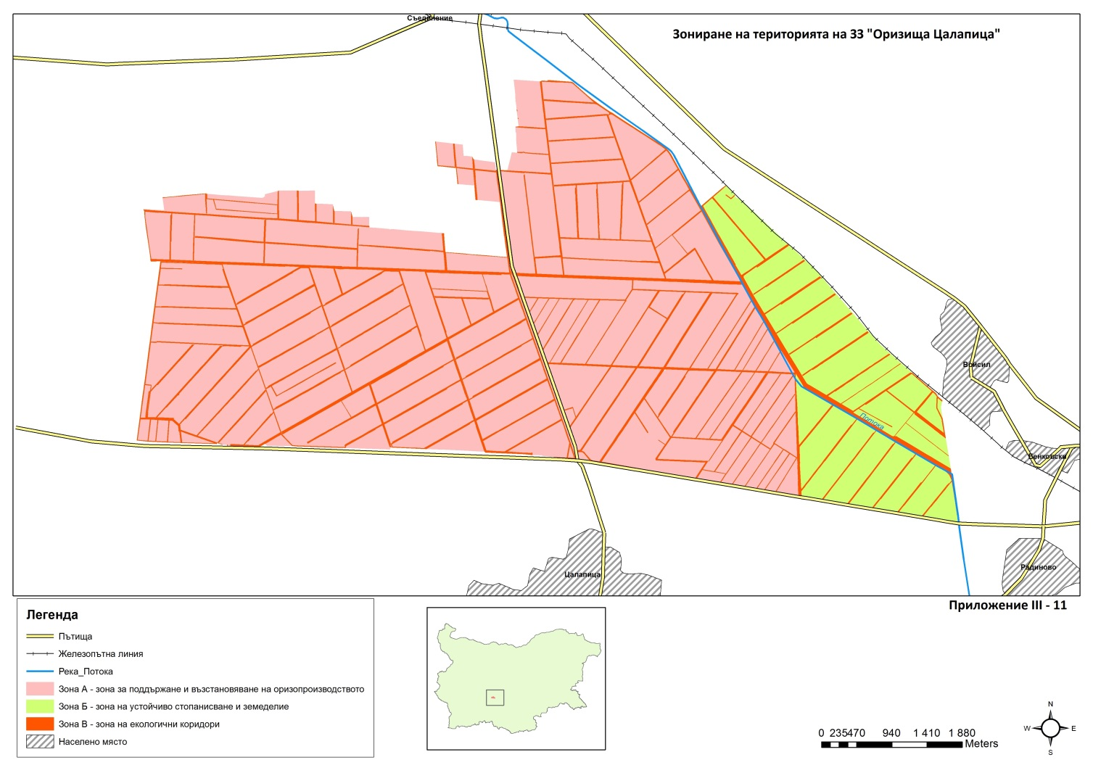

Забележка:
Фиг. 5.2-1 е приложена във формат А3 към картния материал в ПУ.

Обособените топографско разпознаваеми части по зони за управление и връзката им с защитените обекти е дадена в таблица 5.2-1.

Таблица 5.2-1. Описание и площ на покритие на първоначално определените зони.

Зона | Описание | Площ, км² | Географска и топографска обособеност
Зона А | Зона за поддържане и възстановяване на оризопроизводството | 26,49 | Основната част от Защитената територия. Включва почти всички имоти в землищата на Съединение и Цалапица.
Зона Б | Зона за устойчиво стопанисване и земеделие | 5,98 | Включва имотите в землищата на Радиново и Войсил, малка част от имотите в землищата на Съединение и Цалапица.
Зона В | Зона на екологичните коридори | 2.39 | Река Потока и мрежата от канали в Защитената зона.

5.2.1 ЗОНА ЗА ПОДДЪРЖАНЕ И ВЪЗСТАНОВЯВАНЕ НА ОРИЗОПРОИЗВОДСТВОТО
5.2.1.1. ЦЕЛ
- Създаване на предпоставки за устойчиво икономическо развитие на региона в областта на оризопроизводството.
- Интегрирано управление чрез постигане на консенсус между опазване на водолюбивите птици, техните местообитания и стопанските дейности по оризопроизводството.
- Запазване характера на изкуствената екосистема и комплексно опазване на видове, хабитати и ландшафти, поддържане на съществените стопански дейности свързани с оризопроизводството, свързаното с него биоразнообразие и видовете птици предмет на защита.
5.2.1.2. ПРИОРИТЕТ НА УПРАВЛЕНИЕТО
- Развитие на оризопроизводството.
- Насърчаване на ротацията на ориза в рамките на технологията за производство му с царевица и люцерна.
- Опазването на видове птици предмет на защита, ландшафти, биологичното разнообразие.
5.2.1.3.
МЕТОДИ НА УПРАВЛЕНИЕ
- Увеличаване на площите заети с оризопроизводството в територията.
- Прилагане на добрите земеделски практики свързани с оризопроизводството и другите земеделски култури свързани със сеитбооборота.
- Наблюдение на състоянието, провеждане на мониторинг, прилагане на мерки за възстановяване, поддържане, направляване и регулиране съгласно настоящия План.
- Прилагане на мерки за подобряване на екологичните условия за местообитанията и видовете предмет на защита.
- Рационално използване на водните ресурси свързани с напояването на оризовите култури.

РЕЖИМИ НА УПРАВЛЕНИЕ
- Забрана за ползване на родентициди.

5.2.2 ЗОНА ЗА УСТОЙЧИВО СТОПАНИСВАНЕ И ЗЕМЕДЕЛИЕ
5.2.2.1. ЦЕЛ
- Запазване характера на територията свързан с трайното отглеждане на земеделски култури.
- Интегрирано управление чрез постигане на консенсус между опазване на водолюбивите птици, техните местообитания и извършваните стопански дейности.
- Възстановяване и поддържане на благоприятното природозащитно състояние на целевите видове и техните местообитания.

5.2.2.2. ПРИОРИТЕТ НА УПРАВЛЕНИЕТО
- Опазването на изкуствените екосистемите.
- Опазването на видове птици предмет на защита, ландшафтните характеристики и биологичното разнообразие.
- Трайно отглеждане на зърнено-житни, фуражни и технически култури в зоната.
- Възстановяване на оризопроизводството в част от територията.
5.2.2.3.
МЕТОДИ И РЕЖИМИ НА УПРАВЛЕНИЕ
- Прилагане на добри земеделски практики свързани с отглеждането на житните, фуражните и техническите земеделски култури.
- Наблюдение на състоянието, провеждане на мониторинг, прилагане на мерки за възстановяване, поддържане, направляване и регулиране съгласно настоящия план.
- Прилагане на мерки за постигане на БПС за видовете птици предмет на опазване и подобряване на екологичните условия в местообитанията.

РЕЖИМИ НА УПРАВЛЕНИЕ
- Забрана за ползване на родентициди.

5.2.3 ЗОНА НА ЕКОЛОГИЧНИТЕ КОРИДОРИ
5.2.3.1. ЦЕЛ
- Осигуряване на предпоставки за съществуването на територията като влажна зона.
- Предпоставки за формирането на характерни местообитания свързани с видовете птици предмет на опазване.
- Роля при миграцията на рибната фауна, дънните безгръбначни и водолюбивите видовете птици.
5.2.3.2. ПРИОРИТЕТ НА УПРАВЛЕНИЕТО
- Приоритетно управление на водното тяло, в частност река Потока, в съответствие с изискванията на Закона за водите и Рамковата Директива за водите 2000/60/ЕС.
- Качеството на водите и управление на водните ресурси свързани с напояването на земеделските култури.
5.2.3.3. МЕТОДИ И РЕЖИМИ НА УПРАВЛЕНИЕ
- Извършване на периодичен мониторинг на химичното и екологичното състояние на водите на р. Потока.
- Провеждане на периодичен мониторинг свързан с наличието на приоритетни и опасни вещества във водите в мрежата от канали, използвани за напояване на земеделските култури.
- Провеждане на периодичен скрининг свързан с техническото състояние на хидротехническите съоръжения с цел минимализиране на загубите на вода.
- Поддържане на биологичното разнообразие и подобряване на екологичните условия.

РЕЖИМИ НА УПРАВЛЕНИЕ
- Забрана за ремонт на хидротехническите съоръжения (включително почистване на канали) в рамките на размножителния период за птиците (15 април – 15 юли), освен при извънредни форс мажорни обстоятелства застрашаващи здравето, живота и собствеността на хората (опасност от наводнения и др.) и удостоверени от съответните компетентни власти.

5.3. МЕРКИ СВЪРЗАНИ С ПРЕДОТВРАТЯВАНЕ НА НЕБЛАГОПРИЯТНОТО ВЪЗДЕЙСТВИЕ ВЪРХУ ВИДОВЕТЕ И ТЕХНИТЕ МЕСТООБИТАНИЯ
Предотвратяването на процесите свързани с ограничаването на безпокойството и застрашаването на видовете предмет на опазване в Защитена зона „Оризища Цалапица“ и влошаването на условията в техните местообитания е свързано с прилагането на комплекс от мерките и дейности в четири основни насоки.
- Превантивни действия за избягване на предсказуеми неблагоприятни събития.
- Поддържащи, направляващи и регулиращи дейности.
- Възстановяване на природни местообитания и местообитания на видове или на популации на растителни и животински видове.
- Осъществяване на научни изследвания, образователна дейност и мониторинг.
Плана за управлени предвижда изпълнението на 29 дейности свързани с цялата територия или със специфична териториална насоченост (табл. 5.3-1).
Таблица 5.3-1. Общи и специфични дейности в Плана за управление.
№ | Мерки и дейности | Обхват на действие
№ | Мерки и дейности | Зона А | Зона Б | Зона В
МЯРКА №1: Превантивни действия за избягване на предсказуеми неблагоприятни събития
1 | Насърчаване увеличаването на периода последваш прибирането на зърнено-житните култури до разораването на площите.
2 | Работа с местни земеделски стопани за подобряване на информираността и включването им в процеса на управление на Защитената зона.
3 | При доказана ефективност от предварително проведено проучване и рентабилност да се създаде местна търговска марка.
4 | Проучване на възможностите за изграждане на защитни мрежи за птици покрай АМ „Тракия“ (предпроектни проучвания и проектиране).
МЯРКА №2: Поддържащи, направляващи и регулиращи дейности
5 | Насърчаване на ротацията на ориза в рамките на технологията за производство му с царевица и люцерна. Разработване на агроекологични дейности в тази насока.
6 | Проучване на възможностите за поддържане на минимално водно ниво от 0,2 м в рамките на размножителния период на птиците (април – юли) в системата от канали.
7 | Включване на оризищните масиви около Защитената зона в слоя на земите с висока природна стойност, съгласно Програма за развитие на селските райони и разработване на агроекологични дейности за тяхното поддържане на база проведени проучвания. Проучвания на възможностите за разширяване на ЗЗ за птици, чрез включване на нови оризища.
8 | Оставяне на стърнища в оризовите площи през зимата.
9 | Проучване на възможностите и включването на оризищата като туристическа атракция - турове за наблюдение на птици.
10 | Изготвяне и пилотно прилагане на агроекологични дейности насочени към опазване и поддържане местообитанията на видовете предмет на опазване.
11 | Поставяне на гнездилки за хищни птици по стълбовете за високо напрежение.
12 | Създаване на комбинирани аквакултури в оризовите клетки – смесени култури от ориз и рибни видове (шаран) и стимулиране на мултифункционалното стопанисване на оризищата (потенциално смесено отглеждане на ориз, шаран, полудиви патици, гъски ).
МЯРКА №3: Възстановяване местообитанията на видовете птици, предмет на опазване в ЗЗ
13 | Насърчаване възстановяването на оризопроизводството в територии в които е прекратено през последните 5 и повече години – приоритетно в източната част на Защитената зона.
14 | Възстановяване и създаване на характеристики на ландшафта – единични и групи от дървесна и храстова растителност, синори.
15 | Създаване на полезащитни пояси препятстващи негативното въздействие на вятъра и субстрат за гнездене на птици, като част от екологичната мрежа на ЗЗ (дървесни и храстови еко-коридори).
16 | Създаване на ретензионни обеми (малки влажни зони) с целогодишно запазен воден слой (екологични „джобове”), като част от екологичната мрежа на ЗЗ „Оризища Цалапица” (по смисъла на точка 5.6.2.). Местоположението им трябва да е в близост до р. Потока, а оптималните размерите - 5 х 5 х 2 м.
МЯРКА №4: Осъществяване на научни изследвания, образователна дейност и мониторинг
17 | Периодичен мониторинг върху, относителната численост/обилие, разпространение на видовете птици предмет на опазване и състоянието на техните местообитания, включително проучване и мониторинг на мигриращата и зимуваща орнитофауна.
18 | Периодичен мониторинг на качеството на повърхностните води, като част от местообитанията на видовете предмет на опазване.
19 | Мониторинг на заплахите за видовете птици предмет на опазване в Защитената зона.
20 | Проучване и последяващ мониторинг на видовете птици от сем. Дърдавцови (Ralidae). Проучване на ключови, индикаторни видове, свързани с оризищата: голяма пъструшка (Porzana parva), малка пъструшка (Porzana pusilla) и кафявокрил огърличник (Glareola pratincola). Проучвания на други консервационно-значими видове (земноводни, влечуги, безгръбначни, гризачи), свързани с оризищата – колонии на червенокоремна бумка, тритони, водни костенурки, змии, т.нар. „живи изкопаеми” (Triops sp., Lepidurus apus, Branchipus sp., Conchostraca), оризищна мишка и др. Проучване на инвазията и екологичните и стопански щети причинени от нутрията като инвазивен вид.
21 | Актуализиране на събраната информация в националната база данни към НСМБР.
22 | Насърчаване възможностите за биологично производство на ориз – маркетингово проучване (опция).
23 | Проучване на възможностите за въвеждане на местна НАТУРА 2000 марка при производството на земеделски продукти.
24 | Провеждане на обучителни семинари със земеделските стопани и производители.
25 | Включване на студенти в дейностите свързани с мониторинг на видовете птици предмет на опазване, състоянието на техните местообитания, популационните им характеристики, качеството на повърхностните води, съществуващите заплахи.
26 | Образователна дейност с ученици от учебни заведения от населените места в близост до Защитената зона.
27 | Скрининг на състоянието на хидротехническите съоръжения с цел минимализиране загубите на вода и устойчиво ползване на водните ресурси при оризопроизводството – системи за измерване, оценка, проектиране и рехабилитация, проучване на възможности за съхраняване и мултифункционално използване на водните ресурси.
28 | Повишаване ангажираността и информираността на обществеността в опазването на биологичното разнообразие и екологичното възстановяване.
29 | Включване на заинтересованите страни в опазването и управлението на Защитена Зона за птици „Оризища Цалапица”. Създаване и тестване на система за устойчиво управление чрез включване на заинтересованите страни.

Забележка: По отношение на т.2 от Мярка №1 Работа с местни земеделски стопани за подобряване на информираността и включването им в процеса на управление на Защитената зона се предвижда следното:
В ПУ – т.5.6.4 Устойчиво управление на защитената зона е предвидено за устойчивото управление на Защитена зона „Оризища Цалапица“ да се създаде неформална структура в която, освен отговорните институции да бъдат включени и местни земеделски стопани. В региона оризопроизводството е свързано с дейността на 13 производители, които обработват оризовите полета в Защитената зона и околните землища. Най-значими са дяловете на Арон – 29 % от общата площ на оризовите полета, СД „Илиеви” – 19 % (Съединение), ЗК „Единство” (Костиево) – 12 %, Булксой Интернешънъл (Цалапица) – 10 %. Тези производители обработват 70 % от всички площи свързани с оризопроизводството в проектната територия. Въвличането на местните земеделски стопани в управлението на защитената зона, се предвижда да се осъществи чрез включването им в неформалната структура (тип обществено-държавна комисия, тип „местен парламент” или др.)., в който ще участват регионални институции и местни власти. Първоначално се предвижда организиране на серия от срещи със заинтересованите местни земеделски стопани и избиране на техни представители, които ще участват в организацията за управление на защитената зона. Подобряване информираността на местните общности ще се осъществи, чрез организиране на местен фестивал на ориза (съвместно със Съюза на оризопроизводителите в България) и оризова къща с музейна част по подобие на другите европейски държави (Италия, Испания и др.), създаване на кратък документален филм за оризопроизводството и биологичното разнообразие в България и др.

СЪОТВЕСТВИЕ НА ЗАЛОЖЕНИТЕ В ПЛАНА МЕРКИ, ДЕЙНОСТИ И РЕЖИМИ С МЕРКИТЕ ЗАЛОЖЕНИ В НАЦИОНАЛНА ПРИОРИТЕТНА РАМКА ЗА ДЕЙСТВИЕ (НПРД) ЗА НАТУРА 2000 В БЪЛГАРИЯ, ЗА МНОГОГОДИШНИЯ ФИНАНСОВ ПЕРИОД НА ЕС 2014 – 2020 г.
No на мярката от НПРД | Име на мярката от НПРД за Натура 2000 в България, 2014 - 2020 г. | Мярка / дейност от плана за управление
Специфични мерки
М 28 | Сдружаване на собственици/ползватели на водни тела с цел съвместни дейности | Създаване и тестване на система за устойчиво управление и включване на заинтересованите страни в опазването и управлението на Защитената зона
М 44 | Подобряване на структурата и функциите на земеделските природни местообитания | Прилагане на пилотни, демонстрационни мерки свързани с превантивни действия, оптимизиращи жизнената среда и местообитанията на видовете птици;  Възстановяване и създаване на характеристики на ландшафта – единични и групи от дървесна и храстова растителност, синори;  Създаване на полезащитни пояси;  Създаване на малки влажни зони;  Насърчаване на ротацията на ориза в рамките на технологията за производството му;  Увеличаване на биологично разнообразие в изкуствените агробиоценози;  Прилагане на добрите земеделски практики;  Периодичен анализ на антропогенния натиск от интензивни човешки дейности;  Мероприятия, водещи до устойчиво управление на водните ресурси, като ключов фактор за поддържане на изкуствената екосистема;  Насърчаване възстановяването на оризопроизводството в територии в които е прекратено през последните 5 и повече години – приоритетно в източната част на Защитената зона. Увеличаване на площите заети с оризопроизводството в територията;  Наблюдение на състоянието, провеждане на мониторинг, прилагане на мерки за възстановяване, поддържане, направляване и регулиране съгласно настоящия План;  Прилагане на мерки за подобряване на екологичните условия за местообитанията и видовете предмет на защита;  Рационално използване на водните ресурси свързани с напояването на оризовите култури;  Забрана за премахване на характеристики на ландшафта (синори, единични и групи дървета) при ползването на земеделските земи като такива;  Забрана за палене на пасища, тръстикови масиви и крайбрежна водна растителност;  Насърчаване увеличаването на периода последваш прибирането на зърнено-житните култури до разораването на площите;  Насърчаване на ротацията на ориза в рамките на технологията за производство му с царевица и люцерна. Разработване на агроекологични дейности в тази насока;  Проучване на възможностите за поддържане на минимално водно ниво от 0,2 м в рамките на размножителния период на птиците (април – юли) в системата от канали.  Включване на оризищните масиви около Защитената зона в слоя на земите с висока природна стойност, съгласно Програма за развитие на селските райони и разработване на агроекологични дейности за тяхното поддържане на база проведени проучвания. Проучвания на възможностите за разширяване на ЗЗ за птици, чрез включване на нови оризища.  Оставяне на стърнища в оризовите площи през зимата;  Изготвяне и пилотно прилагане на агроекологични дейности насочени към опазване и поддържане местообитанията на видовете предмет на опазване.
М 47 | Подобряване на природозащитното състояние на видовете, обитаващи земеделските и горските екосистеми | Подобряване на благоприятния природозащитен статус (БПС) на консервационно значимите видове;  Прилагане на добрите земеделски практики;  Прилагане на мерки за подобряване на екологичните условия за местообитанията и видовете предмет на защита;  Забрана за използването на неселективни средства за борба с вредителите в селското стопанство;  Забрана за ползване на родентициди;  Забрана за ремонт на хидротехническите съоръжения в рамките на размножителния период за птиците;  Забрана за палене на пасища, тръстикови масиви и крайбрежна водна растителност.  Изготвяне и пилотно прилагане на агроекологични дейности насочени към опазване и поддържане местообитанията на видовете предмет на опазване;  Насърчаване възстановяването на оризопроизводството в територии в които е прекратено през последните 5 и повече години – приоритетно в източната част на Защитената зона;  Включване на оризищните масиви около Защитената зона в слоя на земите с висока природна стойност, съгласно Програма за развитие на селските райони и разработване на агроекологични дейности за тяхното поддържане на база проведени проучвания. Проучвания на възможностите за разширяване на ЗЗ за птици, чрез включване на нови оризища.  Оставяне на стърнища в оризовите площи през зимата;  Поставяне на гнездилки за хищни птици по стълбовете за високо напрежение.
М 59 | Подкрепа за прилагане на акваекологични мерки. | Създаване на комбинирани аквакултури в оризовите клетки – смесени култури от ориз и рибни видове (шаран) и стимулиране на мултифункционалното стопанисване на оризищата (потенциално смесено отглеждане на ориз, шаран, полудиви патици, гъски и др. ).
М 88 | Изграждане на капацитет у заинтересованите страни за устойчиво управление на водни обекти и производство на аквакултури, на територията на защитените зони от мрежата Натура 2000 | Популяризиране на връзката местен поминък и биоразнообразие;  Стимулиране на научни разработки и специализирани практически научни изследвания в района;  Работа с местни земеделски стопани за подобряване на информираността и включването им в процеса на управление на Защитената зона;  Провеждане на обучителни семинари със земеделските стопани и производители.
М 105 | Инвестиции за провеждане на бизнес дейности по опазване на биологичното разнообразие в крайбрежни, морски и влажни защитени зони от мрежата Натура 2000 | Увеличаване на площите заети с отглеждане на ориз;  Стимулиране на екологичното и устойчиво оризопроизводство;  Подобряването и въвеждането на нови технологиите за отглеждане на ориз;  Проучване на възможностите за въвеждане на местна НАТУРА 2000 марка при производството на земеделски продукти;  Включване на оризищата като туристическа атракция;
Общи мерки
М 4 | Развитие на програма за консултиране на частни собственици/ползватели на земи/ гори за упражняване на практики във връзка със спецификите на управлението в защитените зони от Натура 2000 мрежата. | Популяризиране на връзката местен поминък и биоразнообразие;  Работа с местни земеделски стопани за подобряване на информираността и включването им в процеса на управление на Защитената зона;  Провеждане на обучителни семинари със земеделските стопани и производители.
М 6 | Устойчиво управление на отпадъци или биомаса в териториите от мрежата НАТУРА 2000 | Подобряването и въвеждането на нови технологиите за отглеждане на ориз;  Прилагане на добрите земеделски практики свързани с оризопроизводството и другите земеделски култури свързани със сеитбооборота.
М 7 | Насърчаване създаването на „зелени работни места“ около и в териториите от мрежата Натура 2000 | Неприложимо
М 8 | Насърчаване развитието на "зелена" икономика около и в териториите от мрежата Натура 2000, попадащи в обхвата на ПРСР | Неприложимо
М 9 | Пилотни и демострационни проекти за насърчаване развитието на зелена икономика около и в териториите от мрежата Натура 2000, извън обхвата на ПРСР | Неприложимо
М 10 | Насърчаване преминаването към нисковъглеродна икономика в териториите от мрежата Натура 2000 | Прилагане на мерки за подобряване на екологичните условия за местообитанията и видовете предмет на защита.
М 11 | Насърчаване на екологощадящото поведение у подрастващите | Образователна дейност с ученици и студенти;  Включване на студенти в дейностите свързани с мониторинг на видовете птици предмет на опазване, състоянието на техните местообитания, популационните им характеристики, качеството на повърхностните води, съществуващите заплахи.
М 12 | Намаляване на антропогенния натиск върху защитените зони от мрежата Натура 2000 чрез въвеждане на пилотни практики за енергийна ефективност в населените места около и на територията на зоните | Неприложимо
М 13 | Предотвратяване на засушаването в местообитания в следствие на климатични промени | Създаване на малки влажни зони;  Мероприятия, водещи до устойчиво управление на водните ресурси, като ключов фактор за поддържане на изкуствената екосистема;  Рационално използване на водните ресурси свързани с напояването на оризовите култури;  Провеждане на периодичен скрининг свързан с техническото състояние на хидротехническите съоръжения с цел минимализиране на загубите на вода.
М 14 | Пазарна подкрепа за реализацията на продукти и услуги, произведени/доставени от територии от мрежата Натура 2000. | Проучване на възможностите за въвеждане на местна НАТУРА 2000 марка при производството на земеделски продукти;  При доказана ефективност от предварително проведено проучване и рентабилност да се създаде местна търговска марка;  Насърчаване възможностите за биологично производство на ориз
М 15 | Организация и провеждане на иновативни екологични събития | Насърчаване възможностите за биологично производство на ориз
М16 | Изготвяне/ актуализиране/ хармонизиране на планове и други стратегически документи | Неприложимо
М 17 | Подкрепа за развитие и управление на екосистемни услуги | Насърчаване увеличаването на периода последваш прибирането на зърнено-житните култури до разораването на площите;  Изготвяне и пилотно прилагане на агроекологични дейности насочени към опазване и поддържане местообитанията на видовете предмет на опазване;  Скрининг на състоянието на хидротехническите съоръжения с цел минимализиране загубите на вода и устойчиво ползване на водните ресурси при оризопроизводството – системи за измерване, оценка, проектиране и рехабилитация, проучване на възможности за съхраняване и мултифункционално използване на водните ресурси.
М 18 | Развитие на единна картографска основа, включваща и териториите на защитените зони от Натура 2000 мрежата | Неприложимо
М 19 | Осигуряване на устойчиво планиране на дейностите в териториите от мрежата Натура 2000. | Периодичен анализ на антропогенния натиск от интензивни човешки дейности;  Стимулиране на научни разработки и специализирани практически научни изследвания в района
М 20 | Разработване/ актуализиране на планове за действие за приоритетни видове | Неприложимо
М 21 | Подкрепа за устойчивото ползване на ловните видове птици от Приложение 2 на ЗБР и опазване на неловните видове | Прилагане на добрите земеделски практики свързани с оризопроизводството и другите земеделски култури свързани със сеитбооборота;  Забрана за използването на неселективни средства за борба с вредителите в селското стопанство;  Забрана за ползване на родентициди;  Забрана за ремонт на хидротехническите съоръжения в рамките на размножителния период за птиците;  Забрана за палене на пасища, тръстикови масиви и крайбрежна водна растителност.
М 23 | Оценка на влиянието на климатичните промени върху целеви видове и природни местообитания | Стимулиране на научни разработки и специализирани практически научни изследвания в района;  Периодичен мониторинг на качеството на повърхностните води
М 24 | Планиране развитието на зелени форми на туризъм около и на територията от мрежата Натура 2000 | Проучване на възможностите и включването на оризищата като туристическа атракция - турове за наблюдение на птици.
М 25 | Развитие на управленски подход за ЗЗ от НАТУРА 2000 | Оценка на консервационата значимост на оризищата извън обхвата на Защитената зона;  Периодичен анализ на антропогенния натиск от интензивни човешки дейности;  Периодичен мониторинг на качеството на повърхностните води
М 26 | Прилагане на управленски подход в ЗЗ от НАТУРА 2000 | Създаване и тестване на система за устойчиво управление и включване на заинтересованите страни в опазването и управлението на Защитената зона;  Стимулиране на научни разработки и специализирани практически научни изследвания в района;  Наблюдение на състоянието, провеждане на мониторинг, прилагане на мерки за възстановяване, поддържане, направляване и регулиране съгласно настоящия План;  Актуализиране на събраната информация в националната база данни към НСМБР.
М 29 | Развитие на координационни механизми във връзка с управлението на защитените зони от НАТУРА 2000 | Създаване и тестване на система за устойчиво управление и включване на заинтересованите страни в опазването и управлението на Защитената зона
М 30 | Подобряване и развитие на механизмите за обществени консултации | Създаване и тестване на система за устойчиво управление и включване на заинтересованите страни в опазването и управлението на Защитената зона;  Повишаване ангажираността и информираността на обществеността в опазването на биологичното разнообразие и екологичното възстановяване.
М 31 | Планиране и провеждане на регионални кампании за обществено осведомяване за НАТУРА 2000 | Неприложимо
М 32 | Планиране и провеждане на национални информационни кампании за представяне на възможностите (ползите), които предоставя мрежата НАТУРА 2000 | Неприложимо
М 33 | Планиране и провеждане на поддържащи информационни кампании насочени към заинтересованите страни | Работа с местни земеделски стопани за подобряване на информираността и включването им в процеса на управление на Защитената зона;  Повишаване ангажираността и информираността на обществеността в опазването на биологичното разнообразие и екологичното възстановяване.
М 34 | Организация и провеждане на годишен национален/международен форум по актуални теми, свързани с НАТУРА 2000 | Неприложимо
М 35 | Организация и провеждане на годишен национален конкурс за номиниране на най-добри проекти с принос към НАТУРА 2000 | Неприложимо
М36 | Организиране и провеждане на заседания на срещи на Комитета за наблюдение на НПРД и НИКС | Неприложимо
М 37 | Подкрепа за партньорство в управлението на защитени зони от мрежата Натура 2000 | Създаване и тестване на система за устойчиво управление и включване на заинтересованите страни в опазването и управлението на Защитената зона
М 38 | Режийни разходи на управленските органи | Бюджет свързан оценка на средствата необходими за администриране, реализиране и мониторинг на планираните дейности в работния план, конкретните мерки групирани в 6 проекта/теми за периода на действие
М39 | Изграждане и/или поддържане на съоръженията за обществен достъп до и около защитените зони от мрежата НАТУРА 2000 | Неприложимо
М 40 | Текущи разходи за персонал на управленските органи | Бюджет свързан с оценка на средствата необходими за администриране, реализиране и мониторинг на планираните дейности в работния план, конкретните мерки групирани в 6 проекта/теми за периода на действие
М 41 | Подкрепа за създаване на "зелени" работни места в управлението на ЗЗ | Неприложимо
М 42 | Подкрепа за финансиране за създаване и оборудване на местни доброволчески групи | Неприложимо
М 50 | Изготвяне на планове за действие за инвазивни видове | Неприложимо
М 51 | Управление на инвазивни видове | Неприложимо
М 58 | Подкрепа за групи производители, въвеждащи мерки за увеличаване на биоразнообразие | Стимулиране на екологичното и устойчиво оризопроизводство;  Проучване на възможностите за въвеждане на местна НАТУРА 2000 марка при производството на земеделски продукти;  При доказана ефективност от предварително проведено проучване и рентабилност да се създаде местна търговска марка;  Изготвяне и пилотно прилагане на агроекологични дейности насочени към опазване и поддържане местообитанията на видовете предмет на опазване;  Включване на оризищните масиви около Защитената зона в слоя на земите с висока природна стойност, съгласно Програма за развитие на селските райони и разработване на агроекологични дейности за тяхното поддържане на база проведени проучвания. Проучвания на възможностите за разширяване на ЗЗ за птици, чрез включване на нови оризища.  Оставяне на стърнища в оризовите площи през зимата;  Провеждане на обучителни семинари със земеделските стопани и производители.
М 61 | Еднократни разходи, свързани с мониторинг и проучване | Оценка на консервационата значимост на оризищата извън обхвата на Защитената зона;  Периодичен анализ на антропогенния натиск от интензивни човешки дейности;  Периодичен мониторинг на качеството на повърхностните води;  Стимулиране на научни разработки и специализирани практически научни изследвания в района
М 62 | Анализи и проучвания на видове и природни местообитания, предмет на докладване по чл. 17 от Директивата за местообитанията и чл. 12 от Директивата за птиците в сухоземната част на страната, оценки на състоянието на елементите на зелената инфраструктура | Стимулиране на научни разработки и специализирани практически научни изследвания в района;  Периодичен мониторинг върху, относителната численост/обилие, разпространение на видовете птици предмет на опазване и състоянието на техните местообитания, включително проучване и мониторинг на мигриращата и зимуваща орнитофауна.
М 64 | Подготовка и провеждане на мониторинг, оценка и докладване на изпълнението на НИКС и НПРД | Неприложимо
М 65 | Мониторинг на състоянието на екосистемите | Проследяване в рамките на изпълнението на Плана за управление на популационните характеристики на видовете птици предмет на защита, тяхното разпространение и състоянието на местообитанията им;  Стимулиране на научни разработки и специализирани практически научни изследвания в района;  Наблюдение на състоянието, провеждане на мониторинг, прилагане на мерки за възстановяване, поддържане, направляване и регулиране съгласно настоящия План;  Извършване на периодичен мониторинг на химичното и екологичното състояние на водите на р. Потока.  Провеждане на периодичен мониторинг свързан с наличието на приоритетни и опасни вещества във водите в мрежата от канали, използвани за напояване на земеделските култури;  Периодичен мониторинг върху, относителната численост/обилие, разпространение на видовете птици предмет на опазване и състоянието на техните местообитания, включително проучване и мониторинг на мигриращата и зимуваща орнитофауна;  Периодичен мониторинг на качеството на повърхностните води, като част от местообитанията на видовете предмет на опазване;  Мониторинг на заплахите за видовете птици предмет на опазване в Защитената зона;  Проучване и последяващ мониторинг на видовете птици от сем. Дърдавцови (Ralidae). Проучване на ключови, индикаторни видове, свързани с оризищата: голяма пъструшка (Porzana parva), малка пъструшка (Porzana pusilla) и кафявокрил огърличник (Glareola pratincola). Проучвания на други консервационно-значими видове (земноводни, влечуги, безгръбначни, гризачи), свързани с оризищата – колонии на червенокоремна бумка, тритони, водни костенурки, змии, т.нар. „живи изкопаеми” (Triops sp., Lepidurus apus, Branchipus sp., Conchostraca), оризищна мишка и др. Проучване на инвазията и екологичните и стопански щети причинени от нутрията като инвазивен вид;  Скрининг на състоянието на хидротехническите съоръжения с цел минимализиране загубите на вода и устойчиво ползване на водните ресурси при оризопроизводството – системи за измерване, оценка, проектиране и рехабилитация, проучване на възможности за съхраняване и мултифункционално използване на водните ресурси.
М 67 | Текущ мониторинг на туристическия поток | Неприложимо
М 68 | Оценка на въздействието на туристическата дейност в територии по Натура 2000 върху състоянието на екосистемите | Неприложимо
М 72 | Надзорни, охранителни и патрулни дейности
М 73 | Развитие на ИКТ приложения в подкрепа управлението на защитените зони от Натура 2000 мрежата
М 74 | Създаване, организация и функциониране на виртуален офис за връзки с медиите за текущо обществено информиране по всички теми, свързани с НАТУРА 2000 | Неприложимо
М 75 | Разработване на инструментариум за информационно обезпечаване на изпълнението на НПРД и НИКС | Неприложимо
М 76 | Организиране и провеждане на кампании за промотиране на възможностите за финансиране на проекти, свързани с НАТУРА 2000, финансирани от ОПОС | Провеждане на обучителни семинари със земеделските стопани и производители;  Повишаване ангажираността и информираността на обществеността в опазването на биологичното разнообразие и екологичното възстановяване.
М 77 | Организиране и провеждане на кампании за промотиране на възможностите за финансиране на проекти, свързани с НАТУРА 2000, финансирани от ПРСР | Провеждане на обучителни семинари със земеделските стопани и производители;  Повишаване ангажираността и информираността на обществеността в опазването на биологичното разнообразие и екологичното възстановяване.
М 78 | Организиране и провеждане на кампании за промотиране на възможностите за финансиране на проекти, свързани с НАТУРА 2000, финансирани от ПМДР | Провеждане на обучителни семинари със земеделските стопани и производители;  Повишаване ангажираността и информираността на обществеността в опазването на биологичното разнообразие и екологичното възстановяване.
М 79 | Организиране и провеждане на кампании за промотиране на възможностите за финансиране на проекти, свързани с НАТУРА 2000, финансирани от ОПДУ | Провеждане на обучителни семинари със земеделските стопани и производители;  Повишаване ангажираността и информираността на обществеността в опазването на биологичното разнообразие и екологичното възстановяване.
М 80 | Организиране и провеждане на кампании за промотиране на възможностите за финансиране на проекти, свързани с НАТУРА 2000, финансирани от ОПРЧР | Провеждане на обучителни семинари със земеделските стопани и производители;  Повишаване ангажираността и информираността на обществеността в опазването на биологичното разнообразие и екологичното възстановяване.
М 81 | Организиране и провеждане на кампании за промотиране на възможностите за финансиране на проекти, свързани с НАТУРА 2000, финансирани от програми за териториално сътрудничество | Провеждане на обучителни семинари със земеделските стопани и производители;  Повишаване ангажираността и информираността на обществеността в опазването на биологичното разнообразие и екологичното възстановяване.
М 82 | Повишаване на капацитета на заинтересованите страни за планиране и програмиране на развитието и управлението на мрежата НАТУРА 2000 | Популяризиране на връзката местен поминък и биоразнообразие;  Работа с местни земеделски стопани за подобряване на информираността и включването им в процеса на управление на Защитената зона.
М 83 | Развитие на капацитета, знанията и уменията на ЗС за комуникация и участие в постигането на НАТУРА 2000 целите | Популяризиране на връзката местен поминък и биоразнообразие;  Работа с местни земеделски стопани за подобряване на информираността и включването им в процеса на управление на Защитената зона.
М 84 | Обмяна на опит и добри практики, свързани с НАТУРА 2000 в рамките на проекти, финансирани от различни програми и действащи през периода 2014- 2020 г. | Провеждане на обучителни семинари със земеделските стопани и производители;  Повишаване ангажираността и информираността на обществеността в опазването на биологичното разнообразие и екологичното възстановяване.
М 85 | Разработване и изпълнение на програми за екологично образование с фокус върху НАТУРА 2000 за ученици и студенти. | Образователна дейност с ученици и студенти;  Включване на студенти в дейностите свързани с мониторинг на видовете птици предмет на опазване, състоянието на техните местообитания, популационните им характеристики, качеството на повърхностните води, съществу
М 86 | Придобиване на умения и постигане на обществена активност и информираност в териториите от НАТУРА 2000, в които действа местна инициативна група (МИГ), прилагаща стратегия за местно развитие. | Провеждане на обучителни семинари със земеделските стопани и производители.
М 91 | Обучение на млади земеделски производители за планиране и развитие на екологосъобразен бизнес в територии, попадащи в НАТУРА 2000. | Стимулиране на екологичното и устойчиво оризопроизводство
М 92 | Изграждане на капацитет у заинтересованите страни за развитие и промотиране на устойчив туризъм на територията на защитените зони от НАТУРА 2000, вкл. провеждане на професионални обучения и обучения по ключови компетенции | Включване на оризищата като туристическа атракция
М 93 | Обучение на противопожарни отряди и доброволци | Провеждане на обучителни семинари със земеделските стопани и производители.
М 94 | Определяне на посетителския натиск и проучване на нуждите на посетителите | Неприложимо
М 95 | Популяризиране на възможностите, които „зеления“ туризъм предлага | Включванет на оризищата като туристическа атракция
М 96 | Закупуване на земи, включително компенсация за правото на строеж | Неприложимо
М 97 | Изграждане на специфична инфраструктура за съществуващи обекти с цел намаляване на въздействието от тяхната експлоатация върху природозащитното състояние на видове и природни местообитания | Проучване на възможностите за изграждане на защитни мрежи за птици покрай АМ „Тракия“ (предпроектни проучвания и проектиране).
М 98 | Изграждане и поддържане на инфраструктура, необходима за възстановяване на природни местообитания и видове | Създаване на временни и постоянни микро-влажни зони, представляващи хранителна база за видовете птици и важни места за оцеляване на редица видове (риби, земноводни, макробезгръбначни, водна и водолюбива растителност)
М 99 | Изграждане и поддържане на инфраструктура за текущо наблюдение на местата от управленските органи, съобразно приетите планове за управление на защитените зони и/или други релевантни документи | Периодичен мониторинг на качеството на повърхностните води
М 101 | Инвестиции за подобряване управлението на отпадъците от селското стопанство | Прилагане на добрите земеделски практики
М 102 | Осигуряване на оборудване за управление на ЗЗ | Бюджет свързан с оценка на средствата необходими за администриране, реализиране и мониторинг на планираните дейности в работния план, конкретните мерки групирани в 6 проекта/теми за периода на действие
М 103 | Инвестиции за намаляване на антропогенното замърсяване около и на територията на защитените зони от мрежата Натура 2000 | Бюджет свързан с оценка на средствата необходими за администриране, реализиране и мониторинг на планираните дейности в работния план, конкретните мерки групирани в 6 проекта/теми за периода на действие
М 110 | Обучение на млади предприемачи за планиране и развитие на екологосъобразен бизнес в територии, попадащи в НАТУРА 2000 | Провеждане на обучителни семинари със земеделските стопани и производители.
М 111 | Инвестиции за подкрепа за разработване и осъществяване на по- екологосъобразни алтернативи на проекти с очаквано значително въздействие върху околната среда | Стимулиране на екологичното и устойчиво оризопроизводство
М 113 | Организиране и провеждане на кампании за промотиране на възможностите за финансиране на проекти, вкл. косвено свързани с НАТУРА 2000, финансирани от ОПРР | Провеждане на обучителни семинари със земеделските стопани и производители;  Повишаване ангажираността и информираността на обществеността в опазването на биологичното разнообразие и екологичното възстановяване.

Защитената зона попада в зона с висок риск от изграждане на ветрогенератори по отношение на гнездящи, мигриращи и зимуващи птици (справка: геобаза данни на Крата на зонирането, изработена по позиция 7 „Минимизиране на рисковете за дивите птици” на проект „Картиране и определяне на природозащитното състояние на природни местообитания и видове – фаза I”).

5.4. ПРЕПОРЪКИ, ЗАБРАНИ И РЕЖИМИ
5.4.1. ЗАБРАНИ И РЕЖИМИ
Общи забрани съгласно Заповед на Министъра на околната среда и водите № РД-368 от 16 юни 2008 за обявяване на Защитена зона „Оризища Цалапица“.
- Премахването на характеристики на ландшафта (синори, единични и групи дървета) при ползването на земеделските земи като такива.
- Паленето на пасища, тръстикови масиви и крайбрежна водна растителност.
- Използването на неселективни средства за борба с вредителите в селското стопанство.
Допълнителни забрани въведени с Плана за управление на Защитена зона „Оризища Цалапица”.
- Забрана за ремонт на хидротехническите съоръжения (включително почистване на канали) в рамките на размножителния период за птиците (15 април – 15 юли), освен при извънредни форс мажорни обстоятелства застрашаващи здравето, живота и собствеността на хората (опасност от наводнения и др.) и удостоверени от съответните компетентни власти.
- Забрана за ползване на родентициди.

5.4.2. ПРЕПОРЪКИ
Устойчивото управление на Защитената зона изисква изпълнението на действия насочени както към видовете предмет на опазване, така и към всички останали аспекти формиращи и поддържащи екосистемата на оризищата. В тази връзка са изведени някои препоръки за интегриран подход, който се насърчава да бъдат следвани през периода на действие на Плана за управление.
- Постигане на устойчиво съществуване на приоритетните видове птици и техните местообитания в урбанизирания комплекс на Оризища Цалапица.
- Проучване на възможностите за териториално разширяване на Защитената зона чрез мозаечно включване на други оризища, оставащи извън съществуващата зона с дългосрочна цел.
- Изграждане на географски свързана екологична мрежа от биокоридори и сърцевинни зони чрез интегриране на съществуващите екологични политики свързани с устойчивото управление, селскостопанското планиране и развитието на оризопроизводството в региона.
- Устойчиво използване на водните ресурси при оризопроизводството в региона и намаляване на предпоставките за възникване на воден дефицит.
- Оптимално устойчиво използване на оризищата в района на Защитената зона, насочени към по-голямо производство на разнообразна продукция от единица площ и увеличаване на екологичното разнообразие в агробиоценозите.
- Създаване на система за устойчиво екологично управление на Защитената зона, като управленчески модел и за други зони по НАТУРА 2000 в България чрез включване на заинтересованите страни и обществеността.

5.5. ДЕЙСТВИЯ ЗА ПОСТИГАНЕ НА ЦЕЛИТЕ
Действията за постигане на целите свързани с устойчивото управление на Защитената зона изискват изпълнението на комплекс от общи и специфични дейности разписани в таблица 5.3-1.
Общи мерки и дейности насочени към цялата територия на Защитена зона „Оризища Цалапица”.
- Проучване на възможностите и включването на оризищата като туристическа атракция - турове за наблюдение на птици.
- Поставяне на гнездилки за хищни птици по стълбовете за високо напрежение приоритетно за ловен сокол.
- Периодичен мониторинг върху, относителната численост/обилие, разпространение на видовете птици предмет на опазване и състоянието на техните местообитания.
- Мониторинг на заплахите за видовете птици предмет на опазване в Защитената зона.
- Проучване и последяващ мониторинг на видовете птици от сем. Дърдавцови (Ralidae).
- Актуализиране на събраната информация в националната база данни към НСМБР.
- Включване на студенти в дейностите свързани с мониторинг на видовете птици предмет на опазване, състоянието на техните местообитания, популационните им характеристики, качеството на повърхностните води, съществуващите заплахи.
- Образователна дейност с ученици от учебни заведения от населените места в близост до Защитената зона.
- Повишаване ангажираността и информираността на обществеността в опазването на биологичното разнообразие и екологичното възстановяване.
- Включване на заинтересованите страни в опазването и управлението на Защитена Зона за птици „Оризища Цалапица”.

Специфични мерки и дейности насочени към отделните териториални зони на Защитена зона „Оризища Цалапица”.
Извън десетте общи в Плана за управление са формулирани 21 специфични мерки и дейности свързани с конкретните особенноси и цели поставени в трите зони – А, Б и В от територията на оризища Цалапица.

Таблица 5.3-2:
ПЛАН-ГРАФИК ЗА ИЗПЪЛНЕНИЕ НА МЕРКИТЕ И ДЕЙНОСТИТЕ (ФИНАНСОВИ СРЕДСТВА И ИЗТОЧНИЦИ ЗА ФИНАНСИРАНЕ)

Мярка от ПУ | Дейност от ПУ | Описание и цели | Приблизителна стойност в лева (без ДДС) | Източник на финансиране | График по години
 |  |  |  |  | І-ІІ | ІІІ-ІV | V-VІ | VІІ-VІІІ | ІХ-Х
1 | 2 | 3 | 4 | 5 | 6 | 7 | 8 | 9 | 10
МЯРКА №1: Управление на консервационно значими видове, техните местообитания (хабитати) и ивазивни видове в Защитена Зона за птици „Оризища Цалапица”
Превантивни действия за избягване на предсказуеми неблагоприятни събития | Насърчаване на увеличаването на периода последваш прибирането на зърнено-житните култури до разораването на площите. | Оставянето на стърнища до края на август ще осигури достатъчно количество и качество на храна за птиците. | 15000 | ОП „Околна Среда” (биоразнообразие) и др.
 | Проучване на възможностите за изграждане на защитни мрежи за птици покрай АМ „Тракия“ (ППП) | Предотвратяване сблъсъка на птици с МПС и ограничаване на смъртността от пътния трафик. | 33000 | ОП „Околна Среда” (биоразнообразие) и др.
Поддържащи, направляващи и регулиращи дейности | Поддържане на минимално водно ниво от 0,2 м в рамките на размножителния период на птиците (април – юли) в системата от канали. | Оптимизиращи жизнената среда и местообитанията на видовете птици през размножителния период. | 17000 | ОП „Околна Среда” (биоразнообразие) и др.
Поддържащи, направляващи и регулиращи дейности | Оставяне на стърнища в оризовите площи през зимата. | Оптимизиращи жизнената среда и местообитанията на видовете птици извън размножителния период. | 14000 | ОП „Околна Среда” (биоразнообразие) и др.
Поддържащи, направляващи и регулиращи дейности | Изготвяне и пилотно прилагане на агроекологични дейности насочени към опазване и поддържане местообитанията на видовете предмет на опазване. | Прилагане на пилотни, демонстрационни мерки свързани с превантивни действия, оптимизиращи жизнената среда и местообитанията на видовете птици. | 79000 | ОП „Околна Среда” (биоразнообразие) и др.
Поддържащи, направляващи и регулиращи дейности | Поставяне на гнездилки за хищни птици по стълбовете за високо напрежение. | Подобряване на благоприятния природозащитен статус (БПС) на консервационно значимите видове. | 102000 | ОП „Околна Среда” (биоразнообразие) и др.
Осъществяване на научни изследвания, образователна дейност и мониторинг | Периодичен мониторинг върху, относителната численост/обилие, разпространение на видовете птици предмет на опазване и състоянието на техните местообитания. | Проследяване в рамките на изпълнението на Плана за управление на популационните характеристики на видовете птици предмет на защита, тяхното разпространение и състоянието на местообитанията им. Индикатор за изпълнението на целите на ПУ. | 260000 | ОП „Околна Среда” (биоразнообразие) и др.
 | Мониторинг на заплахите за видовете птици предмет на опазване в Защитената зона. | Периодичен анализ на антропогенен натиск от интензивни човешки дейности, намаляване или увеличаване на пресата от регистрираните към момента заплахи, идентифициране на нови. | 93000 | ОП „Околна Среда” (биоразнообразие) и др.
 | Проучване и специализиран мониторинг на видовете птици от сем. Дърдавцови (Ralidae). Проучване на ключови, индикаторни видове, свързани с оризищата: голяма пъструшка (Porzana parva), малка пъструшка (Porzana pusilla) и кафявокрил огърличник (Glareola pratincola). Проучвания на други консервационно-значими видове (земноводни, влечуги, безгръбначни, гризачи), свързани с оризищата – колонии на червенокоремна бумка, тритони, водни костенурки, змии, т.нар. „живи изкопаеми” (Triops sp., Lepidurus apus, Branchipus sp., Conchostraca), оризищна мишка и др. Проучване на инвазията и екологичните и стопански щети причинени от нутрията като инвазивен вид. | Видовете са ключови и индикаторни за характеризиране на настъпващите промени в състоянието на екосистемата. Индикатор за изпълнението на целите на ПУ. | 180000 | ОП „Околна Среда” (биоразнообразие) и др.
 | Актуализиране на събраната информация в националната база данни към НСМБР. | Попълване и актуализиране на съществуващата база – данни към НСМБР. | 51000 | ОП „Околна Среда” (биоразнообразие) и др.
 | Включване на студенти в мониторинговите дейности. | Участие на студенти в дейностите свързани с мониторинга на видовете птици предмет на опазване, състоянието на техните местообитания, популационните им характеристики, качеството на повърхностните води, съществуващите заплахи в Защитената зона. | 57000 | ОП „Околна Среда” (биоразнообразие) и др.
МЯРКА №2: Устойчиво опазване и управление на редки видове птици и техните местообитания в оризищата в България – възможности за разширяване на защитените зони за птици по НАТУРА 2000
Превантивни действия за избягване на предсказуеми неблагоприятни събития | Работа с местни земеделски стопани за подобряване на информираността и включването им в процеса на управление на Защитената зона. | Създаване на работна група с организациите на оризопроизводителите в България (кооперации, съюз на оризопроизводителите в България) за изграждане на модел за модерно и устойчиво оризопроизводство, съчетано с опазване и възстановяване на ценното биологично разнообразие. | 53000 | ОП „Околна Среда” (биоразнообразие) и др.
Поддържащи, направляващи и регулиращи дейности | Включване на оризищните масиви около Защитената зона в слоя на земите с висока природна стойност, съгласно Програма за развитие на селските райони и разработване на агроекологични дейности за тяхното поддържане на база проведени проучвания. | Проучване на биоразнообразието и специално видовете птици с консервационна значимост в оризови масиви извън защитена зона „Оризища Цалапица”. Стартиране на процедура за разширяване на площа й при съществуващи данни за консервационна значимост или включване на оризовите масиви около Защитената зона в слоя на земите с висока природна стойност, съгласно Програма за развитие на селските райони с последващо разработване на агроекологични дейности за тяхното поддържане на база проведени проучвания. | 158000 | ОП „Околна Среда” (биоразнообразие) и др.
МЯРКА №3: Изграждане на екологична мрежа в Защитена Зона за птици „Оризища Цалапица”
Възстановяване на природни местообитания и местообитания на видове или на популации на растителни и животински видове | Възстановяване и създаване на характеристики на ландшафта – единични и групи от дървесна и храстова растителност, синори. | По този начин ще се увеличат и развият на площите с дървесно-храстова растителност, като се усили граничния екотонен ефект на екосистемите. Ще се ограничи фрагментацията на антропогенния хабитат чрез включването на естествени съобщества. Очаква се дейността да увеличи биологичното разнообразие основно в граничните зони. | 198000 | ОП „Околна Среда” (биоразнообразие) и др.
 | Създаване на полезащитни пояси препятстващи негативното въздействие на вятъра и субстрат за гнездене на птици. | Изграждане на благоприятна среда за гнездене и локална миграция на видовете птици, както и защита на оризовите култури срещу полягане от характерните за региона западни ветрове – намаляване на финансовите загуби на оризопроизводителите. | 380000 | ОП „Околна Среда” (биоразнообразие) и др.
 | Създаване на ретензионни обеми (микро влажни зони) с целогодишно запазен воден слой. | Създаване на временни и постоянни микро-влажни зони, представляващи хранителна база за видовете птици и важни места за оцеляване на редица видове (риби, земноводни, макробезгръбначни, водна и водолюбива растителност). Те могат да бъдат създадени изкуствено чрез земно изкопни работи с дълбочина мин. 2 m или да са резултат от сезонни разливи при оводняването и отводняването на оризовите клетки или провокираното заливане на празни клетки през пролетно-летния период с плитък воден слой (0,2 – 0,4 м). Така едновременно със създаване на подходящи биотопи, ще се потисне развитието на плевелни видове в неизползваните участъци. Екологичните джобове ще имат комплексно значение и някои от тези малки резервоари могат да се използват от земеделските стопани, като резервен източник за дребно- мащабно напояване през летния период. | 640000 | ОП „Околна Среда” (биоразнообразие) и др.
МЯРКА №4: Интегрирано управление и опазване на водните ресурси в Защитена Зона за птици „Оризища Цалапица”
Осъществяване на научни изследвания, образователна дейност и мониторинг | Периодичен мониторинг на качеството на повърхностните води, като част от местообитанията на видовете предмет на опазване. | Мониторинг на качеството на водата по химични и биологични показатели извън оперативния такъв извършван от Министерството на околната среда и водите. Главната цел е проследяване на органичното натоварване и възможностите за присъствие на опасни и приоритетни вещества в следствие от торенето и химическото третиране на селскостопанските култури. | 160000 | ОП „Околна Среда” (води) и др.
 | Скрининг и възстановяване на състоянието на хидротехническите съоръжения с цел минимализиране загубите на вода и устойчиво ползване на водните ресурси при оризопроизводството – системи за измерване, оценка, проектиране и рехабилитация, проучване на възможности за съхраняване и мултифункционално използване на водните ресурси. | Предвиждат се мероприятия които да доведат до устойчиво управление на водните ресурси, като ключов фактор за поддържане на изкуствената екосистема свързано с минимизиране на загубите и реално заплащане от оризопроизводителите на ползваните водни ресурси -  проектиране и рехабилитация на основните напоителни канали с бетонова конструкция; проектиране и рехабилитация на съоръженията регулиращи водните количества – саваци, дюкери, шахти и др.; пилотно монтиране на входни водомерни устройства за измерване на ползвания ресурс и загубите на вода. | 3200000 | ОП „Околна Среда” (води) и др.
МЯРКА №5: Мултифункционално стопанисване на оризищата в района на Защитена Зона за птици „Оризища Цалапица”
Превантивни действия за избягване на предсказуеми неблагоприятни събития | При доказана ефективност от предварително проведено проучване и рентабилност да се създаде местна търговска марка. | Проучване на възможностите за въвеждане на местна НАТУРА 2000 марка при производството на земеделски продукти. Популяризиране на връзката местен поминък и биоразнообразие. | 64000 | ОП „Околна Среда” (биоразнообразие), ПРСР и др.
Поддържащи, направляващи и регулиращи дейности | Насърчаване на ротацията на ориза в рамките на технологията за производство му с царевица и люцерна. | Оптимално използване на земеделските земите в рамките на сеитбооборота на ориза. Разработване на агроекологични дейности в тази насока. Увеличено биологично разнообразие в изкуствените агробиоценози. | 57000 | ОП „Околна Среда” (биоразнообразие), ПРСР и др.
Поддържащи, направляващи и регулиращи дейности | Създаване на комбинирани аквакултури в оризовите клетки – смесени култури от ориз и рибни видове (шаран), полудиви патици и др. | Отглеждане на смесени култури от ориз и рибни видове. Най-широко се използват различни породи шаран, но също така и други рибни видове. Възраждане на съществувалото в миналото оризищно рибовъдство. Съществува доказана симбиоза между отглеждането на шарани и развитието на качествен ориз с позитивен икономически и финансов ефект. Отглеждане на смесени култури от ориз с полудиви патици и гъски, които намаляват щетите от т.нар. „подивяване” на ориза (снижаване на качеството на произведения ориз). | 860000 | ОП „Околна Среда” (биоразнообразие), ПРСР и др.
Възстановяване на природни местообитания и местообитания на видове или на популации на растителни и животински видове | Насърчаване възстановяването на оризопроизводството в територии в които е прекратено през последните 5 и повече години – приоритетно в източната част на Защитената зона. | Увеличаване на площите заети с отглеждане на ориз. Стимулиране на екологосъобразно и устойчиво оризопроизводство в България. | 118000 | ОП „Околна Среда” (биоразнообразие), ПРСР и др.
 | Използване на част от територията за интродуцирана на блатното кокиче и други редки, водолюбиви видове (опция) | Увеличаване на биологично разнообразие в изкуствените агробиоценози. | 88000 | ОП „Околна Среда” (биоразнообразие), ПРСР и др.
Осъществяване на научни изследвания, образователна дейност и мониторинг | Насърчаване възможностите за биологично производство на ориз – маркетингово проучване. | Подобряване и въвеждане на нови технологиите за отглеждане на ориз - нови сортове, смесени култури, сеитбооборот и др. Насърчаване възможностите за биологично производство на ориз. | 93000 | ОП „Околна Среда” (биоразнообразие), ПРСР и др.
МЯРКА №6: Тестване на система за устойчиво управление и включване на заинтересованите страни в опазването и управлението на Защитена Зона за птици „Оризища Цалапица”
Поддържащи, направляващи и регулиращи дейности | Проучване на възможностите и включването на оризищата като туристическа атракция - турове за наблюдение на птици. | Организиране на местен фестивал на ориза и оризова къща с музейна част по подобие на другите европейски държави . Продуциране на кратък документален филм за оризопроизводството и биологичното разнообразие в България. | 358000 | ОП „Околна Среда” (биоразнообразие), ПРСР и др.
Осъществяване на научни изследвания, образователна дейност и мониторинг | Образователна дейност с ученици от учебни заведения от населените места в близост до Защитената зона. | Включване на местни училища в опазването и екологичното възстановяване чрез изграждане на училищни разсадници, зелени училища и др. | 163000 | ОП „Околна Среда” (биоразнообразие), ПРСР и др.
 | Провеждане на обучителни семинари със земеделските стопани и производители. | Демонстриране на взаимовръзката между земеделски дейности и биоразнообразие. | 68000 | ОП „Околна Среда” (биоразнообразие), ПРСР и др.
 | Проучване на възможностите за въвеждане на местна НАТУРА 2000 марка при производството на земеделски продукти. | Популяризиране на връзката местен поминък и биоразнообразие. | -  (дублира се с дейност по Проект/Тема № 5) | ОП „Околна Среда” (биоразнообразие), ПРСР и др.
 | Включване на обществеността в опазването на биологичното разнообразие и екологичното възстановяване | Организиране на серия от срещи на заинтересованите страни за подпомагане капацитета на браншовите организации. Стимулиране на научни разработки (дипломни работи, дисертации, специализирани практически научни изследвания) в района на оризищата. | 92000 | ОП „Околна Среда” (биоразнообразие), ПРСР и др.
 | Включване на заинтересованите страни в опазването и управлението на Защитена Зона за птици „Оризища Цалапица”. | Създаване и тестване на система за устойчиво управление и включване на заинтересованите страни в опазването и управлението на Защитена Зона за птици „Оризища Цалапица” (тип обществено-държавна комисия, тип „местен парламент” или други механизми). | 107000 | ОП „Околна Среда” (биоразнообразие), ОП „Човешки ресурси” и др.

5.6. ПРИОРИТЕТНОСТ НА ДЕЙСТВИЯТА И УСТОЙЧИВО УПРАВЛЕНИЕ НА ЗАЩИТЕНАТА ЗОНА

Постигането на целите свързани с управлението на Защитена зона „Оризища Цалапица“ изисква изпълнението на всички планирани мерки и дейности. В тази връзка те имат висок приоритет и взаимна обвързаност. От ключово значение е осъществяването на хоризонтална структура на приоритезиране, т.е. всички предприети действия да бъдат част от предложени шест мерки, изпълнението на които ще има значим принос за устойчивото управление на Защитената зона. Тяхната насоченост - биологичното разнообразие, екологични мрежи, управлението на водите, мултифункционалното използване на природните ресурси, подпомагане на административния капацитет, покриват изцяло фокуса на внимание свързан с опазване на биологичното разнообразие в контекста на запазване начина на ползване на изкуствената екосистема.
5.6.1. БИОРАЗНООБРАЗИЕ
МЯРКА №1: Управление на консервационно значими видове, техните местообитания (хабитати) и ивазивни видове в Защитена Зона за птици „Оризища Цалапица”
Основна цел:
Постигане на устойчиво съществуване на приоритетните видове птици и други консервационно значими видове и техните местообитания в урбанизирания комплекс на Оризища Цалапица.
Кратка анотация:
Територията на Оризища Цалапица е разположена в гъсто населен район и е подложена на силен антропогенен натиск от интензивни човешки дейности. Местообитанията и специфичната орнитофауна в Защитената зона са формирани в резултат от човешката дейност и специфичните агроекологични особености свързани с производството на ориз. Във връзка с това благоприятния природозащитен статус (БПС) на консервационно значимите видове е пряко свързано с развитието на оризопроизводството и свързаните селскостопански практики в региона. В зоната са регистрирани или се очаква присъствието на няколко вида редки птици и техните специфични местообитания (обикновено оризища/земеделски земи), които водят скрит начин на живот или са слабо проучени в България (колонии на кафявокрил огърличник/ блатна лястовица, два вида пъструшки). Редица земноводни и влечуги с консервационно значение също остават слабо проучени и вероятно със застрашени популации в района на оризищата (редки колонии на червенокоремна бумка в Южна България, тритони, водни костенурки и др.). От друга страна съществува постоянна преса върху ценните видове и техните местообитания от страна на инвазивни и чужди видове. Най-слабо проучени са екологичните и стопанските щети от инвазията на нутрията в басейна на река Марица. Нутриите са обикновен вид в момента за защитената зона, като обитават каналите на оризищата и непрекъснато разширяват ареала си.
Специфичните дейности:

Проучване на ключови, индикаторни видове характеризиращи промените в състоянието на екосистемата: голяма пъструшка (Porzana parva), малка пъструшка (Porzana pusilla), кафявокрил огърличник/блатна лястовица (Glareola pratincola).
- Проучване и мониторинг свързан с мигриращата и зимуваща орнитофауна.
- Прилагане на пилотни, демонстрационни мерки свързани с превантивни действия, оптимизиращи жизнената среда и местообитанията на видовете птици като: Насърчаване на увеличаването на периода последваш прибирането на зърнено-житните култури до разораването на площите; Оставянето на стърнища до края на август ще осигури достатъчно количество и качество на храна за птиците; Поддържане на минимално водно ниво от 0,2 м в рамките на размножителния период на птиците (април – юли) в системата от канали; Оставяне на стърнища в оризовите площи през зимата и други подходящи. Проучване на възможностите за изграждане на защитни мрежи за птици покрай АМ „Тракия“ (предпроектни проучвания и проектиране).

Очаквани резултати:
- Дългосрочна оценка състоянието на консервационно значимите и мигриращи видове, както и на инвазивни проблемни видове.
- Проследяване на настъпващите в Защитената зона екосистемните промени чрез използване на биологични индикатори.
- Оценка на консервационата значимост на оризищата извън обхвата на Защитената зона.
- Постигане на устойчиво управление на Защитената зона чрез запазване облика на изкуствената екосистема, комплексно опазване на видове, хабитати и ландшафти, както и поддържане на стопанските дейности свързани с оризопроизводството.
Прогнозна продължителност на изпълнение:
В рамките на срока на действие на Плана за управление на Защитена зона „Оризища Цалапица“ – 3-4 години. Регулярните мониторнгови дейности за биологично разнообразие (орнитофауна и др.) трябва да се извършват ежегодно през целия период от 10 години.
МЯРКА №2: Устойчиво опазване и управление на редки видове птици и техните местообитания в оризищата в България – възможности за разширяване на защитените зони за птици по НАТУРА 2000
Основна цел:
Проучване на възможностите за разширяване на защитена зона за птици по НАТУРА 2000 „Оризища Цалапица” чрез мозаечно включване на други оризища, оставащи извън съществуващата зона с дългосрочна цел - Устойчиво опазване и управление на редки видове птици и техните местообитания в оризищата в България.
Специфичните дейности:
- Проучване на биоразнообразието и специално видовете птици с консервационна значимост в оризови масиви извън защитена зона „Оризища Цалапица”. Стартиране на процедура за разширяване на площа й при съществуващи данни за консервационна значимост или включване на оризовите масиви около Защитената зона в слоя на земите с висока природна стойност, съгласно Програма за развитие на селските райони с последващо разработване на агроекологични дейности за тяхното поддържане на база проведени проучвания.
- Създаване на работна група с организациите на оризопроизводителите в България (кооперации, съюз на оризопроизводителите в България) за изграждане на модел за модерно и устойчиво оризопроизводство, съчетано с опазване и възстановяване на ценното биологично разнообразие.
Очаквани резултати:
- Предложение за разширяване на съществуващата защитена зона „Оризища Цалапица” или предложения за нови защитени зони, свързани с оризовите масиви в Южна България.
- Опазени редки видове птици и техните местообитания, свързани с оризищата.
- Спиране намаляването на загубите на биологичното разнообразие в земеделските земи, опазвайки манипулираните от човека оризищни влажни зони и каналната система, която ги обслужва..
- Стимулиране на екологосъобразно и устойчиво оризопроизводство в България.
Прогнозна продължителност на изпълнение:
В рамките на срока на действие на Плана за управление на Защитена зона „Оризища Цалапица“ – 3-4 години.
5.6.2. ЕКОЛОГИЧНИ МРЕЖИ И БИОЛОГИЧНИ КОРИДОРИ
МЯРКА №3: Изграждане на екологична мрежа в Защитена Зона за птици „Оризища Цалапица”
Основна цел:
Изграждане на географски свързана екологична мрежа от екокоридори (биокоридори) и други елементи чрез интегриране на съществуващите екологични политики свързани с устойчивото управление на Защитена зона „Оризища Цалапица” в антропогенния комплекс, селскостопанското планиране и развитието на оризопроизводството в региона.
Кратка анотация:
Територията на оризища Цалапица представлява типичен антропогенен ландшафт свързан с дълготрайно прилагане на селскостопански практики основно в областта на оризопроизводството. В рамките на стандартният сеитбооборот част от оризовите полета периодично се засяват с други култури (житни, люцерна и т.н). Извън ориза, царевицата представлява 16 % от отглежданите култури, люцерната - 18 %, житните култури - 8 %, а слънчогледа - 2 %. На фона на урбанизираната територия, изграждането на сърцевини зони и биологични коридори, включващи естествени хабитати, като дървесни и храстови съобщества, полезащитни пояси, малки влажни зони с постоянен или сезонен характер биха дали изключително позитивен резултат в подобряване на екологичния статус на района и в дългосрочен план до подобряване на благоприятния природозащитен статус на видовете. Фрагментацията на антропогенния хабитат и включването на естествени съобщества ще увеличи биологичното разнообразие основно в граничните зони.
Специфични дейности:
- Увеличаване на дървесната и храстова растителност чрез изграждане на полезащитни пояси от местни видове по границата на Защитената зона, покрай шосейния път между Цалапица и Съединение и други „гранични” територии, където позволява собствеността на земята или съществуващия сервитут (пътища, канали). Очаквания ефект е създаване на благоприятна среда за гнездене и локална миграция на видовете птици, както и защита на оризовите култури срещу полягане от характерните за региона западни ветрове – намаляване на финансовите загуби на оризопроизводителите.
- Изграждане на т.нар. „екологични джобове” чрез създаване на временни и постоянни микро-влажни зони, които се явяват хранителна база за видовете птици на територията на Защитената зона и са важни места за оцеляване на редица видове (риби, земноводни, макробезгръбначни, водна и водолюбива растителност). Такива микро-влажни зони могат да бъдат създадени изкуствено чрез земно изкопни работи с дълбочина мин. 2 m (успоредно на каналите или като техни уширения) или да са резултат от сезонни разливи при оводняването и отводняването на оризовите клетки или провокираното заливане на празни клетки през пролетно-летния период с плитък воден слой (0,2 – 0,4 м), което едновременно със създаване на подходящи биотопи, ще потисне развитието на плевелни видове в неизползваните участъци. Основа на целогодишни влажни зони може да бъде и системата от канали, главно отводнителните (имат землена структура, не са бетонирани) в които съществува богата макрофитна растителност и разнообразие от зообентосни съобщества. Такива „екологични джобове” ще имат комплексно значение и някои от тези малки резервоари могат да се използват от земеделските стопани, като резервен източник за дребно- мащабно напояване през летния период.
- Изграждане на линейни растителни коридори, главно от естествена високотревна и храстова примесена с единични или групи от ниска дървесна растителност (синорни съобщества), свързваща отделните сърцевини зони (дървесно-храстова растителност или влажни зони).
Очаквани резултати:
- Подобряване на качеството на околната среда в региона – главно биологични ресурси и хабитати интегрирани в урбанизирана територия с активно обработвани селскостопански площи.
- Увеличаване на площта на устойчиво управляваните територии свързани с предмета на защита в оризища Цалапица.
- Увеличаване и развитие на площите с дървесно-храстова растителност и усилване на граничния екотонен ефект на екосистемите.
- Подобряване на състоянието на сигурност на видовете птици предмет на защита.
- Намаляване разходите за растителна защита и борба с плевелите при рекултивация на временно неизползвани за селскостопански дейности площи.
- Намаляване на негативното ветрово въздействие върху оризови площи, което значително ще намали финансовите загуби на оризопроизводителите.
Прогнозна продължителност на изпълнение:
В рамките на срока на действие на Плана за управление на Защитена зона „Оризища Цалапица“ – 6-8 години (залесителните мероприятия изискват дълъг период на отглеждане).
5.6.3. УПРАВЛЕНИЕ НА ВОДНИТЕ РЕСУРИ
МЯРКА №4: Интегрирано управление и опазване на водните ресурси в Защитена Зона за птици „Оризища Цалапица”
Основна цел:
Устойчиво използване на водните ресурси при оризопроизводството в региона и намаляване на предпоставките за възникване на воден дефицит.
Кратка анотация:
Демонстрационен проект за интегрирано управление на водите и устойчиво оризопроизводство. Управление на водите свързано с минимизиране на загубите и реално заплащане от оризопроизводителите на ползваните водни ресурси. Технологиите трябва да са свързани с икономии на ресурси. Най-значимо внимание следва да се обърне на правилното управление на водните ресурси с цел оптимизиране на разходите. Изпълнението на пилотни проекти в тази посока ще ограничи възможността за възникване на воден дефицит относно площите свързани с оризопроизводството в дългосрочен план.
Специфични дейности:
- Проектиране и рехабилитация на основните напоителни канали с бетонова конструкция.
- Проектиране и рехабилитация на съоръженията регулиращи водните количества – саваци, дюкери, шахти и др.
- Пилотно монтиране на входни водомерни устройства за измерване на ползвания ресурс и загубите на вода.
- Мониторинг на качеството на водата по химични и биологични показатели извън оперативния такъв извършван от Министерството на околната среда и водите. Главната цел е проследяване на органичното натоварване и възможностите за присъствие на опасни и приоритетни вещества в следствие от торенето и химическото третиране на селскостопанските култури.
- Проучване на възможности за мултифункционално използване на водните ресурси, особено на богатите на биогени води, изтичащи от оризищните клетки.
Очаквани резултати:
- Минимализиране на загубите на водни ресурси и привеждане на каналната система в добро хидротехническо състояние.
- Реално заплащане от оризопроизводителите на ползваните водни ресурси.
- Ограничаване на възможността за възникване на воден дефицит относно площите свързани с оризопроизводството в дългосрочен план.
- Оптимизиране на разходите свързани с управлението на водните ресурси (например тези на „Напоителни системи“ АД).
- Подпомагане на управленските решения на местно и национално ниво относно екологичното състояние на водните ресурси чрез подпомагане на съществуващите планове за управление на речните басейни.
Прогнозна продължителност на изпълнение:
В рамките на срока на действие на Плана за управление на Защитена зона „Оризища Цалапица“ – 6-8 години (разширени предпроектни проучвания, икономически анализ, техническо проектиране, строително-монтажни работи).

5.6.4. МУЛТИФУНКЦИОНАЛНО СТОПАНИСВАНЕ НА ОРИЗИЩАТА
МЯРКА №5: Мултифункционално стопанисване на оризищата в района на Защитена Зона за птици „Оризища Цалапица” (демонстрационен проект)
Основна цел:
Оптимално устойчиво използване на оризищата в района на Защитена зона „Оризища Цалапица“, насочени към по-голямо производство на разнообразна продукция (ориз, други култури при сеитбообората, оризищно рибовъдство, отглеждане на полудиви патици и гъски, и др.) от единица площ и увеличаване на екологичното разнообразие в агробиоценозите.
Кратка анотация:
Могат да бъдат стартирани пилотни и демонстрационни проекти за подобряване на технологиите за отглеждане на ориз (нови сортове, смесени култури, сеитбооборот и др.). Отглеждане на смесени култури от ориз и рибни видове (шаран и др.), полудиви патици и гъски (Приложение ІІ-16 и Приложение ІІ-17). Тази практика има значимо приложение в световен мащаб с доказан положителен ефект, даващ възможност за комплексно използване на водните площи за получаване на по-голямо количество хранителни продукти и печалба на единица площ. Едновременно с това се очаква да бъдат намалени разходите свързани с торене и химическо третиране на оризовите култури, като важна първа стъпка към биологичното оризопроизводство.
Специфични дейности:
- Подобряване и въвеждане на нови технологиите за отглеждане на ориз - нови сортове, смесени култури, сеитбооборот и др. Насърчаване възможностите за биологично производство на ориз.
- Проучване на възможностите за въвеждане на местна НАТУРА 2000 марка при производството на земеделски продукти. Популяризиране на връзката местен поминък и биоразнообразие.
- Отглеждане на смесени култури от ориз и рибни видове. Най-широко се използват различни породи шаран, но също така и други рибни видове. Възраждане на съществувалото в миналото оризищно рибовъдство. Съществува доказана симбиоза между отглеждането на шарани и развитието на качествен ориз с позитивен икономически и финансов ефект.
- Отглеждане на смесени култури от ориз с полудиви патици и гъски, които намаляват щетите от т.нар. „подивяване” на ориза (снижаване на качеството на произведения ориз).
Очаквани резултати:
- Увеличаване на приходите на единица обработвана площ.
- Намаляване на разходите за торене и третиране на оризовите култури.
- По-пълно усвояване на природните ресурси в оризищата.
- Диверсифициране на стопанските направления, като по този начин възникването на разходи свързани с едно производство ще доведат до икономии при друго и постигане на краен положителен резултат.
- Увеличено биологично разнообразие в изкуствените агробиоценози.
Прогнозна продължителност на изпълнение:
В рамките на срока на действие на Плана за управление на Защитена зона „Оризища Цалапица“ – 4-5 годишен пилотни дейности.
5.6.5. УСТОЙЧИВО УПРАВЛЕНИЕ НА ЗАЩИТЕНАТА ЗОНА
МЯРКА №6: Тестване на система за устойчиво управление и включване на заинтересованите страни в опазването и управлението на Защитена Зона за птици „Оризища Цалапица” (демонстрационен дейности)
Основна цел:
Създаване на демократична структура и система за устойчиво екологично управление на Защитена Зона за птици „Оризища Цалапица”, като управленчески модел и за други зони по НАТУРА 2000 в България чрез включване на заинтересованите страни и обществеността.
Кратка анотация:
Ключово значение при устойчивото управление на Защитена зона „Оризища Цалапица“ е създаване на неформална структура в която да бъдат включени:
- РИОСВ Пловдив – ръководна роля.
- Общинските администрации в Общините Родопи, Марица и Съединение.
- ДФ Земеделие Пловдив към Министерството на земеделието.
- Напоителни системи.
- Други организации
Основната роля на тази управленска структура е да бъде бенефициент при подготовката и реализирането на проекти свързани със интегрираното управление на Защитената зона. В България все още липсва ясен институционален модел за управление на защитените зони по НАТУРА 2000.
Специфични дейности:
- Създаване и тестване на система за устойчиво управление и включване на заинтересованите страни в опазването и управлението на Защитена Зона за птици „Оризища Цалапица” (тип обществено-държавна комисия, тип „местен парламент” или други механизми).
- Включване на обществеността и заинтересованите страни - включване на местни училища в опазването и екологичното възстановяване (изграждане на училищни разсадници, зелени училища и др.); организиране на серия от срещи на заинтересованите страни – подпомагане капацитета на браншовите организации; стимулиране на научни разработки (дипломни работи, дисертации, специализирани практически научни изследвания) в района на оризищата (иновации); организиране на местен фестивал на ориза (съвместно със Съюза на оризопроизводителите в България) и оризова къща с музейна част по подобие на другите европейски държави (Италия, Испания и др.); Кратък документален филм за оризопроизводството и биологичното разнообразие в България.

Очаквани резултати:
- Действаща система за устойчиво управление и включване на заинтересованите страни в опазването и управлението на Защитена Зона за птици „Оризища Цалапица”.
- Усилен капацитет на заинтересованите страни – браншови организации и кооперации.
- Реализирани мерки за включване на обществеността и заинтересованите страни и популяризиране на проблематиката, свързана с оризопроизводството и опазване на биологичното разнообразие.
Прогнозна продължителност на изпълнение:
В рамките на срока на действие на Плана за управление на Защитена зона „Оризища Цалапица“ – 4 годишни дейности.
5.7. КОМПЕНСАТОРНИ МЕХАНИЗМИ
При изготвянето на Плана за управление на Защитената зона са разгледани два типа компенсаторни механизми свързани със земеделските стопани – по мярка 213 и мярка 214.
По мярка 213 "Плащания по Натура 2000 и плащания, свързани с директива 2000/60/EО - за земеделски земи" от Програмата за развитие на селските райони за периода 2014 - 2020 г. С тази мярка се уреждат условията и редът за прилагане на мярка 213 финансирана от Европейския земеделски фонд за развитие на селските райони. Подпомагат се земеделски стопани, които стопанисват земеделски земи в Защитени зони по чл. 3, ал. 1, т.1 от Закона за биологичното разнообразие с издадени съгласни чл. 12, ал.6 от ЗБР заповеди за обявяването им, обнародвани в Държавен вестник, не по-късно от 1 януари на годината за кандидатстване за подпомагане. По тази мярка се предвиждат компенсаторни механизми свързани с прилагането на забранителния режим в Защитената зона и произтичащите икономически щети за земеделските стопани. Те са във връзка с:
- Забрани за премахването на характеристики на ландшафта (синори, единични и групи дървета) в земеделски земи.
- Забрана за използването на неселективни средства за борба с вредителите в селското стопанство.
По мярка 214 „Агроекологични плащания“ се предвиждат компенсаторни механизми свързани с доброволното въвеждане от земеделските стопани на мероприятия и дейности свързани с опазването, възстановяването и устойчивото управление на Защитената зона.
- Косене на фуражните култури (люцерна) след 1 юни с цел запазване потомството на наземно гнездящите птици приоритетни за опазване видове.
- Прибиране на реколтата от зърнено-житни култури след 1 юли с цел запазване потомството на наземно гнездящите птици приоритетни за опазване видове.
- Увеличаването на периода последваш прибирането на зърнено-житните култури до разораването на площите и оставяне на стърнища до края на август което ще осигури достатъчно количество и качество на храна за птиците.
- Насърчаване на ротацията на ориза в рамките на технологията за производство му с царевица и люцерна.
- Оставяне на стърнища в оризовите площи през зимата.

ГЛАВА ШЕСТА
ОПРЕДЕЛЯНЕ СРЕДСТВАТА ЗА УПРАВЛЕНИЕ НА ЗАЩИТЕНАТА ЗОНА

Главната цел на Плана за управление на Защитена зона „Оризища Цалапица“ е опазване, възстановяване и устойчиво управление на уникалния природен комплекс. За да бъде постигната са формулирани две специфични цели:
- Опазване и поддържане на местообитанията на целевите видове птици за постигане на тяхното благоприятно природозащитно състояние.
- Възстановяване и опазване на местообитания на видове птици за които е необходимо подобряване на природозащитното им състояние.
6.1. НЕОБХОДИМИ СРЕДСТВА ЗА УПРАВЛЕНИЕ
На етап изготвяне на План за управление на Защитена зона „Оризища Цалапица“ е изготвен бюджет свързан оценка на средствата необходими за администриране, реализиране и мониторинг на планираните дейности в работния план, конкретните дейности групирани в 6 мерки за периода на действие. Разработената финансовата рамка, включва разходите по тяхното реализиране за период 5 години и 10 години. По-подробните разбивки на цените по дейности са дадени в Таблица 5.3-2: План-график за изпълнение на мерките и дейностите (финансови средства и източници за финансиране).
Табл. 6.1-1: Общ бюджет с прогнозни суми/финансови средства
№ | Мярка | Обща цена за  5 г. , лв (без ДДС) | Обща цена за  10 г. , лв (без ДДС) | Потенциални източници на финансиране | Забележки
1. | Управление на консервационно значими видове, техните местообитания (хабитати) и ивазивни видове в ЗЗ за птици „Оризища Цалапица” | 750000 | 901000 | ОП „Околна Среда” (биоразнообразие) и др. | Мярка, изцяло, свързана с био-разнообразие.
2. | Устойчиво опазване и управление на редки видове птици и техните местообитания в оризищата в България – възможности за разширяване на ЗЗ за птици по Натура 2000 | 211000 | 211000 | ОП „Околна Среда” (биоразнообразие) и др. | Мярка, свързана с бъдещо разширяване на ЗЗ и включване на нови оризища към нея.
3. | Изграждане на екологична мрежа в ЗЗ за птици „Оризища Цалапица” | 610000 | 1218000 | ОП „Околна Среда” (биоразнообразие) и др. | Приложни възстановителни мерки.
4. | Интегрирано управление и опазване на водните ресурси в ЗЗ за птици „Оризища Цалапица” | 1300000 | 3360000 | ОП „Околна Среда” (води) и др. | Трябва да се съгласува и включи в ПУРБ (към БД ИБР-гр. Пловдив).
5. | Мултифункционално стопанисване на оризищата в района на ЗЗ за птици „Оризища Цалапица” (демонстрационен проект) | 1280000 | 1280000 | ОП „Околна Среда” (биоразнообразие),  ПРСР и др. | Демонстрационни дейности с важно значение за био-разнообразие в оризища.
6. | Тестване на система за устойчиво управление и включване на заинтересованите страни в опазването и управлението на ЗЗ за птици „Оризища Цалапица” | 788000 | 788000 | ОП „Околна Среда” (биоразнообразие),  ОП „Човешки ресурси”, ПРСР и др. | Важна мярка за управление и устойчивост на ПУ.
 | ОБЩО: | 4 939 000 | 7 758 000

Общите финансови разходи по плана за управление възлизат приблизително на 7 758 000 лв. (без ДДС) (Седем милиона седемстотин и петдесет и осем хиляди лева) за 10 годишен период.
6.2. ВЪЗМОЖНИ ИЗТОЧНИЦИ НА ФИНАНСИРАНЕ
Възможните източници за финансиране на планираните дейности свързани с устойчивото управление на Защитена зона „Оризища Цалапица“ са следните:
- Оперативна Програма „Околна Среда” (биоразнообразие) към МОСВ – основен потенциален донор на средства за мерки 1, 2 и 3 и вероятно също за мярки 5 и 6.
- Оперативна Програма „Околна Среда” (води) към МОСВ – потенциален източник на финансови средства за мярка 4 след включване в План за управление на речните басейни (ПУРБ) и съгласуване с БД ИБР-гр. Пловдив.
- Програма за развитие на селските райони (ПРСР) към Министерство на земеделието и храните - слабо вероятен донор (но конкурсен принцип) за мярка 5 и частично за мярка 6.
- Оперативна Програма „Развитие на човешките ресурси” към Министерство на труда и социалната политика – слабо вероятен донор (но конкурсен принцип) за мярка 6.
В допълнение трябва да се спомене и европейския финансов механизъм за околна среда LIFE 2014-2020 , по който могат да бъдат потенциално финансирани мерки 1, 2, 3 и 4 при осигуряване на съ-финансиране от 50%. Най-голям потенциал има мярка 2 „Устойчиво опазване и управление на редки видове птици и техните местообитания в оризищата в България – възможности за разширяване на ЗЗ за птици по Натура 2000”, като финансирането не може да се гарантира поради конкурсния принцип, сложните консорциуми и голямото съ-финансиране.
ГЛАВА СЕДМА
МОНИТОРИНГ

7.1. КЛЮЧОВИ ВИДОВЕ ЗА НАБЛЮДЕНИЕ
Ключови видове за наблюдение са видовете предмет на опазване в територията на Защитена зона „Оризища Цалапица“, природозащитния статус на които зависи от устойчивото й управление.
7.1.1 ВИДОВЕ ПО ЧЛ. 6, АЛ.1, Т. 3 ОТ ЗБР
Предмет на опазване и мониторинг са видове и техните местообитания включени в Приложение ІІ на Директива 2009/147/ЕО относно опазването на дивите птици.
На територията на Защитената зона са установени 17 вида предмет на опазване - Малък воден бик (Ixobrychus minutus), Малка бяла чапла (Egretta garzetta), Голяма бяла чапла (Egretta alba), Черен щъркел (Ciconia nigra), Бял щъркел (Ciconia ciconia), Блестящ ибис (Plegadis falcinellus), Тръстиков блатар (Circus aeruginosus), Полски блатар (Circus cyaneus), Белоопашат мишелов (Buteo rufinus), Голяма пъструшка (Porzana porzana), Малка пъструшка (Porzana pusilla), Kокилобегач (Himantopus himantopus), Кафявокрил огърличник (Glareola pratincola), Белобуза рибарка (Chlidonias hybridus), Земеродно рибарче (Alcedo atthis), Дебелоклюна чучулига (Melanocorypha calandra), Червеногърба сврачка (Lanius collurio).
7.1.2 ВИДОВЕ ПО ЧЛ. 6, АЛ. 1, Т. 4 ОТ ЗБР
Законовият текст е свързан с опазване на територии, в които по време на размножаване, линеене, зимуване или миграция се струпват значителни количества птици от видове, извън тези, посочени в Приложение ІІ на Директивата за птиците. В Защитена зона „Оризища Цалапица” са установени 11 вида - Сива чапла (Ardea cinerea), Зеленоглава патица (Anas platyrhynchos), Лятно бърне (Anas querquedula), Kачулата потапница (Aythya fuligula), Обикновен мишелов (Buteo buteo), Черношипа ветрушка (Керкенез) (Falco tinnunculus), Зеленоножка (Gallinula chloropus), Обикновена калугерица (Vanellus vanellus), Малък червеноног водобегач (Tringa totanus), Голям горски водобегач (Tringa ochropus), Жълтокрака чайка (Larus cachinnans).
Целите които са поставени при изпълнение на мониторинга е да бъде събрана, обработена и анализирана необходимата информация за определяне на природозащитното състояние на видовете и тенденциите в развитие на техните популации.
7.2. ПЕРИОДИКА И МЕТОДИКА ЗА ПРОВЕЖДАНЕ НА МОНИТОРИНГА
7.2.1. МЕТОДИКА ЗА ПРОВЕЖДАНЕ НА МОНИТОРИНГ НА КЛЮЧОВИТЕ ВИДОВЕ
За птиците съществуват добре развити, прилагани отдавна и вече в значителна степен уеднаквени в европейски мащаб мониторингови схеми. От особена важност е обстоятелството, че те се прилагат в България като част от единното им осъществяване в европейски мащаб. Благодарение на това и у нас се прилагат стандартизираните европейски методики, включително протичащото паралелно с останалите страни усъвършенстване на тези методики. Това се дължи на наличието на утвърдени организации, които са национални представители на професионално извършващи общоевропейски мониторинг на птиците международни такива. Бидейки природозащитно ориентирани, както международните организации, така и националните им партньори извършват мониторинга не за чисто научни цели, а ориентирано към нуждите на европейските и националните управленчески институции. Това неизбежно води и до прилагането на единен стандарт на национално и европейско ниво, което е още едно предимство на този тип мониторинг.
Съгласно разработените в НСМБР към ИАОС методики за мониторинг на птици подходяща за включване на Плана за управление на Защитената зона е Мониторинг на птиците в Орнитологично важните места и защитените зони за птици от Националната екологична мрежа (респективно мрежата НАТУРА 2000).
Предвид изграждане на Националната екологична мрежа и значителното сходство на Орнитологично важните места (ОВМ) със защитените зони по Закона за биологичното разнообразие, прилаганият мониторинг относно видовете птици е идентичен. Този вид мониторинг се извършва ежегодно. Мониторингът на птиците Орнитологично важните места (ОВМ), който се прилага в България след 1989 г., се организира в международен план от BirdLife International и осъществявана от националните партньори на тази организация. Понастоящем стандартната методика за осъществяването му е в процес на усъвършенстване (Bennun and Nagy, 2003), като актуализирането й в България се извършва от БДЗП. Най-общо, методиката се състои в събиране на данни в три основни аспекта:
- Численост на птиците (или на определени видове) в дадената консервационно значима територия.
- Отрицателни въздействия.
- Резултати от природозащитни мерки в пределите на мястото.
Характерното е, че по тази схема се събира информация през всички сезони на годината, макар това да става основно през размножителния сезон и сезона на миграцията. Данните се отразяват в стандартни формуляри (новият вариант на формуляра за България е в процес на разработка от БДЗП) и се въвеждат в Базата данни за ОВМ, която е интегрална част от World Bird Database на BirdLife International.
Като допълнителен метод за наблюдение на консервационно значимите видове птици се предвижда използването на Мониторинга на обикновените видове птици, въведен в България през 2004 г. Основната част от първоначалната орнитологична информация свързана с изготвянето на Плана за управление е събрана използвайки този метод.
Във връзка със значението на Защитената зоната за видовете предмет на опазване, през различните етапи от жизненият им цикъл, мониторинга условно е разделен на три части:
- Проучвания на видовете предмет на опазване и техните местообитания през размножителния период
- Проучване на зимуващите видовете, предмет на опазване и техните местообитания през зимния сезон
- Проучване на пролетна и есенна миграция на орнитофауната
Проучвания на видовете предмет на опазване и техните местообитания през размножителния период

Метод: Точково отчитане (Bibby et al. 1992, 1998; Buckland et al. 1993)
Избор на пробни площадки: Проучването обхваща 100% от територията на защитена зона BG0002086, „Оризища Цалапица“. В основната си част пробните площадки представляват полигони, генерирани на база UTM грид 500 х 500 m. (Фиг. 7.2.1-1). Отклонение от посочените размери се наблюдава само по периферните полигони (пробни площадки).

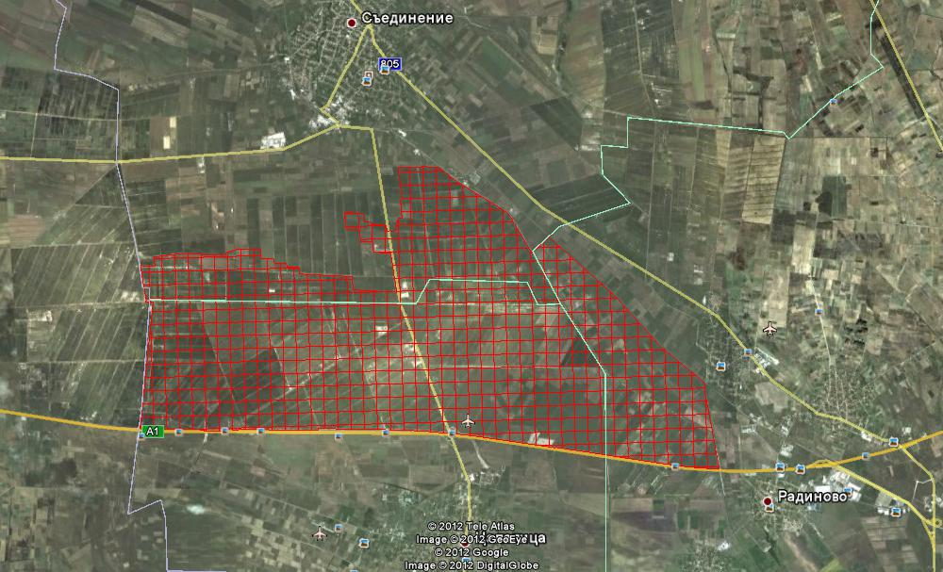

Фиг. 7.2.1-1. Примерна, индикативна схема на площадките за проучване.

Брой на площадките за проучване: Генерирани около 300 пробни площадки, които ще бъдат обект на проучване в обхвата на целевия район.
Посещения на пробните площадки: Всяка една от пробните площадки обект на проучване е необходимо да бъде посетена 3 пъти по време на размножителния период (април – юли) на изследваните видове птици. Като между 2 последователни посещения на една и съща пробна площадка ще има интервал от поне 14 дни.
Времеви интервал на отчитане: Оставя се период на изчакване от 2 мин след достигане на точката за отчитане, след което всички видени и чути птици се регистрират за интервал от 5 мин. Данните се записват в стандартни формуляри. Самите преброявания на птиците трябва да бъдат извършвани между 07.00 h и 10.30 ч при подходящи метеорологични условия (липса на мъгла, силен вятър или валежи).
Отчитане на птиците: За бройна единица в рамките на размножителния период е избрана една гнездяща двойка, като за неин еквивалент се счита:
- Възрастна птица, наблюдавана в подходящо за гнезденето ú местообитание;
- Мъжка птица, демонстрираща брачно или териториално поведение;
- Мъжка и женска птици, разположени близо една до друга;
- Напуснали гнездото малки, с или без придружаващ родител;
- Заето гнездо или хралупа (Nikolov & Spasov 2005).
Отчитане характеристиките на местообитанието: Характеристиките на местообитанието се описват като процент от общата площ на пробната площадка. Част от характеристиките на местообитанието се снемат чрез GPS (напр. надморска височина), други се измерват по стандартен начин (височина на тревната покривка), трети се описват окомерно (брой и покритие на растителните етажи: 1. нисък тревен (< 0.3 м); 2. висок тревен (> 0.3 м); 3. нисък храстов (< 1.5 м); 4. висок храстов (> 1.5 м); 5. дървесен; покритие на скали и камънаци и др.). Свалените характеристики на местообитанието се нанасят в стандартни формуляри. Описанието на характеристиките на местообитанията в пробните площадки е препоръчително да стане при пилотно обхождане на пробните площадки по време на тяхното първично локализиране, като по време на последващите посещения се маркират само промени в описаните вече характеристики.
Освен описание на характеристиките на местообитанието като процент от общата площ на пробната площадка, за всеки наблюдаван индивид следва да се посочи типа на местообитанието в което е регистриран.
Камерална работа: Събраната в рамките на теренните проучвания информация и попълнена надлежно в теренните протоколи се интегрира в стандартна електронна форма в MS Access или MS Excel формат.
Проучване на зимуващите видовете, предмет на опазване и техните местообитания през зимния сезон
Проучването на зимуващите видове се реализира използвайки идентична методика с тази прилагане през размножителния период. Разликите касаят следните компоненти:
Посещения на пробните площадки: Всяка една от пробните площадки обект на проучване е необходимо бъде посетена 1 път по време на зимния период (ноември – декември).
Времеви интервал на отчитане: Оставя се период на изчакване от 2 мин след достигане на точката за отчитане, след което всички видени и чути птици се регистрират за интервал от 5 мин. Данните се записват в стандартни формуляри. Самите преброявания на птиците трябва ще бъдат извършвани между 10.30 h и 14.00 ч при подходящи метеорологични условия (липса на мъгла, силен вятър или валежи).
Отчитане на птиците: За бройна единица в рамките на зимния период е избран един екземпляр от съответния вид, като се отчитат всички възрастови форми (нулево годишни, едно годишни и т.н.) и полова принадлежност.
Камерална работа: Събраната в рамките на теренните проучвания информация и попълнена надлежно в теренните протоколи се интегрира в стандартна електронна форма в MS Access или MS Excel формат.
Проучване на пролетна и есенна миграция на орнитофауната
Обхват на видовете: Обект на полеви проучвания на миграцията са реещите се и нереещите се птици, предмет на опазване в зоната. При установяване на други мигриращи консервационно значими видове те също трябва да бъдат отчитани.
Период на проучване: В обхвата на проучването се обхващат интервали от сезона на пролетна миграция и сезона на есенна миграция. Проследяването на пролетната миграция е в периода март – май, а есенната в периода август – октомври.
Описание на метода: При осъществяването на проучванията върху миграцията се възприема акцента върху представянето по унифициран начин на качествения и количествен състав на мигрантите и основните параметри на прелета им (БДЗП, 2008; Мичев, Профиров, 2010).
Визуалното проучване на миграцията на реещи се птици се провежда чрез преки наблюдения от предварително определени постоянни стационарни точки (наблюдателни точки – НП), през светлата част на денонощието (7:00 – 18:00 ч. астрономическо време). В периода на месец март проучването се осъществява до 17:00 ч. астрономическо време, а в периода на месец октомври - до 16:00 ч. астрономическо време, поради намалената продължителност на деня.
По време на проучването се контролира въздушното пространство в радиус до около 4000 м около НП и се описват всички мигриращи птици, преминаващи през това пространство.
Поради липсата на проучвания на мигриращите птици в рамките на защитена зона BG0002086, „Оризища Цалапица“, липсва ясна информация относно характера на миграцията. Тъй като мястото не е типична територия за преминаване на големи ята реещи се птици, твърде вероятно е техния брой да бъде минимален, за сметка на нереещите се птици. В тази връзка ако метода за проследяване на миграцията посредством наблюдение от стационарна точка не дава добри резултати, следва да се приложи метод за отчитане на мигриращите видове птици посредством прилагането на маршрутен метод. При този метод се избират случайни маршрути, при придвижването по които се осигурява визуално наблюдения на цялата площ на проучваната територия. При използването на маршрутен метод наблюдението се реализира през светлата част на денонощието. В периода март – май проучването се осъществява от 8:00 до 17:00 ч. астрономическо време, а в периода август - октомври от 8:00 до 16:00 ч. астрономическо време, поради намалената продължителност на деня.
При необходимост и преценка на теренните експерти, може да се прилага комбинация от проучване на миграцията от НП и чрез преминаване по маршрут.
Избор на наблюдателна точка: Изборът на наблюдателна точка (НП) за миграция се ръководи от критерия за отлична видимост в дефинирания периметър (минимум 4000 метра, до 7000 м в слой с височина до около 500 м височина над линията на хоризонта) около наблюдателната точка; това означава че:
- НП трябва да е разположена на открито място;
- Да е издигната спрямо околните територии;
- Да не е в съседство (на по‐малко от 1000 м) с гори, полезащитни горски пояси или скали, високи сгради, които да препятстват видимостта, особено към посоката, от която се очаква да се появяват мигрантите.
Избор на маршрут: При определянето на маршрут, за проучване на миграцията следва да се съблюдава за следните критерии:
- маршрута да позволява покритие на цялата площ на проучваната територия;
- да осигурява покритие на основните типове местообитания на видовете предмет на опазване в зоната;
- да позволява поддържане на относително постоянна скорост при придвижването по него;
- маршрута не следва да преминава през гори и др. територии, които ограничават видимостта и предполагат пропускане на мигранти и неточност в резултатите.
Провежданите проучвания са свързани със събирането на терен на типови данни свързани с метеорологичните условия, период на всяко едно отделно наблюдение, видов състав на мигриращите реещи се птици, количествен състав на мигриращите реещи се птици, височина на полета, хоризонтално отстояние на траекториите на прелитащите ята или единични птици спрямо точката за наблюдение, посока на полета; траектория на полета; вид на полета, друго поведение на мигриращите птици и друга допълнителна информация.
Събраната в рамките на теренните проучвания информация и попълнена надлежно в теренните протоколи се интегрира в стандартна електронна форма в MS Access или MS Excel формат. Всички гореописани данни се попълват във формуляр за работа на терен, информацията от който в последствие се цифровизира и се привързва в ГИС среда.
7.2.2. ПЕРИОДИЧНОСТ НА МОНИТОРИНГА
Съгласно изискванията на методиките разписани в НСМБР към ИАОС наблюденията върху ключовите видове птици по двата избрани метода трябва да се извършват ежегодно.
7.2.3. СИСТЕМА ЗА КАЧЕСТВЕН КОНТРОЛ
За да се гарантира коректното събиране на полевата информация, нейното обработване и анализиране, както и начина на докладване е необходимо провеждането на първоначално обучение на експертите орнитолози и ползването на унифицирани протоколи.
Мониторингът на видовете птици предмет на защита в Защитена зона „Оризища Цалапица” ще бъде съгласуван и координиран с ИАОС.
7.2.4. ОЦЕНКА НА НЕОБХОДИМИТЕ ФИНАНСОВИ, ТЕХНИЧЕСКИ И ЧОВЕШКИ РЕСУРСИ ЗА ПРОВЕЖДАНЕ НА МОНИТОРИНГА
За провеждането на мониторинга на видовете и местообитанията по избраните методика - Мониторинг на птиците в Орнитологично важните места и защитените зони за птици от Националната екологична мрежа (респективно мрежата НАТУРА 2000) и Мониторинга на обикновените видове птици са необходи трима експерти – орнитолози, високо специализиран автомобил (един брой). Необходимите финансови средства на едногодишна база са изчислени на 10000 лева.
7.3. ИНДИКАТОРИ ЗА УСПЕШНОТО ПРИЛАГАНЕ НА ПЛАНА
Индикаторите за успех които са заложени в дългосрочен план при оптимално реализиране на общите цели свързани с Плана за управление на Защитена зона „Оризища Цалапица“ са:
- Постигнато БПС на популациите на водолюбивите птици и техните местообитания в Защитена зона от Натура 2000 BG0002086 „Оризища Цалапица”, предмет на защита съгласно Директива 2009/147/ЕС. Особено важна индикаторна роля играят следните три вида:
- Кафявокрил огърличник (обикновена блатна лястовица) (Glareola pratincola)
- Голяма пъструшка (Porzana parva)
- Малка пъструшка (Porzana pusilla)

- Разработени и приложени мерки за опазване и подобряване на природозащитния статус на 28 вида птици с консервационно значение (и техните местообитания).
Таблица 7.3-1: Птици с консервационно значение в ЗЗ „Оризища Цалапица”
№ | Вид | Латинско наименование | По чл., ал. 1, т.1 от ЗБР | По чл. 6, ал. 1,  т. 4 от ЗБР
1 | Малък воден бик | Ixobrychus minutus | +
2 | Малка бяла чапла | Egretta garzetta | +
3 | Голяма бяла чапла | Egretta alba | +
4 | Черен щъркел | Ciconia nigra | +
5 | Бял щъркел | Ciconia ciconia | +
6 | Блестящ ибис | Plegadis falcinellus | +
7 | Тръстиков блатар | Circus aeruginosus | +
8 | Полски блатар | Circus cyaneus | +
9 | Белоопашат мишелов | Buteo rufinus | +
10 | Голяма пъструшка | Porzana porzana | +
11 | Малка пъструшка | Porzana pusilla | +
12 | Kокилобегач | Himantopus himantopus | +
13 | Кафявокрил огърличник | Glareola pratincola | +
14 | Белобуза рибарка | Chlidonias hybridus | +
15 | Земеродно рибарче | Alcedo atthis | +
16 | Дебелоклюна чучулига | Melanocorypha calandra | +
17 | Червеногърба сврачка | Lanius collurio | +
18 | Сива чапла | Ardea cinerea |  | +
19 | Зеленоглава патица | Anas platyrhynchos |  | +
20 | Лятно бърне | Anas querquedula |  | +
21 | Kачулата потапница | Aythya fuligula |  | +
22 | Обикновен мишелов | Buteo buteo |  | +
23 | Черношипа ветрушка | Falco tinnunculus |  | +
24 | Зеленоножка | Gallinula chloropus |  | +
25 | Обикновена калугерица | Vanellus vanellus |  | +
26 | Малък червеноног водобегач | Tringa totanus |  | +
27 | Голям горски водобегач | Tringa ochropus |  | +
28 | Жълтокрака чайка | Larus cachinnans |  | +

- Ограничена с минимум 50% загубата на биоразнообразие в оризищата като следствие от прилагане на мерките, дейностите и забраните въведени с Плана за управление на Защитената зона.
- Запазени в минимум същата площ на териториите свързани с оризопроизводство.
- Приложени компенсаторни механизми и изплатени средства за земеделските стопани по Мярка 213 и Мярка 214.
- Включване на нови оризища към защитена зона за птици „Оризища Цалапица” (предложение за увеличаване на защитената зона минимум с 15%)
- Изградена и функционираща екологична мрежа на територията на защитената зона с минимум два основни елемента: (1) горски еко-коридори (полезащитни пояси) от дървесно-храстова растителност , и (2) Система от микро-влажни зони („екологични джобове”) по протежение на каналната система.
- Намалени предпоставки за възникване на воден дефицит в оризищата (минимизирани загуби и ефективен механизъм за устойчиво използване на водните ресурси).
- Разработена и тествана в практиката система за мултифункционално стопанисване на оризищата (сеитбооборот, оптимални сортове, система за заливане и оводняване, смесени култури с шаран, полу-диви патици и др. видове).
- Действаща управленска структура за ЗЗ „Оризища Цалапица” чрез реално демократично участие на основните заинтересовани страни.
- Повишено обществено съзнание в региона към оризопроизводството и опазването на биологичното разнообразие (може да се докаже с анкети и социологически проучвания).

ПРИЛОЖЕНИЯ КЪМ ПЛАНА ЗА УПРАВЛЕНИЕ
Приложение I-1: Библиография – 8 стр.
Приложение І-2: Речник на използваните термини – 3 стр.
Приложение ІІ-1: Поземлени имоти включени в границите на Защитена Зона „Оризища Цалапица” – 76 стр.
Приложение ІІІ: Картен материал – 11 стр.
Приложение ІІІ-1: Местоположение и граници на защитената зона
Приложение ІІІ-2: Начин на трайно ползване
Приложение ІІІ-3: Вид собственост
Приложение ІІІ-4: Общини
Приложение ІІІ-5: Начин на трайно ползване на прилежащите земи
Приложение ІІІ-6: Мониторингови пунктове за подземни води
Приложение ІІІ-7: Водосбор на река Потока
Приложение ІІІ-8: Корине земно покритие 2012
Приложение ІІІ-9: Повърхностни водни тела
Приложение ІІІ-10: Мониторингова мрежа–физико-химичен мониторинг
Приложение ІІІ-11: Зониране на територията на ЗЗ „Оризища Цалапица“
Приложение ІV: Доклади към плана за управление
Приложение ІV-1: Доклад за стопанисване и ползване на земите – 6 стр.
Приложение ІV-2: Доклад – общество и обществени процеси – 32 стр.
Приложение ІV-3: Доклад – анализ на стопанските дейности извършвани в защитената зона и прилежащите и територии – 10 стр.
Приложение ІV-4: Доклад – климатична характеристика на проектната територия. Регионални и местни особености – 7 стр.
Приложение ІV-5: Доклад – геология и хидрогеология (подземни води) – 13 стр.
Приложение ІV-6: Доклад – хидрология и хидроморфология (повърхностни води) – 26 стр.
Приложение ІV-7: Доклад – хидрохимия на повърхностните води - 13 стр.
Приложение ІV-8: Доклад – фитобентосни съобщества в повърхностните води – 6 стр.
Приложение ІV-9: Доклад –хидробиологичен анализ на повърхностни води (макрофити) – 10 стр.
Приложение ІV-10: Доклад – макробезгръбначни съобщества и определяне на екологичния статус на водоемите в региона – 6 стр.
Приложение ІV-11: Доклад – ихтиофауна и определяне на екологичния статус на водоемите в региона – 12 стр.
Приложение ІV-12: Доклад –екологичен потенциал на водите на река Потока от гр. Съединение до устие – 8 стр.
Приложение ІV-13: Доклад – хабитати и растителност – 5 стр.
Приложение ІV-14: Доклад – оризопроизводство в защитената зона и прилежащите и територии – 18 стр.
Приложение ІV-15: Доклад – видов състав на водните кончета – 4 стр.
Приложение ІV-16: Доклад – смесени агрокултури от ориз и риби (шаран)– 5 стр.
Приложение ІV-17: Доклад – смесени агрокултури от ориз и риби (шаран)– 3 стр.
Приложение ІV-18: Доклад – Проучване на орнитофауната на Защитена Зона „Оризища Цалапица” за нуждите на изготвяне на план за управление – 118 стр.
Приложение V: Фото архив – хидроморфология на река Потока (само в електронен вариант)
Приложение VІ: ГИС слоеве и геобаза данни (само в електронен вариант)

